ДЕРЖАВНА УСТАНОВА «ІНСТИТУТ ОХОРОНИ ЗДОРОВ’Я ДІТЕЙ ТА ПІДЛІТКІВ НАЦІОНАЛЬНОЇ АКАДЕМІЇ МЕДИЧНИХ НАУК УКРАЇНИ»
ХАРКІВСЬКИЙ НАЦІОНАЛЬНИЙ МЕДИЧНИЙ УНІВЕРСИТЕТ МОЗ УКРАЇНИ

Кваліфікаційна наукова
праця на правах рукопису

СОТНІКОВА-МЕЛЕШКІНА ЖАННА ВЛАДИСЛАВІВНА

УДК 613.995:373(043.3)

ДИСЕРТАЦІЯ
ОБҐРУНТУВАННЯ КОНЦЕПТУАЛЬНОЇ МОДЕЛІ ГІГІЄНІЧНОГО МОНІТОРИНГУ ГРУПОВОГО ЗДОРОВ’Я ШКОЛЯРІВ В УМОВАХ ІНТЕНСИФІКАЦІЇ НАВЧАЛЬНОГО ПРОЦЕСУ

14.02.01 – гігієна та професійна патологія

Подається на здобуття наукового ступеня доктора медичних наук
Дисертація містить результати власних досліджень. Використання ідей, результатів і текстів інших авторів мають посилання на відповідне джерело
___________________________ Ж. В. Сотнікова-Мелешкіна

Науковий консультант: Даниленко Георгій Миколайович, доктор медичних наук, професор

Харків – 2021
АНОТАЦІЯ
Сотнікова-Мелешкіна Ж.В. Обґрунтування концептуальної моделі гігієнічного моніторингу групового здоров’я школярів в умовах інтенсифікації навчального процесу – Кваліфікаційна наукова праця на правах рукопису.
Дисертація на здобуття наукового ступеня доктора медичних наук за спеціальністю 14.02.01 «Гігієна та професійна патологія» (222 – Медицина). – Державна установа «Інститут охорони здоров’я дітей та підлітків Національної академії медичних наук України», Харків, 2021.
Дисертація захищається в Харківському національному медичному університеті МОЗ України, Харків, 2021.
Дисертацію присвячено розв’язанню важливої науково-практичної проблеми у галузі гігієни дітей та підлітків щодо збереження та зміцнення здоров’я, профілактики неінфекційних захворювань серед учнів середнього шкільного віку шляхом наукового обґрунтування та розробки концептуальної моделі гігієнічного моніторингу групового здоров’я школярів в умовах інтенсифікації навчального процесу, що складається з базової та поглибленої скринінг-діагностики із виокремленням групи ризику з формування шкільної дезадаптації; доведено її ефективність з позицій теорії керування.
Метою роботи є розроблення комплексної програми гігієнічного моніторингу групового здоров’я школярів щодо профілактики неінфекційних захворювань та шкільної дезадаптації учнів середнього шкільного віку в умовах інтенсифікації навчального процесу.
Дослідження проводились на базі 47 закладів загальної середньої освіти, що розташовані у обласних центрах, містах районного значення, селищах та селах Дніпровської, Донецької, Київської, Львівської, Рівненської, Харківської області, міст Вінниця, Тернопіль, Кривий Ріг, Чернівці.
У роботі було використано гігієнічні, клінічні, медико-соціологічні, психофізіологічні, психолого-педагогічні, статистичні методи дослідження.
Наукова новизна отриманих результатів полягає у в тому, що вперше в Україні:
- обґрунтовано модель гігієнічного моніторингу групового здоров’я дітей шкільного віку, що базується на двоетапному скринінгу суб’єктивних та об’єктивних показників здоров’я. Оцінено відповідність розробленої моделі основним положенням та принципам теорії керування та доведено її ефективність;
- розроблено методику визначення провідної патології у навчальному колективі як показника групового здоров’я на підставі масового скринінгу у закладах загальної середньої освіти;
- запропоновано цільову профілактичну програму з оптимізації способу життя у залежності від провідної патології як відображення підсумкового етапу моніторингу здоров’я;
- з позицій донозологічної діагностики розроблено алгоритм скринінг-діагностики для школярів групи ризику, що включає методики для визначення ступеню регуляції та функціональних резервів. Даний алгоритм є інструментом визначення шкільної дезадаптації як форми навчальної донозології;
- обґрунтовано та розроблено спосіб визначення компонентів соматотипу на підставі стандартних антропометричних та фізіометричних показників;
- створено та запроваджено систему сполученого використання методик оцінки якості життя, що пов’язана зі здоров’ям, та психосоціального функціонування, що дозволяє визначати механізми формування психологічної та соціальної дезадаптації учнів;
- доповнено та розширено наявні наукові положення щодо закономірностей формування здоров'я та розумової працездатності, статево-вікових особливостей шкільної адаптації та якості життя, що пов’язана зі здоров’ям, учнів середнього шкільного віку за різних соціально-гігієнічних умов навчального середовища та різного рівня академічної успішності;
- розширено та систематизовано відомості щодо оцінки фізичного розвитку дітей шкільного віку згідно з національним стандартом, запропоновано та апробовано алгоритм його визначення у залежності від ланки медичного обслуговування (від експрес-оцінки фізичного розвитку та харчового статусу за створеними агрегованими таблицями індексу маси тіла до оцінки гармонійності фізичного розвитку, зросту та маси тіла відповідно до критеріїв оцінки фізичного розвитку);
- підтверджено дані щодо дослідження розумової працездатності за характером її змін як критерію рівня втоми, динамічної реакції серцево-судинної системи та самопочуття учнів у циклі вивчення окремих навчальних предметів.
Теоретичне значення полягає в удосконаленні моніторингу здоров’я школярів в умовах інтенсифікації навчального процесу відповідно до існуючих проблем щодо медичного забезпечення учнівської молоді. Розширено наявні відомості щодо використання донозологічної діагностики для прогнозу шкільної дезадаптації, оптимізації виявлення чинників ризику здоров’я школярів в умовах інтенсифікації навчального процесу. Доведено можливість використання особливостей гострої захворюваності та патологічної враженості школярів як індикатору стану адаптаційних можливостей. Обґрунтовано використання аналізу харчової поведінки школярів як критерію донозологічної діагностики. Здійснено комплексний аналіз шкільної дезадаптації як донозологічного стану, запропоновано критерії її прогнозу та обґрунтовано профілактичні заходи. Доведено можливість використання академічної успішності у якості предиктору соціальної адаптації школярів.
Практичне значення отриманих результатів полягає в тому, що впровадження гігієнічного моніторингу групового здоров’я школярів щодо виявлення закономірностей формування донозологічних станів дозволить виокремлювати групи ризику дітей та прогнозувати рівень порушення стану здоров’я дітей та підлітків. Розроблена методика визначення провідної патології щодо ризику підвищення захворюваності у навчальному колективі є інструментом аналізу та прогнозування здоров’я школярів на індивідуальному та груповому рівнях. Розроблено та впроваджено в роботу закладів загальної середньої освіти комплекс первинних профілактичних заходів, що стосується елементів режиму дня, які постають чинниками ризику розвитку неінфекційних захворювань у учнів середнього шкільного віку. Розроблено та впроваджено методику сполученого використання опитувальника з якості життя, що пов’язана зі здоров’ям та анкети «Перелік дитячих симптомів» PSC-Ukr, що є ефективним та взаємодоповнюючим дослідженням дітей шкільного віку з метою з’ясування механізмів формування інтегрованої системи оцінювання психологічного здоров’я та напрямків (екстерналізованих або інтерналізованих) порушень психосоціального функціонування. Розроблено та запропоновано для впровадження в роботу медичного персоналу навчальних, лікувально-профілактичних закладів, фахівців з гігієни дітей і підлітків автоматизовану експрес-оцінку фізичного розвитку дітей та підлітків на виконання нормативно-правового акту – Наказу МОЗ України «Про затвердження Критеріїв оцінки фізичного розвитку дітей шкільного віку» для спрощення комплексної оцінки стану здоров’я за соматометричними показниками з метою своєчасного встановлення відхилень у процесах росту та розвитку.
На підставі проведеного дослідження розроблена комплексна медико-профілактична програма щодо попередження несприятливого впливу шкільного середовища на здоров'я учнів упродовж навчання у базовій школі, що сприятиме збереженню здоров’я учнів на тлі агресивного впливу підвищеного навчального навантаження, яка впроваджена у навчальних колективах експериментального закладу загальної середньої освіти.
Встановлено взаємозв’язок між рівнем академічної успішності та станом здоров’я учнів середнього шкільного віку. Учні з низьким рівнем успішності мали найвищий рівень загальної патологічної ураженості (1847,8‰) із зростанням протягом навчання на 565,2‰; стабільно високий рівень захворюваності на ендокринну патологію, розлади психіки та поведінки; негативну динаміку загальної тривалості гострих захворювань протягом навчання у базовій школі (від 13,2±1,7 до 16,9±1,3 днів; р<0,05). Загалом у дівчат реєструвалась вища поширеність патології ендокринної системи (520,7±57,7‰ проти 421,7±54,7‰ у хлопців) і органу зору та придаткового апарату (відповідно 386,7±56,2‰ і 265,1±52,7‰), у хлопців – розладів психіки та поведінки (відповідно 168,7±39,9‰ і 40,0±22,6‰; р<0,05).
Визначено, що незалежно від системи освіти і типу навчально-педагогічного проєкту рівень навантаження зростав з 5-го до 6-го класу у середньому на 7,19 балів (р<0,01), щорічно до 8-го класу – на 2-3 бали та незначно знижувався при переході до 9-го класу (на 1,30 бали). За умов меритократичної системи освіти рівень навантаження за шкалою важкості навчальних предметів у 5-8 класах вищий на 1,1-3,3 бали, а у 9-му класі нижчий за традиційну на 0,2 бали. Суттєвих відмінностей за характеристикою умов навчання у різних закладах загальної середньої освіти та при впровадженні різних навчально-педагогічних проєктів не встановлено, окрім показників рівня штучного освітлення у 9,94% точок вимірювання у навчальних кабінетах фізики, хімії та інформатики.
Найбільш вагомими чинниками ризику для загального рівня неблагополуччя здоров’я визначились: термін приготування домашніх завдань, час перегляд телепередач, гра на комп’ютері, режим харчування – саме ті, що відносяться до керованих щодо розвитку дитячої патології. Найбільш чутливими до порушень режиму дня виявляються ознаки кардіоревматологічних та гематологічних патологічних станів, астенізації та розладів психіки. Позитивний вплив на стан здоров’я учнів за окремими нозологічними групами мали такі важливі чинники як: регулярне виконання загартовуючих процедур (χ2=23,077; р<0,001) та ранкової гімнастики (χ2=23,758; р<0,001), прогулянки на свіжому повітрі не менше 1 години на добу (χ2=11,281; р=0,001), обмеження перегляду телепередач та занять за комп’ютером і з використанням гаджетів, поширеність активних способів організації дозвілля (р<0,05).
Встановлено, що сенситивним періодом для вегетативних регуляторних систем з підвищеною чутливістю організму до впливу факторів освітнього середовища постає 12-13-річний вік. За меритократичної системи навчання у школярів саме у 6-му класі спостерігається вищий рівень напруження вегетативної регуляції, що обернено пропорційний до адаптаційного потенціалу учнів. Вища «ціна» адаптації за меритократичної системи навчання у 6-му класі порівняно з традиційною освітою, вимагає впровадження більш ретельного донозологічного скринінгу стану здоров’я учнів у цей період навчання. Рівень шкільного стресу за меритократичної освіти детермінований не стільки інтенсифікацією навчального процесу, скільки міжособистісними відносинами в навчальних колективах та/або індивідуально-психологічними особливостями учнів, а її впровадження вчиняє розвиваючий вплив на вищі психічні функції учнів основної школи за результатами нейрофізіологічного дослідження.
Соціальне оточення і в першу чергу навчальний колектив суттєво впливають на рівень фізичного (F=1,72, р=0,018) та шкільного функціонування (F=1,99, р=0,003), а також психічне благополуччя (F=2,34, р<0,001) учнів базової школи. Сполучене використання опитувальника з якості життя, що пов’язана зі здоров’ям та скринінгової методики «Перелік дитячих симптомів» Y-PSC/PSC є ефективним та взаємодоповнюючим методом дослідження дітей шкільного віку. Негативний внесок до усіх складових якості життя школярів 5-9 років навчання мають ознаки інтерналізації (їх внутрішньоособистісне напруження, тривожність, депресивність), а внесок екстерналізованих відхилень (порушень поведінки, агресивності, гіперактивності) – для загального та психологічного здоров’я, соціального та емоційного функціонування. Встановлено неконгруентність сприйняття шкільного життя та задоволеності від спілкування між дітьми та дорослими. Визначено, що завершення кожного етапу навчання (4, 9 та 11 класи) у аспекті соціальної адаптації школярів є кризовим періодом, який визначається за напруженням і недостатністю ознак психосоціального функціонування з подальшою її компенсацією.
Встановлено різну «психофізіологічну ціну» вивчення предметів різного напряму та за різними системами освіти. Високий рівень розумової працездатності на уроках математичного профілю, що характеризується максимальним балом за шкалою важкості предметів, супроводжувався фізіологічним напруженням (підвищення ЧСС до 100,2 уд./хв.; р<0,01). При вивченні математики за умов правильної організації освітнього процесу рівень розумової працездатності не тільки зберігався, а й підвищувався за кількісним та якісним критеріями у 40% учнів. Вибір освітнього проєкту та навчальної програми не мав такого впливу на рівень розумової працездатності при вивченні предметів середньої важкості.
На підставі отриманих результатів, проведеного аналізу та прогнозу обґрунтовано концептуальну модель моніторингу здоров’я школярів в умовах інтенсифікації навчального процесу, що складається з базової (самооцінка стану здоров’я, якості життя, що пов’язана зі здоров’ям та психосоціального функціонування) та поглибленої скринінг-діагностики фізичного (оцінка фізичного розвитку, гострої та хронічної захворюваності), психологічного (психофізіологічна характеристика навчальної діяльності за рівнем розумової працездатності, напруженості вегетативних регуляторних систем та особливостями нейрокогнітивних процесів) та соціального благополуччя (рівень академічної успішності, оцінка батьками рівня психосоціального функціонування школярів), що дає можливість виокремлювати групи ризику щодо формування шкільної дезадаптації; доведено її ефективність з позицій теорії керування.
Розроблено профілактичну програму відносно оптимізації режиму дня та способу життя дітей шкільного віку, що ґрунтується на оцінці групового здоров’я за методом скринінг-діагностики та визначенні провідної патології для певного навчального колективу. Впровадження цієї програми забезпечило зниження рівня патологічної ураженості на 10% у експериментальній групі на тлі зростання патологічної ураженості у контрольній групі на 22,9%. Найбільш значущими заходами щодо профілактики неінфекційних захворювань постають нормалізація тривалості нічного сну, тривалості перебування на свіжому повітрі у навчальні дні та кратності харчування, загартовуючі процедури, а найбільш «чутливою» до їх впливу – патологія нервової (χ2=19,54; р<0,0001), дихальної (χ2=13,47; р=0,001) та серцево-судинної систем (χ2=9,88; р=0,007).

Ключові слова: гігієнічний моніторинг, групове здоров’я, школярі, середній шкільний вік, інтенсифікація навального процесу, скринінг-діагностика.
ANNOTATION
Sotnikova-Meleshkina Zh.V. Substantiation of the conceptual model of hygienic monitoring group health of schoolchildren under the conditions of intensification of the educational process. - Manuscript.
Dissertation for the degree of Doctor of Medical Sciences, on speciality 14.02.01 “Hygiene and professional pathology” (222 – Medicine). – State Institution “Institute for Children and Adolescents Health Care at the National Academy of Medical Sciences of Ukraine”, Kharkiv, 2021.
The dissertation is to be presented in Kharkiv National Medical University of the Ministry of Health of Ukraine, Kharkiv, 2021.
The dissertation focuses on solving a key scientific and practical problem in the field of hygiene of children and adolescents concerning protecting and strengthening their health, preventing infectious diseases among average school age students by means of scientifically substantiating and developing the conceptual model of hygienically monitoring schoolchildren’s group health under the condition of intensifying the educational process, consisting of basic and in-depth screening diagnostics with an allocation of “at-risk” groups in terms of school maladaptation, its efficiency proved from the standpoint of control theory.
The purpose of the work is to develop a comprehensive program of hygienic monitoring of schoolchildren’s group health in terms of preventing non-infectious diseases and school disadaptation of adolescent students under the conditions of the intensification of the educational process.
The research has been conducted on the basis of 47 comprehensive education institutions, situated in regional centers, district centers and villages of Dnipro, Donetsk, Kyiv, Lviv, Rivne, Kharkiv regions, in such cities as Vinnytsia, Ternopil, Kryvyi Rih, Chernivtsi.
In the work there have been used the following research methods: the hygienic, clinical, medical-sociological, psychophysiological, psychological-pedagogical, statistical methods.
The scientific novelty of the research results consists in the fact that for the first time in Ukraine:
- substantiated a model of hygienic monitoring of group health of adolescent school students that is based on a two-stage screening of subjective and objective health factors. The correspondence of the developed model with the main regulations and principles of the theory of management has been assessed and evaluated with its efficiency proved;
- methods of determining leading pathologies in academic groups as indicators of group health have been developed on the basis of mass screening in comprehensive education institutions;
- a special prophylactic program to optimize ways of life depending on the kind of the leading pathology as a reflection of the final stage of health monitoring has been put forward;
- within the framework of prenosological diagnostics there has been worked out an algorithm of screening diagnostics for risk group school students that includes methods of determining the degree of regulation and functional reserves. Such an algorithm is proved to be a tool for determining school disadaptation as a form of educational prenosology;
- a specific method of revealing components of somatotypes on the basis of standard anthropometric and physiometric indices has been substantiated and developed;
- there has been created and implemented a system of integrative usage of methods of assessing health related quality of life and psychosocial functioning, which makes it possible to determine mechanisms of forming school students’ psychological and social disadaptation;
- the existing scientific provisions and principles as for mechanisms of forming health and cognitive efficiency, sex and age peculiarities of school adaptation and health related quality of life in adolescent school students under various social and hygienical conditions of educational environments and different levels of academic efficiency have been amended and broadened;
- data concerning the assessment of school students’ physical development according to the national standard have been enriched and systematized, a special algorithm of determining the above depending on the type of medical service (ranging from express-assessment of physical development to nutritional status according to BMI aggregated tables and evaluating the harmonicity balance of physical development, height and body mass in accordance with the criteria of physical development assessment) has been introduced and proven;
- the data as for researching mental capacity according to its variability as a criterion of the level of fatigue, school students’ cardio-vascular system dynamic reactions and their state of health in the cycle of studying certain academic subjects have been verified and corroborated.
The theoretical value of the work is in the improvement of monitoring school students’ health under the conditions of the intensification of educational processes in terms of the existing issues as for medical provision of school adolescents. The available data concerning the usage of prenosological diagnostics to forecast school disadaptation, to optimize revealing factors of risk for school students’ health under the conditions of the intensification of educational processes have been enriched. The possibility of using the peculiarities of acute disease incidence and morbidity in school students as an indicator of the state of adaptation potential has been proved. Using analyses of school students’ nutritional behavior as a criterion of prenosological diagnostics has been substantiated. There has been a comprehensive analysis pf school disadaptation as a prenosological state carried out with criteria of its prediction introduced and prevention measures explicated. The possibility of using academic efficiency as a predictor of school students’ social adaptation has been proved.
The practical significance of the research results lies in the fact that the implementation of hygienic monitoring of school students’ group health as for revealing mechanisms of forming prenosological states will make it possible to determine risk groups of children and to forecast the level of health disorders in children and adolescents. The developed methods of determining leading pathologies as for risks of increasing morbidity in academic groups are tools of analyzing and predicting school students’ health state at both individual and group levels. A system of initial prevention measures that concern day regimen elements that are proved to be risk factors in terms of the development of infectious diseases in adolescent school students has been developed and implemented in the work of comprehensive education institutions. Methods of using both health related quality of life questionnaires and the questionnaire “The pediatric symptom checklist” PSC-Ukr, which is an effective and complementary research, focusing on school students with the purpose of revealing mechanisms of forming an integrative system of assessing psychological health and directions (externalized or internalized) as for psychosocial functioning disorders have been developed and implemented. Automatized express-assessment of children’s and adolescents’ physical development within the framework of the legislative act – the Order of the Ministry of Health of Ukraine “About the ratification of the Criteria of assessing physical development of school students” – to simplify comprehensive assessment health states according to somatometric indicators with the purpose of timely determining deviations in height and development processes has been developed and put forward to implement in the work of medical staff of educational, treatment-and prophylactic establishments, of experts in the field of hygiene of children and adolescents.
On the basis of the research conducted a comprehensive medical and prophylactic program as for preventing unfavorable influence of school environments on school students’ health during their studies in comprehensive schools has been developed, which will enhance maintaining school students’ health against the background of the aggressive impact of intensified academic load and which has been implemented in academic groups of experimental comprehensive education institutions.
The correlation between adolescent school students’ level of academic proficiency and their health state has been established. Students with low levels of academic efficiency have proved to have the highest level of general morbidity (1847,8‰) with its increase by 565,2‰ during their studies; there has been observed a steadily high level of morbidity in terms of endocrine pathology, psychic and behavior disorders; negative dynamics of the overall duration of acute diseases throughout the period of studies in secondary school (from 13,2±1,7 up to 16,9±1,3 days; р<0,05). On the whole, in girls a higher abundance of endocrine system pathologies (520,7±57,7‰ in comparison with 421,7±54,7‰ in boys), pathologies as for organs of sight and adnexa system (386,7±56,2‰ and 265,1±52,7‰ correspondingly) have been registered, in boys psychic and behavior disorders (168,7±39,9‰ and 40,0±22,6‰; р<0,05 correspondingly) have been observed.
It has been determined that regardless of systems of education and types of educational-pedagogic projects the level of academic load has been on average 7,19 points (р<0,01) higher from the fifth till the sixth grade, annually up to the eighth grade – 2-3 points higher with an insignificant decrease at the point of transfer to the ninth grade (1,30 points lower). Under the conditions of the meritocratic system of education according to the scale of difficulty of academic subjects the level of academic load in grades 5-8 is 1,1-3,3 points higher whereas in the ninth grade it is 0,2 points lower in comparison the traditional system of education. There haven’t been any considerable differences in terms of characteristics of academic conditions in different comprehensive education institutions and while implementing various educational and pedagogic projects revealed, except indicators of levels of artificial lighting equaling to 9,94% measurement points in Physics, Chemistry and Computer Science classrooms.
Home assignment deadlines, TV program viewing time, computer games, dietary patterns have been determined as the most serious risk factors for the general level of health state as ones belonging to those causing the development of children’s health pathologies. It is symptoms of cardio-rheumatologic and hematologic pathological states, asthenia and psychic disorders that have proved to be the most sensitive as for day regimen violations. Such important factors as doing fitness tempering procedures regularly (χ2=23,077; р<0,001) and morning exercises (χ2=23,758; р<0,001), walks outside for at least one hour a day (χ2=11,281; р=0,001), reducing TV program viewing time, computer and gadget active time, making ways of spending leisure time active (р<0,05) have been proved to have a positive effect on school students' health state in certain nosological groups.
It has been established that the age of 12-13 is the sensitive period for vegetative regulator systems with hypersensitivity as for the influence of educational environment factors. Within the framework of the meritocratic system of education it is in sixth-graders that a higher level of vegetative regulation tension that is inversely proportional to school students’ adaptation potential has been revealed. Under the meritocratic system of education, the higher compared to traditional education adaptation threshold in the sixth grade requires implementing more accurate prenosological screening of school students’ health state during the above academic period. In the context of the meritocratic system of education the level of school stress anxiety is determined by interpersonal relationships in academic communities and/or school students’ individual-psychological peculiarities rather than by the intensification of educational processes, and the implementation of the meritocratic system of education itself has proved to have a developing influence on higher psychic functions of secondary school students, according to neurophysiological research results.
Social environments and, first of all, academic communities have significant impacts on the level of physical (F=1,72, р=0,018) and school functioning (F=1,99, р=0,003), as well as on mental well-being (F=2,34, р<0,001) of secondary school students. Using both the health related quality of life questionnaire and the screening methods “List of symptoms in children” Y-PSC/PSC has proved to be an efficient and complementary method of studying school students. It is characteristics of internalization (inner individual tension, anxiety, depressiveness) that contribute negatively to all the components of the quality of life of school students aged 5-9, whereas negative influences on general and psychological health, social and emotional functioning are due to externalized disorders (behavior disorders, aggression, hyperactivity). Noncongruence between school life perception and satisfaction with communication between children and adults has been established. It has been concluded that in terms of school students’ social adaptation completing each stage of education (grades 4, 9 and 11) is a crisis period that is revealed due to tension and lack of features of psychosocial functioning with its eventual compensation.
There have been different “psychophysiological values” in terms of studying subjects of different fields under conditions of different systems of education established. High levels of cognitive capacity at lessons of mathematical domains characterized by maximum value according to the scale of subject difficulty have proved to be accompanied by physiological tension (rise in heart rates up to 100,2 beats/min.; р<0,01). While studying Mathematics under the conditions of the proper organization of the educational process levels of cognitive efficiency were not only maintained but raised as for quantitative and qualitative criteria in 40% of school students. The choice of educational projects and curricula has not proved to have such impacts on the level of cognitive efficiency in the process of mastering average difficulty academic subjects
On the basis of the research outcomes, the analysis conducted and the corresponding forecast the author has substantiated the conceptual model of monitoring of school students’ health under the conditions of the intensification of educational processes which consists of a basic (health state self-assessment, health-related quality of life and psychosocial functioning) and an in-depth screening diagnostics of physical (assessment of physical development, acute and chronic morbidity), psychological (psychophysiological characteristics of academic activities according to levels of cognitive efficiency, tension of vegetative regulator systems and peculiarities of neurocognitive processes) and social well-being (levels of academic proficiency, parents’ assessment of school students’ levels of psychosocial functioning), which makes it possible to reveal risk groups as for forming school disadaptation; the efficiency of the model has been proved from the point of view of the theory of management.
There has been developed a program as for optimizing school students’ regimen and way of life that is based on assessing group health my means of the method of screening diagnostics and determining leading pathologies for certain academic communities. The implementation of the above program has led to a 10% decrease in morbidity in the experimental group in comparison with a 22,9% increase in morbidity in the control group. Normalizing the duration of night sleep, walking outside on working days, nutritional multiplicity, fitness training procedures have proved to be the most effective measures in terms of preventing non-infectious diseases, and it is pathologies of the nervous (χ2=19,54; р<0,0001), respiratory (χ2=13,47; р=0,001) and cardio-vascular (χ2=9,88; р=0,007) systems that have proved to be the most “sensitive” to the impact of the above measures.

Key words: hygienic monitoring, group health, schoolchildren, secondary school age, intensification of the educational process, screening-diagnostics.
СПИСОК ОПУБЛІКОВАНИХ ПРАЦЬ ЗА ТЕМОЮ ДИСЕРТАЦІЇ
Наукові праці в яких висвітлено основні результати дослідження
- Сотнікова-Мелешкіна Ж. В., Авдієвська О. Г., Ісаєва Я. А. Характеристика харчового статусу учнівської молоді в системі профілактики неінфекційних захворювань. Проблеми безперервної медичної освіти та науки. 2018. № 4 (32). С. 27-31. (Концепція та дизайн роботи, проведення дослідження, написання статті, формування висновків).
- Авдієвська О. Г., Сотнікова-Мелешкіна Ж. В., Ісаєва Я. А. Вплив родини на формування харчового статусу студентської молоді, харчові звички майбутніх батьків. Здоров’я дитини. 2019. № 14(1). С. 88-94. (Концепція та дизайн роботи, проведення дослідження, формування висновків).
- Romanenko V., Iermakov S., Podrigalo L., Rovnaya O., Sotnikova-Meleshkina Z., Goloha V., Ruban L. Analysis of interrelations of psychophysiological and physiological indicators of martial arts athletes. Baltic Journal of Health and Physical Activity. 2019. Vol. 11(4). Р. 58-68. (Дизайн дослідження, збір даних, підготовка рукопису).
- Кашкалда Д. А., Косовцова А. В., Турчина С. И., Сухова Л. Л., Сотникова-Мелешкина Ж. В. Особенности процессов свободнорадикального окисления и антиоксидантной защиты у мальчиков-подростков с гипоандрогенией в зависимости от функционального состояния щитовидной железы. Проблеми ендокринної патології. 2020. № 1. С. 30-35. (Аналіз джерел наукової літератури, збір та аналіз даних).
- Danylenko H. M., Sotnikova-Meleshkina Z. V., Smiianov V. A. The impact of an educational institution on development of healthy lifestyle skills for prevention of obesity in adolescents. Wiadomości Lekarskie. 2020. Vol. 73(5). Р. 978-982. DOI: 10.36740/WLek202005126. https://pubmed.ncbi.nlm.nih.gov/32386380/. (Концепція та дизайн роботи, аналіз результатів, статистичний аналіз, написання статті, критичний огляд наукових джерел).
- Martynenko A., Raimondi G., Sotnikova-Meleshkina Zh., Danylenko H., Budreiko N. Statistical analysis of medical time series. Journal of V. N. Karazin` KhNU. Series «Medicine». 2020. Issue 40. Р. 5-12. DOI: 10.26565/2313-6693-2020-40-01. (Аналіз джерел наукової літератури, збір даних, підготовка рукопису).
- Даниленко Г. М., Сотнікова-Мелешкіна Ж. В., Шкурапет Н. І., Міхановська Н. Г. Якість життя, що пов’язана зі здоров’ям учнів базової школи в умовах обмеженої фізичної та соціальної активності. Вісник соціальної гігієни та організації охорони здоров’я України. 2020. № 3. С. 28-33. DOI: https://doi.org/10.11603/1681-2786.2020.3.11618. (Концепція та дизайн роботи, збір та узагальнення результатів, статистичний аналіз, написання статті).
- Даниленко Г. М., Сотнікова-Мелешкіна Ж. В. Вплив організації освітнього процесу на розумову працездатність учнів базової школи. Вісник Вінницького національного медичного університету. 2020. № 3 (Т. 24). С. 431-441. DOI: 10.31393/reports-vnmedical-2020-24(3)-15. (Аналіз джерел наукової літератури, узагальнення результаті, статистичний аналіз, написання статті).
- Sotnikova-Meleshkina Zh. V., Redka I. V., Mikhalchuk O. Ya. The state of vegetative regulatory systems of pupils with different academic performance. Reports of Morphology. 2020. Vol. 26. № 3. P. 46-51. DOI: 10.31393/morphology-journal-2020-26(3)-06. (Аналіз джерел наукової літератури, статистичний аналіз даних, участь у написанні статті).
- Сотнікова-Мелешкіна Ж. В., Міхановська Н. Г., Островська Г. Є., Романова Н. Г. Якість життя, що пов’язана зі здоров’ям та психосоціальне функціонування школярів: скринінгові методи оцінки. Вісник проблем біології і медицини. 2020. Вип. 4 (158). С. 88-92. DOI: 10.29254/2077-4214-2020-4-158-88-92. (Концепція та дизайн роботи, збір даних та узагальнення результатів, статистичний аналіз, написання статті).
- Сотнікова-Мелешкіна Ж. В. Скринінг-діагностика школярів як інструмент для визначення ризику виникнення неінфекційних захворювань у навчальному колективі. Проблеми безперервної медичної освіти та науки. 2020. № 4. С. 55-60. DOI: https://doi.org/10.31071/promedosvity2020.04.055.
- Сотнікова-Мелешкіна Ж. В. Експрес-оцінка фізичного розвитку дітей шкільного віку за допомогою індексу маси тіла. Український журнал дитячої ендокринології. 2020. № 4. С. 31-36. DOI: https://doi.org/10.30978/UJPE2020-4-31.
- Сотнікова-Мелешкіна Ж. В. Порівняльна характеристика впливу чинників ризику на суб’єктивну оцінку здоров’я школярів. Міжнародний медичний журнал. 2020. № 4 (104). С. 89-93. DOI: https://doi.org/10.37436/2308-5274-2020-4-16.
- Редька І. В., Даниленко Г. М., Сотнікова-Мелешкіна Ж. В., Михальчук О. Я. Особливості нейрокогнітивних процесів учнів основної школи за умов меритократичної освіти. Актуальні проблеми сучасної медицини: Вісник Української медичної стоматологічної академії. 2020. Т. 20. Вип. 4 (72). С. 146-150. DOI: 10.31718/2077-1096.20.4.146. (Організація дослідження, узагальнення та статистичний аналіз даних, участь у написанні статті).
- Сотнікова-Мелешкіна Ж. В., Міхановська Н. Г., Островська Г. Є. Лонгітюдне дослідження якості життя, що пов’язана зі здоров’ям дітей молодшого шкільного віку. Клінічна та профілактична медицина. 2020. № 4 (14). С. 62-69. DOI: https://doi.org/10.31612/2616-4868.4(14).2020.05. (Концепція та дизайн роботи, збір даних та узагальнення результатів, статистичний аналіз, написання статті).
- Міхановська Н. Г., Сотнікова-Мелешкіна Ж. В., Островська Г. Є., Штриголь Д. В. Скринінговий аналіз психосоціального функціонування молодших школярів в умовах навчального закладу. EUMJ. 2020. № 8 (4). Р. 351-359. DOI: https://doi.org/10.21272/eumj.2020;8(4):351-359. (Концепція та дизайн роботи, збір даних та узагальнення результатів, статистичний аналіз, написання статті).
- Redka I. V., Mikhalchuk O. Ya., Sotnikova-Meleshkina Zh. V. Electroencephalographic monitoring of the brain functional condition in modern Ukrainian schoolchildren. Wiadomości Lekarskie. 2020. Vol. LXXIII. Issue 12 (1). Р. 2634-2639. (Організація дослідження, узагальнення та статистичний аналіз даних, участь у написанні статті).
- Сотнікова-Мелешкіна Ж. В., Мартиненко О. В. Спосіб валідизації методики оцінки якості життя, що пов’язана зі здоров’ям школярів. Клін. інформат. і Телемед. 2020. Т. 15. Вип. 16. С. 57-61. DOI: https://doi.org/10.31071/kit2020.16.16. (Концепція та дизайн роботи, збір та аналіз даних, написання статті, аналіз джерел наукової літератури).
- Сотнікова-Мелешкіна Ж. В., Мартиненко О. В. Мультиваріативний метод оцінки ефективності оптимізації режиму дня школярів. 2020. Вісник Вінницького національного медичного університету. 2020. № 4. С. 647-652. DOI: 10.31393/reports-vnmedical-2020-24(4)-11. (Концепція та дизайн роботи, збір та аналіз даних, аналіз джерел наукової літератури, написання статті).
- Sotnikova-Meleshkina Zh. V. The structure of morbidity of secondary school children. Reports of Morphology. 2020. Vol. 26. № 4. P. 30-35. DOI: 10.31393/morphology-journal-2020-26(4)-05.
- Redka I. V., Danylenko H. M., Sotnikova-Meleshkina Zh. V., Mikhalchuk O. Ya. Prenosological screening of autonomic regulatory systems tension in secondary school students. Biomedical and Biosocial Anthropology. 2020. Vol. 38. Р. 47-53. DOI: 10.31393/bba38-2020-07. (Організація дослідження, узагальнення та статистичний аналіз даних, участь у написанні статті).

Опубліковані праці апробаційного характеру
- Даниленко Г. М., Сотнікова-Мелешкіна Ж. В., Кіндрук М. О. Вплив технологічної досконалості педагогічної інновації на формування коморбідних станів у учнів основної школи. Актуальні питання фізіології, патології та організації медичного забезпечення дітей шкільного віку та підлітків. Проблемні питання коморбідних станів у дітей та підлітків : науково-практична конференція з міжнародною участю, м. Харків, 16-17 листопада 2017 р. Харків, 2017. С. 53-55.
- Даниленко Г. М., Сотнікова-Мелешкіна Ж. В. Самооцінка здоров’я та якості життя як критерій визначення соціальної нерівності серед дітей та підлітків. Нові нерівності – нові конфлікти: шляхи подолання : тези доповідей та виступів учасників ІІІ Конгресу Соціологічної асоціації України, м. Харків, 12-13 жовтня 2017 р. Харків, 2017. С. 433-435.
- Danylenko H. M., Sotnikova-Meleshkina Z. V., Holubnicha H. I. Quality of life of pupils primary school – indicator their social well-being. Public Health Forum. Journal of Polish Society of Public Health Forum. Czasopismo Polskiego Towarzystwa Zdrowia Publicznego, Wroclaw, 22d-23th November 2018 Wroclaw, 2018. Р. 199.
- Даниленко Г. М., Сотнікова-Мелешкіна Ж. В. Багаторічна динаміка антропометричних показників фізичного розвитку школярів м. Харкова. Актуальні питання фізіології, патології та організації медичного забезпечення дітей шкільного віку та підлітків. Прогнозування формування хронічної соматичної патології : науково-практична конференція з міжнародною участю, м. Харків, 14-15 листопада 2019 Харків, 2019. № 2. С. 83-84.
- Сотнікова-Мелешкіна Ж. В., Кривонос К. А. Гігієнічний моніторинг атмосферного повітря як фактор забезпечення санітарно-епідемічного благополуччя та техногенно-екологічної безпеки дитячого населення мегаполісу. Проблеми техногенно-екологічної безпеки: освіта, наука, практика: міжнародна науково-практична конференція, м. Харків: НУЦЗУ, 21-22 листопада 2019 Харків, 2019. С. 254-255.
- Sotnikova-Meleshkina Zh. V., Avdiievska O. H., Dudnik I. V. Formation of eating behavior of student youth as a factor in the prevention of noncommunicable diseases. Public Health Forum. Journal of Polish Society of Public Health Forum. Czasopismo Polskiego Towarzystwa Zdrowia Publicznego, Wroclaw, 28th-29th November 2019 Wroclaw, 2019. Р. 93.
- Авдієвська О. Г., Даниленко Г. М., Сотнікова-Мелешкіна Ж. В., Подрігало Л. В. Вплив родини на формування свідомого ставлення підлітків до власного здоров’я. Громадське здоров’я в Україні - сучасні виклики і перспективи розвитку : міжнародна конференція з громадського здоров’я, м. Суми, 23-24 квітня 2020 р. Суми, 2020 (формат проведення: заочна on-line конференція). С. 1058-1059.
- Даниленко Г. М., Сотнікова-Мелешкіна Ж. В., Кіндрук М. О. Розумова працездатність учнів середньої школи в умовах інтенсифікації освітнього процесу. Актуальні проблеми громадського здоров’я : Х Всеукраїнська конференція з міжнародною участю «Освіта і здоров’я», м. Суми, 7-8 квітня 2020 р. Суми, 2020. С. 89-90.
- Сотнікова-Мелешкіна Ж. В., Островська Г. Є. Порівняльна характеристика показників якості життя учнів початкової школи за різних систем навчання. Актуальні проблеми громадського здоров’я : Х Всеукраїнська конференція з міжнародною участю «Освіта і здоров’я», м. Суми, 7-8 квітня 2020 р. Суми, 2020. С. 149-151.
- Даниленко Г. М., Сотнікова-Мелешкіна Ж. В. Вплив інтенсивного зорового навантаження під час дистанційного навчання на якість життя, що пов’язана зі здоров’ям учнів базової школи. Фізичні фактори довкілля і їх вплив на формування здоров’я населення України : шістнадцяті Марзєєвські читання, м. Київ, 12-13 листопада 2020 р. Київ, 2020. С. 192-194.
- Даниленко Г. М., Сотнікова-Мелешкіна Ж. В. Вплив компонентів режиму дня на суб’єктивну та об’єктивну оцінку здоров’я учнями середнього шкільного віку. Актуальні питання фізіології, патології та організації медичного забезпечення дітей шкільного віку та підлітків : науково-практична конференція з міжнародною участю, м. Харків, 17-18 грудня 2020 р. Харків, 2020. С. 73-74.
- Сотнікова-Мелешкіна Ж. В., Даниленко Г. М., Авдієвська О. Г. Вплив освітнього середовища на вибір групи харчових продуктів. Харчові добавки. Харчування здорової та хворої людини : ІХ Міжнародна науково-практична конференція, м. Кривий Ріг, 23 листопада 2020 р. Кривий Ріг, 2020. С. 152-153.
- Даниленко Г. М., Сотнікова-Мелешкіна Ж. В., Романова Н. Г. Формування навичок здорового способу життя у школярів із різним ставленням до освітнього закладу. Громадське здоров’я в Україні: проблеми та способи їх вирішення : ІІІ науково-практична конференція з міжнародною участю, м. Харків, 05 листопада 2020 р. Харків, 2020. С. 22-23.
- Сотнікова-Мелешкіна Ж. В., Зінчук О. Г. Характеристика фізичного розвитку за даними біоімпедансометрії. Сучасні тенденції у медичних та фармацевтичних науках : міжнародна науково-практична конференція, м. Київ, 4-5 грудня 2020 р. Київ, 2020. С. 90-92.

Наукові праці, які додатково відображають результати дослідження
- Даниленко Г. М., Міхановська Н. Г., Сотнікова-Мелешкіна Ж. В., Голубнича Г. І. Комплексний підхід щодо визначення психофізіологічної складової шкільної дезадаптації у молодших школярів за різних систем освіти. East European Scientific Journal. 2019. № 6 (46). Ч. 2. С. 16-22.
- Сотнікова-Мелешкіна Ж. В. Актуальні питання медичного супроводу інноваційних науково-педагогічних проєктів. Український журнал медицини, біології та спорту. 2020. № 5 (6). С. 51-58. DOI: https://doi.org/10.26693/jmbs05.06.051.
- Сотнікова-Мелешкіна Ж. В., Кривонос К. А., Деліч О. Б., Харченко Л. В., Калініна Н. В. Сучасні аспекти організації гігієнічного моніторингу атмосферного повітря як фактор забезпечення санітарно-епідемічного благополуччя дитячого населення мегаполісу. Actual problems of modern medicine. 2019. № 4. С. 64-72. DOI: 10.26565/2617-409X-2019-4-08.
- Сотнікова-Мелешкіна Ж. В., Лантух І. В. Медико-психологічні аспекти навчання академічно здібних та обдарованих дітей. Психіатрія, неврологія та медична психологія. 2020. Вип. 15. С. 95-101. DOI: 10.26565/2312-5675-2020-15-11. (Концепція та дизайн роботи, аналіз джерел наукової літератури, написання статті).
- А.С. 81235 Україна. Спосіб визначення індексу коморбідності навчального процесу / Г.М. Даниленко, Ж.В. Сотнікова-Мелешкіна, В.Г. Нестеренко, М.О. Кіндрук. № 82086; заявл. 18.07.18; зареєстр. 05.09.18, Бюл. № 51.
- А.С. 99290 Україна. Методика оцінки якості життя, пов'язаної зі здоров'ям у дітей середнього шкільного віку / Г.М. Даниленко, Ж.В. Сотнікова-Мелешкіна, О.О. Щербакова. зареєстр. 31.08.2020, Бюл. № 60.
- А.С. 101491 Україна. Спосіб автоматизованої оцінки фізичного розвитку дітей (комп’ютерна програма) / Ж.В. Сотнікова-Мелешкіна, А.Г. Платонова, С.В. Острополець. № 103210; заявл. 14.12.20; зареєстр. 28.12.20, Бюл. № 61.
- Даниленко Г. М., Сотнікова-Мелешкіна Ж. В. Визначення провідної патології щодо ризику підвищення захворюваності у навчальному колективі: метод. рек. Харків : ДУ ІОЗДП НАМН, 2020. 28 с.
- Даниленко Г. М., Міхановська Н. Г., Сотнікова-Мелешкіна Ж. В., Штриголь Д. В., Луценко О. Л., Островська А. Є., Романова Н. Г. Скринінг-оцінка психосоціального функціонування та якості життя, що пов’язана зі здоров’ям у школярів: метод. рек. Харків: ДУ «ІОЗДП НАМН», Харківський національний університет імені В.Н. Каразіна. 2021. 28 с.

ЗМІСТ

ПЕРЕЛІК УМОВНИХ СКОРОЧЕНЬ | 26
ВСТУП | 28
РОЗДІЛ 1. ГІГІЄНІЧНІ АСПЕКТИ СУЧАСНОЇ ОСВІТИ У БАЗОВІЙ ШКОЛІ (АНАЛІТИЧНИЙ ОГЛЯД ЛІТЕРАТУРИ) | 39
1.1. Стан здоров’я дітей та підлітків шкільного віку та чинники, що його формують | 40
1.2. Вплив сучасних освітніх технологій на стан здоров’я школярів | 47
1.3. Медичні аспекти впровадження інноваційних навчально-педагогічних проєктів | 50
1.4. Медико-психологічний супровід навчання академічно здібних та обдарованих дітей | 58
1.5. Сучасні аспекти гігієнічного моніторингу здоров’я школярів | 65
РОЗДІЛ 2. ПРОГРАМА, МЕТОДИ ТА ДИЗАЙН ДОСЛІДЖЕННЯ | 74
РОЗДІЛ 3. СТАН ЗДОРОВ’Я ШКОЛЯРІВ СЕРЕДНЬОГО ШКІЛЬНОГО ВІКУ У ДИНАМІЦІ НАВЧАННЯ | 101
3.1. Показники фізичного розвитку сучасних школярів | 101
3.2. Стан здоров’я учнів базової школи | 115
3.3. Гостра захворюваність дітей середнього шкільного віку | 124
3.4. Суб’єктивне сприйняття власного здоров’я школярами | 129
РОЗДІЛ 4. САНІТАРНО-ГІГІЄНІЧНІ ТА СОЦІАЛЬНО-ГІГІЄНІЧНІ ОСОБЛИВОСТІ ЖИТТЄДІЯЛЬНОСТІ СУЧАСНИХ ШКОЛЯРІВ | 135
4.1. Санітарно-гігієнічна характеристика умов навчання в закладах загальної середньої освіти | 135
4.2. Характеристика освітнього процесу в основній школі | 141
4.3. Гігієнічна оцінка режиму дня та здоров’яформуючої поведінки | 146
РОЗДІЛ 5. ПСИХОФІЗІОЛОГІЧНА ХАРАКТЕРИСТИКА ШКІЛЬНОЇ АДАПТАЦІЇ В УМОВАХ ІНТЕНСИФІКАЦІЇ НАВЧАЛЬНОГО ПРОЦЕСУ | 158
5.1. Вплив рівня інтенсивності навчального навантаження на рівень розумової працездатності за умов впровадження різних освітніх програм | 158
5.2. Донозологічний скринінг напруженості вегетативних регуляторних систем учнів як критерій рівня шкільного стресу | 169
5.3. Вплив меритократичної освіти на нейрокогнітивні процеси учнів базової школи | 190
РОЗДІЛ 6. АКАДЕМІЧНА УСПІШНІСТЬ ЯК ПРЕДИКТОР СОЦІАЛЬНОЇ АДАПТАЦІЇ ШКОЛЯРІВ ТА ЇЇ ФІЗІОЛОГІЧНА «ЦІНА» | 198
6.1. Методологічні підходи до визначення рівня академічної успішності | 198
6.2. Стан здоров’я учнів середнього шкільного віку із різним рівнем академічної успішності | 204
6.3. Стан вегетативних регуляторних систем учнів з різною академічною успішністю | 209
РОЗДІЛ 7. ОЦІНКА ПСИХОСОЦІАЛЬНОГО ФУНКЦІОНУВАННЯ ЯК ІНСТРУМЕНТ МОНІТОРИНГУ ЗДОРОВ’Я ДІТЕЙ ТА ПІДЛІТКІВ | 220
7.1. Вікові особливості шкільної діяльності при переході з початкової до базової школи | 221
7.2. ЯЖПЗ та PSC учнів середнього шкільного віку | 231
7.3. Порівняльна характеристика соціального та шкільного функціонування учнів в процесі адаптації до навчання у старшій (профільній) школі. | 245
РОЗДІЛ 8. МЕТОДОЛОГІЯ МОНІТОРИНГУ ЗДОРОВ’Я ШКОЛЯРІВ | 251
8.1. Базовий скринінг стану здоров’я школярів з метою визначення груп ризику щодо формування неінфекційних захворювань (на прикладі учнів середнього шкільного віку) | 263
8.2. Поглиблена скринінг-діагностика патологічних станів у учнів в умовах інтенсифікації навчального процесу за умов впровадження комплексу профілактичних заходів (на прикладі навчання за меритократичною системою) | 270
РОЗДІЛ 9. СИСТЕМА ГІГІЄНІЧНИХ ЗАХОДІВ З ПРОФІЛАКТИКИ ПОРУШЕНЬ ЗДОРОВ’Я ДІТЕЙ СЕРЕДНЬОГО ШКІЛЬНОГО ВІКУ | 274
9.1. Алгоритм вибору елементів профілактичної програми | 274
9.2. Оцінка ефективності впровадження профілактичної програми щодо оптимізації режиму дня та способу життя | 284
АНАЛІЗ ТА УЗАГАЛЬНЕННЯ РЕЗУЛЬТАТІВ | 290
ВИСНОВКИ | 306
ПРАКТИЧНІ РЕКОМЕНДАЦІЇ | 310
СПИСОК ВИКОРИСТАНИХ ДЖЕРЕЛ ЛІТЕРАТУРИ | 313
Додатки | 375

ПЕРЕЛІК УМОВНИХ СКОРОЧЕНЬ
ВБ | – | відчуття болю
ВСР | – | варіабельність серцевого ритму
ЖЗ | – | життєздатність
ЗЗ | – | загальне здоров’я
зн. | – | знаки
ЗЗСО | – | заклад загальної середньої освіти
ЗРНЗ | – | загальний рівень неблагополуччя здоров'я
ІМТ | – | індекс маси тіла
ККор | – | коефіцієнт кореляції
КЛз | – | показник лабілізації загальноструктурний
КЛм | – | показник лабілізації міжсистемний
КЛпс | – | показник лабілізації внутрішньосистемний за психологічною компонентою
КЛпс/м | – | коефіцієнт співвідношення внутрішньосистемних (за психологічною складовою) та міжсистемних зв’язків
КЛфіз | – | показник лабілізації внутрішньосистемний за фізичною компонентою
КЛфіз/м | – | коефіцієнт співвідношення внутрішньосистемних (за фізичною складовою) та міжсистемних зв’язків
КПО | – | коефіцієнт природної освітленості
ПБ | – | психологічне благополуччя
пом. | – | помилки
ПП | – | провідна патологія
ПС | – | показник системоутворення
ПУ |  | патологічна ураженість
РГБ | – | рівень гігієнічного благополуччя
РЕФ | – | рольове емоційне функціонування
РНЗ | – | рівень неблагополуччя здоров'я
РП | – | розумова працездатність
РФ | – | родинне функціонування
РФФ | – | рольове фізичне функціонування
САН | – | самопочуття, активність, настрій
СГМ | – | соціально-гігієнічний моніторинг
СКК | – | середній кореляційний коефіцієнт
СФ | – | соціальне функціонування
ФФ | – | фізичне функціонування
ЧСС | – | частота серцевих скорочень
ШЖС | – | шкірно-жирова складка
ШФ | – | шкільне функціонування
ЯЖПЗ | – | якість життя, що пов’язана зі здоров’ям
АМо | – | амплітуда моди кардіоінтервалів
BP | – | відчуття болю
CD (КД) | – | коефіцієнт детермінації
CDN(КДН) | – | коефіцієнт детермінації нормалізований
GH | – | загальне здоров'я
HF | – | потужність високочастотної складової спектру
IVR | – | індекс вегетативної рівноваги
LF | – | потужність низькочастотної складової спектру
LF/HF | – | симпатовагальний індекс
MH | – | психологічне здоров'я
Мо | – | мода кардіоінтервалів
mRR | – | середня тривалість кардіоінтервалів
MxDMn | – | варіаційний розмах кардіоінтервалів
PAPR | – | показник адекватності процесів регуляції
PF | – | фізичне функціонування
pNN50% | – | відсоток послідовних інтервалів із різницею понад 50 мс
RE | – | рольове емоційне функціонування
RMSSD | – | квадратний корінь з суми квадратів різниці величин послідовних пар кардіоінтервалів
RP | – | рольове фізичне функціонування
SDNN | – | середньоквадратичне відхилення нормальних кардіоінтервалів
SF | – | соціальне функціонування
SI | – | стрес-індекс (індекс напруження Баєвського)
TP | – | показник сумарної потужності спектру
VLF | – | потужність дуже низькочастотної складової спектру
VPR | – | вегетативний показник ритму
VT | – | життєздатність
ULF | – | потужність ультранизькочастотної складової спектру
ВСТУП

Обґрунтування вибору теми дослідження. Реформування системи шкільної освіти у ХХІ ст. пов’язане з впровадженням нових форм навчання та глобальною інформатизацією, що супроводжується інтенсифікацією навчального процесу. Зазначене знаходить відображення у формуванні шкільного стресу і як наслідок вже протягом 20 років зберігається тенденція до подальшого зростання поширеності морфофункціональних відхилень, розладів психіки та поведінки, збільшення частки учнів з низьким рівнем адаптаційно-резервних можливостей на 25% порівняно з дітьми дошкільного та молодшого шкільного віку, зростанням гострої та хронічної соматичної захворюваності, у т.ч. у вигляді поєднаної патології, що ускладнює діагностику, лікування і тим більше профілактику патологічних станів і потребує особливого підходу при формуванні заходів щодо первинної профілактики на індивідуальному та груповому рівнях [4, 5, 13, 14, 42, 47, 57, 70, 72, 79, 84, 87, 97, 130, 151, 152, 168, 188, 196, 220].
На тлі підвищення поширеності патологічної ураженості зазнає значних негативних змін і спосіб життя дітей шкільного віку, що визначається значним дисбалансом видів організації дозвілля у бік таких пасивних занять як надмірне захоплення комп'ютерною ігровою діяльністю, інтерактивні розваги, перегляд телепередач, що у поєднанні з підвищенням розумового навантаження, надтривалого виконання домашніх завдань, недостатньої тривалості нічного сну і перебування на свіжому повітрі у купі з обмеженням загальної рухової активності сприяє поширенню патологічних станів у дитячій популяції [17, 44, 47, 52, 108, 159, 279, 308, 311, 375, 394, 397, 403, 412, 456, 463].
Ставлення до власного здоров’я, формування навичок раціонального харчування та режиму дня, відмова від шкідливих звичок постають значущими важелями впливу на стан здоров’я підростаючого покоління. Головним осередком такого впливу постають освітні заклади, які з одного боку є одним із соціальних детермінантів здоров'я, а з іншого дієвою платформою для впровадження профілактичних заходів [22, 47, 48, 57, 62, 84, 159, 210, 248, 276, 281, 333, 358, 429, 445, 457, 458].
На період навчання в основній школі припадають процеси самоідентифікації особистості на фоні взаємопов’язаних, але гетерохронних змін у біологічному, когнітивному, емоційному та соціальному функціонуванні організму. Саме тому підлітковий вік розглядається як період підвищеної схильності до стресу, що формується в умовах щоденного впливу чинників освітнього середовища, з яких найбільш агресивними постають: великий обсяг навчального матеріалу, методика викладання, щільний графік навчання, недосконала система оцінювання з частим контролем знань, конкурентне освітнє середовище, особисті переживання, пов’язані з навчанням, міжособистісні відносини з вчителями та однокласниками, групові соціальні фактори [314, 322, 332, 344, 353, 372, 426, 430, 441, 447]. Зазначені дані є досить вагомим підґрунтям для проведення моніторингу рівня шкільного стресу і, відповідно, гострої та хронічної захворюваності та проявів шкільної дезадаптації серед учнівської молоді.
Проте реформування системи медичного обслуговування школярів як структурного компоненту соціально-гігієнічного моніторингу та реорганізація Державної санітарно-епідеміологічної служби як ключової ланки у його реалізації призвели до обмеження виконання головного принципу – забезпечення санітарного та епідемічного благополуччя дитячого населення під час здобування загальної середньої освіти у частині контролю стану здоров’я школярів, встановлення причинно-наслідкових зв’язків з чинниками внутрішньошкільного та навколишнього середовища, розробки та впровадженні цільових профілактичних заходів щодо попередження шкільної дезадаптації, гострих та хронічних захворювань. У цій площині постає актуальним завдання щодо удосконалення затвердженої існуючої, але не реалізованої в повному обсязі системи соціально-гігієнічного моніторингу у відповідності до сучасних можливостей системи охорони здоров’я.
Зв’язок роботи з науковими програми, планами, темами, грантами. Дисертаційну роботу виконано відповідно до плану НДР ДУ «Інститут охорони здоров’я дітей та підлітків НАМН України»: «Визначити медико-соціальні умови позитивного впливу родини на збереження і зміцнення здоров’я дітей шкільного віку» (№ держреєстрації: 0117U003011, термін виконання: 2017-2018 рр.); «Визначити особливості перебігу пубертату у підлітків в умовах сучасного соціуму» (№ держреєстрації: 0119U100058, термін виконання: 2019-2020 рр.); «Удосконалити систему медичного супроводу хлопців із затримкою статевого розвитку з урахуванням ступеню гіпоандрогенії та коморбідних захворювань» (№ держреєстрації: 0119U103778, термін виконання: 2020-2021 рр.), де дисертант був виконавцем окремих фрагментів роботи, а також у Харківському національному університеті імені В.Н. Каразіна: «Гігієнічне обґрунтування оптимальних моделей стратегій адаптації до навчальної діяльності ліворуких учнів початкової школи» (№ держреєстрації: 0119U100678, термін виконання: 2019-2021 рр.), де дисертант був виконавцем роботи; «Визначення особливостей соматотипу дітей шкільного віку в умовах крупного індустріального міста» (№ держреєстрації: 0120U102732, термін виконання: 2020-2023 рр.), де дисертант був керівником роботи.
Мета дослідження – розроблення комплексної програми гігієнічного моніторингу групового здоров’я школярів щодо профілактики неінфекційних захворювань та шкільної дезадаптації учнів середнього шкільного віку в умовах інтенсифікації навчального процесу.
В ході дослідження вирішувались наступні завдання:
- Визначити статево-вікові та медико-соціальні особливості стану здоров’я учнів із різним рівнем академічної успішності у закладах загальної середньої освіти.
- Оцінити особливості організації навчальної діяльності учнів базової школи як підґрунтя моніторингу їх здоров’я.
- Визначити чинники ризику формування порушень здоров’я школярів в умовах інтенсифікації навчального процесу.
- Дати психофізіологічну характеристику шкільної адаптації учнів на різних етапах освітнього процесу у закладах загальної середньої освіти.
- Визначити особливості якості життя учнів середнього шкільного віку в динаміці навчання.
- Визначити психогігієнічні чинники розумової працездатності дітей середнього шкільного віку в умовах інтенсифікації навчального процесу.
- Розробити модель моніторингу здоров’я школярів в умовах інтенсифікації освітнього процесу та оцінити її властивості з позицій теорії керування.
- Обґрунтувати і розробити систему гігієнічних заходів з профілактики порушень здоров’я учнів базової школи, оцінити її ефективність та створити прогноз академічної успішності як предиктора соціальної адаптації.
Об’єкт дослідження: вплив освітніх програм та рівня академічної успішності на здоров’я учнів базової школи, розвиток шкільної дезадаптації, динаміка якості життя, що пов’язана зі здоров’ям.
Предмет дослідження: особливості навчального процесу в умовах впровадження освітніх програм, показники здоров’я та адаптаційні резерви учнів середнього шкільного віку, розумова працездатність, рівень психосоціального функціонування школярів.
База наукового дослідження: 47 закладів загальної середньої освіти, що розташовані в обласних центрах, містах районного значення, селищах та селах Дніпровської, Донецької, Київської, Львівської, Рівненської, Харківської області, міст Вінниця, Тернопіль, Кривий Ріг, Чернівці.
Методи дослідження:
- гігієнічні методи – санітарно-гігієнічна оцінка умов навчання, позашкільної діяльності та способу життя учнів;
- медико-соціологічні методи – анкети для визначення якості життя, поширеності шкідливих звичок та медико-соціальної характеристика життєдіяльності школярів;
- психофізіологічні методи – оцінка забезпечення навчальної діяльності, розумової працездатності, функціональних резервів дитячого організму;
- психолого-педагогічні методи –рівень академічної успішності дітей за дисциплінами згідно з навчально-педагогічними проєктами, що впроваджуються;
- епідеміологічні методи – оцінка стану здоров’я учнів середнього шкільного віку за показниками патологічної ураженості та гострої захворюваності;
- методи статистичного аналізу – статистична обробки отриманих результатів, обґрунтування та оцінка ефективності профілактичної програми, прогнозування академічної успішності у залежності від порушень у стані здоров’я.
Наукова новизна отриманих результатів полягає в тому, що вперше в Україні:
- обґрунтовано модель гігієнічного моніторингу групового здоров’я дітей шкільного віку, що базується на двоетапному скринінгу суб’єктивних та об’єктивних показників здоров’я. Оцінено відповідність розробленої моделі основним положенням та принципам теорії керування та доведено її ефективність;
- розроблено методику визначення провідної патології у навчальному колективі як показника групового здоров’я на підставі масового скринінгу у ЗЗСО;
- запропоновано цільову профілактичну програму з оптимізації способу життя у залежності від провідної патології як відображення підсумкового етапу моніторингу здоров’я;
- з позицій донозологічної діагностики розроблено алгоритм скринінг-діагностики для школярів групи ризику, що включає методики для визначення ступеню регуляції та функціональних резервів. Даний алгоритм є інструментом визначення шкільної дезадаптації як форми навчальної донозології;
- обґрунтовано та розроблено спосіб визначення компонентів соматотипу на підставі стандартних антропометричних та фізіометричних показників;
- створено та запроваджено систему сполученого використання методик оцінки якості життя, що пов’язана зі здоров’ям, та психосоціального функціонування, що дозволяє визначати механізми формування психологічної та соціальної дезадаптації учнів;
- доповнено та розширено наявні наукові положення щодо закономірностей формування здоров'я та розумової працездатності, статево-вікових особливостей шкільної адаптації та якості життя, що пов’язана зі здоров’ям, учнів середнього шкільного віку за різних соціально-гігієнічних умов навчального середовища та різного рівня академічної успішності;
- розширено та систематизовано відомості щодо оцінки фізичного розвитку дітей шкільного віку згідно з національним стандартом, запропоновано та апробовано алгоритм його визначення у залежності від ланки медичного обслуговування (від експрес-оцінки фізичного розвитку та харчового статусу за створеними агрегованими таблицями індексу маси тіла (ІМТ) до оцінки гармонійності фізичного розвитку, зросту та маси тіла відповідно до критеріїв оцінки фізичного розвитку);
- підтверджено дані щодо дослідження розумової працездатності за характером її змін як критерію рівня втоми, динамічної реакції серцево-судинної системи та самопочуття учнів у циклі вивчення окремих навчальних предметів.
Теоретичне значення полягає в удосконаленні моніторингу здоров’я школярів в умовах інтенсифікації навчального процесу відповідно до існуючих проблем щодо медичного забезпечення учнівської молоді. Розширено наявні відомості щодо використання донозологічної діагностики для прогнозу шкільної дезадаптації, оптимізації виявлення чинників ризику здоров’я школярів в умовах інтенсифікації освітнього процесу. Доведено можливість використання особливостей гострої захворюваності та патологічної враженості школярів як індикатору стану адаптаційних можливостей. Обґрунтовано використання аналізу харчової поведінки школярів як критерію донозологічної діагностики. Здійснено комплексний аналіз шкільної дезадаптації як донозологічного стану, запропоновано критерії її прогнозу та обґрунтовано профілактичні заходи. Доведено можливість використання академічної успішності у якості предиктору соціальної адаптації школярів.
Практичне значення отриманих результатів полягає в тому, що впровадження гігієнічного моніторингу групового здоров’я школярів щодо виявлення закономірностей формування донозологічних станів дозволить виокремлювати групи ризику дітей та прогнозувати рівень порушення стану здоров’я дітей та підлітків. Розроблена методика визначення провідної патології щодо ризику підвищення захворюваності у навчальному колективі є інструментом аналізу та прогнозування здоров’я школярів на індивідуальному та груповому рівнях. Розроблено та впроваджено в роботу закладів загальної середньої освіти комплекс первинних профілактичних заходів, що стосується елементів режиму дня, які постають чинниками ризику розвитку неінфекційних захворювань у учнів середнього шкільного віку. Розроблено та впроваджено методику сполученого використання опитувальника з якості життя, що пов’язана зі здоро’ям (ЯЖПЗ) та анкети «Перелік дитячих симптомів» (PSC-Ukr), що є ефективним та взаємодоповнюючим дослідженням дітей шкільного віку з метою з’ясування механізмів формування інтегрованої системи оцінювання психологічного здоров’я та напрямків (екстерналізованих або інтерналізованих) порушень психосоціального функціонування. Розроблено та запропоновано для впровадження в роботу медичного персоналу навчальних, лікувально-профілактичних закладів, фахівців з гігієни дітей і підлітків автоматизовану експрес-оцінку фізичного розвитку дітей та підлітків на виконання нормативно-правового акту – Наказу МОЗ України «Про затвердження Критеріїв оцінки фізичного розвитку дітей шкільного віку» для спрощення комплексної оцінки стану здоров’я за соматометричними показниками з метою своєчасного встановлення відхилень у процесах росту та розвитку.
На підставі проведеного дослідження розроблено комплексну медико-профілактичну програму щодо попередження несприятливого впливу шкільного середовища на здоров'я учнів упродовж навчання у базовій школі, що сприятиме збереженню здоров’я учнів на тлі агресивного впливу підвищеного навчального навантаження, яку впроваджено у навчальних колективах експериментального ЗЗСО.
Впровадження результатів дисертаційного дослідження проводилося:
- у навчальний процес кафедр медичних закладів вищої та післядипломної освіти: педіатрії (акт від 05.01.2021 р.) та педіатрії № 2 Харківського національного університету імені В.Н. Каразіна (акт від 05.01.2021 р.); громадського здоров’я та управління охороною здоров’я (акт від 14.12.2020 р.), гігієни та екології №1 (акт від 05.01.2021 р.) і № 2 (акт від 20.01.2021 р.) Харківського національного медичного університету; гігієни, епідеміології та професійних хвороб Харківської медичної академії післядипломної освіти (акт від 15.12.2020 р.); гігієни, екології та охорони праці в галузі Української медичної стоматологічної академії (акт від 05.01.2021 р.); кафедри громадського здоров’я та управління охороною здоров’я Тернопільського національного медичного університету імені І.Я. Горбачевського (акт від 29.12.2020 р.); кафедри загальної гігієни та екології Вінницького медичного університету ім. М.І.Пирогова (акт від 22.12.2020 р.);
- у навчальний процес кафедр закладів вищої освіти у інших галузях: кафедри медичних дисциплін та охорони здоров’я Харківської державної академії фізичної культури (акт від 30.08.2020 р.); громадського здоров’я та медико-біологічних основ фізичної культури Сумського державного педагогічного університету імені А. С. Макаренка (акт від 29.12.2020 р.); соціальної і гуманітарної політики ХарРІ НАДУ при Президентові України (акт від 18.01.2021 р.);
- на базі експериментального ЗЗСО (розроблена профілактична програма щодо попередження підвищення неінфекційної захворюваності у різних навчальних колективах) – акт від 11.03.2020 р.;
- у практичну роботу дитячих лікувально-профілактичних закладах м. Харків (акти від 04.12.2020р., 03.02.2021р.); КП «Санепідсервіс» (акт від 29.12.2020р.).
Особистий внесок автора. Дисертантом визначено тему, мету та завдання дослідження. Проведено поглиблений аналіз літературних джерел за тематикою дисертаційної роботи, розроблено дизайн дослідження та обґрунтовано доцільність використання обраних методик санітарно-гігієнічних, медико-соціальних, епідеміологічних, психофізіологічних досліджень та статистичної обробки отриманих даних. Розроблено та обґрунтовано концептуальну модель гігієнічного моніторингу групового здоров’я школярів в умовах інтенсифікації навчального процесу. На підставі проведеного дослідження було розроблено комплексну медико-профілактичну програму щодо попередження несприятливого впливу шкільного середовища на здоров'я учнів упродовж навчання у базовій школі, що сприятиме збереженню здоров’я школярів на тлі агресивного впливу підвищеного навчального навантаження. Для математичної обробки отриманих результатів було використано сучасні статистичні методи аналізу за допомогою ліцензованого пакету SPSS Statistics v. 22 (ліц. FacultyPackL/N: L-GLBC-99H6WQ).
Апробація результатів дослідження. Основні положення дисертації доповідались та обговорювались на:
- міжнародних конференціях: Міжнародний Public Health Forum (Вроцлав, 22-23.11.2018 р., 28-29.11.2019 р.); Міжнародна науково-практична конференція «Проблеми техногенно-екологічної безпеки: освіта, наука, практика» (Харків, 21-22.11.2019 р.); International Distance Conference Public Health in Ukraine «Public Health in Ukraine: Modern Challenges and Prospects of Development» (Sumy, 23-24.04.2020 р.); Second International Ukrainian-German Symposium «Public Health in the Social and Educational Space – Challenges of the Reform and Development Prospects» (Ternopil, 22-24.09.2020 р.); науково-практична конференція з міжнародною участю «Актуальні питання фізіології, патології та організації медичного забезпечення дітей шкільного віку та підлітків. Проблемні питання коморбідних станів у дітей та підлітків» (Харків, 16-17.11.2017 р.); науково-практична конференція з міжнародною участю «Актуальні питання фізіології, патології та організації медичного забезпечення дітей шкільного віку та підлітків. Прогнозування формування хронічної соматичної та психічної патології» (Харків, 14-15.11.2019 р.); науково-практична конференція з міжнародною участю «Актуальні питання фізіології, патології та організації медичного забезпечення дітей шкільного віку та підлітків» (Харків, 15-16.11.2018 р., 17-18.12.2020 р.); науково-практична конференція з міжнародною участю «Дні нутриціології та дієтології у Львові» (Львів, 11-12.09.2020 р.);
- національних з’їздах та конференціях: ІІІ Конгрес Соціологічної Асоціації України «Нові нерівності – нові конфлікти: шляхи подолання» (Харків, 12-13 жовтня 2017 р.); науково-практична конференція з міжнародною участю «Медицина граничних станів: теорія та практика донозологічної діагностики, лікування та профілактика професійних захворювань» (Харків, 25-26.09.2018 р.), науково-практична конференція «Здоров’ясприйятливе освітнє середовище сучасного закладу освіти: виклики, пошуки, тенденції» (Харків, 23-24.05.2019 р.); Медико-правовий форум «Конституційні засади медичної реформи в Україні» (Харків, 6.12.2019 р.); X Всеукраїнська науково-практична конференція з міжнародною участю «Освіта і здоров’я» (Суми, 7-8.04.2020 р.); Звітна науко-практична конференція Інституту проблем виховання НАПН України «Сучасний виховний процес: сутність та інноваційний потенціал» (Київ, 22.04.2020 р.); «Фізичні фактори довкілля і їх вплив на формування здоров’я населення України» (шістнадцяті Марзєєвські читання; Київ, 12-13.11.2020).
Публікації. За результатами дисертації опубліковано 44 наукові праці: 21 з яких відображають основні наукові результати (16 статей (4 – одноосібні) опубліковані у наукових фахових виданнях, затверджених МОН України, 4 у журналах, що індексуються у міжнародних наукометричних базах Scopus та Web of Science Core Collection, 1 – у закордонному виданні, 14 публікацій апробаційного характеру, 9 публікацій додатково представляють наукові результати дослідження, з них 4 статті, 3 свідоцтва про реєстрацію авторського права на твір, 2 методичні рекомендації.
Структура та обсяг дисертації. Дисертацію викладено на 411 сторінках друкованого тексту з них 283 сторінки основного тексту. Робота складається з вступу, аналітичного огляду наукової літератури, програми дослідження, 7 розділів власних досліджень, висновків, ілюстрована 53 таблицями, 50 рисунками. Список використаної літератури містить 514 наукових джерел, у тому числі 275 кирилицею, 239 латиною.

РОЗДІЛ 1
ГІГІЄНІЧНІ АСПЕКТИ СУЧАСНОЇ ОСВІТИ У БАЗОВІЙ ШКОЛІ (АНАЛІТИЧНИЙ ОГЛЯД ЛІТЕРАТУРИ)

На період навчання в основній школі припадають процеси самоідентифікації особистості на фоні взаємопов’язаних, але гетерохронних змін у біологічному, когнітивному, емоційному та соціальному функціонуванні організму [375]. Саме тому підлітковий вік розглядається як період підвищеної схильності до стресу [369, 476]. Джерелами стресу у підлітковому віці можуть бути різні фактори, у тому числі й освітнє середовище [359, 369, 375, 390]. Стресові ситуації є поширеними в освітньому середовищі та щоденно впливають на учнів [410, 472]. Зокрема, у дослідженні S. Sripongwiwata et al. (2018) визначено наступні фактори шкільного стресу: зміст навчального матеріалу, методика навчання і викладання, особисті переживання пов’язанні з навчанням, міжособистісні відносини з вчителями та однокласниками, групові соціальні фактори. Провідними факторами шкільного стресу є зміст освіти та організація навчального процесу, а саме: великий обсяг навчального матеріалу; складний для розуміння зміст освіти; занадто щільний графік навчання; недостатність часу для повторення та закріплення навчального матеріалу; занадто частий контроль знань; підсумкове оцінювання; несправедлива система оцінювання; конкурентне освітнє середовище [472]. У міру переходу учнів на вищі рівні в системі освіти, вони стикаються з більш високими академічними вимогами та очікуваннями. Необхідність відповідати цим очікуванням та академічним вимогам також може бути джерелом стресу в підлітковому віці. Так, показано, що серед 11-річних учнів рівень шкільного стресу був стабільним, тоді як шкільний стрес збільшувався у 13- і 15-річних учнів [390]. Згідно досліджень [381] найвища психофізіологічна «вартість» інтенсивної інтелектуальної діяльності притаманна учням на початку навчання в школі та в період статевого дозрівання.
Попередніми дослідженнями показано, що шкільний стрес може перешкоджати академічній успішності учнів [371], імовірно, внаслідок негативного впливу на процеси пам’яті [460, 487]. Крім того, стрес може перешкоджати інтеграції нової інформації в існуючу структуру знань, що може ускладнювати глибоке мультидисциплінарне розуміння навчального матеріалу. Крім того, стрес, змінюючи баланс між системами пам'яті, може перешкоджати творчому вирішенню складних та/або нових проблем, що, в свою чергу, може призвести до недооцінки здібностей учнів та заниження їх самооцінки [493].
Дослідження шкільного стресу в більш ніж у 18 країнах в регіонах Північної Америки, Великобританії, Східної Європи, Скандинавських країнах і Німеччині виявило тенденцію до помітного зростання шкільного стресу в підлітковому віці в період з 1994 р. по 2010 р. [377].
Зазначені дані є досить вагомим підґрунтям для проведення моніторингу рівня шкільного стресу серед учнівської молоді України, оскільки наразі наша система освіти зазнає суттєвого реформування і заклади освіти набувають значної автономності у визначенні змісту освіти та вибору форм організації навчального процесу. Зокрема, у 2008 р. стартував всеукраїнський педагогічний проєкт «Інтелект України» на засадах меритократичної освіти з використанням освітніх моделей прискорення, поглиблення, збагачення та проблематизації [36]. Як бачимо, методологічна основа проєкту передбачає інтенсифікацію навчального процесу, що є провідним фактором шкільного стресу.

  - Стан здоров’я дітей та підлітків шкільного віку та чинники, що його формують
Сучасне життя характеризується зростанням чисельності та впливовості чинників ризику щодо формування патологічних станів у дитячій популяції. І, як наслідок вже протягом 20 років зберігається тенденція до подальшого зростання гострої та хронічної соматичної захворюваності, синдрому дезадаптації, морфофункціональних відхилень, розладів психіки та поведінки. Особливе занепокоєння викликає стан здоров’я школярів, серед яких реєструється прогресивне зростання психічних розладів та захворювань нервової, травної та сечостатевої систем більше, ніж у 2-3 рази, офтальмологічної та ендокринної патології (відповідно у 4,1 та 7 разів) порівняно з дітьми дошкільного віку [6, 7, 34, 47, 82, 86, 99, 102, 148, 183, 206].
Визначення характеристики стану здоров’я потребує враховувати, що в теперішній час все частіше хронічні захворювання зустрічаються у вигляді поєднаної патології, що ускладнює діагностику, лікування і тим більше профілактику патологічних станів і потребує особливого підходу при формуванні не тільки лікувальної програми, а й заходів щодо первинної профілактики на індивідуальному та груповому рівнях.
На тлі підвищення поширеності патологічної ураженості зазнає значних негативних змін і спосіб життя дітей шкільного віку, що визначається значним дисбалансом видів організації дозвілля у бік пасивних занять. І це, в першу чергу, перегляд телепередач, надмірне захоплення комп'ютерною ігровою діяльністю, інтерактивні розваги, що на тлі підвищення розумового навантаження, надтривалого виконання домашніх завдань, недостатньої тривалості нічного сну і перебування на свіжому повітрі у купі з обмеженням загальної рухової активності сприяє поширенню патологічних станів у дитячій популяції [19, 50, 54, 124, 176, 212, 314, 348, 413, 433, 436, 444, 455, 502, 509].
Ставлення до власного здоров’я, формування навичок раціонального харчування та режиму дня, відмова від шкідливих звичок постають значущими важелями впливу на стан здоров’я підростаючого покоління [15, 24, 59, 99, 146, 245, 283, 316, 370, 395, 491].
У сучасній медицині суб’єктивна оцінка здоров'я стала ключовою організаційною структурою для визначення численних вимірів функціонування фізичного, психічного та соціального здоров'я населення. Самооцінка як інтегральний показник об'єктивних фактів і суб'єктивних аргументів не тільки містить в собі оцінку наявності або відсутності симптомів захворювання, а й надає характеристику психологічного благополуччя [40, 155, 364, 456, 474, 492].
Визначення чинників ризику з боку нераціонального формування режиму дня або окремих його елементів та їх значимість з одного боку, для формування патологічних станів, а з іншого – його нормалізація може розглядатися як дієвий компонент комплексу профілактичних заходів. А проєктування цих заходів на певний колектив, що відрізняється не тільки умовами навчання або регіоном проживання, а й іншими особливостями і, відповідно певним рівнем захворюваності, постає одним з дієвих способів профілактики.
Збереження і зміцнення здоров'я дітей та підлітків – одне з найважливіших завдань у галузі громадського здоров’я будь-якої країни. Погане харчування, низька фізична активність, сидяча поведінка та куріння – це фактори ризику хронічних захворювань, які модифікуються і часто розвиваються на початку життя у підлітковому віці [402]. Висока поширеність дитячого ожиріння постає серйозною медико-соціальною проблемою, оскільки надлишкове відкладення жиру пов’язано не тільки з соматичною та ендокринною патологією, а й зі зниженням когнітивних здібностей, шкільної успішності та професійних досягнень у майбутньому [301, 397]. Знижена фізична активність підлітків не тільки сприймається як погана фізична форма, а й пов’язана зі значними соматичними та психологічними проблемами у підлітків [291]. Навпроти, багатокомпонентні втручання щодо здорового харчування та фізичної активності сприяють покращенню пам’яті, когнітивних процесів та загальної академічної успішності [330, 397]. В умовах індустріально розвинутого суспільства підвищення фізичної активності додає понад 600 доларів, додаткова щоденна порція овочів і фруктів – 115, а відмова від паління – 563 долари економії на тиждень, які необхідні для підтримання певного рівня задоволеності життям [465].
Розширення знань про характер харчування дітей різного віку дозволяє покращити харчові звички та спосіб життя, вплинути на поширеність неінфекційних захворювань, що пов’язані з ожирінням, не тільки у підлітковому, а й більш зрілому віці [301, 352].
Ставлення до власного здоров’я, формування навичок раціонального харчування та режиму дня, відмова від шкідливих звичок постають значущими важелями впливу на стан здоров’я підростаючого покоління. Навички здорового способу життя формуються у соціальному середовищі, де розвивається дитина. Одним з осередків такого впливу постають освітні заклади, які з одного боку постають одним із соціальних детермінантів здоров'я, а з іншого – як дієва платформа для профілактичних заходів [311, 475, 503].
Вдосконалене розуміння того, як нездорова поведінка виникає та набуває сталості у дитинстві, може сприяти розробці більш ефективних підходів до профілактики неінфекційних захворювань, що сприятиме покращенню освітнього процесу та його результативності [15, 397, 402].
Забезпечення у молоді спрямованості на здоровий спосіб життя в даний час є одним з найважливіших компонентів збереження здоров'я. Раціональне харчування визнається важливою характеристикою такого способу життя. Результати підтверджують, що харчування, поряд з фізичною активністю і дотриманням режиму сну і відпочинку, є основним фактором оптимізації здоров'я молоді, а також важливим профілактичним і лікувальним засобом сучасної медицини [354, 357, 464].
Для учнівської молоді харчування актуально, як фактор, що полегшує виконання навчальних навантажень і успішність в оволодінні знаннями, навичками і вміннями. На жаль, в даний час харчування учнівської молоді не може бути оцінений як оптимальне. Нераціональне харчування студентів є одним з факторів ризику порушення здоров'я. Автори підкреслюють, що студентська молодь є особливою групою населення, для якої характерна велика кількість порушень раціону і несприятливих харчових звичок [24, 62, 120, 166, 443].
Аналіз харчової поведінки учнів дозволив оцінити їх стан як донозологіі аліментарного генезу, проявами якої є надлишкова маса тіла, дефіцит есенціальних нутрієнтів (вітамінів, мінеральних речовин, харчових волокон), функціональні порушення травлення [25, 49, 144].
Актуальним напрямом сучасної нутриціології є дослідження харчового статусу і взаємозв'язків між харчуванням і здоров'ям за допомогою методів скринінгу, що дозволяють прогнозувати зміни функціонального стану під впливом раціону. До таких методик відноситься аналіз частоти споживання харчових продуктів [146, 171, 237].
Адаптація дітей до школи у сучасному науковому середовищі розглядається як складна суміжна проблема на стику медицини, психології, педагогіки, соціології. За узагальненням думки вчених, які досліджують фізичну, психологічну, соціальну та особистісну готовність дитини до навчання – шкільна адаптація являє собою процес і результат активного її пристосування до умов нового середовища, як здатність до подальшого психологічного, особистісного, соціального розвитку, що пов'язана зі зміною провідної діяльності і соціального оточення [320, 342, 409].
Дослідження різних аспектів проблеми адаптації дітей до школи набули широкого обговорення саме у педагогічній спільноті і більшою частиною – у першокласників. Проблеми шкільної дезадаптації дітей початкової школи обговорюються як наслідок психологічного неблагополуччя освітнього середовища. Доведено, що дезадаптивний стан дітей 6-7 років є підставою психологічного неблагополуччя у подальшому. Педагогічний фактор шкільної адаптації є достатньо впливовим і обумовлений ризиками організації освітнього процесу, тому приділяється значна увага ролі вчителя у оптимізації перебування дітей у загальноосвітньому навчальному закладі, створенні ним ряду превентивних заходів, що полегшують адаптаційний процес [23, 28, 58, 118, 195, 218, 247, 253].
Інтереси дослідників також стосуються визначення соціологічних (родинних, дитячо-батьківських) відносин, які за психологічними ознаками можуть мати вплив на формування адаптаційних можливостей до навчальної діяльності учнів перших класів початкової школи [26, 134, 161].
Важливо відзначити, що достатньо великий обсяг вітчизняних та закордонних публікацій присвячено психологічним аспектам адаптації дітей до навчання. Велика увага приділяється розробці, використанню та обговоренню результатів обстеження першокласників за психологічними методиками щодо визначення готовності дітей до перебування у навчальному закладі. Показано, що труднощі соціально психологічної адаптації школярів шестирічного віку тісно пов'язані з «незрілістю шкільнозначущих» функцій, індивідуальними особливостями розвитку і станом здоров'я дітей [23, 95, 107, 114, 173, 198, 247].
У чисельних роботах розкриваються динаміка і особливості соціально-психологічної адаптації, шкільної мотивації, розумової працездатності і особистісної самооцінки першокласників у новій соціальній ситуації розвитку. Таким чином, психологічне неблагополуччя освітнього середовища є одним з аспектів шкільної дезадаптації [132, 173, 174, 254].
Іншими великими напрямками досліджень шкільної адаптації є медичні аспекти. Визначено, що виникненню дезадаптивних станів у дітей сприяють погіршення стану їх здоров'я, затримка морфофункционального розвитку, функціональна незрілість сенсомоторної і моторної функцій, емоційне неблагополуччя дітей 6-7 років. Також велика частка публікацій у контексті вивчення значущості медичної складової шкільної адаптації дітей молодшого шкільного віку присвячена вивченню їх фізичного розвитку, функціональних можливостей адаптаційних систем і функціональних резервів організму учнів перших класів у процесі їх навчання (оцінка вегетативного статусу за показниками варіабельності серцевого ритму, аналіз захворюваності, оцінка фізичного розвитку та інші) [31, 78, 114, 132, 140, 191, 195, 201, 211].
Результати багаточисельних досліджень свідчать про тенденції до погіршення стану здоров’я школярів початкових класів упродовж навчального року, високий ризик зриву процесів адаптації та необхідність розробки і впровадження профілактичних оздоровчих заходів, які можуть бути застосовані у шкільних умовах з метою зменшення проявів шкільної дезадаптації [31, 52, 125, 191, 274].
Таким чином перехід учнів до навчання у базовій школі супроводжується певним «тягарем» патологічних та дезадаптивних станів.
Не менш важливою проблемою є питання адаптації дітей різного віку в умовах навчання за інноваційними проектами. Проведено порівняльний аналіз вегетативних і нейродинамічних показників молодших і старших підлітків з освітніх закладів з різною інтенсивністю навчального процесу. Показано, що особливості адаптації підлітків до навчання і факторам освітнього середовища характеризуються напругою у тих навчальних закладах, де спостерігалась інтенсифікація навчального процесу [26, 125, 242].
Інтерес дослідників викликають проблеми шкільної адаптації у учнівської молоді: школярів середнього і старшого шкільного віку, студентів. Профілактика дезадаптації у школярів у кризові періоди, до яких належать перехід до основної школи, фізіологічна перебудова організму, є одним з напрямків медико-психолого-педагогічного супроводу навчально-виховного процесу. Авторами визначені особливості перебігу процесів психофізіологічної та психічної адаптації учнів шкільного віку, проведено їх моніторинг. Доведено, що здійснення комплексної фізіолого-гігієнічної та клінічної оцінки стану здоров'я учнів шкільного віку, визначення медико-соціальних факторів впливу на шкільну адаптацію становить одну з найважливіших проблем сучасної профілактичної медицини [132, 187, 199, 209, 214, 253].
Крім того, пропонуються різні авторські методики визначення якості адаптації, для чого рекомендується використовувати психогігієнічні критерії, шкали вагових діагностичних/прогностичних критеріїв як способи оцінки рівня шкільної адаптації дітей [161, 236, 237].
Таким чином, узагальнення результатів наукових досліджень з проблем шкільної адаптації свідчать про наступне:
- переважна кількість наукових робіт присвячено адаптації до навчання саме першокласників, її успішність залежить від дотримання гігієнічних вимог до організації освітнього середовища, рівня психологічної готовності до навчання, індивідуальних особливостей, родинних стосунків, відносин з вчителями і однокласниками;
- необхідно подальше вивчення чинників ризику формування шкільної адаптації у дітей шкільного віку у різні вікові період з урахуванням гендерних відмінностей та інтенсивності навчального процесу. Важливим є наукове обґрунтування і розробка пропозицій щодо організації медико-педагогічного супроводу адаптації учнів з впровадженням здоров'язберігаючих технологій, починаючи з першого року навчання і впродовж всього періоду перебування у школі.

  - Вплив сучасних освітніх технологій на стан здоров’я школярів

Формування безпечного для життя і здоров’я освітнього середовища сприятиме кращій реалізації інтелектуального, фізичного, соціального та емоційного розвитку учнів, їх потенціалу, а також матиме позитивний вплив на стан громадського здоров’я, економіки та демографії в цілому в Україні [247].
Проблема збереження здоров’я школярів широко обговорюються на європейських і світових форумах. Актуальними питаннями визначені такі загальні проблеми для усіх країн європейського регіону, як: низька ефективність фізичного виховання в закладах освіти, погіршення психічного здоров’я учнів, недостатня підготовленість медичних і педагогічних кадрів з питань здоров’язберігаючих технологій. Дослідження щодо впливу навчального процесу на здоров’я школярів проводяться науковцями в країнах ближнього та дальнього зарубіжжя. Їх результати свідчать про значну роль організації навчально-виховного процесу у формуванні здоров’я школярів [11, 44, 48, 88, 91, 103, 141, 160, 168, 176, 255, 263].
Під «шкільними» факторами ризику, що мають місце в закладах освіти і призводять до погіршення здоров'я дітей і підлітків у період навчання, розуміють стресову тактику педагогічних впливів, невідповідність технологій і методик навчання віковим і функціональним можливостям дітей, інтенсифікацію навчального процесу, неосвіченість батьків з питань охорони та зміцнення здоров’я дітей, невідповідність умов навчання санітарно-гігієнічним вимогам; зниження рівня медичного контролю за здоров’ям учнів [29, 44, 86, 99, 176].
Причини зростання захворюваності школярів пов’язують і з такими чинниками навчальної діяльності, які призводять до перенапруження нервової системи і недостатньої рухової активності. На стані здоров’я учнів також позначаються невідповідність нових шкільних програм фізіологічним і психологічним особливостям їхнього розвитку, здорового дозвілля, правильного харчування. Окрім того, у багатьох навчальних закладах недостатньо впроваджується система здоров’язбереження школярів [103, 168, 205].
Дослідження вітчизняних та іноземних гігієністів, психологів, фізіологів показали, що ситуації, коли можливості функціональних систем організму учнівській молоді (дітей і підлітків шкільного віку, студентів) не відповідають вимогам навчання, це не тільки призводить до зниження успішності, але сприяє виникненню функціональних розладів, що в подальшому формують хронічні соматичні захворювання. Результати цих наукових пошуків дали змогу обґрунтувати гігієнічні принципи збереження здоров’я учнів в умовах використання педагогічних технологій та освітніх інновацій [82, 88, 92, 102, 210, 269]. Їх зміст полягає у фізіолого-гігієнічній регламентації навчального навантаження; моніторингу стану здоров’я школярів, і чинників внутрішньошкільного середовища. Надзвичайно важливим є використання скринінгових методик [60, 61, 64, 181, 238].
Теоретичні й методологічні аспекти здоров’язберегаючих технології в освітньо-виховному процесі ретельно розглядаються переважно у науковій педагогічній періодиці з акцентом їх використання у роботі вчителя. Крім того розроблено їх класифікацію (здоров’язберегаючі, оздоровчі, технології навчання здоров’ю, виховання культури здоров’ю) [29].
Важливо відзначити, що проведення багаточисельних наукових досліджень щодо вивчення стану здоров’я та динаміки його змін у дітей та підлітків у період їх перебування у закладах освіти та впливу факторів оточуючого середовища на його формування дозволили визначити поняття «здоров’я зберегаючі технології». Вони трактуються як заходи, методи, прийоми, що сприяють збереженню і зміцненню здоров’я школярів і не завдають прямої чи опосередкованої шкоди для здоров’я учнів і вчителів, забезпечують їм безпечні умови перебування, навчання і праці в навчальному закладі. Їх реалізація передбачає організацію навчання з урахуванням індивідуальних можливостей дитини, рівня його індивідуального здоров’я, психосоматичних, конституційних і соціально-духовних особливостей. Впровадження системи оздоровчих заходів зі збереження здоров’я учнівський молоді ґрунтується на забезпеченні санітарно-гігієнічних вимог до створення оптимальних умов для учнів і студентів. Не менш важливим є вибір оптимальних технологій і навчальних програм, що враховують стать, вік, соціальне та екологічне середовище. Особлива увага приділяється навчанню методам самооцінки та самоконтролю власного здоров’я, оптимізації соціально-гігієнічних умов життєдіяльності дітей, вихователів і педагогів [88, 247, 422].
У чисельних науково-дослідних та дисертаційних роботах розкриті різні аспекти наукової проблеми гігієни дітей та підлітків шкільного віку, студентів за актуальними напрямками гігієнічних, психофізіологічних, психогігієнічних досліджень щодо відповідності можливостей функціональних систем організму вимогам навчання [142, 160, 169, 181, 205]. У їх числі вплив медико-соціальних чинників на формування здоров’я академічно здібних дітей молодшого та середнього шкільного віку, психологічні особливості дітей, що навчаються, диференційована система медико-педагогічного супроводу при різних програмах навчання [52, 60, 104, 133, 142, 160, 183, 186, 196, 204, 205, 246, 260, 262, 266, 271, 273, 329, 337, 425, 457], удосконалення гігієнічних принципів формування здоров’язберігаючих технологій організації навчального процесу в загальноосвітніх навчальних закладах [12, 48, 205, 269, 93, 165], оптимізація системи профілактичних заходів та реабілітація порушень стану здоров’я дітей шкільного віку, гігієнічне обґрунтування принципів і критеріїв безпечного використання комп'ютерної техніки в навчанні молодших школярів, скринінгова оцінка адаптаційно-резервних можливостей дітей шкільного віку, психогігієнічна оцінка стану адаптації дітей з патологією опорно-рухового апарату [6, 19, 106, 112, 165, 238].
Таким чином сучасна організація навчальної діяльності у різних закладах освіти не відповідає санітарно - гігієнічним вимогам до здійснення навчального процесу, психофізіологічним можливостям зростаючого організму, приводить до перевантаження та перенапруження нервової системи, виходить за межі адаптаційних і функціональних можливостей дітей та підлітків на всіх етапах їх перебування як у школі так і у виші. Тому розробка наукових, гігієнічно обґрунтованих організаційно-методичних заходів та рекомендацій щодо попередження впливу шкільних факторів на формування здоров’я дітей та підлітків у закладах освіти є пріоритетним напрямком досліджень. Не менш важливим є розробка критеріїв оцінки ефективності впровадження у навчальних закладах здоров’язберегаючих технологій.

  - Медичні аспекти впровадження інноваційних навчально-педагогічних проєктів
Соціально-економічні реформи, які сьогодні здійснюються у державі, вимагають від системи освіти створення відповідних умов для формування і виховання творчих, активних, не ординарно мислячих людей, які здатні нестандартно вирішувати поставлені завдання та виявляти нові перспективні напрямки розвитку суспільства. Тому навчальна робота, яка спрямована на підвищення активності дітей та підлітків у пізнавальній і практичній діяльності, набуває все більшого значення. З цих позицій особливу увагу привертають проблеми дитячої обдарованості, які активно досліджуються у психолого-педагогічній площині. З’ясовується сутність цього поняття, підкреслюється важливість мікросоціального оточення дитини для розвитку її потенційних можливостей, визначаються умови її творчого становлення як особистості, роль вчителя у вияві і розвитку здібностей, розробляються інноваційні педагогічні проєкти [9, 27, 75, 275].
Важливо відзначити, що в багатьох країнах навчанню та вихованню інтелектуально здібних і обдарованих дітей та молоді, створенню для них спеціальної системи освіти приділяється багато уваги, функціонують відповідні організації: Європейська рада з високих здібностей (ECHA), Європейська мережа підтримки таланту (ETSN), Міжнародний центр інновацій в освіті (ICIE), Всесвітня рада сприяння освіті обдарованих і талановитих дітей (WCGTC). До складу цих організацій входять педагоги, науковці, батьки та інші зацікавлені особи з усього світу. Міжнародні організації є інноваційними освітніми мережами, які мають спільну місію, що полягає у розвиткові потенціалу обдарованих і талановитих дітей у співпраці і взаємодії вчителів, батьків, науковців, громадськості, освітніх політиків і обдарованих осіб [21]. В Україні також функціонує Інститут обдарованої дитини НАПН України, який є однією з провідних державних науково-дослідних установ, що здійснює наукові дослідження з цих проблем.
Згідно закону України «Про освіту» [80, 81] шкільні заклади мають стати осередками розвитку обдарованості кожної особистості. Дослідники вважають, що перспективними напрямами навчання і виховання обдарованих дітей в Україні повинна бути державна підтримка системи їх навчання, активна робота щодо створення успішних розвивальних навчальних інноваційних проєктів [9, 27, 158, 257]. Досить важливим постає завдання визначення рівня впливу новітніх технологій на стан здоров’я школярів, тому метою дослідження була аналітична оцінка організації медичного забезпечення дітей та підлітків, що навчаються за інноваційними педагогічними проєктами.
Характеристика основних науково-педагогічних проєктів в Україні та країнах ЄС. З 2018 року в Україні розроблено декілька типових освітніх програм, які пройшли відповідні експертизи і рекомендовані до впровадження. У програмах чітко вказані мета, концептуальні положення щодо компетенції учнів та вчителів, у тому числі у деяких з них передбачається завдання щодо збереження здоров’я дітей шляхом формування здорового способу життя і створення умов для фізичного й психоемоційного розвитку, перетворення школи на безпечне місце, де немає насильства і цькування [12, 247].
Інноваційні педагогічні проєкти ґрунтуються на відповідних нормативно-правових документах, згідно з якими закладам освіти надається право розробляти власні типові освітні програми за умови їх затвердження в Центральному органі виконавчої влади або в його територіальному органі із забезпеченням якості навчального процесу. У науковій, переважно педагогічній літературі, опубліковано певні успіхи та досягнення учнів, які навчаються за інноваційними проєктами, але не досліджено вплив цих програм на формування здоров’я школярів.
Ці проєкти підготовлені в Інституті педагогіки НАПН України, Інституті модернізації змісту освіти, Київському інституті імені Б. Грінченка, Національному педагогічному університеті ім. М.П. Драгоманова, Харківській академії неперервної освіти, Миколаївському національному університеті імені В.О. Сухомлинського та ін. (лист МОН України від 30.01.2018 за № 22-2/10-236) відповідно до законодавчих документів [36, 145, 153, 154, 188, 194]. Деякі з них, де чітко відображені здоров’яформуючі та здоров’язбережуючі аспекти заслуговують особливої уваги.
У науково-педагогічному проєкті «Інтелект України», розробленому під керівництвом І.В. Гавриша на основі поурочно збудованих планів, які включають спеціальний підбір навчальних завдань, спрямованих на активізацію обох півкуль головного мозку дітей, дозованого використання мультимедійної подачі інформації, розвитку і підтримання високої навчальної мотивації і працездатності, комплексно використовуються освітні моделі поглиблення, збагачення та проблематизації [36, 52, 100, 145, 266].
Особливостями освітньої програми, розробленої асоціацією вальдорфських ініціатив в Україні, постають організація головного уроку з регламентованою загальною тривалістю та вагою статичних видів діяльності, наявність 30-хвилинної евритмичної паузи. Звертає увагу і організація уроків фізкультури, як одного з чинників здоров’яформуючої поведінки – рухливі ігри та евритмія [45, 87, 162].
Розроблена під керівництвом А.Д. Цимбалару програма «На крилах успіху» передбачає особливий, рухливий формат організації занять, комплекс фізкультхвилинок, хвилинки-релаксації, тематичні заняття з фізичної культури, ігровий компонент, використання цифрових гаджетів, використання спеціальної навчальної літератури та дидактичних засобів [152, 257].
Підґрунтям нещодавно заявленого освітнього проєкту «Піснезнайко» («Гармонія інтелекту та здоров’я») постає комфортна модель навчання для дітей з різною організацією мозкової діяльності, з різним рівнем інтелекту та стану здоров’я, у т.ч. з психоемоційними та психосоматичними розладами, порушеннями пізнавальної сфери, а також дітей із особливими педагогічними потребами, тобто може використовуватися і для інклюзивної освіти. Основою цього проєкту постає запатентована музикотерапевтична педагогіка, яка сприяє психофізіологічній інтеграції, врівноваженню психоемоційної діяльності, а також загальній нормалізації життєдіяльності [188].
Загальний аналіз літературних та установчих даних встановив, що за деякими освітніми програмами передбачено різні форми організації освітнього процесу: це може бути традиційний урок (Програми «НУШ», «Інтелект України» та ін.), заняття (проєкт «На крилах успіху»), навчальний проєкт без часового обмеження уроку (інтегрований день, тиждень, місяць – проєкт «Освіта для життя»). Змінюється і рівень навантажень. Так, різні освітні програми передбачають не тільки різну кількість предметів, а й спосіб інтеграції та інтегруємі дисципліни. Наприклад, у програмі «Інтелект України» математика є частиною інтегрованого курсу «Я пізнаю світ», а за вальдорфською педагогікою також викладається у складі інтегрованих курсів. Крім варіативності за формою організації та підходах до інтеграції змісту освіти, новітні науково-педагогічні проєкти передбачають ще варіативність у формах структурування змісту, вибору навчальних предметів і курсів та формулюванні очікуваних результатів [36, 153, 154, 162, 188, 194].
Різні способи інтеграції змісту освіти потребують не тільки спеціальної підготовки вчителів, а й спеціального підходу до визначення важкості інтегрованих предметів і, відповідно, при нормуванні навчального навантаження та складання розкладу занять.
В останні роки значно змінилася якість навчання школярів. Впроваджуються нові, спеціалізовані та авторські програми, що відрізняються великою варіативністю, супроводжуються інтенсифікацією навчального процесу, збільшенням сумарного навчального навантаження, зниженням фізичної активності і погіршенням структури режиму дня учнів. Разом з тим є необхідним узагальнити дані як самих інноваційних освітніх програм, так і визначити їх вплив на формування здоров’я дітей, які навчаються за такими проєктами.
У дисертаційному дослідженні О. Б. Ярової узагальнено педагогічні аспекти розвитку початкової освіти у країнах Європейського союзу. Проаналізовано роботи про заходи щодо соціально-педагогічної підтримки обдарованих дітей у Польщі, особливостей початкової освіти у Великій Британії та Північній Ірландії, основних підходів до адаптації навчальної програми командою вчителів у Іспанії, основних положеннях Національного курикулуму базової освіти та формування «навчального середовища» що охоплює фізичне середовище, психологічні фактори, соціальні відносини та покликаний забезпечувати умови для розвитку й навчання учнів у Фінляндії. Частиною стандарту в початковій школі є також теми з безпеки дорожнього руху, здоров’я та сексуальної освіти, сімейної освіти, ринку праці, освітньої та професійної орієнтації. Виявлено тенденції щодо зниження обсягу навчального навантаження учнів у Франції. Узагальнено та систематизовано відомості про основні підходи сучасної початкової освіти у країнах ЄС: це структурування її змісту у вигляді шести загальноприйнятих освітніх галузей за основними напрямками людських знань, фізичного виховання, мистецтва, суспільно-гуманітарних наук та предметно-модульний підхід з об’єднанням обов’язкового, факультативного і шкільного модулів [273, 329, 337, 425, 457].
Є позитивні тенденції і з точки зору збереження та підвищення рівня здоров’я школярів у західноєвропейських освітніх закладах. Так, у початкових школах Естонії передбачено проведення занять не тільки в навчальних аудиторіях, а й за межами класу: на природі, на підприємстві, віртуально. У країнах ЄС існують індикатори якості освіти, серед яких, наявність проблем зайвої ваги серед дітей, вживання наркотиків, забезпечення здорового харчування у шкільних їдальнях. В Італії директори шкіл відповідають за формування здорового способу життя школярів і профілактику наркоманії [273].
Кожен учень розглядається як окрема особистість із притаманними тільки йому здібностями і можливостями, в зв'язку з цим проєктуються варіанти навчання з урахуванням даних особливостей для максимального розвитку дитини [271].
Особлива увага приділяється обдарованим дітям, які відчувають в школі дискримінацію через часткової відсутності диференційованого навчання, через орієнтації школи на середнього учня, через надмірну уніфікацію програм, в яких погано передбачені або зовсім не враховуються індивідуальні можливості засвоєння знань. Тому американські вчені звертають увагу на наявність наступних стратегій навчання: «прискорення», «збагачення», «міждисциплінарне навчання» [186].
Медичні аспекти навчання школярів за новітніми освітніми технологіями. В багатьох країнах світу інтенсивно розвиваються і впроваджуються в життя нові навчально-педагогічні програми, спрямовані на академічно обдарованих і здібних дітей, а саме меритократичну освіту, концепція якої полягає в положенні про визначальну роль інтелектуальної еліти в забезпеченні мощі і процвітання держави [75, 267].
За результатами аналітичного огляду наукової літератури встановлено наступне. У науковій педагогічній та медичній світовій та вітчизняній літературі опубліковано чимало даних стосовно різних аспектів стану здоров’я обдарованих дітей та підлітків, накопичені факти, які свідчать про вплив генетичних, психічних, психологічних та соціальних чинників на формування інтелекту дитини та його здоров’я. Разом с тим медичні аспекти цих взаємозв’язків повинні уточнюватись. Так, за дослідженням Венцель Л.Р. [30] показано зниження загальної реактивності і напруженість адаптаційних механізмів у цієї групи дітей, яке характеризується підвищенням у них гострої респіраторної захворюваності протягом періоду навчання.
Розроблені методичні рекомендації щодо збереження психічного здоров’я здібних та обдарованих дітей, у яких розглянуто теоретичні і практичні питання щодо їх психологічного супроводу в навчальному закладі, фактори уразливості цих дітей, види психологічної допомоги [30, 33, 52, 75, 77, 117, 133, 150, 167, 196, 266].
За результатами дослідницьких робіт доведено, що найбільш негативний вплив на формування здоров’я обдарованої дитини надають шкільні фактори організації навчального процесу, серед яких найвпливовішими є: інтенсифікація навчального процесу, нераціональна організація навчальної діяльності, педагогічна тактика, відсутність системи роботи з формування цінності здоров'я та здорового способу життя у учнів [33, 75, 77, 150]. Надано медико-соціальні характеристики родинам, у яких виховуються обдаровані підлітки. Ці родини відрізняються високим культурним рівнем, медичної активністю, довірчими стосунками у вихованні своїх дітей. На формування психосоматичних розладів у інтелектуально обдарованих підлітків впливають особливості перинатальних факторів, таких як: вік матері до 30 років, несприятливий перебіг вагітності (загроза переривання вагітності, токсикоз, наявність хронічної патології у матерів) і особливості розвитку до 1 року (перинатальна енцефалопатія, погана прибавка у вазі і випередження в зростанні) [77].
Визначення медичних аспектів впровадження новітніх технологій на різних етапах навчання у закладах середньої освіти постають вкрай необхідними, оскільки відсутність медичного супроводу, гігієнічної регламентації, може поглиблювати наявні проблеми у здоров’ї школярів та їх фізичному і психічному розвитку.
Все це підтверджують численні гігієнічні оцінки і нових, і старих навчальних програм «традиційного» типу, що діють в більшості освітніх установ; результати цих досліджень свідчили про несприятливий вплив існуючих педагогічних технологій на центральну нервову систему, зростання астеноневротичних реакцій і симптомів дисфункції соматичних систем у учнів як протягом навчального року, так і у віковому аспекті [117].
Медичні аспекти впровадження вальдорфської педагогічної технології та її гігієнічні аспекти відображено у дисертаційному дослідженні С.В. Гозак. Встановлено позитивний вплив на стан здоров’я та позиціонування вальдорфської педагогіки як здоров’язберігаючої технології навчання. Доведено позитивний адаптогенний вплив вальдорфської педагогічної технології на організм молодших школярів за показниками індексу соматичного здоров’я, фізичного розвитку, зростанням кількості учнів із задовільним адаптаційним потенціалом, високим рівнем розумової працездатності, більш низьким рівнем тривожності порівняно з традиційною системою освіти [45].
При порівняльному аналізі розвивальних програм встановлено, що більш щадним для здоров’я та самопочуття постає чотирирічний варіант програми розвиваючого навчання, але не зважаючи на більшу напруженість програми в учнів реєструвалась більш висока розумова працездатність, сприятлива вегетативна регуляція серцевого ритму, менша поширеність ознак дезадаптації центральної нервової системи та тривожності [117].
Таким чином на сьогоднішній день сформувались два окремих напрямки досліджень, що стосуються вивчення, з одного боку, психолого-педагогічних аспектів навчання дітей за інноваційними освітніми технологіями, а з іншого – стану здоров’я школярів. Проте проведено лише поодинокі дослідження де ці обидва напрямки об’єднані та визначається безпосередній вплив навчального процесу за новими освітніми проєктами на порушення у морфофункціональному, психоемоційному та загальному стані здоров’я школярів, визначено чинники ризику навчального процесу та надано рекомендації щодо профілактики шкільної дезадаптації.

  - Медико-психологічний супровід навчання академічно здібних та обдарованих дітей
Стрімкий розвиток інформаційно-комп’ютерних технологій в другій половині ХХ – початку ХХІ ст., як однієї із сфер творчої діяльності людини, що пронизує все наше буття (промисловість, сільське господарство, науково-технічний комплекс, озброєння, транспорт, медицину, комунікації, освіту, банківську справу, комерцію, послуги, побут тощо), природно, ставить дуже багато життєвих проблем, з якими суспільство буде мати справу і надалі. До таких проблем відносяться осмислення, у зв’язку із змінами, розуміння природи інформації, глобальним розширенням можливостей людського спілкування. Тому актуалізується питання про зростання вимог до здатності людини нестандартно, оригінально мислити, знаходити нові проблеми і незвичайні шляхи їх вирішення. Для вирішення цієї проблеми відбувається інтеграція багатьох країн світу у пошуках освітянських механізмів для навчання академічно здібних дітей, що відповідають концепції меритократичної освіти, яка припускає створення початкових умов для талановитих та цілеспрямованих людей, за яких вони в майбутньому матимуть можливість займати керівні посади в умовах вільної конкуренції. Тобто це та освітянська система, яка покликана створити сприятливі умови для соціально-психологічної адаптації дітей в оточуючому середовищі, реалізації їх потенціалу, його ефективного використання для розвитку усього суспільства. Бо саме обдаровані діти – це той потенціал, який буде завжди продукувати виконання тих завдань, які ставить перед ними просунутий соціум.
Відомо, що суспільство завжди потребувало і буде потребувати творчо обдарованих людей. Тому дослідження з психології, педагогіки, медицини, а саме талантів і здібностей дітей почали з’являтися досить пізно. Лише з середини XX ст. почалося узагальнення розробок, що накопичилися у психології, педагогіці, медицині даних про природу таланту і умовах, що забезпечують його розвиток.
Над проблемою обдарованості за кордоном працюють дослідники США та деяких країн Європи. Перш за все, Комітетом із освіти США у 1972 р. опубліковано визначення такої дефініції як обдарованості: талановитими та обдарованими дітьми за оцінкою досвідчених фахівців слід вважати таких, які мають відповідний потенціал та/або спроможні демонструвати видатні здібності в декількох або хоча б в одній сфері діяльності. У цьому ж році американський дослідник-психолог С. Марленд [4] запропонував набір основних категорій обдарованості, серед яких були: загальний високий рівень інтелекту (тобто інтелектуальна обдарованість); «профільна» обдарованість; творчі та лідерські якості; продуктивне мислення; здатність до візуалізації та виконавчих видів діяльності; психомоторні здібності.
Родзинкою його дослідження було те, що він диференційовано підходить до проблеми. Вчений виокремлював дітей, які мали загальну та «вузькопрофільну» (специфічну за одним типом діяльності) обдарованість. При цьому талант С. Марлендом визначався не тільки як здатність, а й як тенденцію до особистісного розвитку.
Конструктивні ідеї з проблеми дитячої обдарованості з’явилися в працях таких дослідників як О.Н. Лук (ідея виявлення схильності суб'єкта до тієї чи іншої діяльності); О.М. Матюшкін (ідея «проблемного навчання»); Н.Ф. Тализіна (ідея розвитку людини через створення умов її творчої діяльності); П.Я. Гальперин (ідея поетапного розвитку розумового розвитку дитини) [37, 115, 241, 258].
У психології європейських країн проблема обдарованості розроблялася як психологія здібностей. Так, дослідниками Б.М. Тепловою та С.Л. Рубінштейном було класифіковано поняття таланту, обдарованості та здібностей за єдиним знаменником успішності в діяльності: здатності, що формуються в діяльності на підставі задатків анатомо-фізіологічних, індивідуально-психологічні особливостей дитини. [202, 243].
Психолог В.Д. Шадриков на цій підставі зміг охарактеризувати обдарованість як цілісний прояв здібностей в діяльності, а також як загальну властивість інтегрованої в діяльності сукупність здібностей [259].
Цікавим є підхід психолога А.І. Матюшкіна. Він продукує концепцію творчої обдарованості. Вона дозволяє розглядати структурні елементи обдарованості, що характеризують творчість і творчий розвиток дитини. Він акцентує увагу на тому, що творчий потенціал особистості – основа для розвитку обдарованості; що творчий потенціал закладений в дитині з народження і розвивається в міру його дорослішання; його величина варіюється у різних дітей в залежності від їх індивідуальних особливостей, а це дозволяє: а) розкрити обдарованість як загальну передумову творчості в будь-якій професії; б) розглядати обдарованість як передумову становлення і розвитку творчої особистості [258].
В полі зору дослідників концентрується проблема культури, культурного середовища. Такі вчені-психологи як Л.С. Виготський вважав, що для успішного розвитку обдарованості дитини необхідно культурне середовище з його традиціями, мовою, невербальними здобутками, де обдарованість дитини могла б проявитися, перш за все, через мотивацію до діяльності з подальшим досягненням значущих для неї результатів. Тому основна домінанта такого підходу – це формування культурної обдарованості дитини. Вона полягає, перш за все, в тому, щоб, маючи від природи середні або невисокі задатки, досягати за допомогою їх раціонального використання таких результатів, яких інша, культурно нерозвинена людина, може досягти тільки за допомогою природних задатків, значно більш сильних [35].
Надзвичайно цікавим та креативним є підхід до вивчення і розвитку обдарованих дітей дослідника Н.С. Лейтеса. Він підходить до вирішення проблеми нетрадиційно, а саме порівнює розумовий розвиток обдарованих дітей з віковими особливостями звичайних школярів. Загальна обдарованість, на думку психолога, являє собою сукупність загальних здібностей. Спільними він називає розумові здібності людини, оскільки вони дуже широко проявляються в різних видах діяльності, а тому в цьому сенсі є загальними для різних видів занять. Тому розумова обдарованість характеризується таким рівнем інтелектуального розвитку, який значно перевершує вікові норми [113].
Н.С. Лейтес також відзначає, що саму дефініцію «обдарована дитина» не можна визнати нормованою, оскільки в ній чітко акцентується увага на якийсь природний дар, що отриманий при народженні. Відводити в розвитку обдарованості домінуючу роль біологічній детермінації ніяк неприпустимо, бо задатки (анатомо-фізіологічні особливості) самі по собі ще не зумовлюють майбутнє дитини, а саме формування і зростання здібностей відбувається в соціальній сфері. І це є аксіомою. При цьому психолог виділяє три категорії обдарованих дітей:
- Діти з прискореним розумовим розвитком, що випереджає на кілька років календарний вік. Для них характерна вражаюча розумова активність, ненаситність пізнавальної потреби.
- Діти з ранньою розумовою спеціалізацією – у них при звичайному загальному рівні інтелекту виявляється особлива прихильність до якої-небудь окремої галузі науки або техніки, в якій вони значно перевершують своїх однолітків по успішності навчання, тоді як інші розділи програми можуть викликати у них труднощі.
- Діти з окремими неабиякими здібностями.
Аналіз існуючих досліджень кінця ХХ ст. свідчить, що феномен дитячої обдарованості − це складне поліфонічне та багатогранне явище, яке потребує всебічного дослідження. Це ніби «пазл», який є якісно своєрідним поєднанням здібностей, що забезпечують успішність виконання будь-якої діяльності. Це визначення дозволяє встановити взаємозв'язок між поняттями «обдарованість» і «здібності».
Здібності як індивідуальні психологічні особливості особистості, що постають умовою успішного виконання будь-якої продуктивної діяльності, мають тісний взаємозв'язок із загальною спрямованістю людини та характеризуються стійкістю. Тому здібності характеризують:
а) якісно – шляхом виявлення тих індивідуальних характеристик особистості, що необхідні для ефективної діяльності певного виду;
б) кількісно – визначають міру їх вираженості [182].
ХХІ ст., серед цілої низки проблем, що стосуються обдарованих дітей, акцентує увагу на навколишньому середовищі, що прямо або опосередковано впливає на формування перших. Вочевидь, слід виділити три базові середовища, в яких формується особистість обдарованої дитини: родина, навчальний заклад, група рівних, або група однолітків поза школою. Їх структури та сутність можуть бути подібними та різними. Також сучасний етап розвитку наукових досліджень звернув увагу на медичний аспект даної проблеми, яка торкається здоров’я обдарованих дітей. Ця «біла пляма» у дослідницькій літературі почала потроху звужуватися, з’явилися перші напрацювання по даному питанню.
Одним із самих значущих середовищ, що впливає на формування обдарованої дитини, безумовно, є навчальний заклад. Якщо говорити про дошкільні та шкільні заклади, то слід відзначити, що дошкільний та шкільний вік – це період найбільш інтенсивного становлення здібностей та особистості дитини. Більша частина дітей при цьому мають певні психічні можливості, тобто потенціал, для досягнення у тій або іншій формі діяльності (потенціально обдаровані), або ж мали яскраві, очевидні, іноді видатні досягнення у конкретній галузі у порівнянні з віковою та соціальною нормами (обдаровані). Тому одним із завдань сучасної школи є створення умов для оптимального розвитку обдарованих дітей, навіть охоплюючи дітей, чия обдарованість ще не виявлена [151, 266]. При цьому автори наголошують на тому, що важливим етапом розвитку обдарованої дитини є дошкільна ступінь навчання, яка визначає подальше становлення особистості.
Психологи погоджуються з тим, що діти, які не досягли до початку навчального періоду «шкільної зрілості» або не справляються з вимогами учбових програм, або виконують їх ціною зниження рівня здоров’я. Тому вивчення особливостей розвитку обдарованої дитини і сучасний підхід до збереження та укріплення її здоров’я завжди є архіважливою проблемою [36, 64, 75, 77, 184, 196, 266, 267].
Окрема тема у медико-психологічних колах – збереження психологічного здоров’я обдарованих дітей, що досягається комплексом завдань психологічного супроводу, у т.ч. діагностичного, консультаційного та корекційно-розвивального напрямів та немедикаментозної корекції [33, 196, 337].
Автори дослідження щодо профілактики порушень у стані здоров’я обдарованих дітей не тільки констатують його погіршення за період навчання у загальноосвітній школі, а й наполягають на підборі індивідуально-зорієнтованих програм, що дає змогу зберегти здоров’я обдарованій дитині за ознаками кращої адаптації до колективу, зниження гострої та хронічної захворюваності, підвищення резистентності організму [33, 75, 77, 150, 260, 266].
Про погіршення стану здоров'я обдарованих і здібних дітей, прискорення темпу відхилень при більш інтенсивних навантаженнях, підтверджується і дослідженням А.В. Власенко та співавторами [33]. Ними визначено, що інтелектуально обдаровані діти частіше характеризувались дисгармонійним фізичним розвитком (у т.ч. гіпотрофія та ожиріння), були більш схильними до гострих інфекційних захворювань, мали вегетативні розлади, гіпотензію та синкопальні стани. Крім того, у них значно частіше, ніж у «середньоінтелектуалів», виявлялись патологія шлунково-кишкового тракту, кістково-м'язової системи, а також алергічні стани, у т.ч. бронхіальна астма. Подібних висновків дійшли і Н.І. Окко зі співавторами [151], які довели, що найбільш негативний вплив на дитину надають стресова тактика, педагогічний вплив, невідповідність методик, технологій навчання, інтенсифікація навчального процесу, нераціональна організація навчальної діяльності, відсутність системи роботи щодо здоров’я формуючої поведінки школярів.
У дослідженнях Г.М. Даниленка та співавторів [75, 266] встановлено істотне погіршення стану здоров'я академічно здібних дітей незалежно від програми навчання; зміни рівня розумової працездатності під впливом програми навчання, умов організації навчального процесу і особистості вчителя. Важливим висновком з цього дослідження поставало ствердження про можливість підвищення показників шкільної адаптації таких учнів в умовах експериментальних класів за програмою «Інтелект України». За думкою інших дослідників [33, 52, 75, 77, 104, 133, 167, 183, 196, 204, 260, 266, 267, 271, 273, 329, 337, 425, 457] індивідуально підібрані програми також сприяють збереженню здоров'я дитини, а своєчасно проведена корекція і медико-психолого-педагогічний супровід сприяють не тільки збереженню, а й зміцненню здоров'я дитини.
На сьогодні «Інтелект України» єдиний довготривалий освітній проєкт, який реалізовано не тільки у початковій школі. Діти продовжують навчатись за цією програмою вже понад 10 років. І за цей період було внесено ряд коректив не тільки психолого-педагогічного, а й медико-профілактичного характеру. При дослідженні особливостей програми «Інтелект України» з позицій медичного супроводу учнів молодшого шкільного віку було встановлено, що рівень мотивації батьків на інноваційну педагогічну програму, відсутність медико-профілактичного супроводу навчання, організація навчальної діяльності, умови активного відпочинку під час перерви в школі та організація харчування спричиняли певний ризик погіршення здоров’я академічно здібних учнів початкової школи [27, 52, 266].
Інформаційний аналіз наукових джерел стосовно актуальних проблем навчання та медичного забезпечення обдарованих дітей та підлітків свідчить про зацікавленість суспільства у проведенні подальших медико-педагогічних досліджень для розробки профілактичних заходів щодо збереження їх здоров’я.

1.5. Сучасні аспекти гігієнічного моніторингу здоров’я школярів
Відповідно до статті 33 Закону України "Про забезпечення санітарного та епідемічного благополуччя населення" (4004-12) Постановою Кабінету Міністрів України від 22 лютого 2006 р. № 182 затверджено Порядок проведення державного соціально-гігієнічного моніторингу [79, 189, 263] у загальній частині якого надаються таки роз’яснення
Державний соціально-гігієнічний моніторинг – це система спостереження, аналізу, оцінки і прогнозу стану здоров'я населення та середовища життєдіяльності людини, а також виявлення причинно-наслідкових зв'язків між станом здоров'я населення та впливом на нього факторів середовища життєдіяльності людини. Моніторинг проводиться з метою забезпечення санітарного та епідемічного благополуччя населення і використовується для складання соціально-економічних прогнозів.
Завданнями моніторингу є: виявлення причинно-наслідкових зв'язків між станом здоров'я населення та впливом на нього факторів середовища життєдіяльності людини на основі їх системного аналізу і оцінки ризику для здоров'я людини; підготовка пропозицій щодо поліпшення діяльності органів виконавчої влади та органів місцевого самоврядування з питань забезпечення санітарного та епідемічного благополуччя населення.
У визначенні мети та завдань соціально-гігієнічного моніторингу в галузі гігієни дітей та підлітків признано, що він належить до ефективних інструментів забезпечення санітарно-епідеміологічної безпеки охорони здоров’я підростаючого покоління. Мета-аналізом із проблем профілактичної медицини в освітніх закладах встановлено, що найперспективнішим підходом до обґрунтування здоров’я формуючих технологій є соціально-гігієнічний моніторинг. Його перспективність використання на сучасному етапі організації медичного забезпечення учнівській молоді пов’язана з виявленням факторів ризику оточуючого середовища, визначенням причинно-наслідкових зв’язків між здоров’ям та його чинниками, цілеспрямованим обґрунтуванням найбільш ефективних профілактичних заходів [83, 84, 94, 110, 172, 269]. Соціально-гігієнічний моніторинг стану здоров'я школярів та факторів внутрішньошкільного середовища, які впливають на його формування, є методологічним підґрунтям визначення пріоритетів щодо розробки профілактичних заходів в різних видах освітніх закладів.
У контексті узагальнення наукових результатів досліджень щодо соціально-гігієнічного моніторингу стану здоров’я учнівській молоді можна констатувати наступне. Особливої актуальності у межах цієї наукової проблеми набувають теоретичні пошуки щодо визначення понять «здоров’язбережувальне середовище» (ЗЗС) та «здоров’язбережувальні» освітні технології [29, 50, 88, 90, 91, 103, 240]. ЗЗС розглядається як умови навчання у закладах освіти, здоров’язбережувальні заходи, діяльність адміністрації щодо покращення матеріально-технічного забезпечення умов навчання з використанням медичного, валеологічного, педагогічного підходів. Також пропонується використовувати поняття «здоров’язбережувальний потенціал» (ЗЗП) як комплекс умов внутрішньошкільного середовища, можливостей, ресурсів навчального закладу для забезпечення збереження і зміцнення здоров’я учасників педагогічного процесу, формування навичок здорового способу життя.
Поняття «здоров’язбережувальні технології» об’єднує усі напрямки діяльності закладу освіти і належить до характеристики будь-якої педагогічної технології, яка б вирішувала завдання збереження і зміцнення здоров'я учнів та вчителя, впливала на формування навичок здорового способу життя (умови навчання, раціональна організація навчального процесу, відповідність навчального та фізичного навантаження віковим можливостям дитини; необхідний, достатній і раціонально організований руховий режим) [16, 60, 240, 368].
Дослідниками визначені наступні складові соціально-гігієнічного моніторингу у напрямку гігієни дітей та підлітків шкільного віку та студентів:
1) стан здоров’я учнівській молоді: показники структури гострих та хронічних захворювань, фізичного розвитку, їх динаміка;
2) санітарно-гігієнічна оцінка інфраструктури навчального закладу (благоустрій, устаткування, загальна місткість, освітлення, мікроклімат, меблі, комп’ютери, шум, повітряне середовище, санітарне утримання харчоблоку, стан харчування, питна вода);
3) санітарно-гігієнічна оцінка навчального процесу: розклад уроків, обсяг і структура навчального навантаження, інноваційні педагогічні технології у навчанні, розподіл тижневого навчального навантаження;
4) оцінка потенціалу фахівців щодо їх особистісної та професійної готовності до здоров’язбережної діяльності (медичних працівників, соціальних педагогів, психологів, учителів фізичної культури);
5) оцінка способу життя учнів – освітній рівень батьків, побутові умови, наявність комп’ютера; харчування, рухова активність, структура дозвілля учнів;
6) оцінка готовності учнів до ведення здорового способу життя – оцінюється за рівнем сформованості життєвих навичок [48, 60, 168, 176, 179, 185, 263].
Важливо відзначити, що аналізу стану здоров’я та динаміки його змін у дітей та підлітків, які навчаються, присвячено чимало наукових публікацій. Їх ретроспективний аналіз свідчить про наступне. Дослідниками, які спостерігали тенденції його погіршення, ще на початку нового сторіччя зафіксували зростання функціональних розладів, гострої та хронічної соматичної захворюваності, зменшення частки дітей та підлітків із гармонічним фізичним розвитком не тільки у період навчання у школі, але і протягом тривалого часу спостереження цього явища (1991-2018р.р.) [17, 53, 97, 116, 141, 147, 198]. У пошуках причин погіршення стану здоров'я дітей і підлітків в умовах навчальних закладів велику увагу було звернено на вивчення рівня фізичного, розумового, функціонального розвитку учнів в різні вікові періоди, фізичну та нервово-психічну адаптацію на різних етапах їх перебування у навчальних закладах різного типу.
У чисельних наукових працях узагальнено дані про стан здоров’я і тенденції його змін у учнівської молоді і визначено, що на стан здоров’я дітей впливає так званий шкільний фактор, про що свідчить суттєве збільшення різних захворювань під час навчання у школі. Так, у 70% дітей молодшого шкільного віку індивідуальна, розумова та фізична працездатність не відповідала їх шкільному навантаженню, впродовж навчання у 3-4 рази зростала патологія органів травлення, у два рази – органів зору та нервової системи [125, 131, 148, 160].
За думкою вчених процес отримання освіти як у загальноосвітньому навчальному закладі, так і у виші можна віднести до специфічного виду діяльності, який пов’язаний з високим рівнем психічних та фізичних навантажень, дефіцитом часу, необхідністю інтенсивно засвоювати великий обсяг інформації, підвищеними вимогами до розв’язання проблемних ситуацій, жорстким контролем та регламентацією режиму дня [124, 209, 217, 244, 261, 274]. Тому питання розробки науково-обґрунтованих оцінок функціональних психофізіологічних можливостей організму учнів до адаптації до чинників внутрішньошкільного середовища залишаються актуальними в теорії та практиці гігієни дітей та підлітків.
У зв’язку з цим особливої актуальності набувають скринінгові дослідження щодо визначення донозологічних станів порушення здоров’я в учнівської молоді (дітей, підлітків, студентів) [64, 108, 147, 155, 169, 213, 217]. Їх мета – необхідність використання поглибленої донозологічної діагностики для раннього виявлення відхилень у стані здоров'я дітей та підлітків, які навчаються, для прийняття своєчасних управлінських рішень щодо забезпечення збереження та зміцнення здоров’я учнівській молоді.

За даними фізіолого-гігієнічних досліджень останніх років показано, що більше половини учнів (53%) мають сильну втому наприкінці навчального дня, що проявляється у суттєвому зниженні працездатності та зростанні помилок. При цьому за період 2005-2015 рр. частка учнів 5-9 класів з сильною втомою зросла більш ніж у 2 рази (з 22,2% до 52,6%), за цей період частка дітей з дефіцитом сну збільшилась на 7 %, відсоток дітей, які виконували домашні завдання понад 2,5 години на день – на 12,5% [20, 47, 163, 178, 181].

До перевтомлення, зниження адаптаційних можливостей, формування клінічних розладів призводять значне навчальне навантаження на тлі незадовільної рухової активності, недостатньої тривалості сну й перебування на відкритому повітрі – у 35% учнів рухова активність не відповідає віковим фізіологічним нормам. Також зафіксовано зниження рівня рухової активності дітей на 16,5%. Малорухливий спосіб життя характерний для 75,6% сучасних міських учнів середнього шкільного віку [49]. На підставі ризикового підходу авторами розроблено рейтинг факторів, в який включили 10 детермінант. Переважна більшість з цих факторів є керованими, тобто такими, які можна коригувати. Отже, зниження резервів здоров’я дітей спричиняють такі фактори (від найвпливовішого до найменш впливового):
- Надмірна маса тіла або її дефіцит.
- Наявність хронічних захворювань.
- Кратність занять спортом менше 3 разів на тиждень.
- Тривалість сну менше 9 год/добу.
- Вік підлітка більше 14,5 років.
- Низький рівень доходів сім’ї.
- Тривалість занять спортом або танцями менше 270 хвилин на тиждень (хлопці) та 230 хвилин на тиждень (дівчата).
- Малорухлива (сидяча) поведінка у позашкільний час більше 4 годин на добу.
- Відсутність фізичних занять у батьків.
- Відсутність спільних занять руховою активністю батьків і дітей [175].

Навчальний процес стає все більш агресивним по відношенню до здоров'я. На даний момент є відомості про те, що у 75% дітей дошкільного віку вже спостерігаються порушення стану здоров'я, у 25% наявні хронічні захворювання, більша частина з них має розумову і фізичну працездатність, що не відповідає їхньому психофізичному навантаженню в школі. За перші п'ять років шкільного навчання в 1,5 рази збільшується частота патологій зорової системи, в 3-4 рази – порушення органів травлення, в 2-3 рази –патологій опорно-рухового апарату, в 1,5 рази – нервово-психічних розладів. Так, дані свідчать про те, що 32% шестирічок неготові до навчання в умовах школи (а серед хлопчиків навіть 44%).

Серед «шкільно незрілих» дітей 40% мають хронічні захворювання, 73% – недостатні функціональні можливості для повноцінної адаптації з боку серцево-судинної системи. Нервово-психічні відхилення, домінуючу позицію серед яких займають астеноневротичні стани, виявляються майже в половини обстежених першокласників, у 52,5% учнів простежуються явища соціальної і психічної дезадаптації, значна емоційна лабільність.

Своєчасна оцінка психічної готовності дітей до навчання в школі є одним з основних видів профілактики майбутніх можливих труднощів у навчанні і розвитку. В сучасних умовах доцільно виділити наступні критерії здоров'язберігаючих технологій навчання: забезпечення мотивації на здоровий спосіб життя; облік індивідуальних особливостей учнів; забезпечення навчальної мотивації, підвищення рухової активності учнів; психологічна комфортність для учнів і педагогів; низький ступінь втоми учнів [109, 118, 163].

За сучасних умов процес отримання освіти у загальноосвітньому навчальному закладі можна віднести до специфічного виду діяльності, який пов’язаний з високим рівнем психічних та фізичних навантажень, дефіцитом часу, необхідністю інтенсивно засвоювати великий обсяг інформації, підвищеними вимогами до вирішення проблемних ситуацій.
Соціально-гігієнічний моніторинг у гігієні дітей та підлітків є науково-обґрунтованим і широко використовуваним в даний час методом щодо виявлення факторів ризику внутрішньо шкільного середовища, які впливають на формування стану здоров'я дітей та підлітків шкільного віку. Їх аналіз дає змогу прийняти своєчасні управлінські рішення щодо забезпечення санітарно-епідеміологічного благополуччя учнів. Також є доцільним використання донозологичної діагностики для раннього виявлення відхилень у стані здоров'я школярів [110, 169].
Досвід застосування СГМ в гігієні дітей і підлітків вказує на те, що 1-е і 2-е рангові місця за впливом середовища на здоров'я дитячого населення займають некеровані органами охорони здоров'я та освіти соціальні та екологічні фактори, при цьому моніторинг якості об’єктів навколишнього середовища наразі проводиться без прив’язки до контролю динаміки екологічно обумовлених захворювань.
Чинники середовища життєдіяльності, що пов’язані з впливом освітнього процесу, посіли 3-е рангове місце. Провідними порушеннями здоров'я у школярів з тенденцією до збільшення поширеності є функціональні порушення кістково-м'язової системи, системи кровообігу, органів зору, нервово-психічні розлади, а також хронічні хвороби кістково-м'язової системи та органів травлення. Розроблено сучасну класифікацію оцінки умов і режимів навчання дітей в школі, що характеризує ступінь ризику для здоров'я учнів умов навчання (оптимальні, допустимі, потенційно небезпечні і небезпечні) [6, 7, 49, 59, 86, 111, 112, 148, 185, 206, 255].

Висновки до розділу 1
Таким чином, аналітичний огляд наукової літератури дозволяє зробити наступні висновки:
- На сьогоднішній день сформувались два окремих напрямки досліджень, що стосуються вивчення, з одного боку, психолого-педагогічних аспектів навчання дітей за інноваційними освітніми технологіями, а з іншого – стану здоров’я школярів. Проте проведено лише поодинокі дослідження де ці обидва напрямки об’єднані та визначається безпосередній вплив навчального процесу за новими освітніми проєктами на порушення у морфофункціональному, психоемоційному та загальному стані здоров’я школярів, визначено чинники ризику навчального процесу та надано рекомендації щодо профілактики шкільної дезадаптації.
- Інформаційний аналіз наукових джерел стосовно актуальних проблем навчання та медичного забезпечення обдарованих дітей та підлітків свідчить про зацікавленість суспільства у проведенні подальших медико-педагогічних досліджень для розробки профілактичних заходів щодо збереження їх здоров’я.
- Перспективними напрямками подальшого розвитку щодо використання соціально-гігієнічного моніторингу у галузі гігієни дітей шкільного віку та підлітків є:
- вивчення показників функціонального стану основних систем організму та їх адаптаційних можливостей, у том числі використання варіабельності серцевого ритму, що дозволяє виявляти і проводити корекцію донозологичних і преморбідних станів у школярів;
- створення об'єктивної оцінки санітарно-епідемічного благополуччя шкіл, яка сприятиме встановленню шкільних ризиків щодо їх впливу та внеску на стан формування здоров'я учнів;

наукове обґрунтування нових критеріїв здоров’я дітей і провідних факторів, які їх зумовлюють, створення керованої системи управління здоров’ям дітей та підлітків в освітніх закладах.
- Академічно здібні та обдаровані діти – це окрема категорія учнів, які потребують особливого медико-психолого-педагогічного супроводу під час отримання середньої освіти.
- Навчання за спеціально створеними освітніми програмами у відповідних санітарно-гігієнічних та психолого-педагогічних умовах сприяють не тільки високій успішності учнів, збереженню їх психологічного стану, а й збереженню здоров’я та попередженню шкільної дезадаптації.

Матеріали розділу викладено у наступних публікаціях: 219, 226, 227, 228.

РОЗДІЛ 2
ПРОГРАМА, МЕТОДИ ТА ДИЗАЙН ДОСЛІДЖЕННЯ

Дослідження проведено на базі закладів загальної середньої освіти згідно із програмою, що розроблена відповідно до поставленої мети та завдань (рис. 2.1).
Головним завданням першого етапу дослідження постав аналіз світової літератури щодо стану здоров’я дітей шкільного віку та підлітків, основних чинниках, що формують його, характеру впливу сучасних освітніх технологій на стан здоров’я школярів, у т.ч. академічно здібних. На підставі аналізу літературних джерел доведено, що навчання за спеціально створеними освітніми програмами у відповідних санітарно-гігієнічних та психолого-педагогічних умовах сприяють не тільки високій успішності учнів, збереженню їх психологічного стану, а й збереженню здоров’я та попередженню шкільної дезадаптації. За результатами отриманої наукової інформації було визначено напрям, об’єкт та предмет дослідження, сформульовану мету та завдання, сформовано поетапний план, обґрунтовано обсяг та дослідницькі методи (табл. 2.1).
Об’єктом дослідження є вплив різних освітніх програм та рівня академічної успішності на формування здоров’я учнів базової школи, шкільної дезадаптації, якості життя, що пов’язана зі здоров’ям, а предметом – особливості навчального процесу за умов впровадження різних освітніх програм, показники здоров’я та адаптаційні резерви учнів середнього шкільного віку, розумова працездатність, рівень якості життя та психосоціального функціонування школярів.
У роботі було використано наступні методи дослідження:
- бібліосемантичний – вивчення даних наукової літератури;
- гігієнічні – оцінка умов навчання школярів (санітарний опис навчальних приміщень, лабораторно-інструментальні дослідження параметрів мікроклімату, рівня природної та штучної освітленості, оцінка навчального розкладу);
- клінічні – оцінка захворюваності, фізичного розвитку учнів середнього шкільного віку, скринінг-діагностика патологічних станів;
- медико-соціологічні – оцінка якості життя, що пов’язана зі здоров’ям, рівень поширеності шкідливих звичок, оцінка режиму дня;
- психофізіологічні – вивчення розумової працездатності, напруженості вегетативних регуляторних систем та особливостей нейрокогнітивних процесів;
- психолого-педагогічні – визначення академічно успішності та рівня психосоціальної адаптації школярів;
- статистичні – однофакторний дисперсійний, кореляційний аналіз, критерій Хі-квадрат за методом МакНемара та Фрідмана, t-тест та метод узагальнюючих лінійних змішаних моделей, моделювання структурними рівняннями (SEM).
База наукового дослідження: 47 закладів загальної середньої освіти, що розташовані у обласних центрах (25 ЗЗСО), містах районного значення (13 ЗЗСО), селищах (4 ЗЗСО) та селах (5 ЗЗСО) Дніпровської, Донецької, Київської, Львівської, Рівненської, Харківської області, міст Вінниця, Тернопіль, Кривий Ріг, Чернівці.
На другому етапі вивчався стан здоров’я дітей середнього шкільного віку, який оцінювався за даними профілактичних медичних оглядів, проведених фахівцями ДУ «Інститут охорони здоров’я дітей та підлітків НАМН України», а також за показниками гострої захворюваності – вивчення числа випадків та днів захворювання, що фіксувались у класних журналах, а також розрахунку тривалості одного випадку та індексу здоров’я.
Згідно з даними епідеміологічних досліджень, поширеність як надлишкової, так і недостатньої маси тіла збільшується в педіатричній популяції, при цьому дослідники наголошують на прямому взаємозв’язку фізичного розвитку з соціально-економічними, клімато-географічними та екологічними чинниками, складом сім’ї та її фінансовим благополуччям [248, 279, 284, 285, 372, 416, 459]. Визначається зміна тенденцій у фізичному розвиткові дітей та підлітків у бік процесів акселерації, грацілізації, а також зростання кількості школярів з надлишковою масою тіла та ожирінням, що
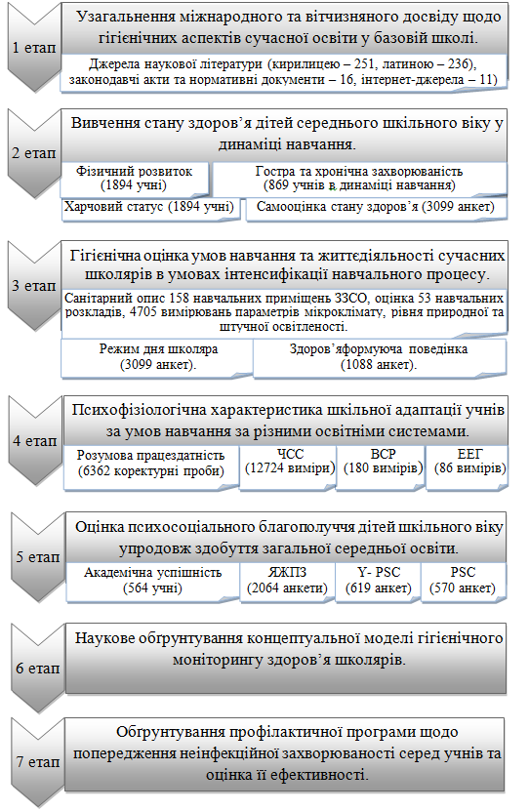
Рис. 2.1. Програма дослідження
Таблиця 2.1
Основні види, методи та обсяг проведених досліджень
Методи дослідження | Обсяг
Санітарно-гігієнічні умови внутрішньошкільного середовища (4705 вимірів):
Санітарний опис навчального закладу | 158 навчальних приміщень
Оцінка мікрокліматичних умов (температура, відносна вологість повітря) | 1192 вимірювання
Оцінка рівня природної освітленості | 294 вимірювань
Оцінка рівня штучної освітленості | 3219 вимірювань
Організація навчального процесу:
Оцінка навчального розкладу | 53 розклади
Оцінка режиму дня | 3099 анкет
Дослідження стану здоров’я (3834 учні):
Гостра захворюваність у динаміці навчання (5 навчальних років) | 564 учні
Фізичний розвиток (соматометричні та фізіометричні показники) | 1894 учнів
Каліперометрія та біоімпендансометрія | 262 учні
Хронічна захворюваність – дослідження патологічної ураженості | 869 учнів
Скринінг-дослідження (визначення патологічних станів) | 3099 анкет
Самооцінка «Самопочуття-активність-настрій» | 2760 анкет
Харчовий статус за ІМТ | 1894 уч., 63 ст.
Харчовий статус за хронометражем | 63 студенти
Психолого-педагогічні дослідження:
Вивчення навчальної успішності | 564 учні
Психофізіологічні дослідження:
Розумова працездатність (проведення коректурної проби) | 6362 проби
Частота серцевих скорочень | 12724 вимірів
Спектральний аналіз серцевого ритму | 180 вимірів
Електроенцефалографія | 86 вимірів
Функціональна проба з визначенням часу реакції | 63 спортсмени, 105 учнів
Соціологічні дослідження (3771 учень та 570 батьків):
Дослідження якості життя (3 види анкет) | 2064 анкети
Опитувальник «Шановний друже» | 1088 анкет
Методика «Перелік дитячих симптомів» - дитяче-підліткова версія (Y-PSC) | 619 анкет
Методика «Перелік дитячих симптомів» - батьківська версія (PSC) | 570 анкет
Проведення багатовимірного статистичного аналізу
пов’язано зі зниженням рівня фізичної активності [249, 468]. Використання сучасних та інформативних методів визначення фізичного розвитку постає активним діагностичним критерієм при визначенні ризику розвитку ожиріння або дефіциту маси тіла. Останнім часом дослідники все більше уваги приділяють використанню індексу маси тіла Кетле як окремого критерію та у складі комплексу показників, у тому числі і для скринінг-оцінки фізичного розвитку [43, 164, 276, 372, 384, 442].
Дослідження фізичного розвитку 1894 дітей середнього шкільного віку (від 10 до 15 років) здійснювалось за допомогою соматометричних та фізіометричних методів. Антропометричні дослідження включали вимірювання довжини тіла, маси тіла, обводу грудної клітки. Довжину тіла стоячи вимірювали за загальноприйнятою методикою за допомогою ростоміра, точність вимірювання 0,5 см. Маса тіла визначалась шляхом зважування на медичних вагах, точність вимірювання – 0,1 кг. Обвід грудної клітки визначали в стані спокою, при максимальному вдиху та видиху сантиметровою стрічкою, точність вимірювання 0,5 см. Життєва ємність легень визначалась методом спірометрії. Для визначення м’язової сили кистей рук та витривалості використовували ручний динамометр.
Оцінка показників фізичного розвитку проводили за центильними таблицями індексу маси тіла [501], а також за національними українськими стандартами згідно з наказом МОЗ України «Про затвердження Критеріїв оцінки фізичного розвитку дітей шкільного віку» [193] та «Про затвердження протоколів лікування дітей з ендокринними захворюваннями» [138] і передбачала використання шкал регресії із покроковою оцінкою зросту та маси тіла, а також комплексною оцінкою за даними маси та окружності грудної клітки з визначенням «гармонійний», «дисгармонійний», «різко дисгармонійний» фізичний розвиток.
Компоненти соматотипу широко використовуються в науці, в тому числі і в якості критеріїв здоров'я людини. Зарубіжні дослідники оцінювали спрямованість способу життя за змістом жирової і м'язової тканини в організмі [473, 479]. Підкреслюється, що вимірювання складу тіла необхідні для аналізу працездатності в моніторингу здоров'я [430, 465]. Дані методи повинні бути точними, практичними і мінімально інвазивними. Підтверджено інформативність і достовірність біоімпедансного методу для оцінки впливу біологічної зрілості на склад тіла у бразильських підлітків, фізичної активності дітей і підлітків та ефективності літнього оздоровлення, стану гідратації та інших фізіологічних і клінічних значущих характеристи, для встановлення відмінностей адаптаційних можливостей серця у чоловіків і жінок [304, 339, 380, 454]. Оцінка складу тіла за допомогою нових методів надає унікальну можливість розробляти поліпшені методи оцінки ризику харчування на основі об'єктивних даних [415].
Підтверджено збіг даних, отриманих за допомогою біоімпеданса і денситометрії, а також інших еталонних методів оцінки складу тіла, у т.ч. комп'ютерної томографії та ультразвукового дослідження [309, 435]. Встановлено, що за умов використання різних польових та лабораторних методів оцінки складу тіла у здорових дорослих при використанні біоімпедансного методу значення помилки були найменшими [419].
Тканьовий склад тіла вивчено паралельно за двома методиками: біоімпендансометрії – за допомогою монітору складу тіла «Omron-BF511» та каліперометрії із визначенням товщини шкірно-жирової складки (ШЖС) у п’яти точках: під кутом лопатки (D1), у області трицепсу (D5), на животі (D3), гомілці (D8) та грудях (D2, тільки у хлопців) за допомогою механічного каліперметру за стандартними методиками. У цьому дослідженні прийняли участь 277 школярів (125 хлопців та 152 дівчини) віком від 10 до 14 років.
Додатково визначались показники зросту, ваги тіла, окружності грудної клітки, а також розрахункові індекси: масо-ростовий індекс Кетле (ІМТ) та Вервека-Воронцова (шляхом ділення довжини тіла (см) на суму окружності грудної клітки на видиху (см) і подвоєної маси тіла (кг)).
Одним із критеріїв здоров’я постає харчовий статус – стан організму, що визначається харчуванням у конкретних умовах життєдіяльності. Саме такий індикатор поєднує і стан здоров’я, і його харчову поведінку – один з чинників, що формує здоров’я. Крім того харчову поведінку розглядають як прогностичний чинник ризику формування неінфекційної патології у населення, а у поєднанні із оцінкою харчового статусу – як підґрунтя для проведення цілеспрямованих превентивних програм [143].
Всесвітньою організацією охорони здоров’я рекомендовано обов’язкове проведення широкомасштабних досліджень із визначенням харчового статусу, що включає розрахунок ІМТ та оцінку рівня фізичної активності [25, 170, 171, 256]. Згідно з рішенням Комітету експертів ВООЗ з медичної оцінки стану харчування вироблена методика вивчення і оцінки харчового статусу людини, що базується на визначенні та оцінці антропометричних показників, клінічних ознак нутрієнтної недостатності або надмірності, а також особливостей білкового, жирового, вуглеводного, вітамінного і мінерального обмінів [170].
Норми фізіологічних потреб дозволяють не тільки оцінити відповідність споживання нутрієнтів статево-віковим параметрам та рівню фізичної активності, а й постають підґрунтям для корекції харчового статусу учнівської молоді [121, 135].
За авторською методикою було визначено харчовий статус 63 студентів на початку навчання у виші [171]. Оцінку було проведено за наступними напрямками: визначення рівня добової активності хронометражним способом із подальшим перерахунком фізіологічної потреби у поживних речовинах та порівнянням з фактичним хімічним складом тижневого меню-розкладки; оцінка фактичного харчового статусу за допомогою індексу маси тіла Кетле, що використовується і при експрес-оцінці фізичного розвитку згідно із рекомендацією експертів ВООЗ [135]. Оцінка харчового статусу серед 1894 учнів середнього шкільного віку проведена за допомогою індексу Кетле.
Для виявлення патологічних станів використовувалась діагностична методика «Скринінг-опитування щодо стану здоров’я школярів» [238], що включає запитання щодо наявності певних симптомів захворювань. Результати відповідей групуються за видами патологічних станів із наступним розрахуванням рівня неблагополуччя здоров’я (РНЗ). На підставі розрахунку РНЗ та за допомогою множинного кореляційного аналізу визначено коефіцієнт детермінації, найбільше значення якого вказувало на провідну патологію з точки зору формування високого рівня захворюваності у навчальному колективі (табл. 2.2) [66, 235].
Розрахування нормалізованого коефіцієнту детермінації (CDN) за формулою 2.1 дозволяло встановити ступінь ризику розвитку цієї патології та, якщо його значення дорівнювало 0,49, це вказувало на значний ризик:

$CDN=\frac{CD-1}{N-1}$, (2.1)
де CD – коефіцієнт детермінації; N – кількість груп захворювань.
Таблиця 2.2
Визначення ПП та ризику її формування за допомогою КД та КДН
показник | Група захворювань
показник | гастроентерологічні | нефрологічні | гіповітаміноз | кардіоревматологічні | ендокринологічні | пульмонологічні | ЛОР-захворювання | стоматологічні | психоневрологічні | гінекологічні | офтальмологічні | гематологічні | астенізація | алергія
Коефіцієнт детермінації (CD) | 5,41 | 6,22 | 5,65 | 6,94 | 4,77 | 6,20 | 5,31 | 1,30 | 6,22 | 0.00 | 4,63 | 6,67 | 6,20 | 5,59
Провідна патологія (ПП) |  |  |  | 6,94
Коефіцієнт детермінації нормований (CDN) | 0,37 | 0,44 | 0,39 | 0,50 | 0,31 | 0,43 | 0,36 | 0,03 | 0,44 | 0,0 | 0,30 | 0,47 | 0,43 | 0,38

На третьому етапі було проведено поглиблені санітарно-гігієнічні дослідження у 3-х закладах загальної середньої освіти (ЗЗСО), розташованих у крупному індустріальному місті у сельбищній зоні різних адміністративних районів м. Харкова. Ці заклади є типовими і узагальнюють умови навчання українських школярів за архітектурно-планувальними характеристиками, відображують особливості освітнього процесу у 2-х різних типах ЗЗСО: ліцей (ЗЗСО 1) – із навчанням лише за традиційною програмою та гімназії, де було впроваджено меритократичну освіту (навчально-педагогічний проєкт «Інтелект України» – ЗЗСО 1, ЗЗСО 3) та педагогічну технологію «Росток» (ЗЗСО 1).
Оцінку санітарно-гігієнічних умов навчання у ЗЗСО надано згідно з вимогами Санітарного регламенту [137], яка включала інструментальні вимірювання параметрів мікроклімату (температури та відносної вологості повітря), рівнів природного та штучного освітлення навчальних та інших приміщень (світлотехнічний метод), визначення вмісту радону у приміщеннях, розташованих на 1-му поверсі будівель ЗЗСО та фенолформальдегіду у навчальних класах, а також санітарний опис приміщень.
Також дано комплексну гігієнічну оцінку організації навчально-виховного процесу з урахуванням навчального навантаження та умов навчально-виробничого середовища. Для оцінки розкладу навчальних занять було використано існуючі підходи щодо визначення динаміки сумарного денного і тижневого навчального навантаження підлітків в годинах та в балах, що передбачало побудову кривих навчального навантаження на основі бальної шкали складності навчальних предметів. У дослідженні було використано стандартну шкалу важкості предметів [176]. Режим добової діяльності школярів визначався за результатами анкетування старшокласників [215].
З метою вивчення соціально-гігієнічних умов, рівня сформованості навичок здорового способу життя, самооцінки здоров'я проводилося анкетування за розробленим в ДУ «ІОЗДП НАМН» опитувальником, який містив як альтернативні, так і ранжовані за ступенем проявів ознаки питання відносно навчальної діяльності, вільного часу, стосунків в родині школярів та характеру поширеності шкідливих звичок [238].
За спеціальною анкетою, розробленою ДУ «ІОЗДП НАМН» [215], яка містила блоки питань стосовно відношення до школи, відносин із батьками, друзями, вчителями, режимних моментів, частоти споживання харчових продуктів, наявності шкідливих звичок, школярів за відповіддю на запитання щодо свого відношення до школи було розподілено на 6 груп, а саме: група 1 – учні, що відвідували освітній заклад із задоволенням – 15,6% (n=159); група 2 – учні, що сприймали навчання у освітньому закладі як свій обов’язок – 69,9% (n=701); група 3 – учні, яких відвідування школи пригнічувало – 4,92% (n=50); група 4 – учні із байдужим ставленням до будь-якого зайняття – 1,2% (n=13); група 5 – учні, які не визначились зі своїм ставленням до школи – 6,89% (n=70); група 6 – учні, які мають особистісно забарвлене ставлення до школи – 2,1% (n=22).
На четвертому етапі надано психофізіологічну характеристику учнів за умов різних систем навчання з розподілом на вікові та гендерні групи. Вивчення особливостей функціонального стану та розумової працездатності учнів під час навчальних занять проводилось в динаміці дня, тижня, навчального року. Функціональний стан уваги оцінювався на підставі досліджень показників її стійкості з використанням коректурних таблиць Анфімова. Проводились підрахунок та аналіз загального числа знаків, які були переглянуті протягом періоду виконання тестового завдання, кількості помилок у перерахунку на 500 знаків з подальшою комплексною оцінкою розумової працездатності [64, 176], яка включала визначення швидкості, точності та загального рівня розумової працездатності.
Характеристику розумової працездатності визначено у циклі вивчення 3-х предметів: математика, українська мова (основні предмети, що використовуються у будь-яких навчальних проєктах та не інтегруються у інші дисципліни) та історія (відрізняється від математики рівнем важкості, а від української мови – характером робочих операцій на уроці). Цикл вивчення навчальної дисципліни включав по 10 уроків з математики та української мови та 6 уроків – з історії. Додатково застосовано аналіз розумової працездатності (РП) за типом змін:
1-й тип РП: покращення РП за кількісним (збільшення кількості простежених знаків) та якісним показником (зменшення кількості помилок).
2-й тип РП: якісне зниження (покращення або збереження фонового значення кількісного та погіршення якісного показника)
3-й тип РП: зниження РП за обома показниками
4-й тип РП: кількісне зниження (покращення або збереження вихідного рівня якісного та погіршення кількісного показника).
Паралельно проводилась самооцінка психоемоційного стану за методикою САН та вимірювання пульсу, що на сьогодні постає як одна зі складових стандартних методик оцінювання здоров’я підлітків у гігієнічних дослідженнях [177].
При аналізі психофізіологічних критеріїв навчальної діяльності у залежності від програми навчання школярів було розподілено на 3 групи: НК-1 та НК-2 – учні, які здобувають середню освіту за проєктом «Інтелект України», НК-3 – за традиційною освітньою програмою.
Адаптація підлітків до шкільного стресу та академічного навантаження висуває підвищені вимоги до регулюючих систем, які й так є напруженими внаслідок статевого дозрівання учнів. Такий дисбаланс між навантаженням на систему та її можливостями досить часто стає причиною розвитку вегетативних дисфункцій та психічних розладів у підлітковому віці [320, 342, 374, 379, 409].
При дослідженні стресу серед учнівської молоді традиційно використовують оцінку стану вегетативної нервової системи або гіпоталамо-гіпофізарно-наднирникової системи [448]. У поточному дослідженні ми зупинили свій вибір на оцінці стану вегетативної нервової системи за параметрами варіабельності серцевого ритму (ВСР), оскільки ВСР вважається стандартним, надійним і неінвазивним засобом для забезпечення всебічної, кількісної та якісної оцінки вегетативної нервової системи [462]. Крім того, параметри ВСР визнаються надійним і чутливим маркером як фізичного, так і психологічного стресу [292, 333, 482], зокрема шкільного стресу [406, 461], або стресосійкості [303].
ВСР на різних етапах онтогенезу розглядається як надійний біомаркер низхідної регуляції емоційних, когнітивних і поведінкових процесів [356]. Оптимальний рівень ВСР пов'язаний з станом здоров’я та здатністю до саморегуляції, а також здатністю до адаптації та резистентності. Вища ВСР у стані спокою є ознакою більш досконалого управління емоціями та стресом, вищої виконавчої продуктивності та кращого соціального функціонування [387].
Висока ВСР вказує на здорову і адаптивну систему вегетативного забезпечення, в той час як низька ВСР може бути раннім індикатором аномального функціонування вегетативної нервової системи [312, 407]. Висока симпатовагальна модуляція (LF, LF/HF), зниження активності вагусу (HF) є типовими маркерами стресу [453] та суб’єктивного сприйняття стресової ситуації як більш сильної [448].
Оцінку ВСР проведено упродовж трьох років навчання (у 5-му, 6-му та 7-му класах) серед 60 учнів, з яких 42 навчалося за меритократичною системою у двох навчальних колективах (НК-1 (n=19) і НК-2 (n=23)), а 18 – за традиційною системою (контрольна група, НК-3).
5-хвилинна реєстрація електрокардіограми (ІІ стандартне відведення) проводилася в затемненій кімнаті в стані спокійного неспання з закритими очима в положенні сидячи з використанням апаратно-програмного комплексу «BrainTest» (НВП “DX-системи”, Харків, Україна). Математичний аналіз кардіосигналів здійснювався за допомогою модулю «Cardio Tension Test» пакету прикладних програм «NeuroResearcher® Innovation Suite, V. 17.5» (ТОВ «Інститут медичної інформатики і телемедицини», Харків, Україна).
Аналізувалися наступні групи показників ВСР [10, 392]:
- статистичні: середня тривалість кардіоциклу (Mean), мода (Мо), стандартне відхилення (SDNN), варіаційний розкид (ΔX), амплітуда моди (АМо), коефіцієнт варіації (CVr), відсоток пар кардіоінтервалів з різницею тривалості понад 50 мс (pNN50);
- спектральні: сумарна потужність спектру (ТР), абсолютна потужність наднизькочастотної (VLF), низькочастотної (LF) та високочастотної (HF) складових спектру, відносна потужність цих складових (відповідно VLF%, LF%, HF%), нормалізована потужність цих складових (LFn, HFn), індекс симпато-вагального балансу (LF/HF), індекс централізації (IC = (LF + VLF) / HF);
- автокореляційні: величина коефіцієнту кореляції після першого зсуву (СС1), число зсувів автокореляційної функції до досягнення значення коефіцієнту кореляції рівного 0 (СС0).
На основі комплексу кількісних показників ВСР розраховувався інтегральний показник активності регуляторних систем (ПАРС) [10].
З метою визначення особливостей нейрокогнітивних процесів проаналізовано спектральні показники електроенцефалограми у двох функціональних станах з закритими очима: 1) стан спокійного неспання; 2) ментальний стан (арифметичний рахунок в зворотному напрямі «1000– 3»).
Реєстрація сумарної електричної активності головного мозку здійснювалася методом електроенцефалографії на 24-канальному комп’ютерному електроенцефалографі (ТОВ НВФ «DX-системи», Харків, Україна) з частотою дискретизації 1000 Гц.
ЕЕГ-потенціали відводили монополярно від 21 локусу (Fp1, Fpz, Fp2, F3, Fz, F4, F7, F8, C3, Cz, C4, T3, T4, T5, T6, P3, Pz, P4, O1, Oz, O2) відповідно до міжнародної системи «10–20» із використанням усередненого референтного електрода. Виявлення артефактів у складі ЕЕГ, зумовлених рухами очей, здійснювали згідно з паралельно записаною окулограмою (відведення OGL, OGR).
Зареєстровані ЕЕГ-сигнали піддавалися візуальному аналізу на підставі якого визначалися специфічні ЕЕГ-патерни та відбиралися безартефактні фрагменти запису тривалістю 35-45 с для подальшого кількісного аналізу.
Спектрограми ЕЕГ-реалізацій отримували на підставі швидкого перетворення Фур’є. Межі частотних діапазонів відповідали найбільш широкоприйнятим значенням: дельта – 0,5–4 Гц, тета – 4-8 Гц, альфа – 8-12 Гц, бета1 – 12-20 Гц та бета2 – 20-30 Гц. У подальшому аналізували показники відносної спектральної потужності (ВСП) в зазначених частотних діапазонах.
Алгоритм моніторингу передбачає прогноз і моделювання на підставі аналізу стану здоров’я населення. У свою чергу, основним шляхом отримання інформації для моніторингу є оцінка статусу певної категорії, а також, виявлення взаємозв'язків і залежностей між показниками. Істотне місце в даному процесі займає вивчення працездатності і оцінка адаптаційних можливостей. У якості інструментів моніторування стану здоров’я постає діяльність серцево-судинної системи, в першу чергу – спортсменів. Широко застосовується показник ЧСС і в гігієнічних дослідженнях для визначення адаптаційних можливостей і резервів, а також вивчення показника розумової працездатності в сукупності донозологічних діагностичних методик виявлення порушень здоров’я школярів. Використання функціональних проб, у т.ч. ментальних у поєднанні з аналізом стану серцево-судинної системи є інформативним дослідженням у підлітковому віці [69, 18, 169, 401, 418, 431, 445]. В нашому дослідженні було використано 3 методики:
- із використанням спеціальних комп'ютерних програм для пристроїв з операційною системою iOS авторського програмного забезпечення. В якості пристрою був використаний планшет компанії Apple – iPad, четвертого покоління, з 9,7-дюймовим екраном. Для реєстрації ЧСС використовували монітор серцевого ритму. Учасники провели вибірку: зреагувати на один поданий сигнал із п'яти запропонованих. Тривалість спроби коливалась у випадковому порядку від 3 до 10 секунд. Учасник виконував 3 серії з 10 спроб. Середня тривалість тесту становила (168,02 ± 1,27) секунди. Реєстрація часу реакції синхронізувалась із записом частоти серцевих скорочень;
- із ментальною арифметикою (арифметичний рахунок в зворотному напрямі «1000 – 3») з одночасною реєстрацією ЕЕГ-сигналів;
- із заповненням коректурних проб Анфімова упродовж 2-х хвилин із подальшою реєстрацією ЧСС.
Визначення рівня навчальної успішності як інтегрального критерію ступеня соціальної адаптованості старшокласників передбачало викопіювання даних річної навчальної успішності з восьми базисних предметів (українська мова, українська література, алгебра, всесвітня історія, біологія, фізика, хімія, іноземна мова), на основі яких розраховувався середній бал навчальної успішності, з його наступним аналізом.
П’ятий етап передбачав оцінку психосоціального благополуччя учнів упродовж здобуття загальної середньої освіти. Згідно з концепцією ВООЗ якість життя, що пов’язана зі здоров’ям, визначається як інтегральне поняття, що характеризує співвідношення власного положення в житті суспільства і цілей, планів, можливостей індивідуума. Ця методика дозволяє визначити шляхом самооцінки фізичне, емоційне, психологічне та соціальне функціонування респондента і використовується у сучасній медицині як надійний інструмент популяційних досліджень стану здоров’я та впливу на нього екологічних, демографічних, психологічних, соціальних та інших чинників. Особливо уразливою категорією населення виступають діти шкільного віку, що зазнають впливу новітніх освітніх технологій на тлі збереження негативної динаміки щодо рівня захворюваності. Тому дослідження якості життя, що пов’язана зі здоров’ям дитячого населення, набувають у суспільстві все більшої ваги і потребують науково обґрунтованого розв’язання.
Аналіз сучасних світових та вітчизняних публікацій констатує наявність чисельних досліджень щодо визначення якості життя, пов’язаної зі здоров’ям (ЯЖПЗ) у дітей із хронічними захворюваннями, зайвою вагою, малорухливим способом життя [105, 149, 296, 324, 376, 434, 505]. Більшість опитувальників розрахована на дітей з патологічними станами. Для оцінки ЯЖПЗ умовно здорових дітей використовуються анкети PedsQl 4.0, KIDSCREEN-27, -52, QoL, у тому числі для дослідження серед школярів (QoLS) [38, 420, 489, 499].
Проте невирішеною залишається проблема створення та адаптації крос-культурних та національних версій, не розроблено опитувальники для школярів із градацією за різними віковими групами. Так, на теперішній час в Україні розроблено анкету для дітей молодшого [157, 239] та старшого шкільного віку [244, 251]. Визначення якості життя, у тому числі її складових у ракурсі оцінки ефективності та рівню впливу освітніх програм на стан здоров’я дітей, що навчаються у базовій школі (5-9 класи) за допомогою адаптованої та валідизованої методики не проводилось. Якість життя вивчалась за різними методиками у залежності від етапу навчання: окремо для початкової школи [157], яка передбачала визначення конкордантності результатів опитування учнів та їх батьків, що використовується у клінічній та соціологічній практиці при опитуванні дітей дошкільного та молодшого шкільного віку [122, 305, 355, 403], а також для середньої та старшої – MOS SF-36 [244, 251, 497].
Для перевірки валідності «Методики оцінки якості життя, пов'язаної зі здоров'ям у дітей середнього шкільного віку» використовувався адаптований варіант опитувальника «Перелік дитячих симптомів» – PSC, що використовується для оцінки психосоціального функціонування дітей та підлітків [122, 277, 405, 422, 437]. Ця скринінгова методика була розроблена у 1988 році Майклом Джеллінеком та Майклом Мерфі з колегами [367, 417] та адаптована в Україні колективом авторів (процедуру адаптації викладено у методичному посібнику «Психодіагностичний комплекс для оцінки наслідків домашнього насильства у дітей» Міхановською Н.Г., Штриголь Д.В., Луценко О.Л., Куратченко І.Є.) [128]. Її дитяча (Y-PSC) та батьківська (PSC) версії призначені для виявлення психосоціальної дисфункції дітей. Анкета для оцінки ЯЖПЗ складається з 35 питань, які групуються у 2 субшкали (інтерналізація та екстерналізація для середнього та старшого шкільного віку) та загальну шкалу рівня психосоціальної дисфункції.
«Методика оцінки якості життя, пов'язаної зі здоров'ям у дітей середнього шкільного віку» (дод. Е) складається з 41 питання, які групуються у 8 основних шкал та 2 похідних:
Основні шкали:
- ЗЗ (загальне здоров’я) – питання №№ 1-4
- ВБ (відчуття болю) – питання №№ 5-7
- ФФ (фізичне функціонування) – питання №№ 8-14
- РФФ (рольове фізичне функціонування) – питання №№ 19-24
- ЖЗ (життєздатність) – питання №№ 15-18
- СФ (соціальне функціонування) – питання №№ 26-30
- РЕФ (рольове емоційне функціонування) – питання №№ 25, 31-35
- ПЗ (психічне здоров’я) – питання №№ 36-41
Похідні шкали:
- ШФ (шкільне функціонування) – питання №№ 22, 25, 28, 31, 32, 34
- РФ (родинне функціонування) – питання №№ 9, 13, 20, 27
За кожною із шкал за результатами аналізу бази досліджень визначається чотирирівневий результат (табл. 2.3), що конкретизується за кожною шкалою окремо. Оцінка ЯЖПЗ за кожною шкалою окремо дозволяє визначити за рахунок якої компоненти здоров’я знижується загальний рівень якості життя, що розцінюється як один з критеріїв шкільної дезадаптації. Загальний показник ЯЖПЗ визначається як середнє арифметичне значень за основними (8) шкалами. Рівень за кожною шкалою та загальний рівень ЯЖПЗ визначається за допомогою центильного методу.
На підставі дискримінантного аналізу побудовано прогностичні моделі (описова здатність 89,1%), за якими діти відносяться до тієї чи іншої групи (формули 2.2-2.5). Розрахунок проводиться за кожним з рівнянь. Розподіл за групами відбувається відповідно до максимального з отриманих результатів розрахунку.
Найбільш значущими показниками для визначення ЯЖПЗ були рольове фізичне, емоційне, соціальне функціонування та психічне благополуччя, за якими будо дано характеристику кожної групи.
Характеристика учня 1 групи ЯЖПЗ (формула 2.2): учень добре адаптований у школі та у родині; має середній рівень рольового фізичного та соціального функціонування і нижче середнього – за шкалою рольового емоційного функціонування.

$1 група ЯЖПЗ=0,092×ЗЗ+0,137×ВБ+0,098×ФФ+0,215×РФФ+0,017×ЖЗ+0,179×СФ+0,153×РЕФ+0,076×ПБ–41,286$ (2.2)
Характеристика учня 2 групи ЯЖПЗ (формула 2.3): учень недостатньо адаптований у школі та у родині; має нижче середнього рівень рольового фізичного, рольового емоційного, соціального функціонування та психічного благополуччя.

$2 група ЯЖПЗ=0,099×ЗЗ+0,095×ВБ+0,092×ФФ+0,123×РФФ+0,021×ЖЗ+0,115×СФ+0,080×РЕФ+0,020× ПБ – 19,332$ (2.3)

Таблиця 2.3
Рівні показників якості життя, що пов’язана зі здоров’ям учнів середнього шкільного віку
 | Шкала |  | Низь кий | Нижче середнього | Середній | Вище середнього
 | ЗЗ | Загальне здоров’я | <28,0 | 28,0-45,45 | 45,46-72,72 | ≥72,73
 | ВБ | Відчуття болю | <34,0 | 34,0-66,66 | 66,67-98,99 | ≥99,0
 | ФФ | Фізичне функціонування | <21,0 | 21,0-78,12 | 78,13-98,99 | ≥99,0
 | РФФ | Рольове фізичне функціонування | <37,0 | 37,0-81,81 | 81,82-98,99 | ≥99,0
 | ЖЗ | Життєздатність | <34,0 | 34,0-53,32 | 53,33-80,99 | ≥81,0
 | СФ | Соціальне функціонування | <27,0 | 27,0-53,32 | 53,33-80,99 | ≥81,0
 | РЕФ | Рольове емоційне функціонування | <36,0 | 36,0-70,58 | 70,59-99,99 | =100,0
 | ПБ | Психічне благополуччя | <29,0 | 29,0-52,37 | 52,38-80,99 | ≥81,0
 | ШФ | Шкільне функціонування | <32,0 | 32,0-68,74 | 68,75-98,99 | ≥99,0
 | РФ | Родинне функціонування | <31,0 | 31,0-69,99 | 70,0-98,99 | ≥99,0
 |  | Загальний показник ЯЖПЗ | <48,6 | 48,6-65,7 | 65,8-83,7 | >83,7

Характеристика учня 3 групи ЯЖПЗ (формула 2.4): учень недостатньо адаптований у школі та добре – у родині; має середній рівень соціального та рольового емоційного функціонування та нижче середнього – рольового фізичного функціонування».

$3 група ЯЖПЗ=0,145×ЗЗ+0,153×ВБ+0,134×ФФ+0,154×РФФ+0,049×ЖЗ+0,132×СФ – 0,070×РЕФ+0,108× ПБ – 32,202$ (2.4)
Характеристика учня 4 групи ЯЖПЗ (формула 2.5): учень недостатньо адаптований у школі та у родині; має вище середнього рівень рольового фізичного функціонування та нижче середнього – соціальне і рольове емоційне функціонування.

$4 група ЯЖПЗ=0,104×ЗЗ+0,179×ВБ+0,064×ФФ+0,291×РФФ+0,020×ЖЗ+0,055×СФ – 0,014×РЕФ+0,144× ПБ – 34,361$ (2.5)
Таким чином, застосування способу визначення ЯЖПЗ, що пропонується, дозволяє надавати як загальну її характеристику, так і за окремими шкалами безпосередньо під час навчального процесу, не потребує спеціальних пристроїв та трудомістких розрахунків. Використання означеного способу в динаміці навчання (навчального року) дозволяє оцінити вплив внутрішньошкільного та родинного середовища на ЯЖПЗ та розробити як індивідуальні, так і групові заходи щодо профілактики шкільної дезадаптації.
Обрання методики «Перелік дитячих симптомів» (PSC) як вихідної обумовлено наявністю «перехресних» критеріїв: психосоціального функціонування за загальною шкалою PSC та Y-PSC і шкал соціального функціонування та психічного благополуччя – за методикою для визначення ЯЖПЗ, а також досвідом використання у старшій віковій групі школярів паралельних адаптованих методик SF-36 та PSC задля з’ясування механізмів формування інтегрованої системи оцінювання психологічного здоров’я та напрямків (екстерналізованих або інтерналізованих) порушень психосоціального функціонування.
Шостий етап дослідження передбачав розробку моделі гігієнічного моніторингу. Було вивчено алгоритм соціально-гігієнічного моніторингу, що впроваджений в Україні у 2006 році, проаналізовано його етапи, ланки і оцінено можливість його реалізації в умовах реорганізації державної санепідслужби. Запропоновано поділити етап збору інформації про стан здоров’я учнів на базовий скринінг за допомогою суб’єктивних методик із визначенням групи ризику щодо формування шкільної дезадаптації, для якої обов’язково передбачена поглиблена скринінг-діагностика.
На сьомому етапі обґрунтовано профілактичну програму щодо попередження неінфекційної захворюваності серед учнів середнього шкільного віку і надано оцінку її ефективності за допомогою мультваріативного методу статистичного аналізу структурних відносин - методу моделювання структурними рівняннями (SEM).
Статистичну обробку даних проведено за допомогою ліцензованого пакету SPSS Statistics v. 22 (ліц. FacultyPackL/N: L-GLBC-99H6WQ) з використанням однофакторного дисперсійного, кореляційного аналізу, критерію Хі-квадрат за методом МакНемара та Фрідмана, t-тесту та узагальнюючих лінійних моделей (GLMM) [477]. У моделі GLMM послідовно розглядалися всі варіанти включення і виключення змінних до складу її фіксованих і випадкових ефектів. Критеріями вибору якісної статистично обґрунтованої моделі слугували інформаційні критерії (Акаіке і Байеса) і статистична значимість моделі, як в цілому, так і змінних моделі (p<0,05).
Для групової оцінки фізичного розвитку дітей середнього шкільного віку за допомогою методу статистичного агрегування на підставі нормального закону розподілу було отримано усереднені показники за рік життя з помісячних центильних таблиць ВООЗ. Точка відсікання розраховувалась виходячи з наявного статистичного розподілу випадкової величини так, щоб вона не перевищувала задане значення з фіксованою ймовірністю. Показники ІМТ було проаналізовано із використанням розробленого часового ряду MW M-тест, проаналізувавши динаміку зросту хлопчиків та дівчат (6-7 років) та (6-8 років) за даними ВООЗ. Динаміку зросту оцінювали по щомісячному прирощенню медіани зросту у дітей. У таблиці 2.4 показано, що у хлопчиків та дівчат 6-7 років динаміка зросту різниться на рівні середніх, що з достовірністю p<0,05 підтверджують усі три перевірені тести: t-тест Стьюдента, U-тест Манна-Уітні та M-тест MW часових рядів.
Таблиця 2.4
Динаміка зросту у дітей (6-7 років) та (6-8 років) на основі помісячного прирощення медіани зросту
Показник | Вік 61-84 місяці |  | Вік 61-96 місяців
Показник | Хлопці | Дівчата | Хлопці | Дівчата
ΔL, sm (середнє ± стандартне відхилення) | 0,499±0,020 | 0,487±0,017 | 0,485±0,025 | 0,484±0,015
Вагомий ΔL номер, N | 23 | 23 | 35 | 35
T-тест Стьюдента | p < 0,05 |  | p = 0,78
U-тест Манна-Уітні | p < 0,05 |  | p = 0,84
Часовий ряд MW M-тест | p < 0,05 |  | p < 0,05
Кореляція Пірсона | 0,986 |  | 0,800

Якщо аналогічний аналіз проводити у дітей 6-8 років, то виявиться, що середні значення ΔL зблизилися, в силу нелінійності кривої щомісячного приросту медіани зростання у дівчат (рис. 2.2).
Лінійна регресія,  y = -0,002x + 0,673, R² = 0,957 | Квадратична регресія,  y = 0,001x² - 0,019x + 1,266, R² = 0,979
хлопці | дівчата
Рис. 2.2. Графік динаміки зросту у дітей (6-7 років) та (6-8 років) на основі помісячного прирощення медіани зросту
У цьому випадку t-тест Стьюдента та U-тест Манна-Уітні неспроможні, тому що при фактично більшій зміні в динаміці зростання, ніж у дітей 6-7 років, вони не чутливі до суттєвих змін у часових рядах. Часовий ряд MW M-тест коректно зазначає достовірне розходження у часових рядах на рівні p<0,05, також як і зменшуючи значення коефіцієнта кореляції, від 0,986 (6-7 років) до 0,8 (6-8 років).
Для перевірки гіпотези про відмінність середніх значень окремих вибірок за результатами анкетування було використано двовибірковий t-критерій Стьюдента, що розраховується за формулою 2.6:

$t=\frac{ǀM_{1} -M_{2}ǀ}{\sqrt{\frac{Ϭ_{1}^{2}}{N_{1}}+\frac{Ϭ_{2}^{2}}{N_{2}}}}$ (2.6),
де М₁ та М₂ – середнє арифметичне кожної з двох вибірок, ϭ₁ та ϭ₂ – стандартне відхилення, N₁ та N₂ – розміри вибірок.
За допомогою таблиць спряженості та критерію Хі-квадрат за методом МакНемара було оцінено вплив порушень окремих елементів режиму дня та здорового способу життя на рівень патологічної ураженості серед учнів середнього шкільного віку.
При статистичному аналізі показників ВСР та ЕЕГ у якості міри центральної тенденції та розподілу обрано медіану та інтерквартильний розкид, оскільки аналіз за критерієм Шапіро-Уілка для більшості з досліджуваних параметрів спростував гіпотезу про відповідність закону нормального розподілу. Для перевірки гіпотези про рівність мір центральної тенденції при попарних порівняннях використано U-критерій Манна-Уітні та Т-критерій Вілкоксона, а для множинних порівнянь – непараметричний метод ANOVA за критерієм Краскелла-Уоліса з наступними апостеріорним порівнянням за критерієм Даннета. Номінальні ознаки описувалися відсотковою часткою, а їх попарне порівняння здійснювалося за φ-критерієм кутового перетворення Фішера. Достовірними вважалися відмінності при р<0,05 [8].
В процедурі валідизації авторської методики дослідження ЯЖПЗ учнів середнього шкільного віку математична обробка даних проведена за допомогою кластерного аналізу методом К-середніх, дискримінативного, канонічного аналізу та аналізу надійності (Альфа Кронбаха) у ліцензованому пакеті статистичних програм IBM SPSS Statistics 22.
Статистична цінність методу опитування полягає в можливості виділити характерні групи (кластери) в досліджуваній вибірці і співвідносити наявних або нових учасників опитування з виділеними групами.
Проведено аналіз на наявність кластерів даних опитування психосоціального функціонування за анкетою Y-PSC (для дітей) та PSC (для батьків). В опитуванні використано 6 шкал, тому було проаналізовано можливість виділення від 2 до 6 кластерів. Оскільки кількість кластерів апріорі невідомо, то для всього діапазону можливих кластерів (від 2 до 6) визначалась середньоквадратична похибка методом К-середніх (табл. 2.5) і величина F-тесту для кожної з шкал (табл. 2.6).
Таблиця 2.5
Середньоквадратична похибка методу К-середніх (M±δ)
Шкала |  | 2 кластери | 3 кластери | 4 кластери | 5 кластерів | 6 кластерів
Y-PSC | Інтерналізація | 12,59 | 9,32 | 9,79 | 6,71 | 5,80
Y-PSC | Екстерналізація | 12,09 | 9,58 | 7,09 | 5,58 | 5,20
Y-PSC | Загальний рівень | 3,48 | 2,94 | 2,73 | 2,60 | 2,39
PSC | Інтерналізація | 2,57 | 2,39 | 2,30 | 1,87 | 1,67
PSC | Екстерналізація | 2,38 | 2,39 | 2,17 | 1,90 | 1,89
PSC | Загальний рівень | 23,01 | 11,40 | 8,05 | 7,66 | 6,03
 | M±δ | 9,36±8,17 | 6,34±4,19 | 5,35±3,36 | 4,39±2,58 | 3,83±2,06

Найкращий поділ на кластери відповідає мінімально можливій середньоквадратичній похибці при максимально можливій середній величині F-тесту. Оскільки одночасне виконання обох критеріїв неможливо, тому що мінімальній середньоквадратичній похибці відповідає мінімальне середнє величини F-тесту і навпаки, то було обрано оптимальне значення – 3 кластери, коли величина F-тесту всього на 1% менше максимального, але середньоквадратична похибка методу знижується на 32% від максимального.
Таблиця 2.6
Величина F-тесту для кожної шкали (M±δ)
Шкала |  | 2 кластери | 3 кластери | 4 кластери | 5 кластерів | 6 кластерів
Y-PSC | Інтерналізація | 155,48 | 144,08 | 88,32 | 121,93 | 119,89
Y-PSC | Екстерналізація | 170,49 | 136,92 | 149,35 | 157,37 | 138,44
Y-PSC | Загальний рівень | 76,75 | 66,05 | 53,56 | 45,01 | 43,12
PSC | Інтерналізація | 104,57 | 65,38 | 48,18 | 57,36 | 57,02
PSC | Екстерналізація | 66,83 | 33,38 | 32,47 | 35,68 | 29,32
PSC | Загальний рівень | 349,22 | 465,28 | 469,87 | 373,11 | 391,31
 | M±δ | 153,8± 104,3 | 151,8 ± 159,6 | 140,3 ± 166,7 | 131,7 ± 127,5 | 129,9 ± 129,9

Для обраного розподілу вибірки на 3 кластера проведено дослідження якості кластеризації методом дискримінантного аналізу (табл. 2.7). Встановлено, що точність класифікації вихідних груп дуже висока і становить 96,4%.
Тести канонічного аналізу показали, що поділ на 3 кластери задовольняє вимогу статистичної значущості лише на рівні p <0,15. Загалом кластери добре віддільні, що відображено на рис. 2.3, що свідчить про високу якість і надійність як самої методики PSC, так і обраного статистичного методу верифікації.
Аналогічним чином було виконано розподіл вибірки на 3 кластери методом К-середніх на підставі запропонованого методу оцінки якості життя, що пов’язана зі здоров’ям на підставі 10 шкал. Результат кластерного аналізу показав величину середньоквадратичної похибки методу К-середніх 4,86±0,79 і середню величину F-тесту 120,1±120,3. Якість проведеної кластеризації перевірено за допомогою дискримінантного аналізу. Так, встановлено, що загальна точність класифікації вихідних груп дуже висока і становила 98,7% (табл. 2.7), що на 2% краще ніж у попередньому опитуванні. Класифікація вихідних груп для одного кластеру виконана з точністю 100%, а для двох інших з невеликою похибкою у 1% та 2%.
Таблиця 2.7
Результати класифікації респондентів за вихідною (PSC) та запропонованою методикою (ЯЖПЗ)
Номер кластеру | Методика PSC |  |  |  | Методика ЯЖПЗ
Номер кластеру | Точність кластерізації |  |  | Загалом | Точність кластерізації |  |  | Загалом
Номер кластеру | 1 | 2 | 3 | Загалом | 1 | 2 | 3 | Загалом
1 | 100 | 0 | 0 | 100 | 99 | 1 | 0 | 100
2 | 1 | 97 | 2 | 100 | 1 | 98 | 1 | 100
3 | 0 | 7 | 93 | 100 | 0 | 0 | 100 | 100
Примітка: загальна точність класифікації вихідних груп за методикою PSC 96,4%; за методикою ЯЖПЗ 98,7%.

Надійність обох методик оцінювалась за допомогою альфи Кронбаха: для методики PSC α=0,83 (228 осіб); для запропонованої методики коефіцієнт альфа Кронбаха виявився дещо вищим: α=0,89 (228 осіб). Таким чином доведено, що обидві методики є дуже надійними і точними за внутрішньою погодженістю, а методика оцінки якості життя, пов'язаної зі здоров'ям у дітей середнього шкільного віку може бути застосована у групових та популяційних дослідженнях для визначення фізичного, психічного та соціального благополуччя школярів за даними самооцінки.
Тести канонічного аналізу показали, що поділ на 3 кластери задовольняє вимогу статистичної значущості на рівні p<0,05, а кластери добре віддільні (рис. 2.3) і практично ні відрізняються від розподілу за методикою PSC.
Для прогнозування та розрахунку загального рівня ЯЖПЗ було використано дискримінантну модель. Шляхом кластерного аналізу було визначено істотні відмінності за всіма шкалами та розподілено учнів на 4 групи, які відрізняються рівнем (характеристикою) ЯЖПЗ. На підставі дискримінантного аналізу побудовано прогностичні моделі (описова здатність 89,1%), за якими діти відносяться до тієї чи іншої групи (формули 2.2-2.5).
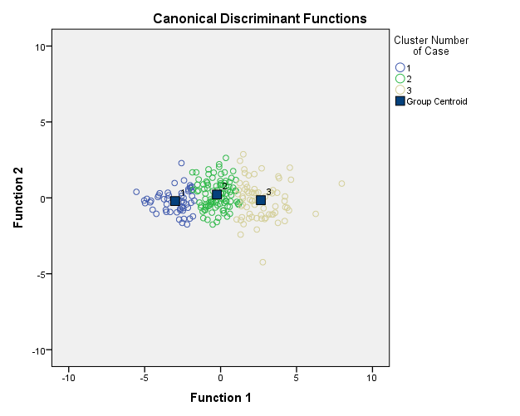 | 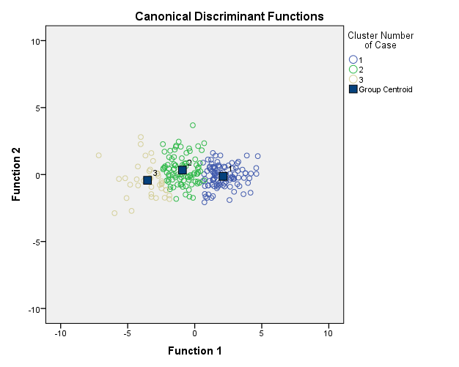
а) розподіл респондентів на кластери за вихідною методикою PSC | б) розподіл респондентів на кластери за запропонованою методикою ЯЖПЗ
Рис. 2.3. Розподіл респондентів на кластери (228 осіб) за вихідною методикою PSC (а) та запропонованою методикою ЯЖПЗ (б).

Аналіз якості життя учнів середнього шкільного віку проведено за допомогою системного аналізу із побудуванням граф-моделей кореляційних структур, вузлами (вершинами) яких були ознаки, а ребрами – достовірні зв'язки між ними. Розраховано середній кореляційний коефіцієнт (СКК), загальний коефіцієнт лабілізації/синхронізації (КЛз), показник системоутворення (ПС) та показник кореляційного розходження (ПКР) [85].
У якості методологічних підходів щодо оцінки ефективності профілактичних заходів, у тому числі при динамічних спостереженнях при визначенні ефективності програми щодо нормалізації ваги, дослідниками використовуються ANOVA для повторних вимірів та з поправкою на коваріати, критерії Коена [287; 514]. Останнім часом дослідниками широко застосовується моделювання структурних рівнянь (SEM) у великих соціологічних, психологічних і соціальних дослідженнях для пошуку зв'язків і відносин між значними масивами даних, об'єднаних в структури, у т.ч. для перевірки гіпотетичних зв’язків між теоретичними конструкціями, а також між конструкціями та спостережуваними показниками [300, 322]. У дослідженнях щодо оцінки ефективності програм з формування здорового способу життя SEM використовується для виявлення взаємозв'язку між конструкціями моделі охорони здоров'я та поведінковими намірами управління вагою, між рівнем впливу ставлення до фізичної активності, екранного часу та ступенем ожиріння, між споживанням молочних продуктів та індексом маси тіла [450, 510].
Моделювання структурними рівняннями (SEM) – мультиваріативний метод статистичного аналізу структурних відносин [300, 371], який об'єднує в собі цілий ряд статистичних методів, таких як факторний аналіз, множинний регресійний аналіз, канонічний і дискримінантний методи аналізу, а також математичні моделі і комп'ютерні алгоритми. SEM реалізований у вигляді додаткових модулів популярних статистичних пакетів, наприклад, AMOS для IBM SPSS або SEPATH Statistica. SEM широко використовується останнім часом дослідниками в великих соціологічних, психологічних і соціальних дослідженнях для пошуку зв'язків і відносин між значними масивами даних, об'єднаних в структури.

Матеріали розділу викладено у наступних публікаціях: 2, 66, 76, 122, 223, 230, 234, 235, 399, 446.

РОЗДІЛ 3
СТАН ЗДОРОВ’Я ШКОЛЯРІВ СЕРЕДНЬОГО ШКІЛЬНОГО ВІКУ У ДИНАМІЦІ НАВЧАННЯ

3.1. Показники фізичного розвитку сучасних школярів
Фізичний розвиток є інтегральним показником стану здоров'я дітей та підлітків, на який впливає комплекс соціально-економічних, демографічних, клімато-географічних та екологічних чинників, рівень урбанізації, спосіб життя, особливості харчування, ступінь фізичних і психологічних навантажень, освітні технології [55, 270, 285, 416, 427, 429, 513].
На даний момент в Україні спостерігаються негативні тенденції у фізичному розвиткові дитячої популяції: відзначається значне зменшення частки гармонійно розвинутих дітей, зростає поширеність надлишкової ваги, яка виступає предиктором розвитку ожиріння у дорослому віці, підвищення рівня хронічної соматичної захворюваності та смертності [43,119, 279]. Особливу увагу слід концентрувати на підлітковому віці як критичному періоді щодо розвитку ожиріння. Склад тіла під час пубертату є маркером метаболічних змін, що відбуваються і містить ключову інформацію про теперішнє та майбутнє здоров'я. Під час статевого дозрівання всі основні компоненти складу тіла (загальний жир, безжирова маса тіла, м'язова маса) збільшуються та чітко корелюють зі статтю і інтенсивністю статевого розвитку [42, 490].
Методи оцінки фізичного розвитку населення мають глибоке наукове обґрунтування і широко поширені в практичній та науково-дослідницькій діяльності установ охорони здоров'я. Міжнародні та національні стандарти, що діють у різних країнах, призначені для оцінки фізичного розвитку за соматометричними та соматоскопічними критеріями і включають переважно процентильні криві зросту, маси тіла, окружності грудної клітки, шкірно-жирових складок та різні індекси (ІМТ, співвідношення талії та зросту, Вервека-Воронцова, Піньє, Ерісмана тощо) [43, 130, 207, 383].
За аналізом отриманих даних антропометричних досліджень за показниками зросту та маси тіла у порівнянні з національними нормативами було встановлено динамічне збільшення зросту та маси тіла у відповідності до фізіологічних процесів. Проте порівняння середніх показників цих антропометричних критеріїв з національними стандартами встановив, що розподіл дітей з великим, вище середнього, середнім, нижче середнього та низьким зростом у різних вікових та статевих групах має певні відхилення. Так, у 11-річному віці реєструвався максимальний відсоток учнів з низьким зростом серед хлопців (8,3%) та дівчат (8,5%) при середньому зрості у даній віковій групі відповідно 146,18±1,13 см та 147,72±1,08 см (рис. 3.1). Високий зріст найчастіше реєструвався серед 10-річних дівчат (17,4% при середньому зрості 142,29±0,69 см) та 14-річних хлопців (14,3% – при 169,87±1,34 см).
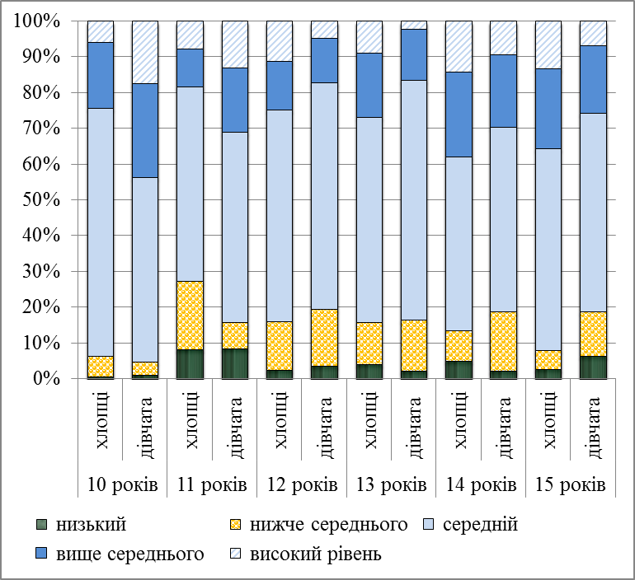
Рис. 3.1. Показники зросту учнів середнього шкільного віку

Показники маси тіла вже мали більш суттєві відмінності у різних статевих групах за якісною характеристикою (рис. 3.2): якщо серед дівчат понад 50% складали ті, що мають нормальну вагу у 10-13 років та виражені ознаки її дефіциту (виснаження) у 14-річному віці (21,4% учениць), то серед хлопців 10, 12 та 14 років понад 1/3 складали школярі із ожирінням та понад 10% – із надлишковою масою тіла. Серед дівчат такі відхилення харчового статусу виявлялись у 10-річному віці (21,3%).
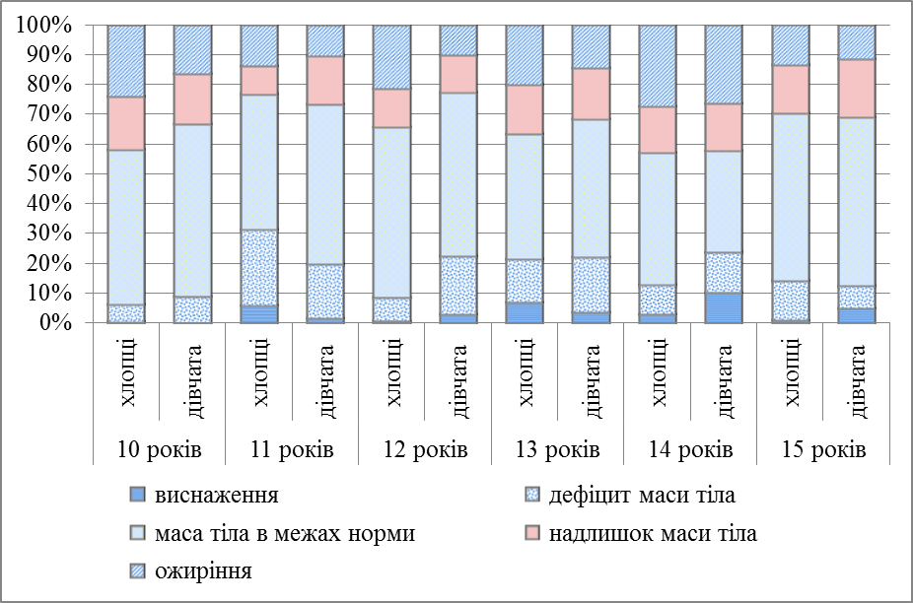
Рис. 3.2. Показники маси тіла учнів середнього шкільного віку

Для групової оцінки фізичного розвитку було отримано усереднені показники за рік життя з помісячних центильних таблиць ВООЗ [501] за допомогою методу статистичного агрегування на підставі нормального закону розподілу (табл.3.1). Точка відсікання розраховувалась виходячи з наявного статистичного розподілу випадкової величини так, щоб вона не перевищувала задане значення з фіксованою ймовірністю.
Показник ІМТ дитини порівнювався із середнім значенням у популяції і при діапазоні з 25-го по 75-й перцентиля визначався як гармонійний фізичний розвиток, більше 85-го перцентиля – надлишок маси тіла, більше 95-го – ожиріння [138]. При ІМТ нижче 15-го перцентиля фіксували дефіцит маси тіла, нижче 5-го перцентиля – виснаження. Крім того було виділено групи ризику щодо розвитку надлишкової маси тіла (75-85-й перцентилі) та дефіциту маси тіла (15-25-й перцентилі).
Таблиця 3.1
Вікові показники ІМТ дітей шкільного віку (кг/м²)
Вік | 5-й перцентиль |  | 15-й перцентиль |  | 25-й перцентиль |  | 50-й перцентиль |  | 75-й перцентиль |  | 85-й перцентиль |  | 95-й перцентиль
Вік | хлопці | дівчата | хлопці | дівчата | хлопці | дівчата | хлопці | дівчата | хлопці | дівчата | хлопці | дівчата | хлопці | дівчата
10 років | 14,3 | 14,1 | 15,0 | 15,0 | 15,5 | 15,6 | 16,4 | 16,6 | 17,5 | 17,8 | 18,3 | 18,8 | 19,8 | 20,7
11 років | 14,6 | 14,6 | 15,4 | 15,5 | 16,0 | 16,2 | 16,9 | 17,2 | 18,0 | 18,5 | 18,9 | 19,5 | 20,7 | 21,6
12 років | 15,1 | 15,1 | 16,0 | 16,2 | 16,5 | 16,8 | 17,5 | 18,0 | 18,7 | 19,3 | 19,6 | 20,4 | 21,6 | 22,7
13 років | 15,6 | 15,7 | 16,6 | 16,8 | 17,2 | 17,5 | 18,2 | 18,8 | 19,5 | 20,2 | 20,5 | 21,4 | 22,6 | 23,9
14 років | 16,2 | 16,2 | 17,2 | 17,4 | 17,9 | 18,2 | 19,0 | 19,5 | 20,3 | 21,2 | 21,4 | 22,4 | 23,7 | 25,0
15 років | 16,8 | 16,6 | 17,8 | 17,9 | 18,5 | 18,7 | 19,7 | 20,2 | 21,2 | 22 | 22,4 | 23,3 | 24,7 | 25,9

Середні значення ІМТ у хлопців поступово зростали і складали від 18,55±0,22 кг/м² у 10 років до 20,81±0,36 кг/м² – у 15 років, а у дівчат відповідно 17,77±0,19 кг/м² та 20,40±0,22 кг/м² та були вірогідно вищими у 10-річних хлопців (р<0,05).
За результатами оцінювання рівня фізичного розвитку за допомогою агрегованих центильних таблиць ІМТ, що рекомендовані ВООЗ для створення національних стандартів, встановлено, що діти з нормальною масою тіла (15-85-й перцентиль) складають понад 50%, за винятком хлопців 10 та 13 років, де ця група складала відповідно 44,7 та 49,7% (рис. 3.3-3.4). При цьому кількість гармонійно розвинутих дівчат за індексом Кетле була на 1,5-15,6% вищою у всіх вікових групах, за винятком 11-річних учнів. Проте звертає увагу відсоток дітей, що можуть бути віднесені до груп ризику щодо розвитку ожиріння.

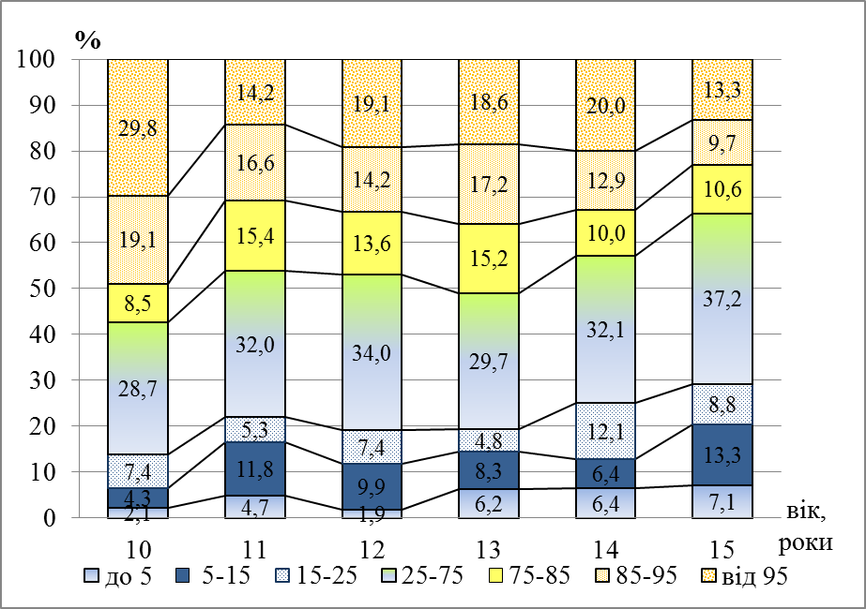
Рис. 3.3. Розподіл хлопців 10-15 років за діапазонами ІМТ

Так, серед хлопців ця категорія складала від 6,9% до 15,4% з найбільшою кількістю у 11-13-річному віці. Серед дівчат цей відсоток становив від 7,9 до 14,1%, переважно за рахунок дівчат 10, 13 та 14 років. Ризик розвитку відхилень від нормальної маси тіла за рахунок недостатньої маси тіла у хлопців складав 5,3-12,1%, а у дівчат – від 6,8% до 12,3% (переважно у 14 років). У чоловічій групі ожиріння зустрічалось майже у двічі частіше, ніж у дівчат переважно у 10-річному віці (відповідно 29,8 та 16,2%).
Одночасно проведено оцінку фізичного розвитку згідно з національним стандартом «Критерії оцінки фізичного розвитку дітей шкільного віку» за шкалами регресії з виокремленням груп «виснаження», «дефіцит маси тіла», «в межах норми», «надлишкова маса», «ожиріння» [193]. Встановлено, що критерію «нормальна маса тіла» відповідали 42-65% хлопців та 34-58% дівчат. Ожиріння частіше виявлялось у хлопців майже у кожній віковій групі і складало понад 20% у 10, 12 та 14 років. Серед дівчат максимальний відсоток випадків ожиріння припадав на 14-річний вік (26,09% при загальному рівні 8-18%). При цьому для них був більш характерним дефіцит ваги, починаючи з 12 років (істотно у 12, 14 та 16 років при порівнянні з хлопцями, р<0,05).
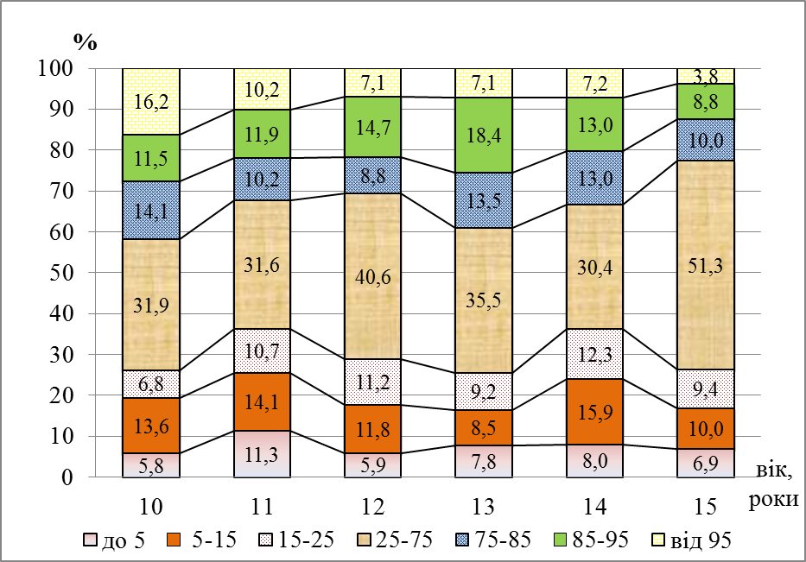
Рис. 3.4. Розподіл дівчат 10-15 років за діапазонами ІМТ

При порівнянні результатів оцінювання за стандартами ВООЗ [501] та національними критеріями оцінки фізичного розвитку визначається різний розподіл дітей за категоріями маси тіла у різних статево-вікових групах. Так, більш «жорстким» був підхід до виділення категорії дітей з ожирінням у 12-15 років за національними шкалами регресії з розбіжністю до 7% серед хлопців та до 19% - у дівчат; майже однаковий розподіл був у 10-12-річному віці. Подібна ситуація визначалась із розподілом дітей, що мають надлишкову масу за обома стандартами. Щодо дефіциту маси тіла та виснаження, то чітких вікових закономірностей не було встановлено.
Подібні різночитання можуть бути пов’язані з декількома причинами. По-перше, доведено більш точніші результати за умов використання методів сигмальних відхилень у порівнянні з центильними таблицями [139, 284].
Крім того, слід враховувати, що національні стандарти було отримано за результатами обстеження українських школярів, що ще раз доводить особливості расових, етнічних та регіональних показників фізичного розвитку, які відображено у дослідженнях українських та закордонних вчених [139, 248, 428, 429]. Потрібно брати до уваги і вплив екологічної ситуації, що відрізняється у містах з різним рівнем індустріалізації, що також було доведено у популяційних дослідженнях [248, 279, 284]. При цьому дослідники наголошують на тому, що розповсюдженість недостатньої та надлишкової маси тіла, а також ожиріння серед міських дітей зіставна з такою у всій дитячій популяції [484]. Застосування центильних таблиць з помісячними та тримісячними точками відсікання перцентильних кривих більш виправдано при індивідуальній оцінці фізичного розвитку. Застосування критеріїв фізичного розвитку за методами сигмальних відхилень та шкал регресії постає головним інструментом для визначення ступеню поширеності дефіциту або надлишку маси тіла при груповій оцінці стану здоров’я дітей. Крім того, дослідники звертають увагу на можливість гіпердіагностики ожиріння при аналізі фізичного розвитку на підставі тільки ІМТ [372], але у нашому дослідженні визначилась протилежна ситуація – гіподіагностики, за умов диференціювання у окремі групи учнів з надлишковою масою тіла та ожирінням. Але цей показник потребує розробки власних перцентилів, що потребує поздовжних досліджень на великих вибірках дітей. Подібні дослідження щодо «націоналізації» стандартів ВООЗ проведено на вибірці 5000 китайських дітей шкільного віку [468].
Проте використання національних стандартів з оцінювання фізичного розвитку потребують застосування багатокрокового алгоритму і у рутинній практиці вимагають автоматизації процедури визначення гармонійності фізичного розвитку. Натомість розрахунковий індекс Кетле дозволяє на підставі двох антропометричних показників надавати орієнтовну експрес-оцінку пропорційності та гармонійності фізичного розвитку дитини, що потребує подальшого уточнення при поглибленому медичному огляді.
Аналіз статево-вікових особливостей за ІМТ показав вірогідне зменшення у 11 років та зростання індексу у 12 років у обох статевих групах (р<0,05), а його якісна характеристика свідчила про ризик розвитку ожиріння у хлопців 10 та 12 років (85-95 перцентилі). У інших вікових групах хлопців ІМТ входив до 75-85 перцентилів. У той же час дівчата характеризувались гармонійним розвитком, а їх ІМТ входив до 25-75 перцентильних коридорів, за винятком 10-річних школярок (75-85 перцентилі).
За результатами розрахунку індексу Вервека із подальшою його оцінкою за національними шкалами [216] встановлено, що у дівчат 10-15 років визначався переважно середній гармонійний розвиток з незначною кількістю учениць з ознаками відставання процесів росту або переважання процесів витягування. Проте у хлопців 10 (0,89-1,13 ум.од.) та 14 років (0,76-0,98 ум.од.) реєструвались переважно ознаки відставання процесів росту та випадки його затримки, а період 12-13 років характеризувався великою розбіжністю щодо якісної оцінки фізичного розвитку у кожній віковій групі: від переважання відставання процесів росту – до переважання процесів витягування.
За даними обстеження був визначений найбільший відсоток учнів із гармонійним фізичним розвитком у 10-річних хлопців та 12-річних дівчат, а різко дисгармонійний розвиток – у 14-річних дівчат та школярів 15 років обох статевих груп (рис. 3.5).
В ході вивчення фізичної компоненти стану здоров’я учнів шкільного віку нами було удосконалено модель оцінки фізичного розвитку підлітків, розроблену Щудро С.А. (2011 р.) [268]. Так, до стандартних підходів щодо оцінки соматометричних та фізіометричних показників додано індексну експрес-оцінку фізичного розвитку, а також алгоритм його оцінки згідно із національним стандартом (рис. 3.6) [193].
Даний алгоритм було покладено в основу розробленої колективом авторів комп’ютерної програми, що дозволяє автоматизувати поетапну процедуру оцінки безпосередньо на робочих місцях фахівців (лікарів та медичних сестер) педіатричного профілю згідно із Наказом [234].
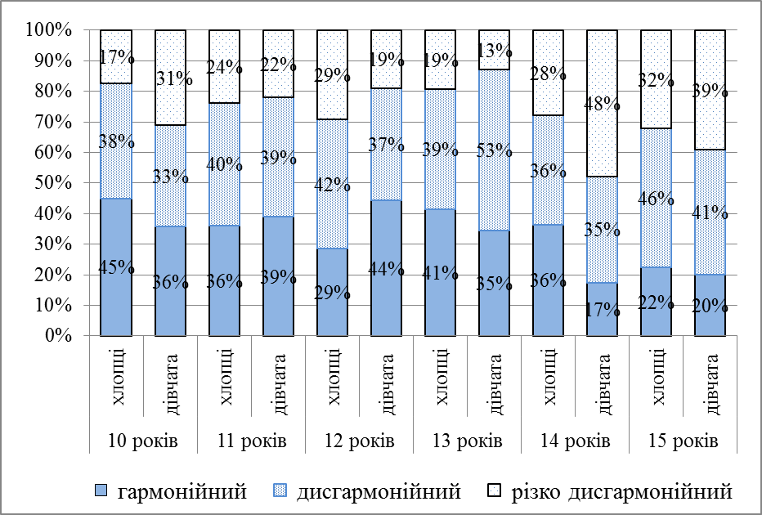
Рис. 3.5. Результати оцінки фізичного розвитку за шкалами регресії

При цьому для динамічних спостережень, що передбачають групову оцінку динаміки зросту за щомісячним прирощенням медіани довжини тіла стоячи для узагальнення даних у різних статевих групах, рекомендовано використання методу M-тест MW часових рядів, для якого у попередньому розділі було продемонстровано найвищу точність оцінки динаміки зросту на прикладі дітей 6-8 років.
Одним з уточнюючих показників фізичного розвитку підлітків постає соматотип, який визначається відносним вмістом жирового, м’язового, водного, мінерального та інших компонентів маси тіла. Жирова складова є індикатором харчового статусу та може динамічно змінюватися під впливом різних факторів, а м'язова складова – структурно-функціонального стану організму людини і обумовлена режимом рухової активності та станом соматичного здоров'я [264, 290, 295].
Вимірювання товщини шкірно-жирових складок дозволяють визначити вміст підшкірного жиру більш точно, в порівнянні з ІМТ [272].
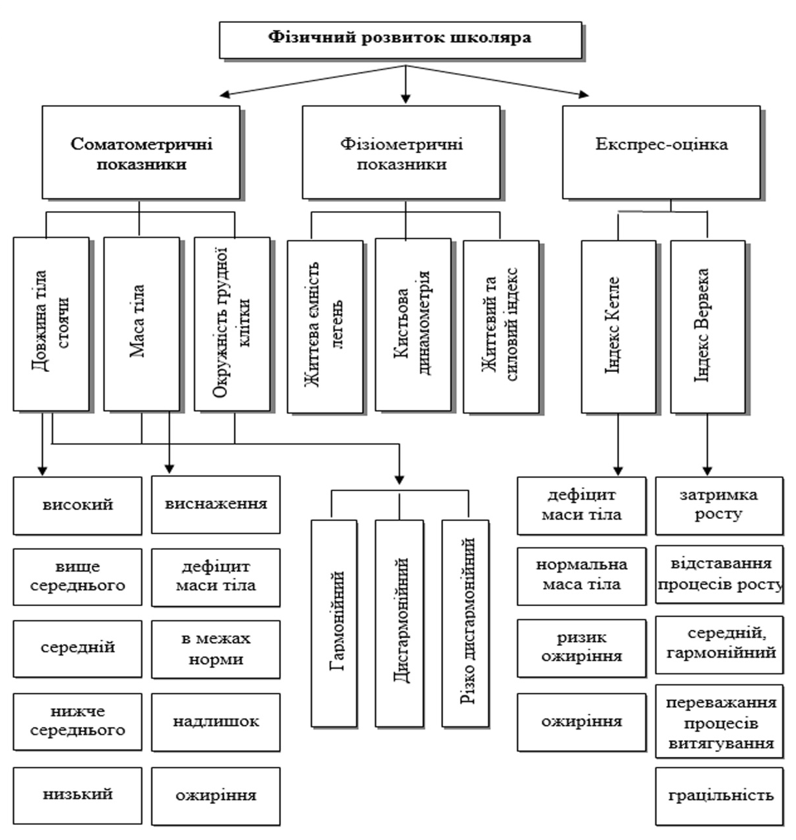

Рис. 3.6. Модель оцінки фізичного розвитку підлітків

Діагностичні можливості каліперометрії в оцінці нутритивного статусу дітей підтверджені багатоцентровими дослідженнями ВООЗ [56, 383, 414, 442, 447]. Диференційовано і об'єктивно оцінити склад тіла дозволяє біоімпендансний аналіз, а його показники є специфічними у відношенні до статі, віку і деяких антропометричних показників [13, 272].
Моніторинг складу тіла в період статевого дозрівання дозволяє прогнозувати подальші зміни його характеристик в дорослому віці та формування мультифакторної патології: серцево-судинних захворювань, цукрового діабету, ожиріння і остеопорозу [506].
За результатами біоімпендансометрії встановлено, що відсоток жирової тканини істотно не змінювався з віком, проте вміст м’язової тканини був вищим у 14 років (37,2±0,1%), істотно – при порівнянні з учнями 10 та 11 років (відповідно 32,9±0,6% та 35,1±0,3%; р<0,05). Такі дані при порівняні з ІМТ дозволяють зробити припущення, що більш високий ІМТ визначався за рахунок розвинутої м’язової системи, і не свідчив про формування ожиріння у хлопців. Цей же висновок можна підтвердити і результатами каліперометрії. Так, з віком знижувалась товщина ШЖС на трицепсі (D5) з 15,7±1,0 мм у 10 років до 12,9±1,2 мм у 14-річному віці (р<0,05) та на грудях (D2) з 16,8±1,6% до 10,7±1,9% у хлопців за той же період (р<0,05).
Найбільш точним критерієм рівня розвитку м’язової системи та ступеню депонування жирової тканини постають традиційний метод каліперометрії та сучасна методика біоімпенданосметрії. Так, у нашому дослідженні встановлено зниження товщини ШЖС на біцепсі та грудях, що можна констатувати як збільшення відсотку м’язової тканини за умов збереження загальної маси тіла та зменшення вмісту жиру. За результатами каліперометрії констатовано збільшення підшкірного жиру учнів молодшого та середнього шкільного віку, особливо з недостатньою та нормальною вагою. У своєму дослідженні Kromeyer-Hauscild встановив поступове збільшення з віком процентиля товщини 5 жирових складок та пік їх у пубертатному періоді серед хлопців [382]. На відміну від Kuhle S. у дослідженні лейпцігських дітей та у хлопців-підлітків пік реєструвався на початку пубертатного періоду з подальшим зниженням товщини шкіряних складок на відміну від дівчат, у яких ці зміни проходять згідно з віковим діапазоном (від 3 до 16 років) [383, 447].
Проте у рутинних дослідженнях аналізатор складу тіла не може бути універсальним засобом оцінки фізичного розвитку, оскільки потребує спеціальної підготовки оператора, обмежений віком та вагою учасників дослідження. Методика розрахунку відсотку вмісту м’язової та жирової тканини на підставі антропометричних даних (зріст, вага, кистьова динамометрія та спірометрія) та каліперометрії, дозволяє отримати достатньо точні дані без використання спеціальної апаратури.
За допомогою методу генералізованих лінійних моделей нами були перевірені всі можливі гіпотези і поєднання змінних, поки не була знайдена найкраща за точністю передбачення статистично значуща модель і усі її незалежні змінні, що представлені фіксованими ефектами із отриманням формули (3.1) для розрахунку вмісту жирової тканини (ВЖТ):

$ВЖТ = 0,630×D5 + 0,001×D1×D3×D8 + 8,326$ (3.1),
де D1 – товщина ШЖС під кутом лопатки, D3 – товщина ШЖС на животі, D5 – товщина ШЖС над трицепсом, D8 – товщина ШЖС у області гомілки.
Подібні розрахунки було проведено для отримання генералізованої змішаної лінійної моделі для визначення вмісту м’язової тканини (ВМТ) за формулою 3.2:

ВМТ=0,275$×$Dl+0,003$×$S+0,171$×$H-0,213$×$W+0,039$×$Cov(Dr)+11,69 (3.2),
де Dl – показник динамометрії лівої руки, S – результати спірометрії, H – зріст, W – вага, Cov(Dr) – коваріація показника динамометрії правої руки.
Використання цих моделей дозволяє уникнути використання аналізатора складу тіла, а графічне зображення демонструє високу точність побудованих моделей (рис. 3.7).
а) жирової тканини | б) м’язової тканини
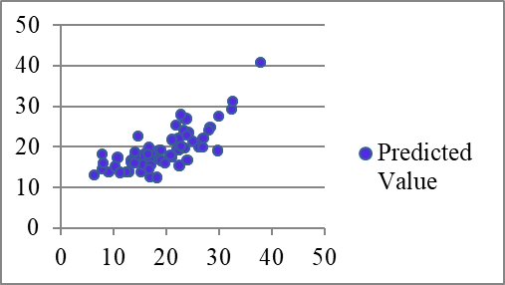 – прогнозоване значення
Рис. 3.7. Генералізована змішана лінійна модель компонентного складу тіла
За даними t-тесту обидві отримані моделі ідентичні результатам натурних досліджень (табл. 3.2).
Таблиця 3.2
Результати t-тесту отриманих генералізованих змішаних лінійних моделей
Компонент складу тіла | Середнє значення |  | Стандартне відхилення |  | Стандартна похибка
Компонент складу тіла | Вимірю-вання | Модель | Вимірю-вання | Модель | Вимірю-вання | Модель
Вміст жирової тканини | 19,51 | 19,51 | 6,65 | 5,08 | 0,83 | 0,64
Вміст м’язової тканини | 34,96 | 34,96 | 3,14 | 1,98 | 0,39 | 0,25

У даний час у світі широко розповсюджено оцінювання харчового статусу за ІМТ. Існують центильні таблиці та z-score ВООЗ, які включено у тому числі до протоколів надання медичної допомоги дітям за спеціальністю «Дитяча ендокринологія» в Україні. Але цей індекс є орієнтовним параметром, так як не дозволяє визначити, за рахунок яких компонентів змінений склад тіла [485, 506]. ІМТ, що можна вважати аналогом гармонійності фізичного розвитку, на відміну від українського стандарту не враховує усіх антропометричних параметрів, але може використовуватися як орієнтовний та, при цьому, зручний та швидкий спосіб оцінки. Японськими дослідниками також констатується відсутність єдиного міжнародного методу визначення дитячого ожиріння і, на відміну від інших країн, де використовуються вікові перцентилі BMI або Z-score (standard deviation), рекомендований відсоток надлишкової маси (POW). Він точніше дозволяє оцінити групи ризику щодо розвитку або наявності ожиріння і виключає характерні для ІМТ похибки на зріст: трактування надлишкової ваги при високому зрості та недостатньої маси тіла – при низькому [328].
Проте у Китаї за дослідженнями понад 5000 дітей віком від 7 до 18 років розроблено власні процентилі ІМТ, які ще потребують уточнення відповідності між різними дослідженнями у поздовжньому дослідженні [468].
Спроби впровадження власних національних нормативів для оцінки фізичного розвитку відображені у світових наукових публікаціях і констатують широкий діапазон її критеріїв. Так, доведено інформативність оцінки окружності талії для скринінгового дослідження дітей з високим метаболічним ризиком та розроблено орієнтовні процентильні криві за результатами дослідження сінгапурських антропологів [414]. Kromeyer-Hauschild та співавторами складено центильні таблиці для тріцепсу та підкапсулярної шкірної складки учнів молодшого та середнього шкільного віку Германії. Розраховано центильні криві товщини шкіряної складки (SFT) на п’яти показниках для канадських дітей віком 6-19 років [383], у Японії впроваджено відсоток надлишкової маси [328].
Згідно з концепцією ВООЗ ІМТ може використовуватися і для оцінки харчового статусу дітей та дорослих. За результатами оцінки харчового статусу за ІМТ встановлено, що серед студентів жіночої статі був приблизно однаковий розподіл між звичайним (нормотрофія) та недостатнім (гіпотрофія) харчовим статусом (відповідно 53% та 47%). Подібне співвідношення визначалось і серед студентів-чоловіків, але між нормотрофами та гіпертрофами.
Оцінка харчового статусу серед 1894 учнів середнього шкільного віку за допомогою індексу Кетле встановила, що понад 50% дітей мають звичайний харчовий статус незалежно від віку та статі (за винятком 10-річних хлопців). Питома вага дівчаток із гіпертрофією знижувалась упродовж навчання у базовій школі з 27,7% до 12,5%, а з гіпотрофією – залишалась майже незмінною. Для хлопців частота реєстрації гіпертрофії була у 1,5 рази частіше, але мала таку ж саму тенденцію до поступового зниження з 48,9% у 10-річних школярів до 23,0% – у 15 років (р<0,05).
Динамічні спостереження показників фактичного харчування українського населення, а також аналіз статистичних даних Держкомстату України свідчать про суттєве зниження рівня споживання продуктів тваринного походження, свіжих фруктів та овочів, рослинної олії. Визначається як кількісне, так і якісне погіршення добового раціону з дисбалансом нутрієнтів [25, 98].
Оцінка харчового раціону студентів продемонструвала наступне: для студентів з нормотрофією більш характерний відповідний до їх фізіологічних потреб калораж добового раціону; тваринний білок понад рекомендованої норми споживає 81,8% хлопців гіпертрофів, 88,9% нормотрофів та 96,4% гіпотрофів. Серед дівчат визначається наступний розподіл гіпертрофи – 92,0% , нормотрофи – 88,0% та гіпотрофи – 100,0% більше норми вживають білків тваринного походження. Жири хлопці гіпертрофи та нормотрофи споживають більше 75,0% та 63,6% відповідно, а хлопці гіпотрофи – однаково на 40% більше норми та менше вікової норми. Дівчата незалежно від від типу харчового статусу споживають жирів більше вікової норми.
Проте застосувати подібну методику для оцінки харчового статусу серед учнів середнього шкільного віку не є можливим у зв’язку з її трудомісткістю, хоча навчальною програмою з біології і передбачений розрахунок калорійності та вмісту макронутрієнтів у раціоні. Для застосування його серед школярів потрібно залучати батьків та медперсонал школи, що унеможливлюється в умовах реформування системи медичного обслуговування школярів і рівня кадрової забезпеченості первинної ланки медичної допомоги.

3.2. Стан здоров’я учнів базової школи
Одним з головних критеріїв здоров’я постає рівень патологічної ураженості дітей та підлітків. Українськими дослідниками встановлено негативну хронодинаміку стану здоров’я школярів та найвищий рівень захворюваності серед учнів середнього шкільного віку [208].
На початку навчання у базовій школі загальна патологічна ураженість складала 1683,5‰, а найвищий рівень було встановлено за хворобами ендокринної системи (468,4±39,7‰), органу зору та придаткового апарату (322,8±37,2‰), системи кровообігу (310,1±36,8‰) та дихання (303,8±36,6‰).
Визначались і деякі статеві відмінності у структурі захворювань (рис. 3.8). Так, якщо у обох статевих групах перше рангове місце посідали хвороби ендокринної системи, то серед хлопців друге та третє рангові місця посіли патологія дихальної системи (361,4±51,9‰) і хвороби ока та придаткового апарату (313,3±51,4‰), а у дівчат відповідно офтальмологічна (386,7±56,2‰) та серцево-судинна патології (306,7±53,2‰).
Крім того, звертає увагу і вища поширеність серед дівчат патології ендокринної системи (520,7±57,7‰ проти 421,7±54,7‰ у хлопців) і органу зору та придаткового апарату (відповідно 386,7±56,2‰ і 265,1±52,7‰). Серед хлопців частіше у порівнянні з дівчатами реєструвались розлади психіки та поведінки (відповідно 168,7±39,9‰ і 40,0±22,6‰; р<0,05).
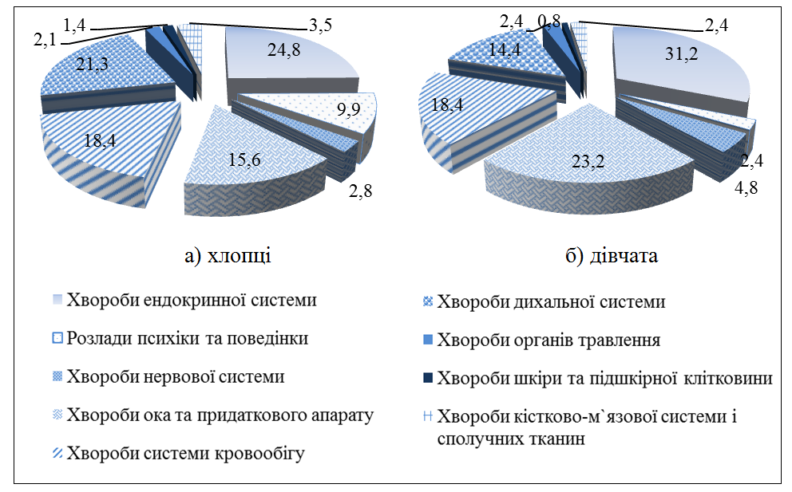
Рис. 3.8. Структура захворюваності учнів середнього шкільного віку

Протягом навчання у базовій школі (табл. 3.3-3.4) визначалась негативна динаміка за хворобами ендокринної системи за рахунок їх зростання серед хлопців (р<0,05), хвороб ока та придаткового апарату і органів травлення за рахунок обох статевих груп (р<0,01). У той же час відмічалось зниження патологічної ураженості за хворобами дихальної системи (р<0,05) за рахунок їх зниження серед дівчат.
Таблиця 3.3
Рівень патологічної ураженості учнів упродовж навчання у базовій школі, ‰, M±m
Група хвороб | На початку  навчання | У середині  навчання | Наприкінці  навчання
Хвороби ендокринної системи | 468,4±39,7 | 449,4±39,6 | 601,3±39,0#
Хвороби ока та придаткового апарату | 322,8±37,2 | 398,7±39,0 | 512,7±39,8##
Хвороби системи кровообігу | 310,1±36,8 | 405,1±39,1 | 392,4±38,8
Хвороби дихальної системи | 303,8±36,6 | 259,5±34,9 | 183,5±30,8#
Розлади психіки та поведінки | 107,6±24,7 | 94,9±23,3 | 63,3±19,4
Хвороби нервової системи | 63,3±19,4 | 113,9±25,3 | 88,6±22,6
Хвороби органів травлення | 38,0±15,2 | 6,3±6,3 | 170,9±29,9##
Хвороби шкіри та підшкірної клітковини | 19,0±10,9 | 6,3±6,3 | 6,3±6,3
Хвороби кістково-м`язової системи і сполучних тканин | 50,6±17,4 | 12,7±8,9 | 12,7±8,9
Примітки: наявність статистично значущих відмінностей у динаміці навчання (# – р<0,05; ## – р<0,01).

Додатково проаналізовано структуру ендокринної патології як найбільш поширеного класу хвороб серед дітей середнього шкільного віку (рис. 3.9). Встановлено, що провідною патологією виступають захворювання щитоподібної залози, які складають понад 60% у школярів обох статей незалежно від етапу навчання за винятком хлопців 14-15-річного віку. Рівень поширеності дифузного зобу 1 ступеню складав від 265,1±48,5‰ у хлопців та 413,3±56,9‰ у дівчат на початку навчання у середній школі до 241,0±46,9‰ та 373,3±55,9‰ відповідно – наприкінці навчання.
Таблиця 3.4
Статево-вікові особливості патологічної ураженості учнів базової школи, ‰, M±m
Група хвороб | На початку навчання |  | У середині навчання |  | Наприкінці навчання
Група хвороб | хлопці | дівчата | хлопці | дівчата | хлопці | дівчата
Хвороби ендокринної системи | 421,7±54,7 | 520±57,7 | 457,8±54,2 | 440,0±57,3 | 602,4±53,7# | 600,0±56,6
Хвороби ока та придаткового апарату | 265,1±52,7 | 386,7±56,2 | 361,4±48,4 | 440,0±57,3 | 433,7±54,4*# | 600,0±56,6*#
Хвороби системи кровообігу | 313,3±51,4 | 306,7±53,2 | 325,3±50,9* | 493,3±57,7* | 373,5±53,1 | 413,3±56,9
Хвороби дихальної системи | 361,4±51,9 | 240,0±49,3 | 337,3±52,7* | 173,3±43,7* | 253,0±47,7* | 106,7±35,6*#
Розлади психіки та поведінки | 168,7±39,9* | 40,0±22,6* | 156,6±41,1* | 26,7±18,6* | 84,3±30,5 | 40,0±22,6
Хвороби нервової системи | 48,2±28,4 | 80,0±31,3 | 72,3±23,5 | 160,0±42,3 | 60,2±26,1 | 120,0±37,5
Хвороби органів травлення | 36,1±12,0 | 40,0±22,6 | 12,0±20,5 | 0,0 | 192,8±43,3## | 146,7±40,9#
Хвороби шкіри та підшкірної клітковини | 24,1±12,0 | 13,3±13,2 | 12,0±16,8 | 0,0 | 12,0±12,0 | 0,0
Хвороби кістково-м`язової системи і сполучних тканин | 60,2±12,0 | 40,0±22,6 | 12,0±26,1 | 13,3±13,2 | 24,1±16,8 | 0,0
Примітки: наявність статистично значущих відмінностей муж хлопцями та дівчатами (*– р<0,05); у динаміці навчання (# – р<0,05; ## – р<0,01).
Друге рангове місце займало ожиріння 1 ступеню, рівень розповсюдженості якого був вищим серед хлопців, але істотно лише наприкінці навчання: 156,6±39,9‰ проти 40,0±22,6‰ у дівчат (р<0,05).
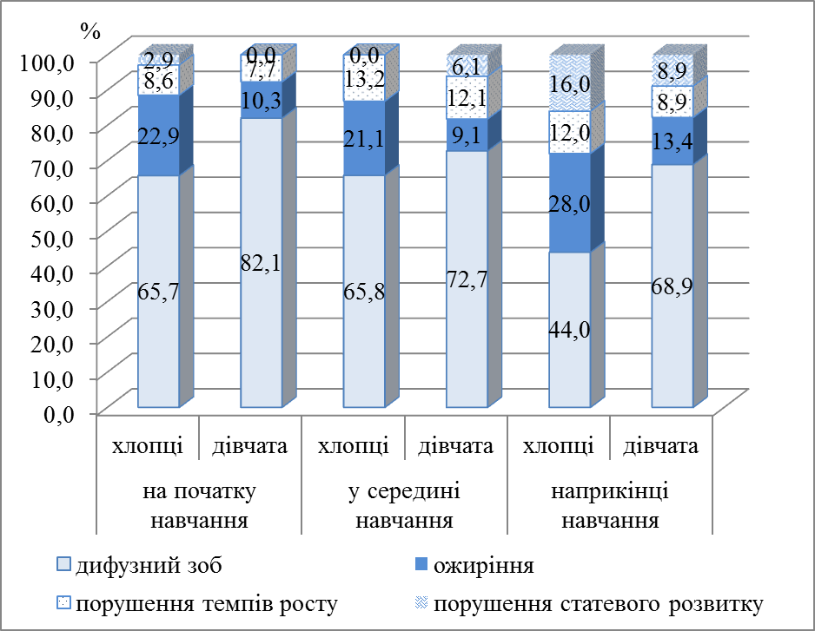
Рис. 3.9. Структура ендокринної патології в учнів середнього шкільного віку

До порушень темпів зросту було віднесено лише його затримку, що реєструвалась у 8,6% хлопців на початку та у 13,2% – у середині навчання, а наприкінці – затримку у 8,0% та високорослість – у 4,0% учнів. У жіночій статевій групі визначалось зворотнє співвідношення цих порушень, а саме: дівчат із високорослістю було удвічі-тричі більше, ніж із затримкою темпів зросту.
Серед порушень статевого розвитку реєструвався ризик його затримки у 36,1±20,5‰ хлопців та у 13,3±13,2‰ дівчат у середині навчання, а наприкінці навчання у базовій школі у 6,0% хлопців затримка статевого розвитку і у 6,7% дівчат із ендокринною патологією – гіпоталамічний синдром, диспітуїтризм.
Важливу роль в період статевого розвитку, що співпадає із середнім шкільним віком, відіграють гормони щитоподібної залози, які беруть участь в обмінних процесах, формуванні кісткової тканини і скелета, процесі росту, розвитку статевих ознак [96, 385].
У нашому дослідженні встановлено, що найбільш поширеними визначаються захворювання ендокринної системи, а перше рангове місце в учнів середнього шкільного віку обох статей займають хвороби щитоподібної залози і складають ⅔ усієї ендокринної патології. При цьому затримка темпів зросту реєструвалась майже у 10% хлопців, порушення статевого розвитку – у кожного 6-го хлопчика-підлітка, що удвічі частіше ніж серед дівчат тієї ж вікової групи. У попередніх дослідженнях було доведено, що оксидативний стрес, спричинений дисбалансом гормонів щитоподібної залози при гіпотиреозі, впливає на рівень тестостерону і, відповідно на формування гіпоандрогенії у хлопців [96, 200, 278, 306]. Встановлено пряму кореляцію між вмістом тиреоїдних гормонів та харчовим статусом, вмістом жиру в організмі [288]. У той же час доведено вплив нейроендокринних, генетичних та екологічних факторів, а також харчування, у т.ч. у ранньому дитинстві на розвиток пубертату [365, 440, 498].
Розлади психіки та поведінки, що були більш поширеними у хлопців середнього шкільного віку, в ⅓ випадків були представлені порушеннями активності та уваги, а у 20-30% учнів – гіперкинетичними розладами поведінки. Серед дівчат протягом навчання удвічі зростала доля розладів сну, а 50% учениць у середині навчання мали ознаки гіперкінетичних розладів.
Поширеність хвороб ока та придаткового апарату була істотно вищою серед дівчат (р<0,05) протягом всього навчання за рахунок зниження гостроти зору, яка прогресувала у обох статевих групах з 272±35,4‰ до 430,4±39,4‰ (р<0,01). Розповсюдженість порушення акомодації зростала упродовж навчання у базовій школі, але неістотно і складала до 15% всієї офтальмологічної патології.
Слід звернути увагу і на зростання майже удвічі рівня поширеності офтальмологічної патології, де провідне місце займає короткозорість, яка згідно з наявними джерелами літератури формується переважно у середньому шкільному віці. Зарубіжними дослідниками встановлено зростання поширеності короткозорості упродовж навчання та пряма кореляція з віком, жіночою статтю, ІМТ та типом навчального закладу, що співпадає з нашими дослідженнями стосовно переважання патології органу зору серед дівчат та її істотного зростання упродовж навчання [281, 350, 353].
Когортні дослідження дозволили встановити, що чинниками ризику розвитку набутої короткозорості виступають інтенсифікація освітнього процесу, навчальні досягнення, низький рівень природнього та штучного освітлення, використання світлодіодних ламп під час виконання домашніх завдань, порушення режиму читання (відстань менше за 25 см), недостатня тривалість нічного сну та часу перебування на свіжому повітрі, низький рівень фізичної активності, проживання у міському середовищі [281, 341, 346, 412, 423, 504].
Аналіз рівня патологічної ураженості та її динаміки при навчанні за різних освітніх програм встановив найвищий рівень для хвороб ендокринної системи, на третьому ранговому місці були хвороби системи кровообігу, але виявлено деякі відмінності у рангових місцях інших хвороб (табл. 3.5). Для учнів, що навчались за меритократичною системою освіти 2-е рангове місце на початку 5-го класу посідали хвороби ока та придаткового апарату (376,6±55,2‰), які протягом навчання піднялись на перше рангове місце, що пов’язано зі зростанням їх поширеності на 220,8‰ (p<0,05).
Подібна тенденція спостерігалась і при навчанні за традиційною системою: офтальмологічна патологія з 4-го рангового місця на початку навчання (271,6±49,4‰) пересувалася на третє (284,0±50,1‰), а потім – на друге рангове місце (432,1±55,0‰) із загальним зростанням її поширеності на 160,5‰ (p<0,05). При цьому хвороби ендокринної системи залишались незмінним «лідером» у структурі патологічної ураженості та зростали протягом навчання у базовій школі на 172,8‰ (p<0,05).
Суттєво зростала і розповсюдженість захворювань органів травлення – на 148,1‰ (p<0,01). При навчанні за меритократичною системою упродовж перебування у базовій школі суттєво зростала поширеність хвороби ока та придаткового апарату і органів травлення та знижувалась – за патологією дихальної системи (p<0,05). Саме офтальмологічна патологія була більш поширена серед учнів при меритократичній програмі протягом всього навчання (p<0,05-0,01).
Таблиця 3.5
Патологічна ураженість учнів за умов навчання за різними освітніми програмами, ‰±m
Група хвороб | На початку навчання |  | У середині навчання |  | Наприкінці навчання
Група хвороб | Меритокра-тична | Традиційна | Меритокра-тична | Традиційна | Меритокра-тична | Традиційна
Хвороби ендокринної системи | 441,6±56,6 | 493,8±55,6 | 454,5±56,7 | 444,4±55,2 | 532,5±56,9 | 666,7±52,4#
Хвороби ока та придаткового апарату | 376,6±55,2 | 271,6±49,4 | 519,5±56,9 | 284,0±50,1** | 597,4±55,9# | 432,1±55,0*#
Хвороби системи кровообігу | 337,7±53,9 | 284,0±50,1 | 454,5±56,7 | 358,0±53,3 | 376,6±55,2 | 407,4±54,6
Хвороби дихальної системи | 311,7±52,8 | 296,3±50,7 | 272,7±50,8 | 246,9±47,9 | 168,8±42,7# | 197,5±44,2
Розлади психіки та поведінки | 129,9±38,3 | 86,4±31,2 | 116,9±36,6 | 74,1±29,1 | 77,9±30,5 | 49,4±24,1
Хвороби нервової системи | 64,9±28,1 | 61,7±26,7 | 155,8±41,3 | 74,1±29,1 | 90,9±32,8 | 86,4±31,2
Хвороби органів травлення | 39,0±22,1 | 37,0±21,0 | 13,0±12,9 | 0,0 | 155,8±41,3# | 185,2±43,2##
Хвороби шкіри та підшкірної клітковини | 0,0 | 37,0±21,0 | 0,0 | 12,3±12,3 | 0,0 | 12,3±12,3
Хвороби кістково-м`язової системи і сполучних тканин | 64,9±28,1 | 37,0±21,0 | 13,0 | 12,3±12,3 | 0,0 | 24,7±17,2
Разом | 1766,2 | 1604,9 | 2000,0 | 1506,2 | 2026,0 | 2111,1
Примітка: істотна різниця при порівнянні учнів за умов навчання за різними освітніми програмами (* – р<0,05; ** – р<0,01), у динаміці навчання (# – р<0,05; ## – р<0,01)

Проаналізовано розподіл учнів за групами здоров’я упродовж навчання у базовій школі (рис. 3.10). Встановлено, що незалежно від статі та етапу навчання до 1-ої та 2-ої групи здоров’я увійшли понад 80% школярів.
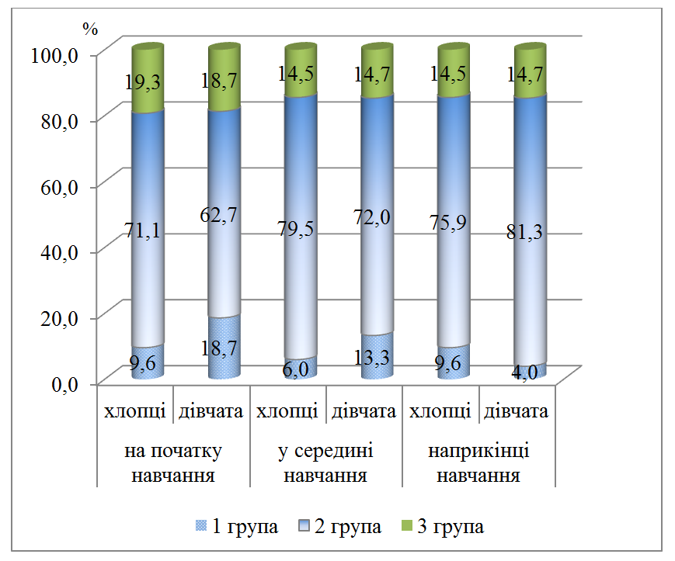
Рис. 3.10. Розподіл учнів середнього шкільного віку за групами –здоров’я

При цьому серед хлопців цей розподіл вірогідно не змінився, але істотно збільшився відсоток дівчат на 9,3%, які увійшли до 2-ої групи за рахунок 1-ої групи здоров’я (р<0,05). Вірогідної різниці між учнями різних статей щодо розподілу за групами здоров’я не встановлено.
Порівняння розподілу учнів за групами здоров’я за умов навчання за різними освітніми програмами встановив істотне збільшення відсотку другої групи (з 62,3±5,5% до 77,9±4,7%) за рахунок зменшення першої групи при навчанні за меритократичною системою у середині навчання (р<0,05) та неістотне зменшення кількості учнів у третій і збільшення у першій групі здоров’я наприкінці навчання у базовій школі (р>0,05). При реалізації традиційної освітньої програми перерозподіл учнів за групами здоров’я упродовж навчання у базовій школі був неістотним, але із поступовим зростанням кількості учнів 2-ої групи за рахунок скорочення частки здорових дітей (р>0,05).

3.3. Гостра захворюваність дітей середнього шкільного віку
Аналіз показників гострої захворюваності за кількістю пропущених днів, кількістю випадків та їх тривалістю встановив певні вікові та статеві відмінності (табл. 3.6). Так, встановлено, що протягом навчання гостра захворюваність вірогідно зростала при переході з 5-го до 6-го класу та зберігалась на цьому рівні протягом 3-х років із подальшим спадом у 9-класників за всіма показниками (p<0,05-0,01).
Найвищими реєструвалась загальна тривалість гострих захворювань та одного епізоду серед учнів 8-х класів і складала, відповідно 18,1±1,1 та 4,8±0,2 дні, а найбільша кількість випадків визначалась у 6-му та 8-му класах. Аналіз цих показників посеместрово продемонстрував більш точні закономірності зміни гострої захворюваності упродовж навчання у базовій школі як взагалі, так і за окремими статевими та навчальними групами (рис. 3.11-3.12).
Таблиця 3.6
Статево-вікові особливості гострої захворюваності учнів базової школи, M±m
Рік навчання | Група порівняння | Показник гострої захворюваності
Рік навчання | Група порівняння | кількість пропущених днів | кількість випадків | тривалість 1 випадку
5 рік навчання | хлопці | 11,25±1,43 | 2,27±0,25 | 3,86±0,35
5 рік навчання | дівчата | 13,0±1,04 | 2,62±0,19 | 4,37±0,23
5 рік навчання | разом | 12,39±0,84 | 2,49±0,15 | 4,19±0,19
6 рік навчання | хлопці | 16,22±1,69 | 3,9±0,73 | 4,73±0,37
6 рік навчання | дівчата | 18,49±1,28 | 3,55±0,22 | 4,59±0,21
6 рік навчання | разом | 17,67±1,02## | 3,65±0,30## | 4,64±0,19
Продовження таблиці 3.6
Рік навчання | Група порівняння | Показник гострої захворюваності
Рік навчання | Група порівняння | кількість пропущених днів | кількість випадків | тривалість 1 випадку
7 рік навчання | хлопці | 15,94±1,46 | 2,84±0,23 | 4,75±0,34
7 рік навчання | дівчата | 16,74±1,17 | 3,32±0,21 | 4,42±0,26
7 рік навчання | разом | 16,49±0,91 | 3,15±0,16 | 4,54±0,21
8 рік навчання | хлопці | 17,84±1,57 | 3,48±0,27 | 4,66±0,24
8 рік навчання | дівчата | 18,47±1,16 | 3,76±0,22 | 4,72±0,21
8 рік навчання | разом | 18,21±0,94 | 3,64±0,17# | 4,70±0,16
9 рік навчання | хлопці | 12,37±1,11 | 2,47±0,20 | 4,09±0,29
9 рік навчання | дівчата | 13,98±0,96## | 3,09±0,19* | 4,08±0,21
9 рік навчання | разом | 13,31±0,73 | 2,83±0,14## | 4,09±0,17#
Примітка: істотна різниця при порівнянні хлопців і дівчат (*– р<0,05), істотна різниця при порівнянні з попереднім роком навчання (#– р<0,05; ## – р<0,01

Загальна кількість пропущених днів у зв’язку з простудними захворюваннями поступово зростала протягом 5-6 класу із різким зниженням рівня гострої захворюваності у середині 7-го класу майже удвічі. Подальша динаміка характеризувалась стабільним поступовим зниженням цього показника із досягненням нижчого рівня гострої захворюваності (5,9±0,4 днів), ніж при переході до базової школи (7,6±0,6 днів).
Динаміка гострої захворюваності серед хлопців та дівчат була подібною та не відрізнялась від загальної тенденції, визначалось лише більш інтенсивне зростання протягом 5-го та зниження – упродовж 9-го року навчання у дівчат (р<0,01). У той же час серед хлопців зниження загальної кількості пропущених днів відбувалось більш інтенсивно вже у 8-му класі. Вірогідної різниці між учнями обох статей за кількістю пропущених днів не визначалось.
За кількістю випадків визначалась така ж динаміка, як і за загальною тривалістю гострих захворювань незалежно від статі, виду навчально-педагогічного проєкту та ЗЗСО: це поступове зростання протягом 5-6-го та поступове зниження кількості епізодів захворювань упродовж 8-9-го років навчання із різким спадом на початку 7-го класу.
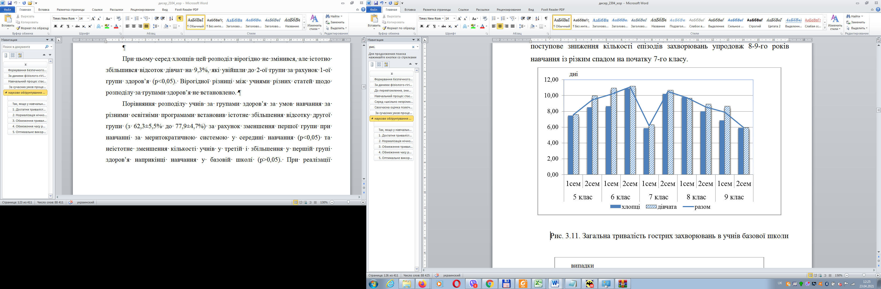
Рис. 3.11. Загальна тривалість гострих захворювань в учнів базової школи
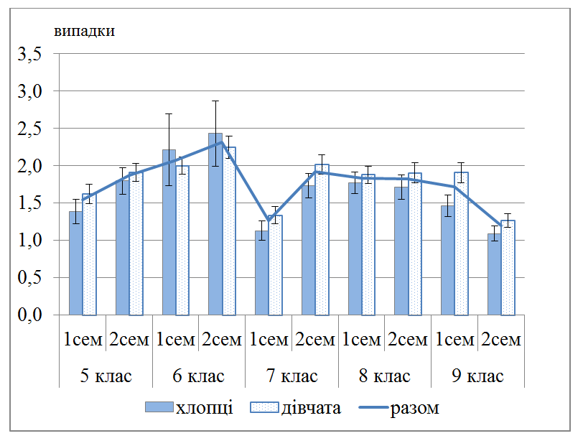
Рис. 3.12. Кількість випадків гострих захворювань в учнів базової школи
Але інтенсивність (характер) змін цього показника мали певні відмінності. Так, на початку 9-го року навчання серед дівчат реєструвалась у 1,3 рази частіше випадки гострої захворюваності (p<0,05), а її зниження при переході до 7-го класу та наприкінці 9-го класу було більш значущим (p<0,01) ніж серед хлопців (p<0,05). На інших етапах навчання (за винятком 6-го класу) кількість епізодів захворювань, що реєструвались, була вищою серед дівчат, але не вірогідно (p>0,05).
Порівняння показників гострої захворюваності у різних освітніх закладах виявило найвищу загальну тривалість простудних захворювань серед учнів ЗЗСО1 у осінньому семестрі на 5-му, 6-му, 8-му та 9-му роках навчання (p<0,05), та у весінньому семестрі – у 6-му та 7-му класах (p<0,05-0,01).
Загальна тривалість гострих захворювань (рис. 3.13) протягом року була вищою за умов навчання за традиційною системою наприкінці 5-го та 6-го класу (p<0,05).
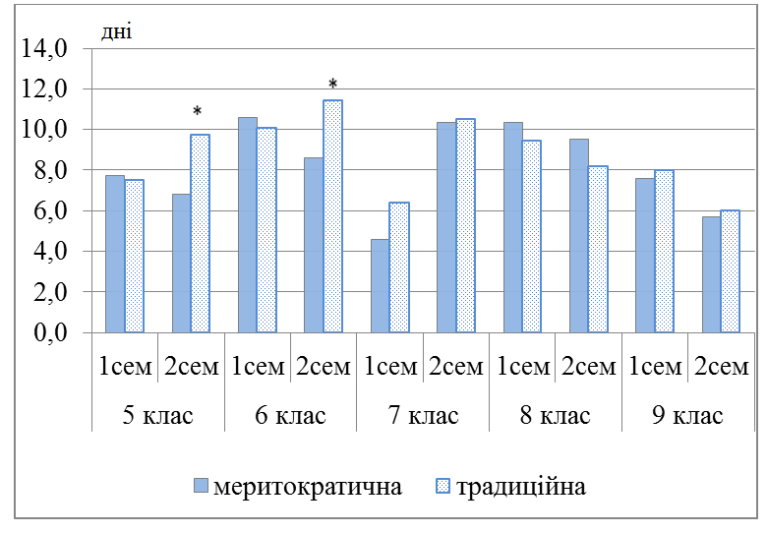
Рис. 3.13. Динаміка загальної тривалості гострих захворювань в учнів за різних систем освіти

Перехід до 7-го класу також реєструвався за обома освітніми системами істотним зниженням кількості пропущених днів (з 11,1±0,6 до 6,2±0,5 днів) та випадків гострих захворювань (з 2,3±0,2 до 1,3±0,1 днів; p<0,05-0,01). Проте зниження резистентності учнів за традиційною програмою освіти реєструвалось на півроку раніше – вже наприкінці 5-го класу за загальною тривалістю гострою захворюваності, тоді як динаміка кількості випадків не залежала від освітньої програми і зростала протягом 5-го року навчання у 1,2 рази (p<0,05).
Кількість випадків (рис. 3.14) протягом перших трьох років навчання у базовій школі була вищою серед учнів, що навчались за традиційною системою (p<0,05-0,01). Таким чином, загальна тривалість простудних захворювань поступово зростала протягом 5-го та 6-го року та знижувалась упродовж 7-9 років навчання із різким спадом на початку 7-го класу незалежно від статі, освітньої програми і типу закладу загальної середньої освіти. Критичним з точки зору реєстрації гострих захворювань постає 6-й рік навчання, а переламним – період переходу до 7-го класу.
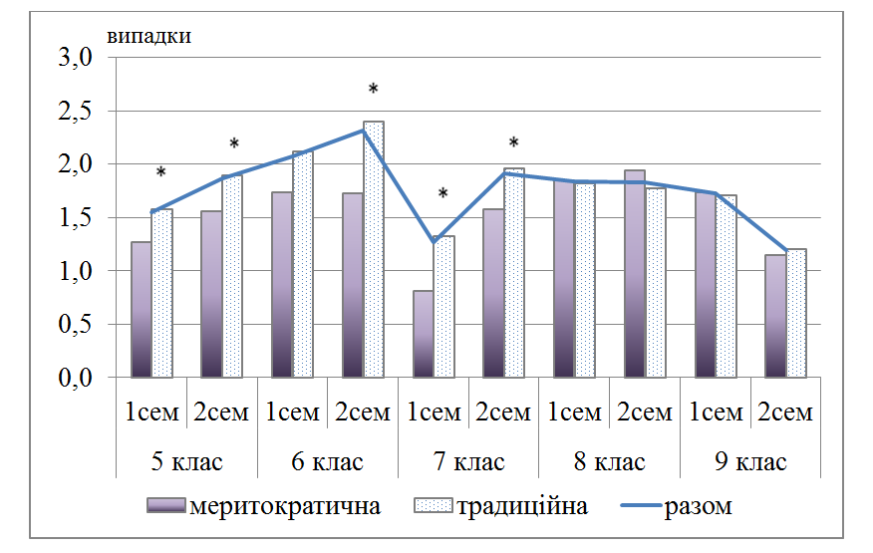
Рис. 3.14. Динаміка кількості випадків гострих захворювань в учнів за різних систем освіти

Встановлену динаміку гострої захворюваності можна розглядати як неспецифічний індикатор адаптаційних процесів, що визначається як опосередкований вплив на резистентність організму школяра і, відповідно рівень його опірності гострим захворюванням. Крім того, перехід до 7-го класу (12-13 років) можна розглядати як відносно некритичний період з точки зору вікової фізіології, що межує з препубертатом та пубертатом.

3.4. Суб’єктивне сприйняття власного здоров’я
За результатами скринінг-діагностики патологічних станів серед 1376 учнів середнього шкільного віку ЗЗСО Харківської області було встановлено вищі показники ЗРНЗ серед дівчат (р<0,05-0,01) незалежно від періоду навчального року та типу населеного пункту (табл. 3.7).
Таблиця 3.7
Загальний рівень неблагополуччя здоров'я учнів середнього шкільного віку з різних типів населених пунктів, M±m
Тип населеного пункту | Період навчального року
Тип населеного пункту | початок |  | кінець
Тип населеного пункту | хлопці | дівчата | хлопці | дівчата
Село  (n=277) | 14,5±0,7* | 17,0±0,8 | 13,4±0,7** | 17,5±1,0^{##3,4}
Селище  (n=166) | 13,3±0,8** | 18,7±1,2 | 14,3±1,0^{#3,4} | 16,2±1,0^{##3,4}
Мале місто (n=416) | 15,9±0,8 | 17,2±0,7 | 10,1±1,4^{#1,2} | 11,4±0,9^{##1}
Обласний центр (n=517) | 14,0±0,7* | 16,3±0,7 | 10,7±0,8^{*#1,2} | 13,3±0,8^{##1}
Примітка: істотна різниця при порівнянні хлопців і дівчат (* – р<0,05; ** – р<0,01), істотна різниця при порівнянні учнів з різних типів населених пунктів (# – р<0,05; ## – р<0,01; ¹ – село; ² – селище; ³ – мале місто; ⁴ – обласний центр)

Упродовж навчання серед учнів міських ЗЗСО визначалось істотне зниження ЗРНЗ на 3,0–5,8 балів, а наприкінці навчального року ЗРНЗ був вищим серед школярів населених пунктів сільського типу.
За результатами суб’єктивного оцінювання здоров’я було встановлено (рис. 3.15), що найбільш поширеними серед учнів були ознаки астенізації (28,4±2,6 балів) у порівнянні з усіма іншими групами патологічних станів (р<0,01). У хлопців ці ознаки були вірогідно більш вираженими у порівнянні з нефрологічними (7,1±1,9 балів), кардіоревматологічними (11,1±1,7 балів), ендокринологічними (12,4±1,7 балів), алергічними (10,9±2,2 балів; р<0,01), а також гастроентерологічними, психічними, офтальмологічними, гематологічними та ЛОР-захворюваннями (р<0,05). У групі дівчат ознаки астенізації були ще більш вираженими (31,6±3,7 балів) та вірогідно превалювали над усіма іншими групами патологічних станів із однаковим рівнем значущості (р<0,01).
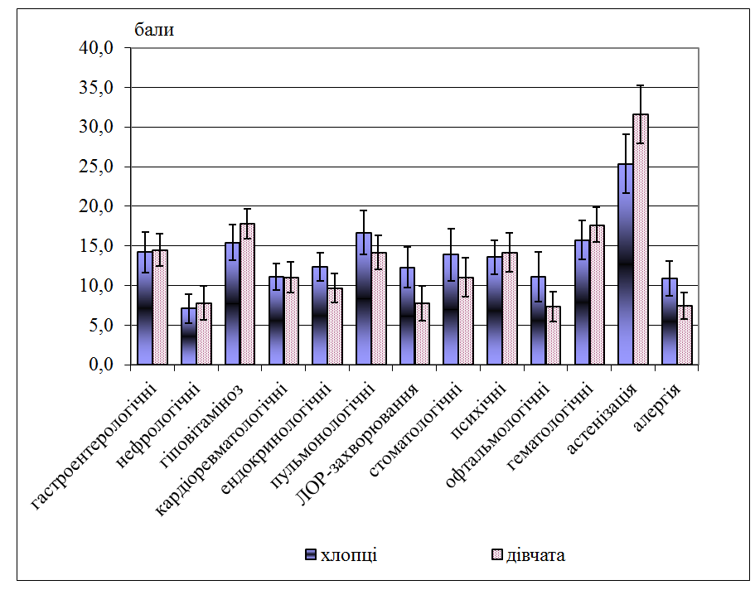
Рис. 3.15. Рівень неблагополуччя здоров’я учнів

Детальний аналіз показників РНЗ за окремими групами патологічних станів встановив особливості їх поширеності серед сільських та міських школярів (табл. 3.8). Так, для учнів села при порівнянні з іншими були більш характерні ознаки гастроентерологічної (27,1±0,9 балу), нефрологічної (20,1±1,0 бал), пульмонологічної (21,9±1,0 бал), стоматологічної (28,0±1,4 балу) та ЛОР-патології (17,4±0,8 балу) на початку та ознаки психоневрологічної (15,5±0,8 балу), гематологічної патології (21,6±1,0 бал) і астенізації (30,9±1,3 балу) – наприкінці навчального року (р<0,05-0,01).
Таблиця 3.8
Рівень неблагополуччя здоров’я учнів з різних типів населених пунктів за групами патологічних станів, M±m
Група патологічних станів |  | Село  (n=277) | Селище  (n=166) | Мале місто  (n=416) | Обласний центр (n=517)
Гастроентеро-логічні | на початку | 27,1±0,9 | 27,2±1,2 | 24,8±0,8 | 24,0±0,8^{#1}
Гастроентеро-логічні | наприкінці | 20,7±0,9 | 19,9±1,0 | 15,1±1,2^{##1} | 16,0±0,7^{##1}
Нефрологічні | на початку | 20,1±1,0 | 20,3±1,3 | 15,1±0,8^{##1} | 16,9±0,7^{#1}
Нефрологічні | наприкінці | 15,2±1,0 | 17,5±1,1^{##1} | 8,7±1,3^{##12} | 10,3±0,7^{##12}
Гіповітаміноз | на початку | 23,5±1,0 | 21,3±1,2 | 24,6±0,7 | 19,9±0,7^{##13}
Гіповітаміноз | наприкінці | 21,7±0,9 | 20,4±1,0 | 16,1±1,2^{##1} | 16,9±0,7^{##1}
Кардіоревмато-логічні | на початку | 14,4±0,6 | 15,0±0,9 | 15,8±0,7 | 14,1±0,6
Кардіоревмато-логічні | наприкінці | 14,5±0,7 | 14,7±0,9^{##3} | 11,2±1,0^{#1} | 11,6±0,6^{##12}
Ендокрино-логічні | на початку | 16,2±0,7 | 15,8±0,8 | 15,6±0,6 | 15,8±0,6
Ендокрино-логічні | наприкінці | 15,0±0,7 | 15,0±0,8 | 11,5±1,1^{#1} | 12,5±0,6^{#1}
Пульмоноло- гічні | на початку | 21,9±1,0 | 21,8±1,4 | 18,5±0,8^{#1} | 20,4±0,8
Пульмоноло- гічні | наприкінці | 18,5±1,0 | 23,3±1,2^{##1} | 8,9±1,2^{##1} | 15,9±0,8^{##1}
ЛОР-захворювання | на початку | 17,4±0,8 | 16,1±1,0 | 14,2±0,7^{#1} | 14,9±0,7^{#1}
ЛОР-захворювання | наприкінці | 13,7±0,9 | 16,9±0,9^{#1} | 8,4±1,1^{##1} | 9,1±0,6^{##1}
Стоматологічні | на початку | 28,0±1,4 | 22,0±1,7^{#1} | 23,6±1,1^{#4} | 20,5±1,0^{##1}
Стоматологічні | наприкінці | 19,1±1,2 | 19,1±1,3 | 15,8±2,0 | 12,2±1,0^{##1}
Психоневро-логічні | на початку | 9,5±0,6 | 10,5±0,7 | 15,9±0,7^{##1} | 12,0±0,6^{##13}
Психоневро-логічні | наприкінці | 15,5±0,8 | 13,1±0,9 | 12,4±1,0 | 12,1±0,6^{##1}
Офтальмо- логічні | на початку | 10,5±0,8 | 8,5±0,8 | 15,3±0,9^{##1} | 10,4±0,7^{##3}
Офтальмо- логічні | наприкінці | 9,8±1,0^{#2} | 13,1±1,1^{##34} | 4,6±1,0^{##1} | 7,7±0,8^{#3}
Гематологічні | на початку | 23,2±1,0 | 21,5±1,2 | 25,4±0,8^{##4} | 19,9±0,7^{#1}
Гематологічні | наприкінці | 21,6±1,0 | 20,8±1,1 | 14,3±1,4 | 16,9±0,8^{#1}
Астенізація | на початку | 31,9±1,3 | 28,7±1,7 | 35,7±1,1^{#1} | 30,2±1,0^{#3}
Астенізація | наприкінці | 30,9±1,3 | 30,4±1,5^{#3} | 23,8±2,0^{#14} | 28,7±1,2^{#3}
Алергічні | на початку | 15,0±0,8 | 15,9±1,2 | 13,3±0,7 | 13,4±0,7
Алергічні | наприкінці | 11,1±0,8 | 16,5±0,9^{##34} | 5,7±1,1^{#14} | 8,2±0,6^{#13}
Примітка: істотна різниця при порівнянні учнів з різних типів населених пунктів (#– р<0,05; ##– р<0,01; 1 – село; 2 – селище; 3 – мале місто; 4 – обласний центр)
Подібне превалювання визначалось за гіповітамінозами (24,6±0,7 балу), кардіоревматологічними (15,8±0,7 балу), психоневрологічними (15,9±0,7 балу), офтальмологічними (15,3±0,9 балу), гематологічними патологічними станами (25,4±0,8 балу) та астенізацією (35,7±1,1 балу) для учнів малих міст на початку дослідження (р<0,05-0,01). Упродовж навчального року визначалось істотне зниження РНЗ за всіма групами патологічних станів серед учнів населених міст міського типу і відповідно найнижчий рівень їх поширеності наприкінці навчального року. Для учнів обласного центру за даними самооцінки здоров’я були істотно менш поширеними психоневрологічні стани (12,1±0,6 балів; р<0,05-0,01). Серед сільських школярів визначалось істотне зростання поширеності ознак психоневрологічної патології на 2,6-6,0 балів (р<0,05), а в учнів селищ – ще й органу зору у 1,5 рази (р<0,01). Саме серед останніх реєструвалось найбільше поширення проявів нефрологічних, пульмонологічних, алергічних, офтальмологічних та ЛОР-захворювань.

Висновки за розділом 3
- Результати проведеного дослідження дозволили встановити гендерні особливості фізичного розвитку за показниками довжини і маси тіла, його жирового та м’язового компонентів у дітей 10-14 років на початку пубертату.
- Досліджуємий обсяг сучасних методів оцінки фізичного розвитку дітей та підлітків, серед яких антропометричні показники довжини, маси тіла, окружності грудної клітки та комплекс взаємодоповнюючих індексів (масо-ростовий індекс Кетле, Вервека-Воронцова), методики розрахунку відсотку вмісту м’язової та жирової тканини (біоімпендансометрії та каліперометрії) є високоінформативними при проведенні популяційних досліджень і при комплексному їх використанні дозволяють об’єктивно і своєчасно виявляти відхилення у стані їх здоров’я.
- ІМТ ефективно використовувати для орієнтовної експрес-оцінки пропорційності та гармонійності фізичного розвитку дитини за умов подальшого уточнення при поглибленому медичному огляді. Використання шкал регресії, процентильних кривих та комплексу взаємодоповнюючих індексів можна розглядати у якості алгоритму комплексної оцінки фізичного розвитку дитячого контингенту, що є перспективним для подальшого моніторингу і аналізу змін.
- Національні критерії фізичного розвитку за методом сигмальних відхилень та шкалами регресії постають більш точнішим та «жорстким» інструментом виявлення та прогнозування дитячого ожиріння не тільки на індивідуальному, а й груповому, регіональному та популяційному рівні.
- Встановлено статево-вікові особливості фізичного розвитку, патологічної ураженості та гострої захворюваності серед школярів. Динамічні зміни показника довжини тіла у дівчат були виражені у 11-річному віці, коли реєструвалось 13,0% учениць із високим і 18,1% – вище середнього зросту за національними шкалами регресії, а також визначалось переважання процесів витягування за індексом Вервека. Серед хлопців цієї ж вікової групи визначалась найбільша кількість учнів із низьким та нижче середнього зростом, а починаючи з 12 років вже визначалось понад 20% хлопців із показниками зросту вище середнього без чіткої тенденції щодо процесів витягування за індексом Вервека. Різко дисгармонійний фізичний розвиток у 48% дівчат 14 років реєструвався за рахунок дефіциту маси тіла та виснаження, а у 28-32% хлопців 12, 14 та 15 років – за рахунок ожиріння та надлишкової маси тіла. Виокремлення групи дітей з ожирінням за ІМТ за помісячними центильними таблицями, рекомендованими ВООЗ та агрегованими в усереднені річні коридори, визначало такий же відсоток у 10-12-річному віці та меншу на 7% кількість хлопців та на 19% дівчат з 13-ти до 15-ти років при порівнянні з даними оцінки за національними шкалами регресії.
- Найвищий рівень патологічної ураженості було встановлено за хворобами ендокринної системи (468,4±39,7‰), органу зору та придаткового апарату (322,8±37,2‰), системи кровообігу (310,1±36,8‰) та дихання (303,8±36,6‰) з певними статевими особливостями щодо структури та динаміки. Визначалась вища поширеність серед дівчат патології ендокринної системи (520,7±57,7‰ проти 421,7±54,7‰ у хлопців) і органу зору та придаткового апарату (відповідно 386,7±56,2‰ і 265,1±52,7‰), а серед хлопців – розлади психіки та поведінки (відповідно 168,7±39,9‰ і 40,0±22,6‰; р<0,05). Протягом навчання у базовій школі визначалась негативна динаміка за хворобами ендокринної системи за рахунок їх зростання серед хлопців (р<0,05), хвороб ока та придаткового апарату і органів травлення за рахунок обох статевих груп (р<0,01), проте зниження за хворобами дихальної системи (р<0,05) за рахунок дівчат.
- Загальна тривалість простудних захворювань поступово зростала протягом 5-го та 6-го року та знижувалась упродовж 7-9 року навчання із різким спадом на початку 7-го класу незалежно від статі, освітньої програми і типу закладу загальної середньої освіти. Встановлену динаміку гострої захворюваності можна розглядати як неспецифічний індикатор адаптаційних процесів, що визначається як опосередкований вплив на резистентність організму школяра і, відповідно, рівень його опірності гострим захворюванням. Крім того, перехід до 7-го класу можна розглядати як відносно некритичний період з точки зору вікової фізіології, що межує з препубертатом та пубертатом.
- Інтенсифікація навчального процесу супроводжувалась більш інтенсивним зростанням поширеності хвороб ока та придаткового апарату і органів травлення, але зниженням патологічної ураженості дихальної системи і меншою загальною тривалістю гострих захворювань наприкінці 5-го та 6-го класів при порівнянні з традиційною системою навчання (p<0,05).

Матеріали розділу викладено у наступних публікаціях: 2, 65, 68, 71, 96, 220, 221, 222, 223, 225, 234, 399, 469

РОЗДІЛ 4
САНІТАРНО-ГІГІЄНІЧНІ ТА СОЦІАЛЬНО-ГІГІЄНІЧНІ ОСОБЛИВОСТІ ЖИТТЄДІЯЛЬНОСТІ СУЧАСНИХ ШКОЛЯРІВ

4.1. Санітарно-гігієнічна характеристика умов навчання в закладах загальної середньої освіти
За результатами комплексного санітарно-гігієнічного дослідження умов організації навчального процесу у трьох ЗЗСО м. Харкова встановлено, що всі навчальні заклади розташовані в сельбищній зоні міста Харкова, з дотриманням транспортно-пішохідної доступності. Заклади побудовані за типовими проектами з дотриманням санітарних та містобудівних норм, санітарно-захисної зони промислових підприємств, відстань від межі ділянок закладів до джерел шкідливості, житлових та громадських об’єктів вулично-дорожної мережі відповідає санітарному законодавству. Загальна характеристика закладів, що вивчались наведена, у таблиці 4.1.
Таблиця 4.1.
Загальна характеристика закладів загальної середньої освіти
 | Проєктна місткість | Фактична кількість дітей | Кількість класів | Площа ділянок, га
ЗЗСО 1 | 1380 | 1285 | 43 | 3,6
ЗЗСО 2 | 960 | 958 | 30 | 0,8347
ЗЗСО 3 | 1396 | 1117 | 33 | 3,2611

Території закладів огороджені, утримуються в задовільному санітарно-гігієнічному стані. На території в наявності спортивні майданчики, встановлено спортивне обладнання. Окремо виділені майданчики з твердим покриттям для збору сміття, встановлені обладнані кришками сміттєзбірники.
Площа озеленення достатня, складає не менше 50% від загальної площі. Функціональне зонування пришкільних ділянок не відповідає вимогам ДБН В.2.2-3:2018 «Заклади освіти» та «Санітарному регламенту для закладів загальної середньої освіти» (Наказ Міністерства охорони здоров’я України 25 вересня 2020 року №2205) – передбачає фізкультурно-спортивну зону, господарську зону.
Будівлі закладів ЗСО являють собою типові триповерхові споруди, розташування яких на території земельної ділянки забезпечує достатній рівень освітлення та інсоляції приміщень, а також раціональний зв’язок між приміщеннями та ділянкою.
Будівлі закладів ЗСО обладнані всіма інженерно-технічними комунікаціями, система водопостачання централізована, її санітарно-технічний стан задовільний. Перебої холодної води не реєструвалися. Гаряча проточна вода: централізована, підведена до будівлі школи. На харчоблоках ЗЗСО встановлені резервні джерела гарячого водопостачання – електроводонагрівачі (зазвичай на 100 л/год) з підключенням до всіх миючих ванн харчоблоку. Каналізація будівлі: централізована. Санітарно-технічний стан системи каналізування задовільний. Система опалення централізована. За даними інструментальних досліджень температура у навчальних класах складала 17,9-19,5 ⁰С, відносна вологість – 42,8-49,8%, що відповідає вимогам Санітарного регламенту для закладів загальної середньої освіти № 2205 від 25.09.2020 р. Режим провітрювання приміщень дотримується.
В закладах працює припливно-витяжна вентиляція з механічним спонуканням (на харчоблоці, фізичних та хімічних лабораторіях), справність якої щорічно перевіряється відповідними службами. Кабінети хімії розташовані на верхніх поверхах будівель, обладнані системою припливно-витяжної вентиляції, але в ЗЗСО2 не працює. Концентрація формальдегіду у повітрі навчальних приміщень не перевищувала ГДК у відповідності до Санітарного регламенту.
Рівень природнього освітлення за показником КПО відповідав гігієнічним вимогам і складав від 3,0 до 4,6%. Штучне освітлення організовано люмінесцентними лампами з тепло-білим та природно-білим спектром кольоровипромінювання, захисна освітлювальна арматура в наявності у справному стані. Відпрацьовані люмінесцентні лампи зберігаються у підвальному приміщенні в спеціально виділеному металевому ящику з кришкою до моменту утилізації. Наявні договори на утилізацію (демеркурізацію) відпрацьованих люмінесцентних ламп (ТОВ «ЕКОТЕК»).
Передбачено окреме включення рядів електроосвітлювачів для забезпечення рівномірного штучного освітлення, у т.ч. найбільш віддаленого ряду парт. Контроль рівня освітленості проводилось двічі на рік, з обов’язковим однократним вимірюванням у листопаді-грудні. Встановлено недостатній рівень штучного освітлення у навчальних класах ЗЗСО1 та ЗЗСО2 у 9,94% вимірювань, у т.ч. у кабінетах фізики (192-287 лк), хімії (182-208 лк) та інформатики (256-311 лк).
Набір приміщень типовий для закладів ЗСО: навчальні класи, актові зали, спортивні зали, хореографічні зали, вестибюль, зони рекреації, гардероб, санітарні вузли окремі для дівчат та хлопців. Кабінети початкової школи розташовані у переважній більшості на перших поверхах будівель, а в ЗЗСО 2 та ЗЗСО 3 – в окремих будівлях, кабінети старшої школи розташовані на других та третіх поверхах. Спеціально обладнані майстерні для трудового навчання для хлопців відсутні в усіх закладах. Спортивні зали розташовані на перших поверхах у всіх ЗЗСО, однак у ЗЗСО 1 та 3 потребують ремонту (стеля, стіни, підлога). Кабінетна система навчання учнів запроваджена з 5-го класу.
Кількість навчальних приміщень шкіл розрахована згідно кількості годин занять в одну зміну та їх зайнятості не менше 75% навчального часу. Наповнюваність класів перевищує нормативну в більшості класів як початкової, так і базової та профільної школи, але в процесі навчання класи розділяються на підгрупи із забезпеченням одномоментної присутності по 16-17 осіб у навчальному кабінеті.
Режим роботи закладів з 8.00 до 17.45, п`ятиденний, навчання в одну зміну. Мінімальна тривалість перерв 10 хвилин. Велика перерва - 20 хвилин, після другого та третього уроків. Тривалість уроків у перших класів – 35 хв., 2-4 класів – 40 хв., 5-11 класів – 45 хвилин. Розклад занять погоджений з держпродспоживслужбою. Денне, тижневе навантаження учнів відповідає навчальному плану та гігієнічним вимогам.
У закладах функціонують групи подовженого дня, режим роботи яких з 11.50 до 17.45. Для тимчасового перебування дітей в ГПД виділені кабінети, денний сон не організований по заявам від батьків. Прибирання в приміщеннях ГПД проводить технічний персонал закладу, санітарно-гігієнічний стан приміщень задовільний.
На час обстеження санітарно-гігієнічний стан приміщень всіх закладів задовільний, режим прибирання дотримується, в кожному кабінеті, виділений прибиральний інвентар, маркований, в зберіганні впорядкований. В кабінетах початкової школи прибирання проводить технічний персонал, в кабінетах старшої школи – учні або технічний персонал. В усіх кабінетах в наявності графіки провітрювання та проведення генерального прибирання.
Заклади забезпечені меблями в достатній кількості (по кабінетам навчальної школи частково встановлені парти та стільці з регульованою висотою), стан меблів задовільний, маркування меблів проведено з урахуванням ростових особливостей дітей. Листи здоров′я оформлені за встановленою формою.
В навчальних кабінетах для початкових класів в наявності запас рідкого мила, паперових рушників та туалетного паперу.
Інвентар для прибирання зон рекреації, санвузлів виділений маркований, в зберіганні впорядкований (в підсобних приміщеннях технічного персоналу). Для зберігання мийних засобів в санвузлах виділені шафи, які замикаються. Для проведення поточної дезінфекції приміщень використовуються сертифіковані дезрозчини.
На перших поверхах всіх навчальних закладів розміщені роздягальні: окремо для учнів початкової школи та 5-11 класів, верхній одяг зберігається впорядковано, для кожного класу окремо.
Кабінети інформатики функціонують у всіх закладах, розташовані на 2 та 3 поверхах будівель, мають системи загального природнього та штучного освітлення, захисна освітлювальна арматура укомплектована. Робочі місця учнів обладнано переважно персональними комп'ютерами форм-фактора десктоп із розрахунку 1 комп’ютер на 1 учня, що досягається у т.ч. і розподілом школярів на підгрупи. Додатково у ЗЗСО встановлено по 1-2 портативних персональних комп'ютерів (ноутбуків) з відокремленим маніпулятором типу «миша». Безперервна робота з відеомоніторами не перевищує нормовану по класам. На всі кабінети надані паспорти, доукомплектування кабінету після паспортизації не проводилась. Санітарно-гігієнічний стан приміщення задовільний, прибиральний інвентар виділений, маркований. Прибирання в кабінеті проводить технічний персонал закладу.
В закладах функціонують спортивні зали, розташовані на 1 поверхах. Поряд із залами обладнані роздягальні для дівчат та хлопців. Прибирання проводиться технічним персоналом. Медико-педагогічний контроль за організацією фізичного виховання здійснюється лікарем педіатром щомісяця з проведенням хронометражу, графічним зображенням кривої фізичного навантаження.
Медичні кабінети розташовані на 1 поверсі, підведена холодна та гаряча проточна вода. Санітарно-гігієнічний стан кабінету задовільний. Кабінети обладнані раковиною, дозатором з рідким милом та антисептиком для рук. Для проведення знезараження використаних розхідних матеріалів, термометрів, поточних та генеральних прибирань використовуються дезрозчини відповідно до інструкцій по застосуванню, наявні промарковані ємності в достатній кількості. Прибиральний інвентар для медичного кабінету маркований, зберігається впорядковано. Журнал генеральних прибирань в наявності, недоліків по веденню не виявлено. Вологі прибирання проводяться згідно графіку. Бактерицидне опромінення проводиться згідно графіка.
Медичне обслуговування учнів здійснюють лікарі-педіатри, медичні сестри, наявний плани роботи медичного кабінету, місячні плани роботи, план санітарно-просвітницької роботи, інструктивно-методична документація.
Харчоблоки розташовані на перших поверхах. Набір приміщень: обідня зала з буфетом, варочний цех (поділений на функціональні зони з урахуванням технологічного процесу), приміщення для миття посуду, комора для зберігання продуктів. В мийних цехах встановлені багатосекційні ванни для миття столового посуду. Обідні зали розраховані на 60-190 посадочних місць, умови для дотримання правил особистої гігієни учнями створені: перед обідньою залою встановлено умивальники з дозаторами для рідкого мила та паперовими рушниками.
Асортимент страв, що виготовляються, та буфетної продукції, яка реалізується, примірне циклічне меню на осінньо-зимовий період, графік та маршрут постачання продуктів харчування та продовольчої сировини погоджені Головою Держпродспоживслужби в Харківській області. В їдальні виготовляють перші, другі страви, буфетну продукцію (випічна продукція: булочки, пиріжки), напої. В буфеті реалізуються кондитерські вироби в промисловій упаковці. Продукти постачаються спеціалізованим автотранспортом підприємства, завіз продуктів щоденно згідно графіку та маршруту постачання. Організоване гаряче харчування для дітей початкових класів, групи продовженого дня, учнів пільгового контингенту, для дітей 5-11 класів – на вимогу.
Питний режим забезпечується кип’яченою водою та реалізацією на харчоблоці альтернативної води (вода «Роганська» ТОВ «Галс» - пляшки по 0,5 л). дослідження якості питної води з мережі міськводогону встановило невідповідність її вимогам ДСанПіН 2.2.4-171-10 за показником загальної жорсткості у ЗЗСО2 (8,23 ммоль/дм³) та ЗЗСО3 (8,03 ммоль/дм³).
Умови для дотримання правил особистої гігієни учнями та персоналом створені, дотримуються. Стан утримання туалетів для дітей та персоналу задовільний. На кожному поверсі облаштовані санвузли.
За результатами дослідження концентрації радону-222 у приміщеннях 1-го поверху встановлено перевищення його середньорічної еквівалентної рівноважної об'ємної активності. Після проведення герметизації підвальних приміщень, розташованих під навчальними кабінетами та провітрювання концентрація знижена до нормативної – 100 Бк/м³.
У якості технічних засобів навчання використовуються 10-дюймові комп'ютери форм-фактора планшетний ПК, телевізори рідкокристалічні електричні (в усіх кабінетах для навчання за меритократичною системою), мультимедійні проєктори з проєкційними екранами. Щільність потоку енергії електромагнітного поля у комп’ютерних класах відповідала вимогам ДСНіП «Державні санітарні норми і правила захисту населення від впливу електромагнітних випромінювань» № 239 від 29.08.1996 р. і складала 0,2-0,3 мкВт/см².
Рівні звукового тиску та рівні звуку у комп’ютерних класах усіх ЗЗСО не перевищували допустимі та відповідали вимогам Державних санітарних норм допустимих рівні шуму в приміщеннях житлових та громадських будинків і на території житлової забудови.

4.2. Характеристика навчального процесу в основній школі
Результати аналізу нормативних документів щодо формування навчального плану закладів загальної середньої освіти за типовою освітньою програмою та за науково-педагогічним проєктом «Інтелект України» наведено у таблиці 4.2. Порівняння навчальних планів встановило більшу кількість годин, що нормується за освітньою галуззю «Мови і літератури» при меритократичній освіті за рахунок 2 додаткових годин на тиждень на вивчення іноземної мови, за галуззю «Суспільствознавство» за рахунок додаткових навчальних предметів «Навчаємося разом» у 5-6-му класах та «Основи самоменеджменту» у 7-8-му класах [100, 136, 145].
Слід зазначити, що за традиційної системи навчання на освітню галузь «Здоров’я і фізична культура» більша кількість годин пов’язана з навчальним предметом «Основи здоров’я», що не обмежує рівень шкільного фізичного оздоровчого навантаження за меритократичнійої освіти.
При навчанні за навчально-педагогічним проєктом «Росток» [154] додатково до уроку математики передбачається вивчення дисципліни «Теорія ймовірностей» з 6-го року навчання, а кількість годин, що відводиться на вивчення хімії та фізики з освітньої галузі «Природознавство» перебільшує таку при традиційній та меритократичній системі освіти та базується на попередньому вивченні інтегративного курсу «Навколишній світ».
Таблиця 4.2
Типовий навчальний план ЗЗСО за різними системами освіти
Освітня галузь | Система освіти | Кількість годин на тиждень у класах
Освітня галузь | Система освіти | 5 | 6 | 7 | 8 | 9
Мови і літератури | Традиційна | 10,5 | 10,5 | 9,5 | 9 | 9
Мови і літератури | Меритократична | 12,5 | 12,5 | 11,5 | 11 | 11
Суспільствознав-ство | Традиційна | 1 | 2 | 2 | 2,5 | 3,5
Суспільствознав-ство | Меритократична | 3 | 4 | 3 | 3,5 | 3,5
Мистецтво | Традиційна | 2 | 2 | 2 | 1 | 1
Мистецтво | Меритократична | 1 | 1 | 1 | 1 | 0,5
Математика | Традиційна | 4 | 4 | 4 | 4 | 4
Математика | Меритократична | 4 | 4 | 4 | 4 | 4
Природознавство | Традиційна | 2 | 4 | 7,5 | 8 | 8,5
Природознавство | Меритократична | 3 | 5 | 8 | 8 | 8,5
Технології | Традиційна | 3 | 3 | 2 | 3 | 3
Технології | Меритократична | 2 | 2 | 2 | 3 | 3
Здоров’я і фізична культура | Традиційна | 4 | 4 | 4 | 4 | 4
Здоров’я і фізична культура | Меритократична | 3,5 | 3,5 | 3,5 | 3,5 | 3,5
Додатковий час | Традиційна | 3,5 | 3,5 | 2,5 | 3 | 3
Додатковий час | Меритократична | 2 | 2 | 2 | 2 | 2
Сумарна кількість навчальних годин | Традиційна | 30 | 33 | 33,5 | 34,5 | 36
Сумарна кількість навчальних годин | Меритократична | 31 | 34 | 35 | 36 | 36
Примітка: додатковий час призначений для проведення додаткових навчальних предметів, факультативів, індивідуальних занять та консультацій

Порівняння обсягу навчального навантаження за вимогами нового стандарту базової освіти [192] із меритократичною освітою, яка характеризується умовам інтенсифікації освітнього процесу, встановило, що :
- загальний обсяг навантаження упродовж навчання у базовій школі дорівнює такому при впровадженні нового держстандарту;
- за математичною освітньою галуззю нижчий за рекомендований в рамках НУШ;
- за мовно-літературною галуззю – досягання максимального рівня за рахунок додаткових годин англійської мови;
- за природничою – максимального рівня у 5-6-му класах та рекомендованого – у 7-му та мінімального – на 8-9-му роках навчання.
Крім того одним з міжгалузевих інтегрованих курсів за новим стандартом освіти постає STEM, що позиціонується у програмі «Інтелект України» як провідний тренд модернізації національних освітніх систем для підготовки фахівців у галузі сonverging NBIC-технологій і забезпечує принцип фундаменталізації та безперервності освіти (з дошкільного віку до студентства і майбутньої кар’єри), розвиток інтересу учнів до англійської мови та навчальних предметів природничо-математичного циклу, формування у школярів взаємопов’язаних концептуальної, стратегічної, когнітивної, операційної, аксіологічної компетентностей, інтеграція за темами (не предметами як за традиційному навчанні), формування винахідницьких навичок та їх практична спрямованість. Цей проєкт націлений в першу чергу на академічно здібних учнів ЗЗСО в умовах проблематизації, актуалізації та поглиблення освітнього середовища, концептуальною основою якого постає теорія меритократичної освіти, що призначена для виховання інтелектуальної еліти нації [36, 52, 100, 267].
Проведено експертизу розкладу занять учнів базової школи упродовж навчання. Встановлено, що тижневе навчальне навантаження учнів у різних ЗЗСО був однаковим для учнів одного року навчання та у 5-8 класах перевищував гранично допустиме згідно з типовою освітньою програмою (табл. 4.3) [137].
Проаналізовано обсяг рівню навчального навантаження при навчанні за різними системами та навчально-педагогічними проєктами відповідно за шкалою важкості предметів (рис. 4.1-4.2) [123].
Таблиця 4.3
Обсяг тижневого навантаження
Заклад освіти | Кількість годин на тиждень у класах
Заклад освіти | 5-й | 6-й | 7-й | 8-й | 9-й
ЗЗСО 1 | 31,8 | 33,8 | 34,5 | 36,0 | 36,0
ЗЗСО 2 | 30,8 | 33,8 | 35,0 | 35,7 | 36,0
ЗЗСО 3 | 30,7 | 34,0 | 35,0 | 35,7 | 35,7

Встановлено, що за умов меритократичної системи рівень навантаження за шкалою важкості навчальних предметів у 5-8 класах вища, а у 9-му класі нижча за традиційну. При цьому незалежно від системи освіти і типу навчально-педагогічного проєкту рівень навантаження зростав з 5-го до 6-го класу у середньому на 7,19 балів (найбільше за проєктом «Інтелект України»), на 2-3 бали щорічно до 8-го класу (за традиційною освітньою програмою) та незначно знижувався при переході до 9-го класу (на 1,30 балів) переважно за рахунок навчання за меритократичною системою.
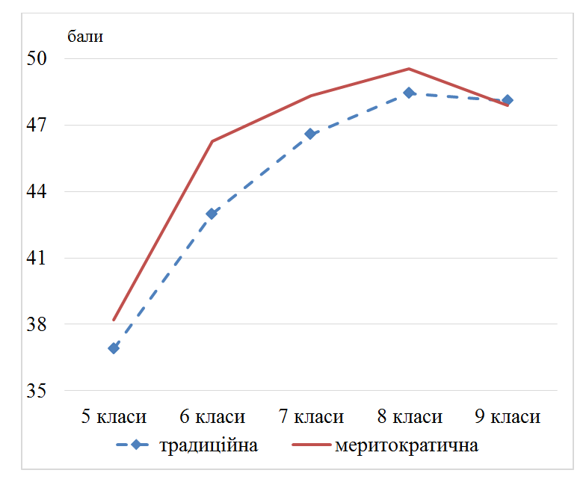
Рис. 4.1. Рівень навантаження за різними системами освіти

Оцінка навчального розкладу за умов навчання за різних систем освіти та різних ЗЗСО встановила певні особливості та порушення. Так, виявлено факти проведення спарених уроків з математики, української та англійської мови у 5-му класі ЗЗСО 2, англійської мови – у 8-му класі ЗЗСО 3. Викладання дисциплін, що потребують підвищеного зосередження уваги (математика, фізика, хімія, англійська мова, інформатика) на 1-му та/або останньому уроці в усіх ЗЗСО. Принцип чередування предметів з різних освітніх галузей у розкладі застосовувався у ЗЗСО 1 та ЗЗСО 3.
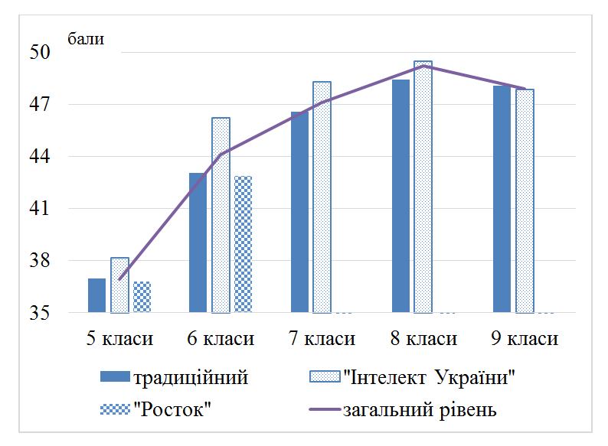
Рис. 4.2. Рівень навантаження за різними навчально-педагогічними проєктами

Найбільш оптимальним був навчальний розклад у ЗЗСО 3, де впроваджувалась як традиційна, так і меритократична освіта, що свідчило про більш високу значущість підходу адміністрації освітнього закладу до правильного формування навчального навантаження учнів, ніж системи освіти.

4.3. Гігієнічна оцінка режиму дня та здоров’яформуючої, здоров’язберігаючої поведінки
За допомогою скринінг-опитування було вивчено організацію режиму дня учнів середнього шкільного віку за показниками тривалості сну, організації дозвілля та навчальної діяльності у позаурочний час, режиму та якості харчування. Встановлено, що нормативної тривалості сну дотримуються 52,6±5,7% учнів, регулярне виконання гартуючих процедур характерно лише для 6,3±2,7%, а ранкової гімнастики – для 20,0±4,5%. Більшість же школярів (понад 60%) їх не виконують зовсім. У достатньо високого відсотка школярів (61,0±7,6% хлопців та 47,5±7,9% дівчат) відмічався обсяг рухової активності понад 6 годин на добу. «Рухові» види занять переважали у навчальні дня, у т.ч. відвідування спортивних секцій 51,9±5,6%, та прогулянки на свіжому повітрі – 48,1±5,6%. Серед фізично малоактивних видів діяльності у навчальні дні переважали додаткові навчальні заняття (33,3±5,2%), а у вихідні – читання та малювання (44,3±5,6%). При цьому серед дівчат було істотно вищим витрати часу на навчання, читання та допомогу батькам у порівнянні з хлопцями (р<0,05). Звертає увагу високе візуальне навантаження: незалежно від дня тижня понад 30% учнів витрачають свій вільний час на перегляд фільмів та розважальних програм і така ж кількість – на гру за комп’ютером, при цьому більш поширено серед хлопців (рис. 4.3). Подібні факти визначаються й іншими авторами під час дослідження організації дозвілля школярів [9, 59, 180].
Психосоціальне здоров'я багато в чому залежить і від власного ставлення до ряду чинників того соціального середовища, в якому живе і формується дитина, тому було досліджено питання, пов'язане з оцінкою підлітками своєї життєвої ситуації. Результати самоаналізу життєвої ситуації школярами не можуть претендувати на абсолютний показник і повну об'єктивність, оскільки вони виключають зі своєї основи ряд інших важливих характеристик. Проте вони дозволяють виявити деякі відносні тенденції самоорієнтації молодих людей та їх емоційну реакцію на умови того соціального середовища, де відбувається їх соціалізація, що багато в чому є відображенням проблематики психосоціального здоров'я, досліджуваного нами.
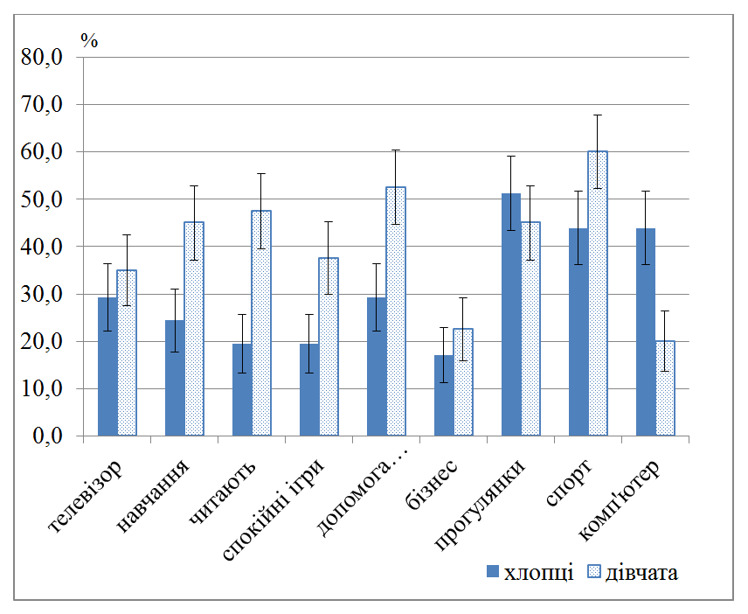
Рис. 4.3. Розподіл вільного часу учнів у навчальні дні

Однією з найбільш актуальних проблем і одночасно життєвою цінністю для молодих людей (особливо підлітків) є потреба в дружбі та наявності друзів. Феномен дружби в молодіжному середовищі часто розглядається і в контексті такої опозиційної проблеми, як самотність і, оскільки, може виступати одним зі способів організації дозвілля, впливає на загальну оцінку рівня психосоціального благополуччя [203].
Значущим чинником постає і ступінь розрахунку на допомогу найближчого оточення: батьків, друзів, однокласників, вчителів (табл. 4.4). Понад 84% учнів завжди розраховували на допомогу матері, а на батька – хлопці частіше, ніж дівчата (р<0,05). Звертає увагу невеликий відсоток дев’ятикласників, що завжди могли отримати допомогу від шкільного оточення: від вчителів у 19,8±2,0%, а від однокласників – у 13,2±1,9% за результатами опитування хлопців. Серед дівчат такі довірчі відносини складалися ще рідше (р<0,01). Понад 20% учнів на ці запитання відповісти відмовились.
Таблиця 4.4
Аналіз рівня впевненості у допомозі найближчого оточення, %
Варіант відповіді | Статева група | Розраховують на допомогу
Варіант відповіді | Статева група | Матері | Батька | Друзів | Одноклас- ників | Вчителя
Завжди | хлопці | 84,2±1,6 | 70,0±2,1* | 36,0±2,3 | 13,2±1,9** | 19,8±2,0**
Завжди | дівчата | 85,4±1,6 | 60,8±2,3 | 41,3±2,3 | 3,3±0,9 | 11,9±1,6
Іноді | хлопці | 13,6±1,5 | 21,9±1,9** | 54,2±2,4 | 57,7±2,8** | 54,3±2,5
Іноді | дівчата | 13,3±1,5 | 30,9±2,2 | 52,7±2,3 | 70,0±2,4 | 61,2±2,4
Ніколи | хлопці | 1,2±0,5 | 3,9±0,9 | 6,0±1,2 | 28,7±2,6 | 25,8±2,2
Ніколи | дівчата | 1,0±0,5 | 3,7±0,9 | 4,2±0,9 | 26,7±2,3 | 26,7±2,2
Не маю | хлопці | 1,0±0,5 | 4,3±0,9 | 3,7±0,9 | 0,3±0,3 | 0,0±0,0
Не маю | дівчата | 0,2±0,2 | 4,6±1,0 | 1,8±0,6 | 0,0±0,0 | 0,2±0,2
Не відповіли на запитання: | хлопці | 3,9±0,0 | 9,2±0,0 | 16,2±0,0 | 39,6±0,0 | 25,3±0,0
Не відповіли на запитання: | дівчата | 1,2±0,0 | 6,9±0,0 | 7,7±0,0 | 27,0±0,0 | 16,4±0,0
Примітка: істотна різниця при порівнянні хлопців та дівчат (*– р<0,05; ** – р<0,01).

Такі результати можуть свідчити про відсутність дружніх стосунків у навчальному колективі, яким наразі знайдено заміну – спілкування у соцмережах. Очевидно, що інтернет-простір в наші дні – частина соціального простору і часу в інтернеті, а також вагомий спосіб організації дозвілля, вже в повній мірі входить до режиму дня сучасної дитини. Важко оцінити цілі перебування підлітків в інтернеті, наприклад, пошук навчального матеріалу, новин по інтересам, програвання онлайн-ігор, спілкування з друзями і т. д., особливо у період дистанційного навчання. Крім того з бурхливим зростанням значущості інформаційних технологій все більше деформується спосіб життя школяра: знижується рухова активність, зростає екранний час, порушується режим нічного сну. Надмірне використання інтернету відбивається і на стані здоров’я, у т.ч. психічного, і на рівні соціалізації підлітка [334, 363].
Для збереження і зміцнення здоров'я дітей необхідна інтеграція всіх зацікавлених в цьому соціальних інститутів: держави, суспільства, освітніх і виховних установ, сім'ї. Інтерес до навчальної діяльності дитини з боку батьків дозволяє стимулювати не тільки шкільні успіхи, але і встановлювати причини, виявляти чинники, які можуть знижувати результати успішності, сприяти формуванню нездорового способу життя.
В даний час реальний шлях збереження здоров'я школярів полягає у встановленні балансу між освітнім середовищем школи (умови навчання, освітні програми, відповідні фізіолого-гігієнічним стандартам і враховують індивідуальні особливості розвитку школярів) і фізіологічними, а також психологічними процесами дитячого організму, характерними для конкретної вікової групи. Забезпечення такого балансу можливо тільки на основі єдності зусиль батьків і всіх шкільних фахівців - вчителів, шкільних адміністраторів, співробітників медичної, психологічної та соціальної служб, служби валеологічного моніторингу, необхідних для реалізації умов по збереженню і розвитку здоров'я дітей.
Школа постає не тільки частиною оточуючого середовища та закладом, де діти займаються навчальною діяльністю значну частину їх дня, а й потужним чинником формування поведінки у соціумі та способу життя [475, 503]. Саме тому ми оцінили наскільки підлітки розраховували на допомогу своїх вчителів та однокласників у залежності від ставлення до школи із розподілом їх на 6 груп: 1 – відвідували освітній заклад із задоволенням, 2 – сприймали навчання як свій обов’язок, 3 – відвідування школи пригнічувало, 4 – із байдужим ставленням до будь-якого зайняття, 5 – не визначились зі своїм ставленням до ЗЗСО, 6 – мають особистісно забарвлене ставлення до школи.
Встановлено, що найбільш комфортні емоційні «умови перебування» були характерні для підлітків 1 групи, які у 16,7% завжди розраховували на допомогу з боку однокласників та у 24,8% – вчителів, що вірогідно вище за групи 3, 5 та 6 (р<0,05-0,01). Важливим є питання щодо регулярності занять спортом учнями (табл. 4.5). Встановлено найбільшу частоту відвідувань спортивних занять серед учнів першої групи: майже щодня – 50,0%, що суттєво більше ніж у 2, 3 та 5 групах (р<0,05).
Таблиця 4.5
Аналіз регулярності занять спортом, %
Частота занять | Група1 (n=159) | Група2 (n=701) | Група3 (n=50) | Група4 (n=13) | Група5 (n=70) | Група6 (n=22) | В цілому
1. Майже щодня | 50,0* | 38,8* | 32,0* | 41,7 | 26,5* | 30,0 | 39,1
2. 4-5 днів на тиждень | 17,3 | 19,9 | 14,0* | 25,0* | 29,4* | 0,0 | 19,7
3. 2-3 дні на тиждень | 23,1** | 32,2 | 40,0 | 25,0 | 30,9 | 65,0 | 31,5
4. Не займався | 9,6 | 9,1 | 14,0 | 8,3 | 13,2 | 5,0 | 9,6
Примітка:* – р<0,05 у порівнянні з іншою групою, ** – р<0,01 у порівнянні з іншою групою

Одним з головних індикаторів рівня сформованості навичок здорового способу життя є харчова поведінка та фізична активність. Для ефективної профілактики ожиріння необхідно поєднувати обмеження продуктів з високою калорійністю, достатню фізичну активність та споживання корисних продуктів [397, 480, 481, 495].
Відповідно до поставленої мети ми проаналізували частину питань анкети, що стосуються такого важливого здоров’яформуючого чинника, як харчова поведінка шляхом визначення частоти споживання певних груп харчових продуктів. Зміна соціально-економічної ситуації, що триває останнім часом призвела і до відповідних змін у структурі харчового раціону учнівської молоді: змінюється якісний та кількісний склад раціону, суттєво зменшується рівень споживання продуктів тваринного походження, свіжих овочів та фруктів, рослинної олії [25, 98].
Сучасні дослідження харчового статусу серед студентів-медиків засвідчують розповсюдженість ірраціонального харчування, яке безумовно впливає на стан здоров’я та якість життя, що пов’язана з ним [2, 62, 120, 166, 223, 298, 325]. Нами визначено недостатнє споживання студентами м’яса, риби, молочних продуктів, овочів, фруктів, а також дефіцит таких нутрієнтів, як кальцій у обох статевих групах, магнію на 33,9% та вітаміну А майже втричі від норми – у студентів-дівчат. При цьому калораж раціону забезпечувався за рахунок певних харчових пріоритетів – сосиски, ковбаси, майонез, соуси, цукерки та тістечка, вуличної їжі (шаурма, пиріжки тощо), більшість з яких мають у своєму складі транс-жири, синтетичні барвники, емульгатори, стабілізатори та інші шкідливі харчові добавки.
Сучасні методи оцінки фактичного харчування вивчають показники, що характеризують його як фактор навколишнього середовища (біологічна цінність i хімічний склад раціону, режим харчування тощо) [120], а з іншого – показники харчового статусу, що характеризують стан здоров’я (енерговитрати, індекс маси тіла). Такий підхід дозволяє не лише отримати уявлення про кожний з цих чинників, але й, перш за все, про адекватність харчового раціону, тобто відповідність енергетичної цінності енерговитратам.
Раціональне харчування постає одним з головних здоров’яформуючих чинників. З метою оцінки режиму харчування та надходження до організму основних поживних речовин було проаналізовано частоту споживання харчових продуктів. Аналіз ступеню вживання основних харчових продуктів та фаст-фуду продемонстрував найнижче споживання таких важливих продуктів як риба, м’ясо та найвищу поширеність «шкідливих» харчових звичок серед учнів 4 групи. Так, головні джерела білку – м’ясо та риба не були щоденною складовою раціону харчування дівчат-підлітків 4 групи.
Щоденно вживали чіпси та сухарики переважно учні 3 та 4 груп, що вірогідно вище з 3-ої групи у порівнянні з 1 групою (р<0,05). При цьому харчова поведінка у залежності від гендерної приналежності дещо різнилася. Так, серед дівчат 2 групи більше зустрічалось тих, хто вживає чіпси та сухарики 2-3 рази на тиждень у порівнянні з 4, 5 та 6 групами (р<0,01). Серед хлопців 1 групи найбільше поширена частка тих, хто зовсім не вживав ці продукти – 41,6% (р<0,05 у порівнянні з 2, 3 та 5 групами)
При аналізі груп в цілому без розподілу на підгрупи за статтю визначалось (табл. 4.6), що серед учнів 4 групи найбільший відсоток тих, хто вживає вуличну їжу щоденно та найменший тих, хто взагалі її не вживає (вірогідно у порівнянні з 1, 2, 5 та 6 групами; р<0,01).
Таблиця 4.6
Аналіз частоти вживання вуличної їжі, %
Частота вживання | 1 група (n=159) | 2 група (n=701) | 3 група (n=50) | 4 група (n=13) | 5 група (n=70) | 6 група (n=22) | В цілому
Кожен день | 3,4* | 5,2* | 24,5* | 27,3 | 7,8* | 0,0** | 6,4
2-3 рази на тиждень | 6,7 | 9,8 | 8,2 | 9,1 | 4,7 | 10,0 | 9,1
1 раз на тиждень | 17,5 | 15,2 | 12,2* | 9,1 | 12,5 | 0,0** | 14,9
1 раз на місяць | 30,9 | 27,6 | 24,5 | 45,5 | 26,6 | 30,0 | 27,8
Не вживали | 41,6* | 42,2** | 30,6* | 9,1** | 48,4** | 60,0** | 41,8
Примітка:* – р<0,05 у порівнянні з іншою групою, ** – р<0,01 у порівнянні з іншою групою

Така поширеність формувалась за рахунок хлопців: 33,0% та 0% відповідно. Найменша поширеність споживання вуличної їжі була характерна для учнів 6 групи (0% тих, хто щоденно вживає та 60% зовсім не вживали протягом останнього місяця), але вірогідно лише у порівнянні з групами 3 та 4 (р<0,05-0,01).
Було проаналізовано частоту вживання солодких газованих напоїв як одного з чинників ризику розвитку ожиріння. Найбільш притаманна звичка їх вживати щоденно характерна для учнів 4 групи, при чому за рахунок хлопців (30,0%), а повністю відсутня – в 6 групі незалежно від статі. У середньому ступінь вживання була найбільшою серед школярів 2 та 4 групи у порівнянні з 1, 5 та 6 групами (р<0,05).
Найбільш поширене щоденне споживання свіжих овочів (табл. 4.7) було серед учнів 4 групи (80,0±13,3%), але вірогідно лише між дівчатами у порівнянні зі всіма іншими групами (р<0,01). На другому місці за даною ознакою була 1 група (74,3±3,6%), що вірогідно вище при порівнянні з 1, 5 та 6 (р<0,01) і з 3 групою (р<0,05).
Доцільним є й визначення такої ознаки, як самооцінка власного здоров’я та усвідомлення ступеню безпечності поведінки щодо формування шкідливих звичок. Відсоток учнів, що повністю задоволені станом свого здоров’я був вірогідно вищим у 1 групі у порівнянні з 2, 3, 5 та 6 групами (р<0,05-0,01) та складав 77,8±3,4%. Учні 4 групи були частіше за інших не задоволені станом власного здоров’я, а серед 1, 3 та 6 групи такої категорії учнів не визначалось.
Таблиця 4.7
Аналіз частоти вживання свіжих овочів, %
Частота вживання | 1 група (n=159) | 2 група (n=701) | 3 група (n=50) | 4 група (n=13) | 5 група (n=70) | 6 група (n=22) | В цілому
Кожен день | 74,3** | 59,8** | 56,3* | 80,0 | 57,6* | 45,0* | 66,8
2-3 рази на тиждень | 18,4* | 25,9* | 25,0 | 20,0 | 30,3 | 40,0 | 24,1
1 раз на тиждень | 5,3* | 9,2** | 14,6* | 0,0** | 9,1* | 5,0 | 5,8
1 раз на місяць | 0,0** | 2,0** | 4,2 | 0,0** | 1,5 | 5,0 | 1,6
Не вживали | 2,0 | 3,2** | 0,0** | 0,0** | 1,5 | 5,0 | 1,7
Примітка: істотна різниця при порівнянні з іншою групою (*– р<0,05; ** – р<0,01).

Стрімкий розвиток нових форм соціальної реальності, безмежне розширення інформаційного простору, симбіоз реальних і віртуальних форм здоров’язберігаючої активності істотно змінили не тільки структуру повсякденних практик і підстави здоров’язберігаючої поведінки, а й традиційні форми суб'єктивних реакцій, когнітивні і аксіологічні константи соціальної поведінки, рефлексивні і неусвідомлені механізми і мотивації щодо збереження власного здоров’я. У нашому дослідженні ми реалізували цілісний підхід щодо визначення причин ожиріння, включаючи взаємозв’язок його із харчуванням та засобом життя, а також соціально-демографічними чинниками [495].
Такі дослідження досить поширені у галузі громадського здоров’я. Так, Wadolowska L та співавтори визначали рівень сформованості здорового способу життя, у т.ч. питання харчування та рухової активності у взаємозв’язку зі шкільною освітою серед 464 учнів віком 11-12 років. Доведено, що просвітницька робота щодо здорового способу життя, раціонального харчування та відмова від шкідливих харчових звичок сприяють зниженню поширеності ожиріння.
Hamulka J. було здійснено комплексну оцінку перехресних поведінкових моделей, що охоплюють дієту і спосіб життя у польських підлітків. У португальскому дослідженні, проведеному серед 5024 підлітків зведений бал здорового способу життя базувався на рівні фізичної активності, тривалості нічного сну, щоденного споживання овочів та фруктів, відмову від куріння та алкоголю і був пов’язаний із якістю життя та самооцінкою здоров’я [376, 396]. Подібних висновків дійшли вчені щодо впливу харчування на формування психологічних порушень [424].
Вдосконалене розуміння того, як нездорова поведінка відбувається у окремих дітей у дитинстві та підлітковому віці, може сприяти розробці більш ефективних підходів до профілактики [22]. Ступінь розрахунку на допомогу найближчого оточення можна розглядати з одного боку як один зі стресорних чинників, що спонукають підлітка до формування девіантної поведінки. З іншого боку, спираючись на довірчі відносини з батьками, вчителями, дорослими, оцінюючи та беручи приклад з них можна сформувати необхідні навички здорового способу життя.
За результатами досліджень, проведених у Північній Англії, наголошено, що освітні заклади повинні використовувати стратегії щодо залучення працівників шкіл, школярів та їх батьків на тривалий термін. Для забезпечення стійкості вважалося, що програми повинні бути інтегровані в навчальну програму і шкільну політику в довгостроковій перспективі при стійкій підтримці з боку директорів і персоналу [319].
Основні компоненти моделі безпечного харчування для дітей і підлітків, які згідно з сучасними уявленнями повинні поєднуватися з профілактикою ожиріння, включають частоту прийому їжі, вибір продуктів в щоденному раціоні харчування і дотримання норм, що стосуються енергетичної та харчової цінності дієти. Інші фактори включають детермінанти сім'ї та навколишнього середовища, в тому числі харчові звички і поведінку, знання про харчування і фізичної активності [500].
Профілактичні заходи для підлітків є важливим пріоритетом у шкільних системах. Розроблено кілька втручань, але їх ефективність значно відрізняється між дослідженнями [308, 475].
У муніципальних школах Греції було впроваджено систему національних дієтичних принципів, спрямовану на профілактику ожиріння серед школярів. Ця система включала просвіту у галузі харчових продуктів (овочі, фрукти, злаки, м’ясо, риба, яйця, молочні та інші продукти) та пропаганду здорового способу життя [373].
На підставі масштабного аналізу електронних баз даних за результатами проведення 27 досліджень, у тому числі 18 у США було виявлено, що серед найпоширеніших стратегій впроваджувались просвітницькі роботи, навчальні матеріали, наради. При цьому час, що витрачають вчителі на виконання цих заходів складав від 26,6 до 54,9 хвилин на тиждень, а економічна оцінка визначалась як рентабельна [503].
За результатами перехресного дослідження серед 413 учнів середньої школи Стамбула було встановлено, що поведінка підлітків стосовно способу життя та довірчі відносини з близькими друзями та членами родини, активна громадська діяльність у вільний час сприяли покращенню якості їх життя незалежно від соціально-демографічних чинників [360].
Подібних висновків дійшли і в іншому опитуванні 812 турецьких учнів середньої школи, розширивши спектр предікторів здорового способу життя, рівень освіти батька та добре самосприйняття власного здоров’я [286].
Наше дослідження, як і наведені результати зі світових літературних джерел, встановили важливість формування навичок здорового способу життя з метою профілактики ожиріння, проте вперше було встановлено можливий механізм впливу та шляхи індивідуалізації профілактичних заходів. Це вплив у залежності від характеру відношення підлітків до освітнього закладу та використання потенціалу шкільного навчання та оточення для розробки і впровадження особистісно орієнтованих профілактичних заходів.

Висновки до розділу 4
- Суттєвих відмінностей за характеристикою умов навчання у різних ЗЗСО та при впровадженні різних навчально-педагогічних проєктів не встановлено, окрім показників рівня штучного освітлення у 9,94% точок вимірювання у навчальних кабінетах фізики, хімії та інформатики ЗЗСО1 та ЗЗСО2, а також якості питної води за показником загальної жорсткості у ЗЗСО2 та ЗЗСО3, що в умовах забезпечення питного режиму за рахунок бутильованої води не є чинником впливу внутрішньошкільного середовища на стан здоров’я школярів.
- За умов меритократичної системи рівень навантаження за шкалою важкості навчальних предметів у 5-8 класах вища, а у 9-му класі нижча за традиційну. При цьому незалежно від системи освіти і типу навчально-педагогічного проєкту рівень навантаження зростав з 5-го до 6-го класу у середньому на 7,19 балів (найбільше за проєктом «Інтелект України»; р<0,01), на 2-3 бали щорічно до 8-го класу (за традиційною освітньою програмою) та незначно знижувався при переході до 9-го класу (на 1,30 балу) переважно за рахунок навчання за меритократичною системою.
- Результати опитування учнів дев’ятих класів стосовно деяких моментів їх способу життя свідчать про суттєві відмінності харчової поведінки та фізичної активності у залежності від ставлення до освітнього закладу. Найбільш безпечною групою щодо формування ожиріння та інших захворювань були, учні які відвідували освітній заклад із задоволенням. Вони мали високий рівень фізичної активності, частіше перебували на свіжому повітрі та мали більш сформовані навички щодо раціонального харчування. До групи ризику щодо формування ожиріння доцільно віднести учнів із байдужим ставленням до будь-якої діяльності (активності). Їх харчовий раціон характеризувався недостатнім надходженням головних джерел білку, щоденним вживанням чіпсів, сухариків, вуличної їжі та солодких газованих напоїв.
- Вивчення способу життя учнів базової школи з урахуванням соціального середовища певного освітнього закладу, включаючи рухову активність, характер харчування і поширеність шкідливих звичок дає можливість розробити комплексну суб’єкторієнтовану профілактичну програму. Її учасниками повинні виступати не тільки самі учні, а й батьки, вчителі.

Матеріали розділу викладено у наступних публікаціях: 1, 67, 73, 221, 224, 318, 470.

РОЗДІЛ 5
ПСИХОФІЗІОЛОГІЧНА ХАРАКТЕРИСТИКА ШКІЛЬНОЇ АДАПТАЦІЇ В УМОВАХ ІНТЕНСИФІКАЦІЇ НАВЧАЛЬНОГО ПРОЦЕСУ

5.1. Вплив рівня інтенсивності навчального навантаження на рівень розумової працездатності за умов впровадження різних освітніх програм
Сучасна система освіти характеризується впровадженням новітніх технологій та освітніх проєктів, що супроводжуються підвищенням інформаційного та емоційного навантаження. Саме рівень навантаження та складність завдань постають двома найбільш критичними факторами зниження ефективності та якості роботи [252, 386]. Одним з інтегральних показників ефективності розумової діяльності, що віддзеркалює відповідність навчального навантаження функціональним можливостям школяра, постає рівень та динаміка розумової працездатності, яка характеризує не тільки його здатність до виконання конкретної розумової діяльності в рамках заданих часових лімітів і параметрів ефективності, а й використовується у наукових дослідженнях як прогностичний критерій розвитку втоми та шкільної дезадаптації [126, 131, 176, 386, 431, 494].
У вітчизняних дослідженнях зниження робочої працездатності використовують як одну з головних ознак втоми та здатність до адаптивної перебудови центральної нервової системи у відповідь на навчальне навантаження [46, 126, 176, 431]. Встановлено, що підвищення статичної та скорочення динамічної компоненти у режимі дня, нераціональне харчування, зниження тривалості нічного сну негативно позначається на рівні розумової працездатності та академічній успішності учнівської молоді [49, 176, 252, 386]. Головним інструментом цих досліджень постають коректурні проби В.Анфімова [49, 126, 131, 176, 431]. Є досвід використання коректурних проб Бурдона для оцінки впливу параметрів мікроклімату на продуктивність праці та фізіологічну реакцію. Проте переважними методиками для визначення розумової працездатності та розумової втоми у дітей та дорослих у закордонних дослідженнях виступають теппінг-тести [289, 431, 432, 486], завдання прямого та зворотного розряду цифр [293], батарея шкал сонливості Стенфорда, цифрового декодування, короткочасної пам'яті, критичної частоти злиття мерехтіння [331], комп'ютеризований нейробіологічний тест [302], комп’ютеризований тест Корсі-Блока для визначення рівня уваги та робочої пам’яті [426], у тому числі й у дослідженні виконавчих функцій у дітей шкільного віку з високим інтелектуальним потенціалом [458]. Відомі і інструментальні методики дослідження щодо визначення нейронних ефектів втоми за результатами магнітоенцефалографії при виконанні мовленево-розумово-арифметичного завдання, що викликає гострий стрес під час голодування [361, 401, 418], електроенцефалографії [507] та окулометрія [293, 393, 394].
Достатня кількість робіт присвячена вивченню розумової працездатності в динаміці дня, тижня, навчального року, а також під впливом чинників способу життя, у т.ч. харчування і фізичної активність [46, 49, 106, 176, 252, 366, 507, 512], проведено вивчення стійкості уваги, просторової робочої пам'яті, епізодичної та семантичної пам'яті та швидкості обробки у взаємозв'язку зі стандартними тестами академічної успішності з математики та читання [340].
За допомогою однофакторного дисперсійного аналізу було визначено ступінь впливу чинників навчального процесу на кількісний та якісний показники розумової працездатності, а також на реакцію серцево-судинної системи за ЧСС і самопочуття до та після уроків.
Встановлено, що освітня програма та навчальний колектив в рамках одного освітнього проєкту впливали на всі показники розумової працездатності, пульс та самопочуття до (відповідно F=106,7; F=33,9 та F=25,2; p<0,001 і F=4,5; p=0,011) та після уроків (відповідно F=101,8; F=42,1 та F=38,3; p<0,001 і F=7,44; p=0,001). Так, максимальний обсяг простежених знаків (423,00±6,01 та 419,84±6,59 знаків) у поєднанні з низькою якістю виконання роботи був характерний для учнів НК-2 як до, так і після уроку (відповідно 11,36±0,61 та 12,44±0,65 помилок; p<0,001). Для учнів НК-3 був характерний найвищий рівень самооцінки почуття на початку уроку (2,53±0,09; p<0,05) із незначним його зниженням протягом уроку. Серед учнів НК-1 визначався найвищий ступінь напруження серцево-судинної системи незалежно від етапу дослідження, а пульс складав понад 90 уд./хв. (p<0,001). При цьому у школярів була позитивна динаміка самопочуття і найвищий його рівень наприкінці уроку (2,54±0,11 балів; p<0,001).
Аналіз розумової працездатності учнів різних статевих груп виявив більш високий її рівень у дівчат як за кількісним, так і за якісним показником (382,31±5,46 знаків та 7,60±0,28 помилок на початку уроку і 372,94±5,46 знаків та 8,33±0,31 помилок – наприкінці; p<0,01) на тлі гіршого самопочуття (р=0,001) та його негативної динаміки (р>0,05).
Вплив предметів різного напряму (математика, українська мова та історія) до початку уроку визначався за показниками кількості помилок (F=3,68; p=0,026) та ЧСС (F=4,40; p=0,013), а також за динамікою показників розумової працездатності (p<0,001). Так, для уроку історії була характерна більш висока точність виконання роботи на тлі меншого напруження серцево-судинної системи (табл. 5.1). Проте саме після цього предмету у школярів визначалось максимальне зниження обсягу та якості роботи (відповідно на 27,65±7,24 знаків та на 3,35±0,49 помилок; p<0,001).
День тижня впливав на вихідний рівень обсягу простежених знаків (F=6,60; p<0,001), обидві характеристики розумової працездатності наприкінці уроку (F=9,01; p<0,001 та F=3,75; p=0,005) та їх динаміку протягом уроку (F=3,97; p=0,003 та F=3,90; p=0,004), а також динаміку пульсу (F=3,79; p=0,005). Так, протягом уроку у понеділок та середу обсяг виконаної роботи знижувався на 18-20 знаків, а у четвер – зростав на 6 знаків.
День циклу вивчення предмету впливав на кількісну та якісну характеристику розумової працездатності до (F=5,88; р<0,001 та F=2,14; р=0,024) та після уроку (F=5,30; р<0,001 та F=1,98; р=0,038), а також їх динаміку (F=5,82; р<0,001 та F=3,70; р<0,001).
Таблиця 5.1
Характеристика розумової працездатності у залежності від напряму предмету
Показник | Період проведення | Математика (n=408 досліджень) | Українська мова (n=390 досліджень) | Історія (n=211 досліджень)
Кількість простежених знаків | до уроку | 362,7±6,2 | 365,0±7,1 | 379,2±10,0
Кількість простежених знаків | після уроку | 357,9±6,6 | 369,0±7,4 | 351,6±10,5
Кількість помилок | до уроку | 9,2±0,5 | 9,1±0,6 | 7,00±0,59 ^{**М,У}
Кількість помилок | після уроку | 8,7±0,5 | 9,3±0,6 | 10,4±0,8
ЧСС, уд./хв. | до уроку | 86,8±0,8 | 86,2±0,9 | 82,7±1,1^{**М,*У}
ЧСС, уд./хв. | після уроку | 85,7±0,8 | 85,6±0,8 | 84,6±1,2
Самопочуття, бали | до уроку | 2,3±0,1 | 2,3±0,1 | 2,2±0,1
Самопочуття, бали | після уроку | 2,3±0,1 | 2,3±0,1 | 2,2±0,1
Примітка: при порівнянні з іншими предметами (*– p<0,05; ** – p<0,01; ^{М} – з уроком математики, ^{У} – з уроком української мови, ^{І} – з уроком історії)

Визначався вплив також на суб’єктивну та об’єктивну характеристику самопочуття (р<0,05). При цьому на початку циклу вивчення предмету реєструвався високий вихідний обсяг виконання роботи (411,83±13,83 знаків) при найменшому рівні її точності (12,47±1,52 помилок), максимальному рівні самооцінки свого стану (2,75±2,21 бали) та середніх показниках пульсу. Подібна характеристика показників, що аналізуються зберігалась і наприкінці уроку з позитивною динамікою якості виконання роботи. Протягом вивчення предмету ситуація дещо змінювалась і характеризувалась найгіршим протягом циклу вивчення предмету кількісним (269,94±20,35 на початку та 285,52±23,23 знаків наприкінці уроку; р<0,001) та найвищим якісним показником (відповідно 6,68±1,26 та 53,19±0,87 помилок; р<0,05). Фізіологічна «ціна» зростала протягом циклу і визначалась за найнижчим рівнем самопочуття і до, і після уроку (відповідно 1,9-2,1 бали; р<0,05) та максимальними показниками ЧСС (92,13±2,82 уд./хв.; р<0,001).
Місце уроку у розкладі занять впливало на показники обсягу та точності роботи (F=4,98 та F=4,24; р<0,001 – до уроку і F=7,50; р<0,001 та F=2,83; р=0,01 – після уроку) і пульсу (відповідно F=4,07; р<0,001 та F=3,03; р=0,006), а також динаміку кількісної та якісної характеристики роботи (р<0,05). Перед початком учбового дня визначалась висока кількісна та низька якісна характеристика розумової працездатності (відповідно 390,78±8,10 знаків та 10,92±0,82 помилок) на тлі середніх значень ЧСС (86,27±1,10 уд./хв.). Наприкінці першого уроку незалежно від напряму предмету характеристика розумової працездатності та пульсу не змінювалась і відповідно складала: 401,35±8,72 зн., 11,35±0,87 пом. та 85,14±0,94 уд./хв. Найбільшої уваги заслуговують четвертий та шостий урок, ще перед початком яких у школярів визначались найвищі критичні значення пульсу (відповідно 90,68±1,71 та 90,44±2,03 уд./хв.) і зберігались на високому рівні під час їх проведення. Рівень розумової працездатності протягом них теж знижувався, але після шостого уроку – за рахунок суттєвого зниження обсягу (на 16,65±10,73 знаки) із зростанням якості виконання роботи (зменшилась кількість помилок на 2,47±0,76), а після четвертого – знижувались обидва показники (на 10,57±8,34 знаків та на 1,63±0,61 помилок; р<0,05).
Було проведено аналіз показників розумової працездатності для учнів, що навчаються за різними освітніми програмами під час вивчення предметів із різного напряму (рис. 5.1, 5.2). Встановлено, що найвищий рівень розумової працездатності і до, і після уроку математики за кількісною характеристикою визначався серед учнів НК-2, а за якісною – НК-3 на тлі найнижчого обсягу виконаної роботи (р<0,01).
Найвище напруження серцево-судинної системи визначалось серед учнів НК-1 із критичними значеннями пульсу вже до уроку математики (94,7±1,6 уд./хв) зі зростанням до 95,9±1,6 уд./хв (р<0,01). Подібна картина спостерігалась і під час проведення уроку української мови та історії (табл. 5.2).
Для учнів НК-1 точність роботи була істотно вищою перед уроком історії, кількість простежених знаків істотно не відрізнялась до та після проведення уроків різного напряму. Найвище напруження серцево-судинної систему було пов’язано з уроком математики і істотно відрізнялось від уроку історії (р<0,01).
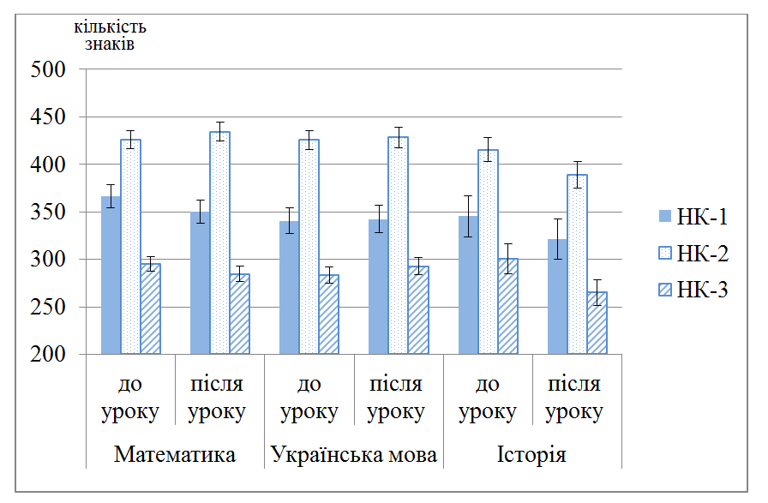
Рис. 5.1. Кількісна характеристика розумової працездатності при вивченні предметів за різним напрямом (за кількістю простежених знаків)
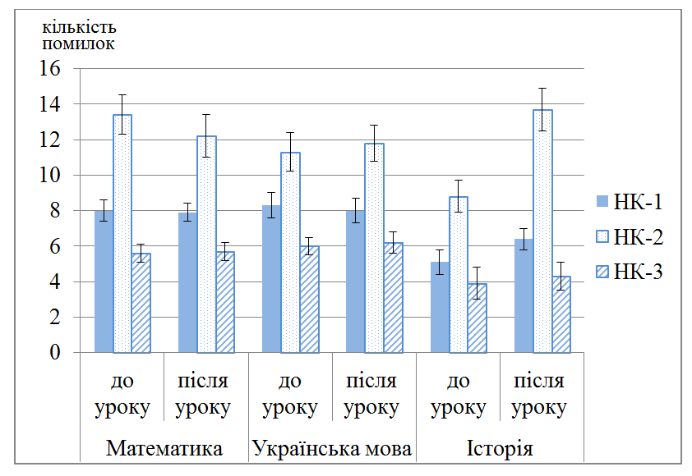
Рис. 5.2. Якісна характеристика розумової працездатності при вивченні предметів за різним напрямом (за кількістю помилок)
Для учнів НК-2 цей же предмет характеризувався мінімальним обсягом роботи наприкінці уроку та максимальною точністю на його початку (р<0,05). Реакція серцево-судинної системи та самопочуття були однаковими на всі предмети. Серед учнів НК-3 урок історії характеризувався найвищою точністю (істотно при порівнянні з уроком української мови; р<0,05) та мінімальною ЧСС на початку уроку.
Таблиця 5.2
Характеристика діяльності серцево-судинної системи та самопочуття учнів різних навчальних колективів
Предмет | Навчальний колектив | ЧСС, уд./хв |  | Самопочуття, бали
Предмет | Навчальний колектив | до уроку | після уроку | до уроку | після уроку
Математика | НК-1 | 94,7±1,6^{**2,3} | 95,9±1,6^{**2,3} | 2,2±0,1^{*3} | 2,6±0,2^{*2}
Математика | НК-2 | 84,1±1,1 | 82,7±1,1 | 2,2±0,1^{*3} | 2,1±0,1
Математика | НК-3 | 83,8±1,2 | 81,3±1,1 | 2,6±0,1 | 2,2±0,1
Українська мова | НК-1 | 91,7±1,9^{**2,3} | 91,8±1,7^{**2*3} | 2,3±0,2 | 2,6±0,2^{*2}
Українська мова | НК-2 | 83,5±1,1 | 83,5±1,1 | 2,3±0,1 | 2,1±0,1
Українська мова | НК-3 | 86,2±1,9 | 83,7±1,5 | 2,4±0,1 | 2,5±0,2
Історія | НК-1 | 86,4±2^{*3} | 86,7±2,3 | 1,9±0,2 | 2,4±0,3
Історія | НК-2 | 83±1,5^{*3} | 84,6±1,5 | 2,2±0,1 | 2,0±0,1^{*3}
Історія | НК-3 | 77,4±0,2 | 82,5±0,3 | 2,6±0,2 | 2,7±0,3
Примітка: при порівнянні з іншими навчальними колективами (*– p<0,05; ** – p<0,01; ¹ – з НК-1, ² – з НК-2, ³ – з НК-3)

Кожний з предметів було охарактеризовано в циклі його вивчення окремо для учнів, що навчаються за різними освітніми програмами та проаналізовано характеристику реакції серцево-судинної системи та загального стану організму за даними самооцінки при різних типах змін розумової працездатності (рис. 5.3).
При вивченні предмету «Математика» 1-й тип зміни РП у НК-1 реєструвався на тлі зниження ЧСС та підвищення самопочуття у більшості школярів, а у 1/3 дітей – підвищення пульсу до 102,5 уд./хв. при незмінному рівні самопочуття. Зниження РП у 70% учнів супроводжувалось підвищенням пульсу, а при його критичних значеннях (понад 100 уд./за хв.) і погіршенням самопочуття. Кількісне зниження РП (4-й тип зміни) визначалось на тлі підвищення ЧСС та самопочуття, а у іншої – незначним зниженням пульсу при незмінній самооцінці стану свого здоров’я.
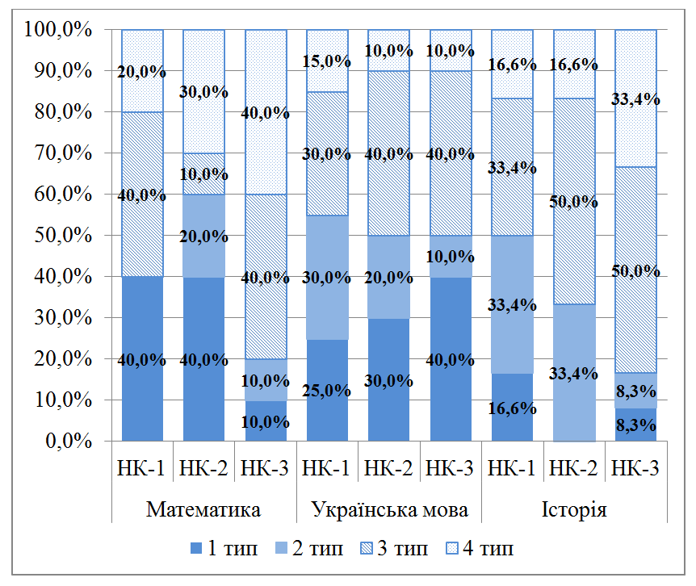
Рис. 5.3. Розподіл типів змін розумової працездатності у залежності від предмету.

Для учнів НК-2 вивчення предмету «Математика» у 40% випадків супроводжувалась 1-м типом зміни РП на тлі зниження ЧСС та самопочуття у більшості дітей. Якісне (2-й тип) або кількісне (4-й тип) зниження РП супроводжувалось зниженням самопочуття та зміною пульсу (у половини дітей він зростав, у половини – знижувався). Загальне зниження РП, що реєструвалось у 10% школярів, визначалось на тлі зростання ЧСС та покращення самопочуття.
Для учнів НК-3 вивчення математики у більшій мірі приводило до зниження розумової працездатності та лише у 10% випадків спостерігався 1-й тип зміни РП на тлі зниження пульсу та самопочуття. У такої ж кількості учнів зареєстровано 2-й тип зміни РП зі зниженням показника самопочуття і незмінним пульсом. Загальне та кількісне зниження РП супроводжувалось зниженням рівня самопочуття та різноспрямованою динамікою ЧСС.
1-й тип змін РП незалежно від освітнього проєкту та навчального колективу супроводжувався зниженням ЧСС та рівня самопочуття на уроках української мови та історії у НК-1. Для учнів НК-2 та НК-3 цей тип зміни РП супроводжувався різноспрямованою динамікою реакції серцево-судинної системи під час вивчення української мови, а серед школярів НК-2 при вивченні історії зовсім не реєструвався.
Якісне зниження РП на уроках української мови та історії у НК-1 супроводжувалось підвищенням рівня самооцінки та ЧСС, а у інших колективах незалежно від напряму навчальної дисципліни – переважно протилежною реакцією.
Для 3-го типу зміни РП були більш чітко розмежовані результати самооцінювання самопочуття та пульсу. Так, при вивченні української мови спостерігалось зниження ЧСС, а також зростання рівня самопочуття у НК-1 та НК-3 і різноспрямована динаміка вказаних показників у НК-2. Під час вивчення історії у всіх НК реєструвалось зростання пульсу та рівня самооцінки.
Така ж динаміка визначалась під час вивчення української мови та історії у НК-1 та НК-3 на тлі кількісного зниження розумової працездатності.
На сьогоднішній день у науковому світі існують різні підходи щодо визначення впливу чинників навчального або виробничого процесу на розвиток втоми, у т.ч. і на розумову працездатність. У своїх дослідженнях Tianhong Duan та співавтори за результатами використання 6 критеріїв втоми (шкала сонливості Стенфорда, цифровий діапазон, цифрове декодування, короткочасна пам'ять, критична частота злиття мерехтіння та відхилення сприйняття швидкості) запропонували розрахунок індексу відносної втоми на підставі найбільш значущої та чутливої методики – цифрового декодування [331]. Akira Ishii та співавтори довели, що існує механізм зниження працездатності без відчуття втоми за допомогою магнітоенцефалографії [361]. Реакцію зіниці як оціночного показнику розумової втоми використовували у дослідженні кількісної характеристики когнітивного навантаження, що моделювалось за допомогою селективних та розділених завдань на слухову увагу, а також прямого та зворотного розряду цифр [293]. Розроблено обчислювальні моделі на основі окулометрії для відстеження розвитку втоми та відпрацьовано план синхронізації мікро-перерв для її попередження під час роботи на комп’ютері [393, 394]. Проте найбільш прийнятним способом визначення ознак втоми при оцінці колективу учнів залишається комплексне дослідження з використанням коректурних проб у сполученні з об’єктивними та суб’єктивними методиками. У якості додаткових методів Подрігало Л. В. та співавторами використовувались теппінг-тест для визначення динаміки розумової працездатності у студентів [431], Гозак С. В. та співавторами – оцінка шкільних та позашкільних чинників для визначення залежності розумової працездатності від організації режиму дня [46], загальна тривожність [131], аналіз навчальної успішності [126], педагогічне спостереження [106].
Об’єктивні методики дозволяють визначати рівень втоми у різній площині: у залежності від впливу розумового, фізичного навантаження, системи освіти, академічної успішності та іншого. Так, на відміну від існуючого стереотипу про розвантаження головного мозку при фізичній праці, Rui Xu та співавтори на основі електроенцефалографії встановили, що надмірне фізичне навантаження при моделюванні комбінації розумово-фізичної втоми навпаки посилює розумову стомлюваність і прискорює процес втоми на основі активації мозку, функціонального зв'язку та складності [507].
При визначенні впливу різних стилів освіти або соціально-економічного статусу на рухову здатність та показники робочої пам’яті дітей молодшого шкільного віку Petra Jansen зі співавторами за допомогою тестів Digit-Span та Corsi Block-Tapping дійшли висновку, що більш високі рівні обох показників реєструються у німецьких дітей порівняно з оманськими [366]. Крім того у ході визначення рівня академічних досягнень з математики, природознавства та арабської мови запропоновано їх прогнозування за допомогою не тільки базових когнітивних, а й рухових здібностей [512]. При обстеженні дітей шкільного віку з високим інтелектуальним потенціалом із профілями обдарованості, конвергентного або різнорідного таланту отримані суттєві відмінності між досліджуваними профілями та виконавчими функціями гнучкості та гальмування, але не в робочій пам’яті [458].
У нашому дослідженні було апробовано спеціальну функціональну пробу із використанням планшету компанії Apple (iPad), що передбачала виконання 3 серій з 10 спроб із середньою тривалістю (168,02±1,27) секунди у вигляді вибору одного з п’яти запропонованих сигналів із визначенням часу реакції, яка синхронізувалась із записом ЧСС. Результати виконання цієї проби дозволили оцінити адаптаційні можливості 63 спортсменів-єдиноборців та змоделювати їх функціональний стан на підставі кореляційного аналізу психофізіологічних і фізіологічних показників. Встановлено, що найбільший показник системоутворення (155,16 ум.од.) визначався для часу реакції вибору і найвищий коефіцієнт синхронізації (24,12 ум.од.) – у борців греко-римської боротьби, що обумовлено незвичними для цього виду спорту умов (на відміну від ударних видів єдиноборств) і, відповідно виникненням додаткової напруги адаптації. Це доводить можливість використання даної функціональної проби для моніторингу фізіологічного стану, визначення адаптаційного потенціалу та прогнозу успішності у спорті.
Використання даної функціональної проби зарекомендувало себе і для визначення фізіологічних особливостей дітей з міжпівкульною асиметрією у дослідженні згідно з НДР «Гігієнічне обґрунтування оптимальних моделей стратегій адаптації до навчальної діяльності ліворуких учнів початкової школи». За результатами однофакторного дисперсійного аналізу було встановлено, що при виконанні тесту з оцінки реакції вибору з віком збільшувалась кількість натискувань з 135,52±2,17 до 177,87±1,87 за час виконання завдання, а середня тривалість дотику знижувалась з 73,8±2,87 до 70,88±2,77 мс (F=32,754; р<0,001). Проте при оцінці групового здоров’я ми вважаємо більш доцільним використання традиційної коректурної проби за таблицями Анфімова, що і було реалізовано для визначення психофізіологічної характеристики шкільної адаптації в умовах інтенсифікації освітнього процесу декількох навчальних колективів. В ході нашого дослідження встановлено різну «психофізіологічну ціну» вивчення предметів різного напряму та за різними системами освіти. Так, високий рівень розумової працездатності на уроках математики, що за шкалою важкості [51, 123] предметів має найвищий бал, забезпечувався за рахунок фізіологічного та психоемоційного виснаження. Подібних висновків дійшли С. В. Гозак зі співавторами, встановивши підвищений ризик виникнення стомлення при вивченні предметів високої та середньої складності за кількісною та якісною характеристиками [46]. В свою чергу датські дослідники встановили, що фізична здатність та когнітивні функції (робоча пам’ять, епізодична пам’ять, стійка увага та швидкість обробки) асоціюються з кращими показниками математики та читання [340].
Таким чином вивчення математики за умов правильної організації освітнього процесу рівень розумової працездатності не тільки зберігався, а й підвищувався за кількісним та якісним критеріями. Вибір освітнього проєкту та навчальної програми не мав такого впливу на розумову працездатність при вивченні української мови та історії.

5.2. Донозологічний скринінг напруженості вегетативних регуляторних систем учнів як критерій рівня шкільного стресу
На період навчання в основній школі припадають процеси самоідентифікації особистості на фоні взаємопов’язаних, але гетерохронних змін у біологічному, когнітивному, емоційному та соціальному функціонуванні організму [375]. Саме тому підлітковий вік розглядається як період підвищеної схильності до стресу [369, 476]. Джерелами стресу у підлітковому віці можуть бути різні фактори, у тому числі й освітнє середовище [359, 369, 390]. Стресові ситуації є поширеними в освітньому середовищі та щоденно впливають на учнів [410, 472]. Зокрема, попередніми дослідженнями визначено наступні фактори шкільного стресу: зміст навчального матеріалу, методика навчання і викладання, особисті переживання пов’язанні з навчанням, міжособистісні відносини з вчителями та однокласниками, групові соціальні фактори. Провідними факторами шкільного стресу є зміст освіти та організація навчального процесу, а саме: великий обсяг навчального матеріалу; складний для розуміння зміст освіти; занадто щільний графік навчання; недостатність часу для повторення та закріплення навчального матеріалу; занадто частий контроль знань; підсумкове оцінювання; несправедлива система оцінювання; конкурентне освітнє середовище [472]. У міру переходу учнів на вищі рівні в системі освіти, вони стикаються з більш високими академічними вимогами та очікуваннями. Необхідність відповідати цим очікуванням та академічним вимогам також може бути джерелом стресу в підлітковому віці. Так, у дослідженні [390] показано, що серед 11-річних учнів рівень шкільного стресу був стабільним, тоді як шкільний стрес збільшувався у 13- і 15-річних учнів. Згідно досліджень [381] найвища психофізіологічна «вартість» інтенсивної інтелектуальної діяльності притаманна учням на початку навчання в школі та в період статевого дозрівання.
Попередніми дослідженнями показано, що шкільний стрес може перешкоджати академічній успішності учнів [371], імовірно, внаслідок негативного впливу на процеси пам’яті [460, 487]. Крім того, стрес може перешкоджати інтеграції нової інформації в існуючу структуру знань, що може перешкодити глибокому мультидисциплінарному розумінню навчального матеріалу Крім того, стрес, змінюючи баланс між системами пам'яті, може перешкоджати творчому вирішенню складних та/або нових проблем, що, в свою чергу, може призвести до недооцінки здібностей учнів та заниження їх самооцінки [493].
Дослідження шкільного стресу в більш ніж у 18 країнах в регіонах Північної Америки, Великобританії, Східної Європи, Скандинавських країнах і Німеччині виявило тенденцію до помітного зростання шкільного стресу в підлітковому віці в період з 1994 р. по 2010 р. [377]. Подібних висновків дійшли дослідники при визначенні взаємозв’язків між рівнем навчального навантаження, формуванням академічного стресу, у т.ч. у обдарованих дітей і при вираженому перфекціонізмі [294, 315, 351].
Зазначені дані є досить вагомим підґрунтям для проведення моніторингу рівня шкільного стресу серед учнівської молоді України, оскільки наразі наша система освіти зазнає суттєвого реформування і заклади освіти набувають значної автономності у визначенні змісту освіти та вибору форм організації навчального процесу. Зокрема, у 2008 р. стартував всеукраїнський педагогічний проєкт «Інтелект України» на засадах меритократичної освіти з використанням освітніх моделей прискорення, поглиблення, збагачення та проблематизації [36]. Як бачимо, методологічна основа проєкту передбачає інтенсифікацію навчального процесу, що є провідним фактором шкільного стресу.
Отже, мета даного етапу дослідження полягала у вивченні рівня напруженості вегетативних регуляторних систем як об’єктивного маркеру шкільного стресу, серед учнів основної школи, які навчаються за меритократичною та традиційною гімназійною системами навчання.
Адаптація підлітків до шкільного стресу та академічного навантаження висуває підвищені вимоги до регулюючих систем, які й так є напруженими внаслідок статевого дозрівання учнів. Такий дисбаланс між навантаженням на систему та її можливостями досить часто стає причиною розвитку вегетативних дисфункцій та психічних розладів у підлітковому віці [320, 342, 409].
При дослідженні стресу серед учнівської молоді традиційно використовують оцінку стану вегетативної нервової системи або гіпоталамо-гіпофізарно-наднирникової системи [448]. У поточному дослідженні ми зупинили свій вибір на оцінці стану вегетативної нервової системи за параметрами варіабельності серцевого ритму (ВСР), оскільки ВСР вважається стандартним, надійним і неінвазивним засобом для забезпечення всебічної, кількісної та якісної оцінки вегетативної нервової системи [462]. Крім того, параметри ВСР визнаються надійний і чутливий маркер як фізичного, так і психологічного стресу [292, 333, 482], зокрема шкільного стресу [406, 461], або стресосійкості [303].
ВСР на різних етапах онтогенезу розглядається як надійний біомаркер низхідної регуляції емоційний, когнітивних і поведінкових процесів [356]. Оптимальний рівень ВСР пов'язаний з станом здоров’я та здатністю до саморегуляції, а також здатністю до адаптації та резистентності. Вища ВСР у стані спокою є ознакою більш досконалого управління емоціями та стресом, вищої виконавчої продуктивності та кращого соціального функціонування [387, 449, 482].
Висока ВСР вказує на здорову і адаптивну систему вегетативного забезпечення, в той час як низька ВСР може бути раннім індикатором аномального функціонування ВНС [312, 407]. Висока симпатовагальна модуляція (LF, LF/HF), зниження активності вагусу (HF) є типовими маркерами стресу [453] та суб’єктивного сприйняття стресової ситуації як більш сильної [448].
Середній шкільний вік охоплює період пубертатного розвитку організму дитини, який супроводжується значними морфофункціональними перебудовами в організмі дитини, що створює передумови для напруження механізмів вегетативної регуляції, а за надмірного впливу факторів освітнього середовища може спровокувати розвиток вегетативної дисфункції з подальшою соматичною патологією. Тому при побудові освітніх програм для середньої школи важливо знати, на який саме вік припадає сенситивний період розвитку регуляторних механізмів. З метою пошуку відповіді на це питання проведено лонгітюдне дослідження ВСР 60 учнів в період навчання з 5-го по 7-й клас.
За результатами однофакторного дисперсійного аналізу за Фрідманом встановлено, що у середньому шкільному віці відбуваються статистично достовірні (p<0,05) зміни 17 з 24 досліджуваних параметрів ВСР (табл. 5.3). Спостерігалося зниження загальної варіабельності серцевого ритму (SDNN, TP, ΔX) та спектральної потужності усіх частотних діапазонів ВСР (VLF, HF, LF), питомої (CVr, RMSSD, pNN50, HF%, HFn) активності парасимпатичної нервової системи на фоні збільшення значень показників активності центрального та автономного контурів регуляції (СС0, СС1), симпато-вагального балансу (LF/HF, ВПР), питомої активності вищих вегетативних центрів (%VLF) та показника адекватності процесів регуляції.
Таблиця 5.3
Вікова динаміка показників ВСР в період з 5-го по 7-й роки навчання
Показник | 5-й рік навчання (n=60) |  |  | 6-й рік навчання (n=60) |  |  | 7-й рік навчання (n=60)
Показник | Медіана | Нижній квартиль | Верхній квартиль | Медіана | Нижній квартиль | Верхній квартиль | Медіана | Нижній квартиль | Верхній квартиль
ЧСС, уд./хв. | 84,76 | 76,43 | 92,33 | 84,67 | 76,80 | 93,62 | 85,26 | 79,08 | 94,09
Статистичні показники
Mean, мс | 707,91 | 649,87 | 785,07 | 708,66 | 640,90 | 781,20 | 703,77 | 637,67 | 758,76
CVr,% | 8,48* | 6,93 | 9,98 | 7,61 | 6,46 | 9,11 | 7,24 | 5,65 | 9,06
SDNN, мс | 60,63* | 48,06 | 75,72 | 56,14# | 42,79 | 70,49 | 49,32 | 38,22 | 62,09
RMSSD, мс | 49,47* | 35,64 | 82,17 | 47,33 | 34,69 | 65,32 | 37,97# | 29,38 | 52,96
pNN50, % | 31,45* | 17,30 | 53,10 | 26,59 | 13,99 | 47,79 | 16,86# | 8,02 | 33,12
Варіаційна пульсометрія за Р.М. Баєвським
Мо, мс | 675,49 | 601,99 | 759,49 | 682,50 | 620,01 | 772,00 | 698,99 | 629,00 | 737,50
Амо, % | 8,85 | 7,31 | 16,01 | 9,04 | 7,31 | 11,39 | 9,78 | 7,89 | 12,43
ΔX, мс | 340,49* | 266,00 | 425,00 | 328,00 | 261,50 | 378,00 | 276,51# | 228,50 | 372,51
ІН, ум. од. | 17,73 | 13,27 | 40,17 | 19,77 | 12,69 | 31,77 | 25,23 | 15,97 | 40,60
ПАПР, ум.од. | 0,62* | 0,29 | 0,95 | 0,52 | 0,26 | 1,02 | 0,89# | 0,54 | 1,54
ІВР, ум. од. | 24,63 | 19,00 | 51,35 | 26,42 | 18,87 | 41,29 | 34,46 | 23,65 | 53,59
ВПР, ум. од. | 4,18* | 3,43 | 5,84 | 4,54 | 3,31 | 5,58 | 5,14 | 3,97 | 6,92
Автокореляційні показники
СС1 | 0,60* | 0,41 | 0,72 | 0,60 | 0,50 | 0,71 | 0,69# | 0,54 | 0,81
СС0 | 4,50* | 2,00 | 20,00 | 5,00 | 2,00 | 26,50 | 8,00# | 6,00 | 32,00
Продовження табл. 5.3
Показник | 5-й рік навчання (n=60) |  |  | 6-й рік навчання (n=60) |  |  | 7-й рік навчання (n=60)
Показник | Медіана | Нижній квартиль | Верхній квартиль | Медіана | Нижній квартиль | Верхній квартиль | Медіана | Нижній квартиль | Верхній квартиль
Спектральні показники
TP, мс² | 1385,24* | 921,74 | 2387,65 | 1257,79 | 644,90 | 1981,35 | 886,38 | 533,22 | 1368,10
VLF, мс² | 155,30* | 88,84 | 221,23 | 131,54# | 72,44 | 179,27 | 117,17 | 67,76 | 210,92
LF, мс² | 377,58 | 299,48 | 637,12 | 322,18 | 181,01 | 523,61 | 342,61 | 182,87 | 564,83
HF, мс² | 688,99* | 366,10 | 1542,23 | 604,93 | 308,63 | 1180,22 | 358,24# | 207,34 | 653,28
%VLF, % | 11,03* | 7,30 | 16,59 | 9,83 | 7,12 | 14,73 | 12,78# | 9,54 | 19,00
%LF, % | 33,05* | 20,71 | 41,35 | 30,26 | 19,14 | 44,06 | 38,31# | 29,25 | 52,21
%HF, % | 54,00* | 40,67 | 72,39 | 55,40 | 40,46 | 68,93 | 44,63# | 31,86 | 55,23
LFn, % | 38,39* | 22,24 | 48,61 | 34,33 | 20,71 | 50,37 | 46,97# | 35,04 | 60,63
HFn, % | 61,61* | 51,39 | 77,76 | 65,67 | 49,63 | 79,29 | 53,03# | 39,37 | 64,96
LF/HF, ум. од. | 0,62* | 0,29 | 0,95 | 0,52 | 0,26 | 1,02 | 0,89# | 0,54 | 1,54
ІС, ум.од. | 1,52* | 0,69 | 3,05 | 1,22 | 0,70 | 2,59 | 2,47# | 1,46 | 4,58
Примітки: # – вірогідні відмінності з показниками на попереднього року навчання при р<0,05; * – вірогідні відмінності з показниками 7-го року навчання при р<0,05

Подальший аналіз виявив, що з 5-го по 6-й роки навчання спостерігалося достовірне (р<0,05) зниження загальної ВСР (SDNN) та абсолютної потужності дуже низькочастотної складової спектру ВСР (VLF), тоді як у період між 6-м та 7-м роками навчання спостерігалося виражене посилення взаємозв’язку між центральним і автономним контурами регуляції, посилення централізації управління серцевим ритмом, активності сегментарних та надсегментарних рівнів симпатичної нервової системи на фоні ослаблення активності парасимпатичної нервової системи. У цей же період спостерігалося надмірне вегетативне забезпечення серцевої діяльності.
Зазначена вікова динаміка показників ВСР дозволяє стверджувати, що 12-13-річний вік є сенситивним періодом в становленні функцій вегетативної нервової системи. Це означає, що доцільним є впровадження регулярного систематичного моніторингу адаптаційних можливостей організму учнів на 6-му та 7-му роках навчання з метою своєчасного виявлення донозологічних станів і впровадження відповідних профілактичних і здоров’язберігаючих технологій в освітній процес.
Наступним етапом нашого дослідження стало з’ясування рівня напруженості регуляторних систем учнів основної школи в залежності від системи навчання. Для цього проведено порівняння показників ВСР учнів, які навчаються за меритократичною системою навчання з такими в учнів, які навчаються за традиційною системою навчання.
Встановлено, що у період навчання у 5-му та 7-му класах стан вегетативних регуляторних систем учнів, які навчаються за традиційною та меритократичною системою навчання, є подібним, на що вказує відсутність статистично значимих відмінностей за усіма досліджуваними параметрами ВСР (табл. 5.4-5.6). Типова структура спектру ВСР в стані відносного спокою представлена HF > LF > VLF, що вказує на превалювання автономного контуру регуляції над центральним.
Таблиця 5.4
Показники ВСР учнів 5-класів за різних систем навчання
Показники | Меритократичне навчання (n=42) |  |  | Традиційне навчання (n=18)
Показники | Медіана | Нижній квартиль | Верхній  квартиль | Медіана | Нижній квартиль | Верхній  квартиль
ЧСС, уд./хв. | 85,19 | 76,66 | 90,96 | 82,27 | 74,05 | 93,16
Статистичні показники ВСР
Mean, мс | 704,32 | 659,63 | 782,72 | 729,51 | 644,03 | 810,28
CVr,% | 8,57 | 6,59 | 9,89 | 8,38 | 7,80 | 10,51
SDNN, мс | 60,34 | 44,65 | 75,44 | 62,07 | 48,35 | 76,00
RMSSD, мс | 52,09 | 34,72 | 70,06 | 48,16 | 38,11 | 90,19
pNN50, % | 33,11 | 15,33 | 50,82 | 26,29 | 18,14 | 62,28
Варіаційна пульсомерія за Р.М. Баєвським
Мо, мс | 670,49 | 600,98 | 720,00 | 703,52 | 603,00 | 793,00
Амо, % | 9,14 | 7,35 | 16,11 | 8,23 | 7,17 | 15,91
ΔX, мс | 339,00 | 265,01 | 418,00 | 356,99 | 266,99 | 431,99
ІН, ум. од. | 18,00 | 13,46 | 37,62 | 16,80 | 9,85 | 66,74
ПАПР, ум. од. | 0,55 | 0,27 | 0,94 | 0,76 | 0,36 | 1,05
ІВР, ум. од. | 24,63 | 20,15 | 51,24 | 24,18 | 17,74 | 85,56
Продовження табл. 5.4
Показники | Меритократичне навчання (n=42) |  |  | Традиційне навчання  (n=18)
Показники | Медіана | Нижній квартиль | Верхній  квартиль | Медіана | Нижній квартиль | Верхній  квартиль
ВПР, ум. од. | 4,37 | 3,48 | 5,69 | 3,93 | 2,75 | 5,99
Автокореляційні показники ВСР
СС1 | 0,60 | 0,42 | 0,74 | 0,59 | 0,35 | 0,71
СС0 | 6,00 | 2,00 | 22,00 | 4,00 | 2,00 | 7,00
Спектральні показники ВСР
TP, мс² | 1362,92 | 720,22 | 2186,33 | 1385,24 | 1033,10 | 2412,94
VLF, мс² | 150,33 | 83,94 | 209,19 | 162,55 | 91,07 | 282,36
LF, мс² | 354,90 | 256,73 | 643,89 | 434,97 | 355,19 | 610,92
HF, мс² | 653,07 | 337,35 | 1636,95 | 719,78 | 400,93 | 1447,52
ЧСС, уд./хв. | 85,19 | 76,66 | 90,96 | 82,27 | 74,05 | 93,16
%VLF, % | 10,84 | 7,38 | 15,40 | 11,40 | 6,67 | 18,97
%LF, % | 31,40 | 19,80 | 40,39 | 34,76 | 21,98 | 44,75
%HF, % | 55,77 | 42,30 | 72,60 | 50,35 | 39,53 | 65,88
LFn, % | 35,63 | 21,43 | 48,55 | 43,25 | 26,35 | 51,21
HFn, % | 64,37 | 51,45 | 78,57 | 56,75 | 48,79 | 73,65
LF/HF, ум. од. | 0,55 | 0,27 | 0,94 | 0,76 | 0,36 | 1,05
ІС, ум. од. | 1,34 | 0,62 | 3,09 | 1,59 | 1,14 | 2,67

У той же час, у період навчання у 6-му класі ми спостерігали вірогідні (р<0,05) відмінності за такими показниками варіаційної пульсометрії за Р.М. Баєвським, як індекс напруження та вегативний показник ритму, що виявилися вищими в учнів, які навчаються за меритократичною системою (табл. 5.5), на 57,9% і 27,1%.
Відомо, що показники варіаційної пульсометрії більшою мірою характеризують симпато-вагальний баланс на рівні автономного контуру регуляції [10], а вищі значення ІН і ВПР свідчать про ослаблення активності автономного контуру регуляції на фоні посилення симпатичних впливів на серце в учнів, які навчаються за меритократичною системою навчання.
Зазначене знаходить відображення у тенденції до коротшої тривалості кардіоциклу на 6,7% (Р=0,07) та вищої ЧСС на 7,2% (Р=0,07), нижчої варіабельності серцевого ритму на 14,6% за показником SDNN (Р=0,06) та 35,0% за показником ТР (Р=0,06) у учнів, які навчаються за меритократичною системою навчання. У цих учнів тенденція до зниження загальної ВСР обумовлена тенденцією до посилення активності центрального контуру регуляції (на 36,3% вищі значення ІВР, Р=0,06) на фоні тенденції до ослаблення парасимпатичної активності (нижчі значення ΔX (на 9,3%, Р=0,053), RMSSD (на 30,7%, Р=0,07), pNN50 (на 41,9%, Р=0,07)).
Таблиця 5.5
Показники ВСР учнів 6-класів за різних систем навчання
Показники | Меритократичне навчання (n=42) |  |  | Традиційне навчання (n=18)
Показники | Медіана | Нижній квартиль | Верхній  квартиль | Медіана | Нижній квартиль | Верхній  квартиль
ЧСС, уд./хв. | 86,15 | 78,83 | 94,12 | 80,35 | 73,51 | 88,64
Статистичні показники ВСР
Mean, мс | 696,43 | 637,47 | 761,15 | 746,72 | 676,88 | 816,24
CVr,% | 7,50 | 5,89 | 9,01 | 8,01 | 7,23 | 10,08
SDNN, мс | 53,28 | 41,41 | 65,30 | 62,36 | 47,45 | 76,18
RMSSD, мс | 43,08 | 32,49 | 62,05 | 62,14 | 44,65 | 79,75
pNN50, % | 24,48 | 10,21 | 41,33 | 42,17 | 26,08 | 52,54
Варіаційна пульсомерія за Р.М. Баєвським
Мо, мс | 662,49 | 616,03 | 757,02 | 720,99 | 666,02 | 806,00
Варіаційна пульсомерія за Р.М. Баєвським
Амо, % | 9,60 | 7,82 | 11,76 | 7,89 | 6,45 | 10,41
ΔX, мс | 320,51 | 253,99 | 374,99 | 353,49 | 315,98 | 445,01
ІН, ум. од. | 23,85# | 14,04 | 34,07 | 15,11 | 9,53 | 21,93
ПАПР, ум. од. | 0,52 | 0,30 | 1,04 | 0,58 | 0,24 | 0,99
ІВР, ум. од. | 30,80 | 19,93 | 45,25 | 22,60 | 15,58 | 29,65
ВПР, ум. од. | 4,70# | 3,52 | 6,22 | 3,70 | 2,89 | 4,88
Автокореляційні показники ВСР
СС1 | 0,61 | 0,51 | 0,72 | 0,56 | 0,49 | 0,69
СС0 | 3,50 | 2,00 | 22,00 | 7,00 | 2,00 | 39,00
Продовження табл. 5.5
Показники | Меритократичне навчання n=42) |  |  | Традиційне навчання (n=18)
Показники | Медіана | Нижній квартиль | Верхній  квартиль | Медіана | Нижній квартиль | Верхній  квартиль
Спектральні показники ВСР
TP, мс² | 1062,96 | 583,44 | 1613,89 | 1634,64 | 797,98 | 2067,67
VLF, мс² | 113,91 | 71,21 | 172,27 | 144,32 | 89,13 | 194,91
LF, мс² | 319,43 | 172,17 | 465,23 | 325,12 | 274,70 | 808,98
HF, мс² | 442,04 | 294,90 | 937,74 | 906,02 | 481,19 | 1327,40
%VLF, % | 10,11 | 7,37 | 14,29 | 9,52 | 5,80 | 18,77
%LF, % | 30,26 | 19,74 | 43,35 | 31,99 | 18,00 | 44,76
%HF, % | 59,27 | 40,19 | 68,46 | 53,00 | 40,73 | 74,17
LFn, % | 34,33 | 22,87 | 50,89 | 36,36 | 19,57 | 49,76
HFn, % | 65,67 | 49,11 | 77,13 | 63,64 | 50,24 | 80,43
LF/HF, ум.од. | 0,52 | 0,30 | 1,04 | 0,58 | 0,24 | 0,99
ІС, ум.од. | 1,17 | 0,57 | 2,63 | 1,43 | 0,72 | 2,41
Примітка: # – вірогідні (р<0,05) відмінності між меритократичною та традиційною системами навчання

Нами проведено індивідуальний аналіз активності регуляторних систем учнів, які навчаються за різними системами навчання, на основі показника ПАРС. Встановлено, що тільки третина учнів основної школи мають оптимальну активність вегетативних регуляторних систем (рис. 5.4).
Таблиця 5.6
Показники ВСР учнів 7-класів за різних систем навчання
Показники | Меритократичне навчання (n=42) |  |  | Традиційне навчання (n=18)
Показники | Медіана | Нижній квартиль | Верхній  квартиль | Медіана | Нижній квартиль | Верхній  квартиль
ЧСС, уд./хв. | 84,75 | 80,06 | 95,48 | 85,90 | 76,86 | 94,03
Статистичні показники ВСР
Mean, мс | 707,95 | 628,43 | 749,42 | 698,47 | 638,12 | 780,63
CVr,% | 7,29 | 5,72 | 8,97 | 6,89 | 5,59 | 9,33
SDNN, мс | 51,08 | 39,26 | 60,55 | 47,55 | 35,28 | 86,33
Продовження табл. 5.6
Показники | Меритократичне навчання (n=42) |  |  | Традиційне навчання (n=18)
Показники | Медіана | Нижній квартиль | Медіана | Нижній квартиль | Медіана | Нижній квартиль
RMSSD, мс | 38,69 | 28,75 | 52,72 | 34,18 | 30,35 | 53,21
pNN50, % | 17,24 | 7,78 | 34,28 | 15,84 | 9,53 | 32,66
Варіаційна пульсомерія за Р.М. Баєвським
Мо, мс | 698,99 | 619,02 | 734,01 | 698,50 | 629,00 | 751,01
Амо, % | 9,55 | 8,24 | 12,47 | 10,36 | 7,56 | 12,07
ΔX, мс | 286,00 | 231,99 | 372,01 | 247,50 | 225,01 | 414,00
ІН, ум. од. | 22,44 | 16,25 | 34,29 | 27,43 | 9,53 | 44,49
ПАПР, ум. од. | 0,84 | 0,53 | 1,70 | 0,92 | 0,70 | 1,50
ІВР, ум. од. | 31,22 | 23,91 | 48,42 | 41,11 | 18,01 | 53,65
ВПР, ум. од. | 4,89 | 4,04 | 6,35 | 5,42 | 3,22 | 7,37
Автокореляційні показники ВСР
СС1 | 0,69 | 0,51 | 0,81 | 0,68 | 0,58 | 0,81
СС0 | 7,00 | 6,00 | 27,00 | 25,00 | 7,00 | 50,00
Спектральні показники ВСР
TP, мс² | 956,97 | 553,25 | 1361,27 | 784,65 | 444,85 | 2668,20
VLF, мс² | 112,49 | 68,74 | 203,15 | 124,79 | 65,37 | 222,87
LF, мс² | 355,17 | 183,11 | 559,89 | 280,54 | 179,80 | 609,59
HF, мс² | 361,06 | 213,31 | 657,93 | 358,24 | 154,20 | 648,63
%VLF, % | 12,25 | 9,32 | 17,48 | 14,71 | 10,03 | 19,02
%LF, % | 38,31 | 29,84 | 54,24 | 38,35 | 27,01 | 51,90
%HF, % | 45,54 | 31,84 | 59,15 | 40,23 | 34,38 | 49,28
LFn, % | 45,78 | 34,57 | 62,98 | 48,04 | 41,01 | 59,99
HFn, % | 54,22 | 37,02 | 65,43 | 51,96 | 40,01 | 58,99
LF/HF, ум. од. | 0,84 | 0,53 | 1,70 | 0,92 | 0,70 | 1,50
ІС, ум. од. | 1,97 | 1,33 | 3,95 | 2,97 | 2,01 | 4,76

Відзначимо, що статистично значимих відмінностей у розподілі учнів за рівнями активності регуляторних систем в залежності від системи навчання нами не знайдено. У той же час, у трирічному інтервалі спостереження за учнями основної школи частка учнів з перенапруженням регуляторних систем у 1,5-2 рази (Р>0,05) була вищою за меритократичної системи навчання порівняно з традиційною. Зазначена категорія учнів характеризується недостатністю адаптаційно-компенсаторних механізмів, що нездатні забезпечити адекватну реакцію організму на вплив факторів оточуючого середовища. Це пов’язано з тим, що надмірна активація регуляторних систем не призводить до зростання функціональних резервів, оскільки вони вже досягли верхньої межі.
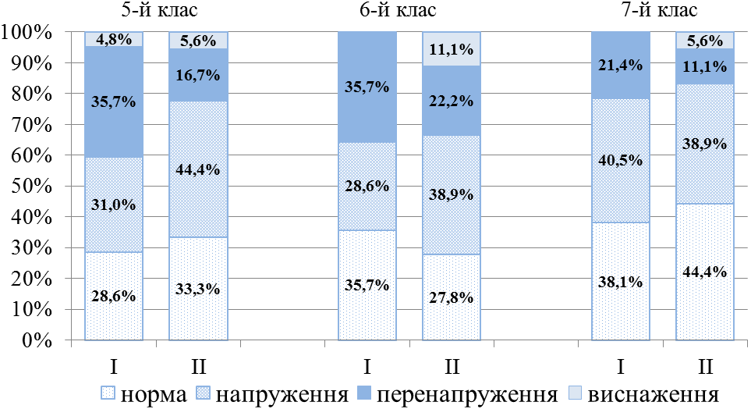
Рис. 5.4. Розподіл учнів основної школи, які навчаються за меритократичною (І) та традиційною (ІІ) системами навчання, за рівнями активності регуляторних систем

Утім, варто відзначити, що якщо у 5-му класі частка учнів з виснаженням регуляторних систем була практично однаковою (4,8% за меритократичного навчання та 5,6% за традиційного навчання, Р>0,05), то в подальшому така категорія учнів зникала при меритократичному навчанні, тоді як за традиційного навчання зростала майже вдвічі у 6-му класі та поверталася до вихідного рівня у 7-му класі. Зазначена категорія учнів характеризується астенізацією механізмів регуляції та появою специфічних морфо-функціональних ознак дезадаптації.
Отже, 12-річний вік є переламним у становленні механізмів вегетативної регуляції учнів, що робить їх більш чутливими до впливу факторів освітнього середовища і вимагає активного впровадження здоров’язберігаючих освітніх технологій в начальний процес. За меритократичної системи навчання у цей період спостерігається вищий рівень напруження вегетативних регуляторних систем, що обернено пропорційний до адаптаційного потенціалу учнів. Вища «ціна» адаптації до меритократичного навчання порівняно з традиційним навчанням у 6-му класі створює передумови для суттєвих зрушень у стані здоров’я учнів, що вимагає впровадження більш ретельного донозологічного скринінгу стану здоров’я учнів у цей період навчання.
Оскільки рівень шкільного стресу визначається не тільки факторами, пов’язаними зі змістом освіти та організацією навчального процесу, а й з факторами міжособистісних відносин й індивідуально-типологічними властивостями учнів, то нами здійснено порівняльний аналіз параметрів ВСР учнів, що навчаються за меритократичною системою, але у різних навчальних колективах (порівняння НК-1 і НК-2).
Порівнюючи два класи, що навчалися за меритократичною системою, ми спостерігали наступну картину: у 5-му класі істотних відмінностей за активністю вегетативних регуляторних систем не виявлено, тоді як починаючи з 6-го класу, учні НК-1 виявляли тенденцію (0,05< Р ≤0,07) до невідповідності між рівнем активності регуляторних систем та рівнем функціонування синусового вузла серця за рахунок надмірної питомої адренергічної стимуляції серця, яка у 7-му класі стала очевидною відмінною рисою (р<0,05). Так, у 6-му класі учні НК-1, порівняно з НК-2 (рис. 5.5), мали тенденцію до більш високих значень ПАПР (на 79,9%, Р=0,07), %LF (на 45,5%, Р=0,054) , LFn (на 44,0%, Р=0,07), LF/HF (на 79,9%, Р=0,07) та більш низьких значень HFn (на 19,9%, Р=0,07). Зазначене свідчить, що учні НК-1 виявляють тенденцію до надмірного вегетативного забезпечення серцевої діяльності в умовах відносного спокою переважно за рахунок зсуву вегетативної рівноваги у бік симпатикотонії на фоні зменшення питомої активності вагусу.
Так, у 7-му класі, в учнів НК-1, порівняно з НК-2 (рис. 5.5), спостерігалася не тільки істотно нижча питома активність парасимпатичного відділу вегетативної нервової системи (HFn – на 31,5% (р<0,05), %HF – на 36,4% (р<0,05), pNN50 – на 52,9%, (р=0,054)), а й тенденція до нижчої абсолютної активності (HF – на 44,7%, р=0,07). Натомість істотно вищою виявилася питома активність симпатичної нервової системи (%LF – на 53,1% (р<0,05), LFn – на 47,0% (р<0,05)).
Рис. 5.5. Вегетативний профіль учнів 6-го та 7-го класів, які навчаються за меритократичною системою у різних навчальних колективах
Примітка: у якості базової лінії взяті показники учнів НК-2

Як наслідок, в учнів НК-1 симпато-вагальний баланс був істотно зміщеним у бік симпатикотонії (LF/HF вищий на 114,7%, р<0,05), порівняно з НК-2. Крім того, учні НК-1 характеризувалися вищим рівнем централізації управління серцевим ритмом (ІС вищий на 73,9%, р<0,05), що супроводжувалося встановленням тісного взаємозв’язку між автономним і центральним контурами регуляції (СС1 вищий на 20,6%, СС0 вищий на 200,0%, р<0,05) та переходом від внутрішньо-системного рівня підтримання вегетативного гомеостазу до міжсистемного рівня з залученням вищих вегетативних центрів гіпоталамо-гіпофізарного рівня (%VLF вищий на 35,0%, р=0,07).
Цікавим є факт, що незважаючи на відмінності у окремих показниках ВСР, між учнями НК-1 і НК-2 не спостерігалося значимої зміни структури розподілу учнів за інтегральним показником активності регуляторних систем. Це зумовлено тим, що значення ПАРС потрапляли до одного й того ж функціонального класу (переважно напруження регуляторних систем), незважаючи на зміну величини показника.
Оскільки параметри ВСР розрізнялися серед учнів, які навчалися за меритократичною системою у різних навчальних колективах, то з метою диференціювання ефектів, зумовлених меритократичною системою навчання від ефектів, зумовлених іншими чинниками, нами проведено попарне порівняння різних навчальних колективів, що навчаються за меритократичною освітою, з контрольною групою (традиційна система навчання) – порівняння НК-1 і НК-3, НК-2 і НК-3.
Порівнюючи НК-2 і НК-3 нами виявлено достовірні відмінності тільки серед учнів 7-го класу за показником СС0, який виявився нижчим на 76,0% в учнів НК-2 (р<0,05). Також у НК-2 на 7-му році навчання спостерігали тенденцію до більш низьких значень індексу централізації (на 46,1%, р=0,07) на фоні тенденції до більш високих значень %HF (на 34,3%, р=0,08). Зазначене свідчить про більш низький рівень взаємозв’язку між центральним і автономним контурами регуляції серцевого ритму внаслідок тенденції до нижчої централізації управління та вищої питомої активності вагусу в учнів НК-2 на 7-му році навчання порівняно з традиційною системою навчання. Зазначене свідчить, що у 7-му класі учням НК-2 властивий більш оптимальний функціональний стан вегетативних регуляторних систем за меритократичної системи навчання, порівняно з традиційною системою.
На відміну від НК-2 при порівнянні НК-1 і НК-3 виявлено достовірні відмінності на 6-му році навчання, які до того ж стосувалися багатьох з досліджуваних параметрів ВСР (табл. 5.7). Встановлено, що учні НК-1, порівняно з НК-3, на 6-му році навчання характеризувалися нижчою загальною варіабельністю серцевого ритму (SDNN – на 16,0% (р<0,05), ТР – на 43,3% (р<0,05)) на фоні нижчої абсолютної активності парасимпатичної нервової системи (ΔX – на 16,0% (р<0,05), RMSSD – на 34,5% (р<0,05), pNN50 – на 55,5% (р<0,05), HF – на 64,7% (р<0,05), CVr – на 6,5% (р=0,08)).
Таблиця 5.7
Показники ВСР учнів НК-1 і НК-3 на 6-му році навчання
Показники | Меритократичне навчання, НК-1 (n=19) |  |  | Традиційне навчання,  НК-3 (n=18)
Показники | Медіана | Нижній квартиль | Верхній  квартиль | Медіана | Нижній квартиль | Верхній  Квартиль
ЧСС, уд./хв. | 85,90 | 76,86 | 94,03 | 80,35 | 73,51 | 88,64
Статистичні показники ВСР
Mean, мс | 698,47 | 638,12 | 780,63 | 746,72 | 676,88 | 816,24
CVr,% | 6,89 | 5,59 | 9,33 | 8,01 | 7,23 | 10,08
SDNN, мс | 47,55# | 35,28 | 86,33 | 62,36 | 47,45 | 76,18
RMSSD, мс | 34,18# | 30,35 | 53,21 | 62,14 | 44,65 | 79,75
pNN50, % | 15,84# | 9,53 | 32,66 | 42,17 | 26,08 | 52,54
Мо, мс | 698,50 | 629,00 | 751,01 | 720,99 | 666,02 | 806,00
Варіаційна пульсомерія за Р.М. Баєвським
Амо, % | 10,36 | 7,56 | 12,07 | 7,89 | 6,45 | 10,41
ΔX, мс | 247,50# | 225,01 | 414,00 | 353,49 | 315,98 | 445,01
ІН, ум.од. | 27,43# | 9,53 | 44,49 | 15,11 | 9,53 | 21,93
ПАПР, ум.од. | 0,92 | 0,70 | 1,50 | 0,58 | 0,24 | 0,99
ІВР, ум.од. | 41,11# | 18,01 | 53,65 | 22,60 | 15,58 | 29,65
ВПР, ум.од. | 5,42# | 3,22 | 7,37 | 3,70 | 2,89 | 4,88
Продовження табл. 5.7
Показники | Меритократичне навчання, НК-1 (n=19) |  |  | Традиційне навчання,  НК-3 (n=18)
Показники | Медіана | Нижній квартиль | Верхній  квартиль | Медіана | Нижній квартиль | Верхній  Квартиль
Автокореляційні показники ВСР
СС1 | 0,68 | 0,58 | 0,81 | 0,56 | 0,49 | 0,69
СС0 | 25,00 | 7,00 | 50,00 | 7,00 | 2,00 | 39,00
Спектральні показники ВСР
TP, мс² | 784,65# | 444,85 | 2668,20 | 1634,64 | 797,98 | 2067,67
VLF, мс2 | 124,79 | 65,37 | 222,87 | 144,32 | 89,13 | 194,91
LF, мс2 | 280,54 | 179,80 | 609,59 | 325,12 | 274,70 | 808,98
%VLF, % | 14,71 | 10,03 | 19,02 | 9,52 | 5,80 | 18,77
%LF, % | 38,35 | 27,01 | 51,90 | 31,99 | 18,00 | 44,76
%HF, % | 40,23 | 34,38 | 49,28 | 53,00 | 40,73 | 74,17
LFn, % | 48,04 | 41,01 | 59,99 | 36,36 | 19,57 | 49,76
HFn, % | 51,96 | 40,01 | 58,99 | 63,64 | 50,24 | 80,43
LF/HF, ум.од. | 0,92 | 0,70 | 1,50 | 0,58 | 0,24 | 0,99
ІС, ум.од. | 2,97 | 2,01 | 4,76 | 1,43 | 0,72 | 2,41
Примітка. # – вірогідні (р<0,05) відмінності між учнями НК-1 та НК-3.

При цьому за даними варіаційної пульсометрії за Р.М. Баєвським спостерігалося посилення симпатичних впливів на серце (АМо вища на 29,6%, р=0,07), як на рівні автономного (ВПР вищий на 43,5, р<0,055), так і центрального контурів регуляції (ІВР вищий на 40,1%, р<0,05). Це знаходить відображення у тенденції до коротшої тривалості кардіоциклу (на 6,8%, р=0,08) й вищої ЧСС (на 7,3%, р=0,08). Разом з тим спостерігалася тенденція до нижчої абсолютної активності вищих вегетативних центрів (VLF – на 33,4%, р=0,07). Вірогідно це є ознакою дисбалансу між центральним та автономним контурами регуляції, а активація симпатичної нервової системи спрямована на мобілізацію функціональних резервів організму, що підтверджується на 66,2% вищим індексом напруження (р<0,05) в учнів НК-1.
Підлітковий вік є періодом стрімкого розвитку фізіологічних систем, включаючи вегетативну нервову систему (ВНС). Порушення функції ВНС залучено в етіологію декількох фізичних і психічних станів, які можуть виникнути в підлітковому віці. Таким чином, ефективне функціонування ВНС є основоположним для підтримки психічного і фізичного здоров'я людини. Розуміння нормального дозрівання ВНС і того, як поведінкові та біологічні зміни в підлітковому віці впливають на розвиток ВНС, має вирішальне значення для своєчасного виявлення відхилень у функціонуванні ВНС від нормальної траєкторії.
Отримані результати свідчать, що період з 6-го по 7-й роки навчання є переламним у становленні механізмів вегетативної регуляції учнів основної школи. Продемонстрована нами вікова динаміка показників ВСР серед учнів основної школи в загальних рисах узгоджується з літературними даними. Так, ми виявили достовірне зниження SDNN на досліджуваному етапі онтогенезу. Подібну закономірність продемонстрували Silvetti et al. (2001), які досліджували часові параметри ВСР у дітей з першого року життя до підліткового віку та виявили зниження Mean I SDANN [467]. Goto et al. (1997) досліджуючи ВСР дітей з 3 до 15 років виявили зниження SDNN серед дітей 9-15 років, а при дослідженнях здорових дітей у віці від 4 до 18 років, також виявили значну кореляцію між SDNN, SDANN і віком [345].
Goto et al. (1997) продемонстрували поступове зниження показників LF і HF у період з 6 до 15 років [345]. Постійне зниження показників ВСР також спостерігалося в недавньому дослідженні у дітей у віці 6-13 років. Зазначена динаміка спостерігалася і в нашому дослідженні. Однак, на відміну від [345], які не спостерігали достовірних змін показника LF/HF, ми спостерігали зсув симпатовагального тонусу в бік симпатикотонії в період з 11 до 13 років.
Lenard et al. (2004) проаналізували часові та спектральні показники ВСР на 10-хвилинних ЕКГ спокою у 137 здорових дітей і молодих людей, розділених на 4 вікові групи: 7-10 років, 11-14 років, 15-18 років та 19-22 роки. Вони виявили, що тільки SDNN, LF і HF були значно більше у старших дітей у віці 15-18 років у порівнянні із середньою групою у віці від 11 до 14 років [389].
Massin M. et al. (1998), досліджуючи показники ВСР (SDNN, SDANN, rMSSD, pNN50, VLF, LF, HF і LF/HF) у 210 дітей у віці від 3 днів до 14 років помітили, що вік достовірно і позитивно корелював з усіма вивченими параметрами ВСР [400]. Galeev A. R. et al., (2002), які досліджували в цілому 3300 наборів інтервалів RR у дітей, виявили, що практично всі часові і спектральні показники ВСР більш-менш хвилеподібно змінюються з віком [338]. У порівнянні з дітьми молодшого віку TP, VLF та LF почали відрізнятися з 11 років, а SDNN, RMSSD і HF – з 12 років.
У цілому за результатами нашого дослідження пубертатний розвиток пов'язаний з посиленням симпатовагального дисбалансу і зниженням парасимпатичної активності за часовими і частотними показниками ВСР (RMSSD, pNN50, HF, LF/HF). Ці результати аналогічні попереднім дослідженням і підтверджують думку про те, що час пубертатного розвитку збігається з дозріванням нервових вегетативних механізмів [299]. Також, наші дані узгоджуються з результатами дослідження Шлик Н.І. (2009), щодо збільшення напруження механізмів вегетативної регуляції у підлітковому віці [265].
Школа як місце соціалізації і розвитку має велике значення в житті підлітків. Вони проводять багато часу в школі, де їх основну діяльність можна порівняти з роботою, на якій потрібно задовольняти ряд вимог. Вимоги, пов'язані зі школою, сприяють інтелектуальному і соціально-емоційному розвитку. Однак вони також можуть викликати труднощі у деяких підлітків. Дійсно, посилення вимоги бути успішним і продуктивним у сучасному суспільстві може виснажити ресурси людини і може призвести до стресових станів у підлітків [294, 390]. Міжнародні дослідження показали, що у підлітків значно зросла кількість стресів, пов'язаних зі школою, і пов'язаних зі стресом проблем зі здоров'ям [310, 377]. Хронічний вплив академічного стресу може призвести до шкільного вигорання, що визначається як емоційний стан виснаження, цинізму і деперсоналізації [496], та формування психосоматичних розладів. Тому у нашому досліджені приділено увагу впливу освітнього середовища на стан вегетативних регуляторних систем.
Нами встановлено, що наявність достовірних відмінностей за параметрами ВСР серед учнів, що навчаються за меритократичною системою, порівняно з традиційною системою, залежала від навчального колективу (порівняння НК-1 і НК-3, НК-2 і НК-3) та року навчання. При цьому два навчальних колективи, що навчалися за меритократичною системою, також розрізнялися за станом вегетативних регуляторних систем (порівняння НК-1 і НК-2). Зазначене дає підстави припускати, що рівень шкільного стресу за меритократичної освіти детермінований не стільки інтенсифікацією навчального процесу внаслідок використання освітніх моделей прискорення, поглиблення, збагачення та проблематизації [36], як міжособистісними відношеннями в навчальних колективах та/або індивідуально-психологічними особливостями учнів.
Таке припущення, узгоджується з даними літератури про те, що підлітки проявляють більшу реактивність на соціальні та виробничі стресори, ніж діти [369, 476]. У цей період відносини з однолітками стають все більш важливими, а це означає, що соціальні стресори, що виникають в контексті однолітків, можуть мати особливо сильний вплив [404]. Так, показано, що підлітки, які знаходилися на нижчому рівні шкільної ієрархії в класі, характеризувалися нижчою успішністю і більш проблемною поведінкою, мали вищий рівень кортизолу – біохімічний маркер стресу, в порівнянні зі своїми однолітками [195]. У той же час, відносини з однолітками важливі для розуміння психологічної реакції підлітків на стресори, а психологічні характеристики важливі для фізіологічної реакції підлітків на стрес [404].
Значимих розбіжностей за показниками ВСР учнів НК-2 і НК-3 під час навчання у 5-6 класах не спостерігалося, але на 7-му році навчання спостерігалося суттєве ослаблення взаємозв’язку між автономним і центральним контурами регуляції на фоні тенденції до зниження централізації управління та питомого посилення вагусних впливів в умовах відносного спокою за меритократичної освіти. Зазначене є ознакою сталої регуляції на внутрішньо-системному рівні та маркером фізіологічно нижчої ціни навчальної діяльності і вищої адаптивності серед учнів НК-2.
Утім, учні НК-1, відрізнялися як від НК-2 (6-7 клас), так і від НК-3 (6 клас) нижчою загальною варіабельністю серцевого ритму. Низька варіабельність може бути раннім індикатором аномального функціонування вегетативної нервової системи [312] та стресу [407]. Більш низька ВСР розглядається як ознака обмеженої здатності до регулювання емоційного стану, виконавчої продуктивності та соціального функціонування [297, 387, 449, 482].
У контексті меритократичного навчання, орієнтованого на обдарованих учнів, варто зазначити, що неадаптивний перфекционізм серед обдарованих учнів супроводжується зниженням ВСР. Зазначене дає підставу припустити, що серед учнів НК-1 частіше зустрічається неадаптивний перфекціонізм.
Порівняно з НК-2, серед учнів НК-1 спостерігали надлишкове вегетативне забезпечення серцевої діяльності за рахунок посилення питомої активності симпатичної нервової системи та вищих вегетативних центрів. Порівняно з НК-3 у учнів НК-1 спостерігали зниження абсолютної активності парасимпатичної нервової системи із зсувом вегетативної рівноваги у бік симпатикотонії внаслідок активації гіпотоламо-гіпофізарно-наднирникової системи. Такий тип вегетативного забезпечення серцевої діяльності може вказувати на виснаження внутрішньо-системних механізмів гомеостазу та розглядатися як фізіологічний маркер шкільного стресу. Отже, у 6-7 класах учні НК-1 характеризуються більш високим рівнем шкільного стресу порівняно з учнями НК-2 і НК-3.
За даними літератури у дітей і підлітків низький тонус блукаючого нерва в стані спокою пов'язаний з підвищеною емоційною реактивністю, поганою увагою і гальмівним контролем з боку префронтальної кори, а також дефіцитом багатьох аспектів регуляції емоцій в різних дослідженнях [406, 449, 478].
Учні НК-1 характеризувалися більш високими значеннями LF/HF на фоні нижчих значень HF, порівняно з НК-2, що є ознакою суб’єктивного сприйняття стресової ситуації (у нашому випадку навчального процесу) як більш сильної [448]. Крім того, проблеми з однолітками, гнів, тривога і смуток були пов'язані з більш низькими значеннями RMSSD і HF, а занепокоєння та гнів – ще й з більш високим співвідношенням LF/HF 407]. Підлітки з низьким тонусом блукаючого нерва особливо схильні проявляти проблеми інтерналізації після впливу стресорів [404].
Збільшення значень показників LF і LF/HF з супутнім зниженням потужності HF поряд зі значним зниженням значень SDNN, що ми спостерігали у НК-1, вказує на ослаблення тонусу вагусу [292] й є фізіологічним маркером стресу [453]. Також показано, що шкільне вигорання – когнітивне, емоційне та фізичне виснаження внаслідок хронічного стресу в процесі навчання має сильний позитивний взаємозв'язок з показниками серцевого симпато-вагального тонусу, симпатичного вазомоторного тонусу, зниження добової варіабельності артеріального тиску.
Описані вище особливості ВСР в учнів НК-1 у літературі класифікуються як вегетативний нейрофізіологічний статус, що вимагає уваги фахівця для належного та адекватного управління вегетативним тонусом і консультування з метою попередження вегетативних дисфункцій [292].

5.3. Вплив меритократичної освіти на нейрокогнітивні процеси учнів базової школи
Реформування системи шкільної освіти у ХХІ ст. пов’язане з впровадженням нових форм навчання та інформатизацією навчально-виховного процесу, що супроводжуються збільшенням навчального навантаження на фоні зменшення рухової активності учня. Зазначене знаходить відображення у погіршенні здоров’я учнів у 4-5 разів за період навчання у школі за даними профілактичних медичних оглядів [6, 7, 17, 49, 86, 99, 102, 148, 150, 185, 206, 255].
У 2008 р. стартував всеукраїнський інноваційний науково-педагогічний проект «Інтелект України» спрямований на виховання та розвиток обдарованої учнівської молоді з позицій концепції меритократичної освіти [26], що передбачає використання освітніх моделей прискорення, поглиблення, збагачення та проблематизації. Зазначене сприяє збільшенню частки змістовної інформації у сенсорному середовищі учня, що висуває підвищені вимоги до його розумової діяльності. Інтенсифікації навчального процесу сприяють й такі особливості обдарованих дітей, як особлива зацікавленість в навчальному процесі, потреба у великій кількості нової інформації і прагнення до самостійного вивчення питань, що цікавлять.
У той же час, обдарованим дітям притаманна асинхронність розвитку: інтелектуальний розвиток випереджає афективний та/або біологічний розвиток, що може мати наслідки для їх повсякденного життя [488]. Також зустрічаються дані щодо частого поєднання обдарованості як з соматичними захворюваннями, так і з різними психоневрологічними розладами, зокрема, з синдромом дефіциту уваги з гіперактивністю, дислексією, синдром Аспергера, тривогою, соматизацією, розладами настрою, соціальною ізоляцією тощо [391].
Обдаровані учні пред’являють більше скарг на безсоння і якість сну [349]. За даними полісомнографії обдаровані учні мають типову тривалість сну, представленість поверхневого сну, але вирізняються скороченістю повільно-хвильового сну та подовженістю фази швидкого сну на фоні зниженої латенції переходу до неї. Зазначені особливості структури циклу сон-бадьорість у обдарованих учнів, імовірно, попереджають перевантаження нейронних мереж та сприяють консолідації слідів пам’яті, сприяючи засвоєнню найважливішого навчального матеріалу [14, 349].
Зв'язок інтелектуальних здібностей з морфофункціональними параметрами головного мозку не викликає сумніву, хоча конкретні маркери обдарованості все ще залишаються дискусійними. Так, у дослідженні Н.Л. Горбачевської та ін. (2016) показано, що обдарованим учням (7-16 років) притаманна затримка у становленні високочастотних компонентів електричної активності головного мозку, вказуючи на особливості дозрівання нейронних мереж [344]. Ці дані узгоджуються з результатами морфологічних лонгитюдних досліджень обдарованих дітей, згідно яким до 12 років рівень інтелектуальних здібностей у обдарованих дітей, на відміну від типових дітей, обернено пропорційний товщині кори головного мозку, тоді як після цього віку знак кореляції змінюється на протилежний [463].
Початок навчання в основній школі співпадає з передпубертатом, який супроводжується відповідними морфофункціональними змінами. Зокрема в головному мозку відбувається руйнування вже існуючих зв’язків між нейронним клітинами та встановлення нових більш коротких та розгалужених [343].
Тому перехід з молодшої до основної школи є критичним періодом у розвитку учня, а інтенсифікація навчального процесу на фоні зниження резервних можливостей організму в наслідок морфофункціональних перебудов організму в цей період може стати причиною шкільної дезадаптації та нервово-психічних розладів, особливо, серед обдарованих учнів внаслідок означених вище психофізіологічних особливостей.
Оцінка функціонального стану головного мозку в умовах спокою виявила:
- відсутність відмінностей між основною та контрольною групою за δ- та β1-активністю;
- для учнів, які навчались за меритократичною системою був характерним істотно нижчий рівень θ-активності у лобово-центрально-тім’яних ділянках, достовірно вищий рівень α-активності у лобових ділянках та β2-активності майже у всіх ділянках кори головного мозку (р<0,05).
Порівнюючи результати наших досліджень з попередніми можемо відзначити, що наші дані щодо більш високого рівня β2-активності та нижчих значень θ-активності серед учнів в умовах інтенсифікації освітнього процесу співпадають з даними щодо ЕЕГ-патернів обдарованих учнів (7-12 років), отриманими Горбачевською Н.Л. та ін. (2016) [282, 344]. У той же час, є протиріччя щодо α-діапазону. У нашому дослідженні учням, які навчаються за меритократичною системою, притаманні більш високі значення відносної спектральної потужності α-діапазону, тоді як у роботі [344] відзначено зниження альфа3-активності та підвищення α1-активності. У іншому дослідженні обдарованих підлітків також відзначався більш низький рівень α-активності [282]. Можливо, ці розбіжності зумовлені саме фактором меритократичної системи навчання, яка спрямована на розвиток творчого потенціалу учнів. Згідно «гіпотези низького збудження» [398] творче пізнання з більшою ймовірністю відбудеться в стані низького коркового збудження (тобто високої α-потужності).
Встановлено, що ЕЕГ-патерн учнів, які навчались за умов впровадження меритократичної системи мав певні особливості:
- збереження достовірно вищого рівня α-активності у лобових ділянках кори головного мозку, але зменшення їх амплітуди при традиційній системі навчання (р<0,05);
- достовірно нижчий рівень значень δ-активності у верхньо-лобових ділянках кори головного мозку (р<0,05);
- збереження достовірно (р<0,05) нижчих значень θ-активності у сагітальній тім’яній ділянці кори головного мозку на тлі нівелювання відмінностей за цим показником у лобово-центральних ділянках кори (Р>0,05);
- достовірно вищий рівень значень β1-активності у лобово-центрально-скронево-тім’яних ділянках кори головного мозку (р<0,05);
- розширення топографії та збільшення амплітуди відмінностей вищого рівня β2-активності у порівнянні з контрольною групою учнів (р<0,05).
Виявлені в умовах спокійного неспання достовірно нижчі значення θ-активності на фоні вищих значень α-активності у фронтальних ділянках кори головного мозку учнів, які навчаються за меритократичною системою, імовірно, свідчать про більш високий рівень морфофункціональної зрілості фронто-таламічної моделюючої системи. Більш високі значення відносної потужності α-активності цих школярів можна розглядати як нейрофізіологічні кореляти вищого рівня розумової працездатності.
Відомо, що β1-активність пов’язана з механізмами низхідного контролю когнітивних процесів, тому достовірно вищий рівень цієї активності (особливо у задніх ділянках кори головного мозку) серед учнів, які навчаються за меритократичної системою, може вказувати на більш тонку регуляцію перцептивних процесів. β2-активність корелює з рівнем когнітивної активації та збудливості кори головного мозку. Серед учнів, які навчаються за меритократичною системою, спостерігалися достовірно вищі значення β2-активності як в умовах спокою, так і при ментальному навантаженні, що можна розглядати як ЕЕГ-кореляти інтенсифікації інформаційних процесів у головному мозку.
З метою оцінки резервних можливостей головного мозку та ідентифікації нейромереж, залучених до арифметичного рахунку в зворотному напрямку, проведено аналіз динаміки змін відносної спектральної потужності частотних діапазонів ЕЕГ, зумовлених ментальним навантаженням.
У контрольній групі когнітивне навантаження призводило до достовірного (р<0,05) генералізованого збільшення δ-активності у центрально-скронево-тім’яних ділянках кори головного мозку, тоді як у учнів, які навчаються за меритократичною системою, спостерігалося локальне збільшення активності у лобових і тім’яних ділянках кори головного мозку. Оскільки δ-активність в інформаційному просторі довкілля забезпечує досягнення миттєвих цілей, то можемо дійти до висновку, що даний вид завдання для учнів, які навчаються за меритократичною системою, був більш легким та вимагав залучення меншої кількості мозкових ресурсів, а саме системи низхідного контролю.
У контрольній групі істотних змін у θ-діапазоні не виявлено, тоді як в основній групі спостерігалося достовірне (р<0,05) збільшення θ-активності у лобових і центральних ділянках кори, але зменшення – у потиличних ділянках. Посилення потужності θ-активності у лобових ділянках кори головного мозку пов’язується з механізмами пам’яті та уяви (утримання інформації у робочій пам’яті та її сканування). Приріст θ-активності в лобовій ділянці головного мозку є показником підвищеного пізнавального попиту і зосередженої уваги [508]. Зазначене дозволяє констатувати, що учням, які навчаються за меритократичною системою, притаманний більш високий рівень роботи мнемічних механізмів під час розв’язання арифметичних завдань, що може корелювати з більш високим об’ємом оперативної пам’яті.
За умов меритократичної освітньої системи визначалось достовірне генералізоване зниження α-активності (р<0,05), тоді як при традиційному навчанні виявлено її локальне зниження у лобових ділянках кори. Зазначене відображає відмінності в функціонуванні системи уваги, ефективність якої вища серед учнів в умовах інтенсифікації освітнього процесу, що, можливо обумовлено більш високою концентрацією уваги. Когнітивне навантаження викликало достовірні зміни β1-активності тільки серед учнів основної групи: збільшення у лобово-скроневій ділянці та зниження – у правій лобово-полюсній ділянці (р<0,05).
При меритократичній системі виявлено достовірне генералізоване збільшення β2-активності у центрально-скроневих і потиличній ділянках кори головного мозку на тлі достовірного білатерального зниження β2-активності в тім’яних і лобово-полюсних ділянках кори (р<0,05). Натомість у контрольній групі спостерігали достовірне локальне збільшення β2-активності у центральній і потиличній ділянках кори головного мозку вздовж сагітальної лінії (р<0,05).
Таким чином навчання за меритократичної системи супроводжувалось значними змінами ЕЕГ-активності у просторово-розрізнених ділянках кори головного мозку (переважно у лобово-тім’яній мережі), спровокованими виконанням арифметичної проби. Це пов’язано з тим, що арифметичний рахунок подумки (ментальна арифметика) вимагає залучення нейрофізіологічних механізмів робочої пам’яті, що реалізуються за участю θ-та α-активності. При цьому центральний виконавчий орган робочої пам’яті, розташований над лобовими ділянками кори головного мозку та працює на θ-частотах, а буфер зберігання, розташований над тім'яно-потиличною ділянкою кори головного мозку та працює на α-частотах [326]. Під час всіх арифметичних операцій спостерігається загальний паттерн активації, що включає праве предклиння, ліву і праву середню і верхню лобові ділянки [336, 388]. Специфічними для виконання операції віднімання є активація правої нижньої тім'яної часточки, лівого предклиння та лівої верхньої тім'яної звивини [378, 463].
Не менш важливу роль у механізмах ментального віднімання відграє гамма-активність: викликана синхронізація у правій тім’яній ділянці кори головного мозку та викликана десинхронізація у правій латеральній префронтальній корі та нижньо-лобовій звивині. У цілому, ментальна арифметика вимагає функціональної дисоціації префронтальної і тім'яної кори [362]. У той же час, у контрольній групі найістотніші зсуви відносної спектральної потужності спостерігалися у дельта-активності, що може вказувати на суб’єктивно більш високий рівень складності запропонованої арифметичної проби.

Висновки за розділом 5
- Інтенсифікація освітнього процесу вимагає від учнів не тільки високої розумової працездатності, рівня зосередженості та уваги, а й великих фізіологічних ресурсів.
- Аналіз вітчизняної та міжнародної літератури свідчить, що оптимальною методикою визначення рівня втоми при груповій оцінці психофізіологічного стану учнів в динаміці дня, тижня, навчального року та циклу вивчення предмету слід вважати коректурну пробу у комбінації з оцінкою ЧСС та методами суб’єктивної оцінки психоемоційного стану.
- Оптимальна організація освітнього процесу, особливо при вивченні предметів високої важкості, сприяє збереженню та відновленню розумової працездатності та, відповідно, зниженню ознак втоми, що гарантує не тільки достатній рівень академічної успішності, а й менше виснаження функціональних резервів дитячого організму та зниження ризику виникнення шкільної дезадаптації.
- 12-13-річний вік є сенситивним періодом у становленні вегетативних регуляторних систем, що підвищує чутливість організму до впливу факторів освітнього середовища. Третина учнів основної школи мають оптимальну активність вегетативних регуляторних систем.
- За меритократичної системи навчання у 6-класі спостерігається вищий рівень напруження вегетативних регуляторних систем, що обернено пропорційний до адаптаційного потенціалу учнів. Вища «ціна» адаптації до меритократичного навчання у 6-му класі, порівняно з традиційним навчанням, вимагає впровадження більш ретельного донозологічного скринінгу стану здоров’я учнів у цей період навчання.
- Рівень шкільного стресу за меритократичної освіти детермінований не стільки інтенсифікацією навчального процесу, як міжособистісними відношеннями у навчальних колективах та/або індивідуально-психологічними особливостями учнів.
- Учні, які навчаються за меритократичною системою, мають ЕЕГ-ознаки вищого рівня морфо-функціональної зрілості структур головного мозку та більш швидкої й диференційованої обробки інформації у головному мозку, ніж учні, які навчаються за традиційною системою.
- Результати нейрофізіологічного дослідження дозволяють констатувати розвиваючий вплив впроваджуваної освітньої програми на вищі психічні функції учнів основної школи.

Матеріали розділу викладено у наступних публікаціях: 68, 69, 72, 197, 438, 439, 446.

РОЗДІЛ 6
АКАДЕМІЧНА УСПІШНІСТЬ ЯК ПРЕДИКТОР СОЦІАЛЬНОЇ АДАПТАЦІЇ ШКОЛЯРІВ ТА ЇЇ ФІЗІОЛОГІЧНА «ЦІНА»

Академічна успішність – це критерій, що визначає навчальні досягнення учнів та рівень освіти, обумовлений рівнем мотивації школярів та у загальнодержавному значенні виступає головною детермінантою соціального і економічного розвитку країни. Проте безсумнівним залишається актуальність питання щодо визначення та забезпечення тих умов, що сприятимуть оптимальному протіканню когнітивної діяльності дітей та підлітків із формуванням високого/достатнього рівня навчальних досягнень. Однією з умов ефективної організації навчального процесу є відповідність інтенсивності навчального навантаження і рухової активності віковим і психофізіологічним особливостям школярів, особливо з урахуванням впровадження новітніх навчально-педагогічних технологій [32, 89].

6.1. Методологічні підходи до визначення рівня академічної успішності (розподілу учнів за рівнем академічної успішності)
За допомогою методу головних компонент предмети 9-го року навчання було зведено у 2 розряди (описова здатність матриці=66,50%). До 1 розряду увійшли навчальні предмети суспільно-гуманітарного циклу (українська мова та література, російська мова, зарубіжна література, іноземна мова, історія України та всесвітня, правознавство), природничого напрямку (біологія, географія, фізика, хімія), технологічного циклів та інформатика. До 2 розряду увійшли навчальні предмети математичного (алгебра, геометрія), художньо-естетичного (мистецтво) та фізкультурно-оздоровчого циклів (табл.6.1).
Загальна надійність і узгодженість шкал дуже висока - α-Кронбаха = 0,94. Кореляції для 2-х шкал (із розподілом за двома групами предметів та за середнім балом академічної успішності) дуже висока в рамках одного виміру: 6
Таблиця 6.1
Характеристика груп учнів за рівнем навчальної успішності
Загальна група | 1 розряд навчальних предметів |  | 2 розряд навчальних предметів
Загальна група | Рівень | Бали | Рівень | бали
11 (n=133) | Нижче за середній | <7,74 | Нижче за середній | <8,28
12 (n=35) | Нижче за середній | <7,74 | Середній | 8,28-9,62
13 (n=8) | Нижче за середній | <7,74 | Вище за середній | >9,62
21 (n=53) | Середній | 7,74-9,08 | Нижче за середній | <8,28
22 (n=75) | Середній | 7,74-9,08 | Середній | 8,28-9,62
23 (n=39) | Середній | 7,74-9,08 | Вище за середній | >9,62
31 (n=5) | Вище за середній | >9,08 | Нижче за середній | <8,28
32 (n=37) | Вище за середній | >9,08 | Середній | 8,28-9,62
33 (n=132) | Вище за середній | >9,08 | Вище за середній | >9,62

клас = 0,92 і 9 клас = 0,96. Міжкласові кореляції середні і менше 0,75 для всіх випадків, що говорить про повне загальне середнє спадкування рівня успішності від 6-го до 9-го класу (табл. 6.2). Рівень кореляції між шкалами в межах класу дуже висока, – більше 0,9.
Таблиця 6.2
Матриця кореляції між елементами
Елементи шкал | 6 клас  (2 групи предметів) | 6 клас (середній бал) | 9 клас  (2 групи предметів) | 9 клас (середній бал)
6 клас (2 групи предметів) | 1,000 | 0,916 | 0,728 | 0,735
6 клас (середній бал) | 0,916 | 1,000 | 0,707 | 0,711
9 клас (2 групи предметів) | 0,728 | 0,707 | 1,000 | 0,963
9 клас (середній бал) | 0,735 | 0,711 | 0,963 | 1,000

Таким чином, обидві шкали надійні і добре узгоджені та, відповідно, можливе використання тільки шкали, якій віддається перевага – за середнім балом.
У зв’язку з цим подальший аналіз результатів досліджень проводився за середнім балом академічної успішності із розподілом учнів-випускників базової школи на 3 групи:
Група 1 – учні з рівнем академічної успішності нижчим за середній (до 7,85 балу).
Група 2 – учні з середнім рівнем академічної успішності (від 7,85 до 9,19 балу включно).
Група 3 – учні з рівнем академічної успішності вище за середню (понад 9,19 балу).
За результатами анкетування 1025 дев’ятикласників щодо організації навчальної та позашкільної діяльності, а також рівня своєї академічної успішності їх було розподілено на 3 групи у залежно від обраного варіанту відповіді:
- учні, що обрали відповіді «добре» та «відмінно» (високий рівень);
- «добре» та «задовільно» (середній рівень);
- «переважно задовільно» (низький рівень).
Оцінено їх вмотивованість щодо отримання високого балу академічної успішності та його важливості (табл. 6.3). Встановлено пряму залежність між рівнем академічної успішності та бажанням учнів отримувати високі оцінки.
При цьому головною причиною отримання гарних оцінок поставало піклування про своє професійне майбутнє, яке було більш характерним для учнів із середньою успішністю (78,4±1,8% підлітків; р<0,05-0,01). Задовольнити батьків більше прагнули учні із низькою академічною успішністю (у 14,9±2,2%; р<0,05-0,01). Обрання майбутньої освітньої траєкторії також мало певні особливості у різних групах (табл. 6.4).
Вищу освіту планували 98,4% учнів із високим рівнем успішності, середню спеціальну освіту – переважно учні з низькою академічною успішністю (37,3±3,1%; р<0,01).
Таблиця 6.3
Важливість оцінок для учнів з різним рівнем академічної успішності
Важливість оцінок | Самооцінка рівню академічної успішності
Важливість оцінок | низький | середній | високий
Дуже важливо | 17,1±2,3^{**в} | 23,2±1,9^{**в} | 35,1±3,1
Важливо | 37,6±3,0 | 52,7±2,2^{**н} | 47,3±3,2^{*н}
В якійсь мірі важливо | 34,6±2,9^{**в} | 22,2±1,8^{**н} | 15,5±2,3^{*в}
Не дуже важливо | 8,4±1,7 | 1,8±0,6^{**н} | 1,6±0,8^{**н}
Зовсім неважливо | 2,3±0,9 | 0,2±0,2^{*н} | 0,4±0,4
Примітки: наявність статистично значущих відмінностей між різними групами (*– р<0,05; ** – р<0,01; ^{в} – високий, ^{с} – середній, ^{н} – низький рівень)

Таблиця 6.4
Тип освіти, що планується учнями з різним рівнем академічної успішності
Тип освіти | Самооцінка рівню академічної успішності
Тип освіти | низький | середній | високий
Вища (ступінь магістра) | 21,4±2,6^{**в} | 43,8±2,2^{**н} | 71,4±2,9^{**с}
Вища (ступінь бакалавра) | 34,9±3,0 | 40,2±2,2 | 27,0±2,9^{**с}
Середня спеціальна | 37,3±3,1^{**в} | 14,5±1,6^{**н} | 1,7±0,8^{**с}
Загальна середня | 6,3±1,5^{**в} | 1,6±0,6^{*н} | 0,0±0,0^{*с}
Примітки: наявність статистично значущих відмінностей між різними групами (*– р<0,05; ** – р<0,01; ^{в} – високий, ^{с} – середній, ^{н} – низький рівень)

Науковими дослідженнями доведено достовірне зниження рівня якості життя невстигаючих старших школярів за всіма аспектами, особливо за критерієм рольового функціонування. Зниження успішності в більшій ступені порушує якість життя дівчат, ніж хлопчиків. Провідними факторами, що формують психофізіологічну «ціну» у школярів з високим рівнем навчальної успішності постають граничні невротичні порушення, особливості вегетативного забезпечення розумової діяльності школярів, пізнавальні властивості, показники розумової працездатності, а також середній бал успішності [32, 89].
Тому було здійснено спробу визначити прогнозовану вартість здоров’я за високу академічну успішність на підставі аналізу результатів профілактичних медичних оглядів, оцінки фізичного розвитку та самооцінки стану здоров’я за даними скринінг-діагностики. За допомогою методу генералізованих лінійних змішаних моделей (GLMM) було отримано фіксовані (головні) ефекти моделі, що представлені двома однофакторними показниками (табл.6.5) – РНЗ за астенізацією (має негативний ефект) та рівнем успішності у 6-му класі (має позитивний ефект). Випадкові ефекти – коваріацією двох показників, що отримані при медичному огляді і відображають фізичний розвиток (маса тіла) і захворюваність дитини (сума з медогляду).
Таблиця 6.5
Однофакторн показники моделі «Успішність»
(фіксовані ефекти GLMM)
Показник | Статистична значущість, р | Коефіцієнт в GLMM, Х
Успішність у 6-му класі (середній бал) | p = 0,001 | 0,926
РНЗ за астенізацією | p = 0,020 | -0,019

В результаті застосування методу GLMM було отримано формулу 6.1, що дозволяє розраховувати прогностичний бал академічної успішності. Зауважимо, що негативний вплив коваріації на успішність у 9-му класі має місце при спорідненості факторів, наприклад, зниження ваги і підвищенні захворюваності, або навіть при захворюваності нижче середнього, але при наявності ожиріння.
$У9 = 0,926×У6 - 0,079×asten+Cov (m; МО)+1,387$ (6.1),
де У9 – середній бал успішності у 9-му класі; У6 – середній бал успішності у 6-му класі; asten – РНЗ за ознаками астенізації; Cov – коваріація; m – маса тіла; МО – загальна кількість захворювань, визначених під час медогляду.
Дану формулу було застосовано для розрахунку прогнозованої вартості здоров’я учнів на 6-му році навчання і порівняно з їх фактичною успішністю на момент навчання у 9-му класі (табл. 6.6)
Таблиця 6.6
Прогнозована та фактична академічна успішність учнів упродовж навчання у базовій школі
Шифр учня | Академічна успішність у 6-му класі |  | Академічна успішність у 9-му класі |  |  | Різниця між прогностичною та фактичною успішністю
Шифр учня | Середній бал (фактичний) | Група успішності | Середній бал (прогностичний) | Середній бал (фактичний) | Група успішності | Різниця між прогностичною та фактичною успішністю
9015 | 9,7 | 3 | 10,4 | 9,2 | 2 | 1,22
9016 | 7,7 | 1 | 9,5 | 8,6 | 2 | 0,92
9017 | 10,6 | 3 | 11,2 | 10,9 | 3 | 0,35
9018 | 8,2 | 2 | 10,0 | 10,5 | 3 | -0,48
9019 | 10,3 | 3 | 11,0 | 10,2 | 3 | 0,79
9020 | 9,3 | 3 | 9,0 | 8,6 | 2 | 0,39
9020 | 8,0 | 2 | 6,9 | 7,6 | 1 | -0,68
9022 | 10,7 | 3 | 10,3 | 9,6 | 3 | 0,72
9023 | 8,1 | 2 | 7,9 | 7,9 | 2 | -0,01
Примітка: збіг прогностичного та фактичного середнього балу академічної успішності у 9-му класі на рівні р<0,001.

Таким чином формула, що прогнозує вартість здоров’я за академічну успішність довела свою придатність для перспективного прогнозу як академічної успішності, так і для визначення критеріїв здоров’я, що забезпечують її високий рівень. Проте постає необхідність у оцінці фізіологічного та психофізіологічного стану учнів із різним рівнем академічної успішності.

6.2. Стан здоров’я учнів середнього шкільного віку із різним рівнем академічної успішності
За результатами медоглядів було встановлено найвищий рівень загальної патологічної ураженості серед учнів із низьким рівнем академічної успішності, який становив 1847,8‰ із найбільш вираженою негативною динамікою протягом навчання у базовій школі – на 565,2‰ (табл. 6.7). Відрізнялась і структура захворюваності. Так, серед учнів із низьким та середнім рівнем успішності перше рангове місце, як і для всієї групи школярів, займала ендокринна патологія (відповідно 543,5±73,4‰ та 439,0±77,5‰), а з високим рівнем – хвороби системи кровообігу (411,8±68,9‰). Незалежно від рівня академічної успішності упродовж навчання зростав рівень розповсюдженості хвороб ока і придаткового апарату, але істотно лише серед учнів із низькою академічною успішністю (p<0,05). Для всіх учнів визначалось неістотне зниження поширеності хвороб органів травлення у середині навчання із подальшим зростанням у 2-3 рази у порівнянні з вихідним рівнем (p<0,05-0,01). Серед учнів з низьким рівнем академічної успішності стабільно реєструвався більш високий рівень захворюваності за ендокринною патологією.
Розлади психіки та поведінки частіше реєструвались серед школярів цієї ж групи вже при переході до базової школи, а рівень поширеності патології дихальної системи був нижчим серед учнів із високим рівнем успішності (196,1±68,9‰), у той час як для учнів з середнім та низьким рівнем успішності ця група хвороб посідала друге рангове місце (відповідно 390,2±76,2‰ та 347,8±70,2‰; p<0,05).
Учні із низьким рівнем академічної успішності протягом навчання у базовій школі характеризувались найнижчою чисельністю 1-ої групи здоров’я та найвищою кількістю учнів із хронічною патологією у стадії компенсації, але істотно – лише у середині навчання при порівнянні зі школярами з середнім рівнем академічної успішності (р<0,05; рис. 6.1).

Таблиця 6.7
Патологічна ураженість учнів з різним рівнем академічної успішності, ‰±m

Період навчання  Хвороби | Нижче середнього |  |  | Середній |  |  | Вище середнього
Період навчання  Хвороби | на початку навчання | у середині навчання | наприкінці навчання | на початку навчання | у середині навчання | наприкінці навчання | на початку навчання | у середині навчання | наприкінці навчання
Хвороби ендокринної системи | 543,5±73,4 | 608,7±72,0 | 717,4±66,4 | 439,0±77,5 | 390,2±76,2¹ | 561,0±77,5 | 372,5±67,7 | 274,5±62,5¹¹ | 451,0±69,7¹
Хвороби ока та придаткового апарату | 282,6±66,4 | 347,8±70,2 | 521,7±73,7* | 268,3±69,2 | 341,5±74,1 | 439,0±77,5 | 333,3±66,0 | 431,4±69,4 | 490,2±70,0
Хвороби системи кровообігу | 304,3±67,8 | 369,6±71,2 | 391,3±72,0 | 243,9±67,1 | 341,5±74,1 | 292,7±71,1 | 411,8±68,9 | 529,4±69,9 | 451,0±69,7
Хвороби дихальної системи | 347,8±70,2 | 369,6±71,2 | 260,9±64,7 | 390,2±76,2³ | 268,3±69,2 | 170,7±58,8* | 196,1±55,6 | 156,9±50,9¹ | 117,6±45,1
Розлади психіки та поведінки | 217,4±60,8 | 173,9±55,9 | 130,4±49,7 | 97,6±46,3 | 97,6±46,3 | 24,4±24,1 | 58,8±32,9¹ | 58,8±32,9 | 39,2±27,2
Хвороби нервової системи | 87,0±41,5 | 130,4±49,7 | 108,7±45,9 | 97,6±46,3 | 146,3±55,2 | 73,2±40,7 | 39,2±27,2 | 98,0±41,6 | 39,2±27,2
Хвороби органів травлення | 43,5±30,1 | 21,7±21,5 | 239,1±62,9* | 24,4±24,1 | 0,0 | 97,6±46,3 | 58,8±32,9 | 0,0 | 176,5±53,4*
Хвороби шкіри та підшкірної клітковини | 0,0 | 0,0 | 0,0 | 73,2±40,7 | 24,4±24,1 | 24,4±24,1 | 0,0 | 0,0 | 0,0
Хвороби кістково-м`язової системи і сполучних тканин | 21,7±21,5 | 0,0 | 0,0 | 122,0±51,1 | 48,8±33,6 | 48,8±33,6 | 19,6±19,4 | 0,0 | 0,0
Всього p‰ | 1847,8 | 2021,7 | 2413,0 | 1756,1 | 1658,5 | 1780,5 | 1490,2 | 1549,0 | 1764,7

¹ – істотна різниця при порівнянні учнів з рівнем академічної успішності нижче за середній, р<0,05
* – істотна різниця при порівнянні патологічної ураженості протягом навчання

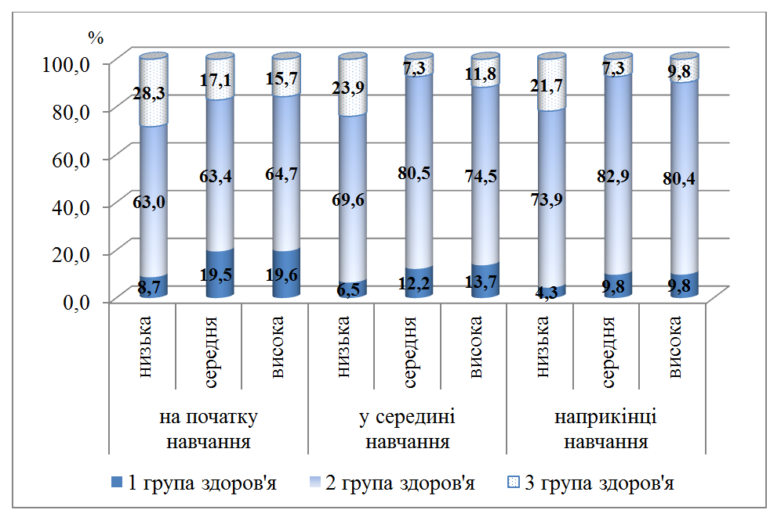
Рис. 6.1. Розподіл учнів з різним рівнем академічної успішності за групами здоров’я

Динаміка перерозподілу учнів виявлялась у зростанні чисельності другої групи здоров’я незалежно від рівня академічної успішності, але істотно лише при її середньому рівні (з 63,4±7,5% до 82,9±5,9%; р<0,05). Проте тенденції для всіх груп академічної успішності були однаковими: зменшення удвічі відсотку учнів з першої групи здоров’я та незначне – з третьої (р>0,05).
За допомогою однофакторного дисперсійного аналізу було встановлено вплив рівня академічної успішності під час навчання у 8-му класі за показником кількості випадків гострих захворювань протягом року (F=3,32; p=0,038) та у 9-му класі за цим же критерієм (F=6,60; p=0,002), а також за загальною тривалістю пропущених днів (F=5,93; p=0,003).
Аналіз показників гострої захворюваності упродовж навчання у базовій школі виявив найменш виражену динаміку усіх показників у учнів із середнім рівнем академічної успішності за всіма показниками гострої захворюваності (загальна тривалість гострих захворювань, кількість випадків та тривалість одного епізоду), що може свідчити про відсутність значних ознак дезадаптації та адаптації до навчального навантаження.
У той же час у учнів із низькою академічною успішністю визначався найбільш критичний рівень резистентності організму як за загальною тривалістю гострої захворюваності протягом року, так і за кількістю випадків простудних захворювань (рис. 6.2-6.4).
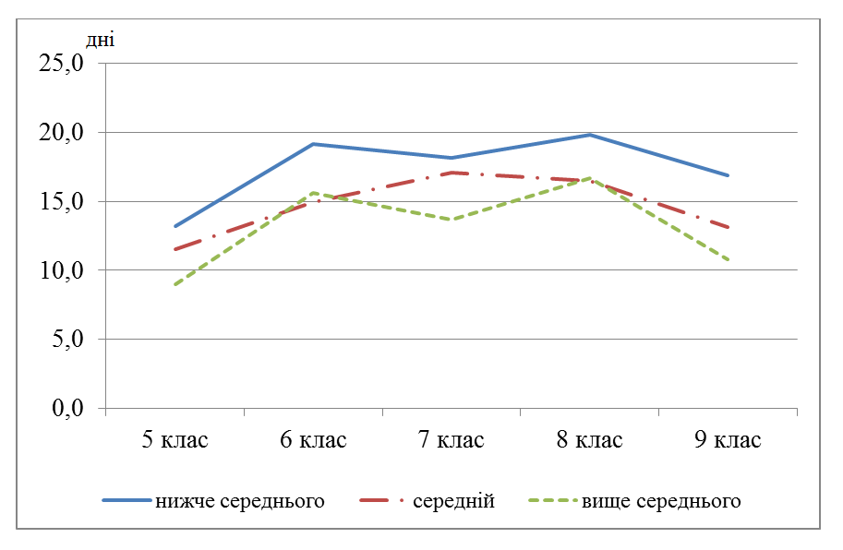
Рис. 6.2. Загальна тривалість гострих захворювань у учнів із різною академічною успішністю

Динаміка показників гострої захворюваності також мала негативну тенденцію переважно серед учнів із низькою академічною успішністю: зростання загальної тривалості гострих захворювань протягом навчання у базовій школі від 13,2±1,7 до 16,9±1,3 днів при піковому зростання у 6-му класі до 19,2±2,0 днів і незначному зниженні на 7-му році навчання (р<0,05).
Кількість випадків гострих захворювань серед цих школярів була максимальною на 8-му році навчання і складала 4,1±0,3 епізоди (р<0,05).
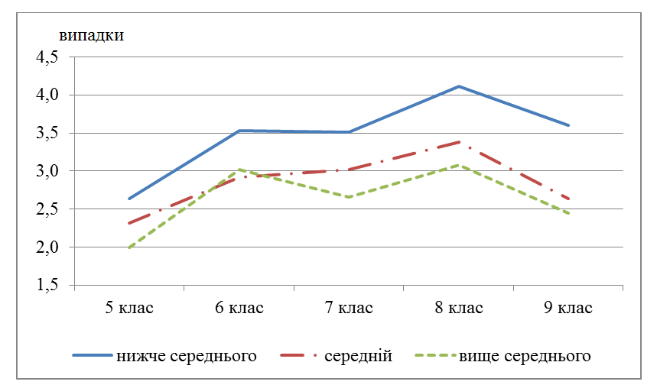
Рис. 6.3. Кількість випадків гострих захворювань у учнів із різною академічною успішністю
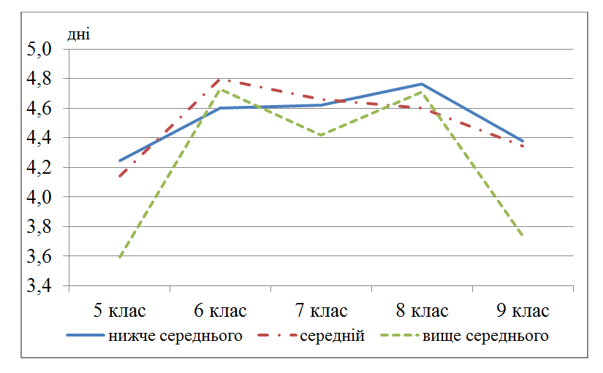
Рис. 6.4. Тривалість 1 випадку гострого захворювання у учнів із різною академічною успішністю

Найбільш академічно успішні учні характеризувались такими ж піковими періодами щодо зростання (у 6-му класі) та зниження (у 7-му класі) показників гострої захворюваність як і всі учні базової школи в цілому, а також мали істотно нижчі показники гострої захворюваності при порівнянні з учнями із рівнем академічної успішності нижче за середній на 5-му та 8-му році навчання.
Загальна самооцінка стану здоров’я не встановила істотної різниці між учнями з різним рівнем академічної успішності: 51,8-57,2% школярів вважали себе здоровими, 36,3-43,2% – скоріше здоровими і 2,4±1,0% підлітків з низьким рівнем успішності вважали себе хворими. Щодо піклування про стан свого здоров’я у переважній більшості учні обирала відповідь «добре», що складало від 55,3±3,1% при низькій успішності до 62,6±3,1% - при високій, але істотна різниця визначалась лише за відповіддю «погано піклуюсь про стан здоров’я» з найбільшим відсотком серед підлітків із низькою академічною успішністю (5,5±1,4%; р<0,05).

6.3. Стан вегетативних регуляторних систем учнів з різною академічною успішністю
Наступний етап нашого дослідження полягав у порівнянні функціонального стану вегетативних регуляторних систем серед учнів з різною академічною успішністю.
Встановлено, що на 5-му році навчання учні з академічною успішністю вищою за середню, порівняно з учнями з середньою академічною успішністю, характеризувалися вірогідно (р<0,05) вищими значеннями SDNN, TP, CVr, HF, pNN50 (рис. 6.5, табл. 6.8).
Такі ж зміни параметрів ВСР спостерігалися і серед учнів з академічною успішністю нижче за середню. Однак, до них додалися також вірогідно (р<0,05) нижчі значення АМо, ІН, ПАПР, ВПР, ІВР, СС1, %LF, LFn, LF/HF та вірогідно (р<0,05) вищі значення Mean, RMSSD, VLF, %HF, HFn, порівняно з учнями з середньою академічною успішністю (рис. 6.5, табл. 6.8). У той же час на 5-му році навчання нами не знайдено вірогідних відмінностей (р<0,05) за величинами показників ВСР між учнями з академічною успішністю вищою та нижчою за середню.
Таблиця 6.8
Спектральна потужність ВСР учнів основної школи із різною академічною успішністю на 5-му році навчання
Показник спектральної потужності |  | Рівень академічної успішності
 |  | нижча за середню | середня | вища за середню
TP, мс² | Медіана | 2144,39# | 982,31 | 1497,99#
TP, мс² | Нижній квартиль | 1580,3 | 680,4 | 1054,4
TP, мс² | Верхній квартиль | 3173,8 | 1163,4 | 2412,9
VLF, мс² | Медіана | 196,75# | 114,71 | 145,07
VLF, мс² | Нижній квартиль | 164,57 | 61,21 | 91,32
VLF, мс² | Верхній квартиль | 309,43 | 187,64 | 282,36
LF, мс² | Медіана | 643,89 | 336,81 | 396,74
LF, мс² | Нижній квартиль | 342,87 | 256,73 | 323,28
LF, мс² | Верхній квартиль | 686,04 | 512,62 | 543,09
HF, мс² | Медіана | 1447,52# | 418,26 | 734,77#
HF, мс² | Нижній квартиль | 911,94 | 282,41 | 431,97
HF, мс² | Верхній квартиль | 2291,0 | 636,3 | 1896,9
Примітки: # – вірогідні відмінності з показниками учнів з середньою академічною успішністю при р<0,05

На 6-му році навчання характер відмінностей вегетативних профілів учнів з академічною успішністю вищою та нижчою за середню від вегетативного профілю учнів з середньою академічною успішністю став досить подібним (рис. 6.6, табл. 6.9). Так, учні з академічною успішністю вищою та нижчою за середню відрізнялися від учнів з середньою академічною успішністю вірогідно (р<0,05) вищими значеннями pNN50, HF, %HF, HFn та вірогідно (р<0,05) нижчими значеннями %LF, LFn, LF/HF, IC та тенденцією до вищих значень ТР (р=0,08), %VLF (р=0,07).
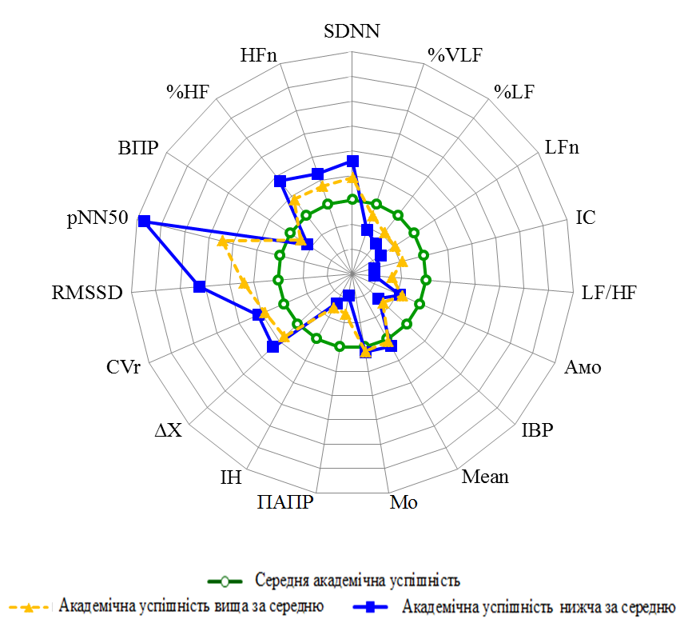
Рис. 6.5. Вегетативні профілі учнів з різним рівнем академічної успішності на 5-му році навчання
Примітка: у якості базової лінії взяті показники учнів з середньою академічною успішністю

На 6-му році навчання учні з академічною успішністю нижчою за середню характеризувалися вірогідно (р<0,05) нижчими значеннями ПАПР, СС1 та вірогідно (р<0,05) вищим значеннями RMSSD порівняно з учнями з середньою академічною успішністю, тоді як серед учнів з академічною успішністю вищою за середню спостерігалася тільки подібна тенденція (0,07≤р<0,10).
У той же час учні з академічною успішністю вищою за середню характеризувалися вірогідно (р<0,05) нижчою частотою серцевих скорочень і тривалішим кардіоциклом порівняно з учнями з середньою академічною успішністю. Подібна тенденція (р=0,06) спостерігалася серед учнів з академічною успішністю нижчою за середню.
Таблиця 6.9
Спектральна потужність ВСР учнів основної школи із різною академічною успішністю на 6-му році навчання
Показник спектральної потужності |  | Рівень академічної успішності
 |  | нижча за середню | середня | вища за середню
TP, мс² | Медіана | 1436,50* | 838,91 | 1520,25*
TP, мс² | Нижній квартиль | 707,74 | 610,36 | 653,56
TP, мс² | Верхній квартиль | 2897 | 1351,3 | 2187,4
VLF, мс² | Медіана | 101,97 | 139,45 | 125,74
VLF, мс² | Нижній квартиль | 72,38 | 72,49 | 61,59
VLF, мс² | Верхній квартиль | 157,95 | 180,36 | 182,4
LF, мс² | Медіана | 463,14 | 295,08 | 312,2
LF, мс² | Нижній квартиль | 123,69 | 178,22 | 249,27
LF, мс² | Верхній квартиль | 605,37 | 419,41 | 490,13
HF, мс² | Медіана | 753,47# | 358,8 | 810,56#
HF, мс² | Нижній квартиль | 481,19 | 294,9 | 331,53
HF, мс² | Верхній квартиль | 1657,6 | 652,24 | 1547,4
Примітки: # – вірогідні відмінності з показниками учнів з середньою академічною успішністю при р<0,05
* – вірогідні відмінності з показниками учнів з середньою академічною успішністю при р=0,008

Тільки учні з академічною успішністю нижчою за середню характеризувалися вірогідно (р<0,05) нижчими значеннями СС0 порівняно з учнями з середньою академічною успішністю.
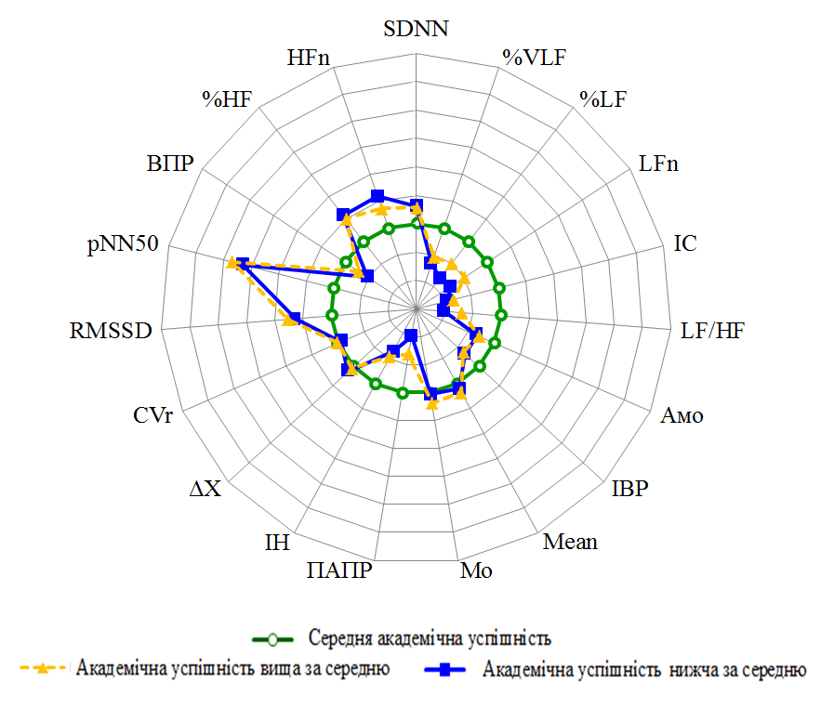
Рис. 6.6. Вегетативні профілі учнів з різним рівнем академічної успішності на 6-му році навчання
Примітка: у якості базової лінії взяті показники учнів з середньою академічною успішністю

Також на 6-му році навчання виявлено достовірні відмінності за параметрами ВСР між учнями з академічною успішністю вищою та нижчою за середню. Так, учні з академічною успішністю вищою за середню характеризувалися вірогідно (р<0,05) вищими значеннями RMSSD, pNN50, CC1, CC0.
На 7-му році навчання вегетативні профілі учнів з різною академічною успішністю були подібними (рис. 6.7, табл. 6.10).
Таблиця 6.10
Спектральна потужність ВСР учнів основної школи із різною академічною успішністю на 7-му році навчання
Показник спектральної потужності |  | Рівень академічної успішності
 |  | нижча за середню | середня | вища за середню
TP, мс² | Медіана | 1177,5 | 866,18 | 1041,4
TP, мс² | Нижній квартиль | 568,99 | 513,2 | 582,13
TP, мс² | Верхній квартиль | 2263,5 | 1361,3 | 1353,3
VLF, мс² | Медіана | 110,06 | 98,84 | 126,93
VLF, мс² | Нижній квартиль | 40,3 | 80,84 | 65,37
VLF, мс² | Верхній квартиль | 300,93 | 203,15 | 179,34
LF, мс² | Медіана | 452,2 | 357,55 | 308,51
LF, мс² | Нижній квартиль | 187,74 | 183,11 | 182,63
LF, мс² | Верхній квартиль | 656,52 | 491,8 | 619,71
HF, мс² | Медіана | 340,94 | 331,03 | 386,07
HF, мс² | Нижній квартиль | 220,08 | 213,31 | 139,15
HF, мс² | Верхній квартиль | 933,98 | 491,65 | 657,93

Комплексна оцінка стану вегетативних регуляторних систем учнів з різною академічною успішністю за показником ПАРС виявила (рис. 6.8), що серед учнів з академічною успішністю вищою за середню на 6-му році навчання у 2,4 рази частіше порівняно з учнями з середньою академічною успішністю спостерігався оптимальний стан вегетативних регуляторних систем (відповідно, 46,2% і 19,1%, р<0,05), а на 7-му році навчання – у 2,5 рази порівняно з учнями з академічною успішністю нижчою за середню (відповідно, 46,2% і 18,2%, р<0,05).
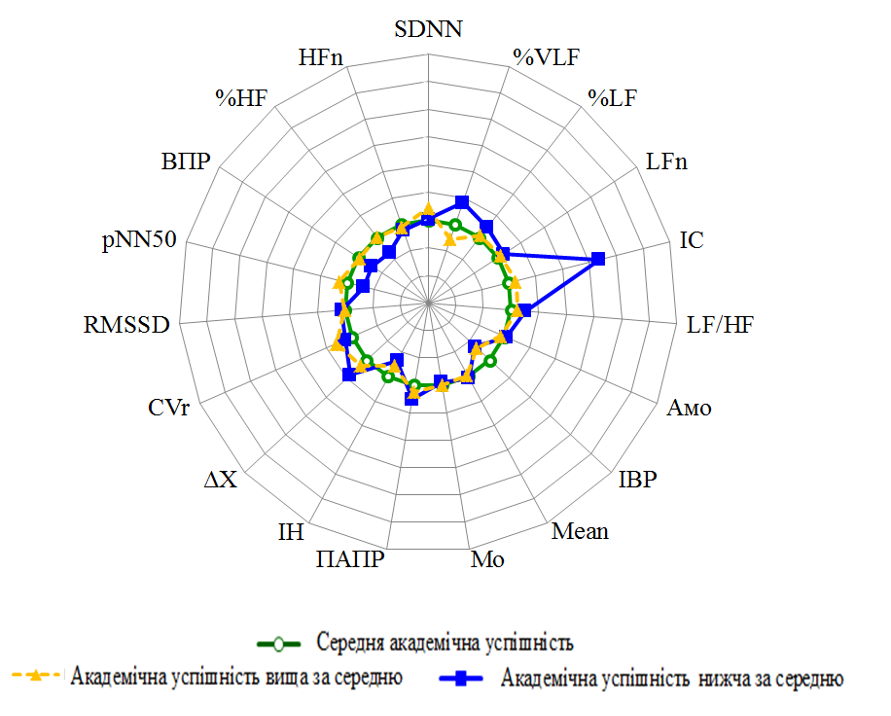
Рис. 6.7. Вегетативні профілі учнів з різним рівнем академічної успішності на 7-му році навчання
Примітка: у якості базової лінії взяті показники учнів з середньою академічною успішністю

Перехід до основної школи вимагає адаптації учнів до нових умов освітнього середовища, що супроводжується використанням фізіологічних резервів організму. За співвідношення між досягнутим рівнем результативності діяльності та витраченими фізіологічними резервами для їх досягнення говорять про фізіологічну «ціну» адаптації [78]. У якості результативності діяльності нами використано показник академічної успішності, а фізіологічні ресурси оцінювали за параметрами варіабельності серцевого ритму.
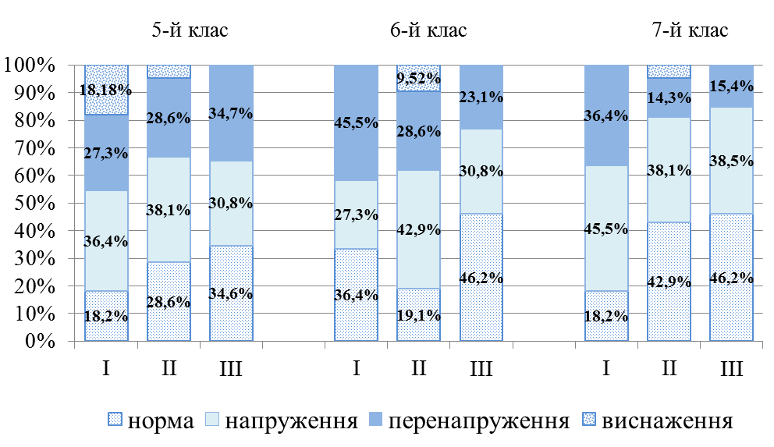
Рис. 6.8. Розподіл учнів основної школи з нижчою за середню (І), середньою (ІІ) та вищою за середню (ІІІ) академічною успішністю за рівнями активності регуляторних систем

За результатами однофакторного дисперсійного аналізу Краскела-Уоліса достовірні відмінності за параметрами ВСР у залежності від рівня академічної успішності виявлені тільки на 5-му та 6-му роках навчання, що може відображати різну фізіологічну ціну адаптації до основної школи в залежності від академічної успішності.
З наведеного вище можемо дійти до висновку, що на 5-му році навчання учні з академічною успішністю вищою за середню характеризувалися збільшенням загальної варіабельності серцевого ритму за рахунок посилення абсолютної активності парасимпатичної нервової системи, порівняно з учнями з середньою академічною успішністю. Такий стан вегетативних регуляторних систем у учнів з академічною успішністю вищою за середню може бути охарактеризований як помірне переважання в стані спокійного неспання активності автономного контуру регуляції над центральним зі збереженням симпато-вагального балансу на рівні автономного контуру регуляції.
На відміну від учнів з академічною успішністю вищою за середню, серед учнів з академічною успішністю нижчою за середню на 5-му році навчання ми спостерігали не тільки посилення абсолютної, але й питомої активності парасимпатичної нервової системи на фоні зниження питомої активності симпатичної нервової системи. Крім того, спостерігалося посилення абсолютної активності надсегментарних структур вегетативної нервової системи на фоні зниження взаємозв’язку між центральним і автономним контурами регуляції та нижчого індексу напруження регуляторних систем. Це зумовило суттєвий зсув симпато-вагального балансу у бік ваготонії, що підтверджувалося вірогідно (р<0,05) нижчою частотою серцевих скорочень і тривалішим кардіоциклом. Подібні особливості вегетативного профілю вказують на виражене переважання автономного контуру регуляції та відображає перенапруження регуляторних систем та, імовірно, перевтомлення учнів.
Привертає увагу, що на 6-му році навчання вегетативний профіль учнів з академічною успішністю вищою та нижчою за середню стає подібним та вказує на виражену ваготонію на фоні суттєвого зниження впливів центрального контуру регуляції. Хоча в обох випадках відхилення академічної успішності від середнього рівня ми можемо говорити про перенапруження механізмів регуляції та перевтомлення учнів. Утім ці процеси більш виражені серед учнів з академічною успішністю нижчою за середню. У той час, як у учнів з академічною успішністю вищою за середню ще включені механізми компенсації за рахунок посилення взаємозв’язку між центральним і автономним контурами регуляції, однак центральних мобілізуючих впливів виявляється недостатньо. Імовірно, це пов’язано з тим, що на 6-й рік навчання припадає сенситивний період становлення вегетативних регуляторних систем, що знижує адаптаційні резерви учнів.
Оскільки на 7-му році навчання вегетативні профілі учнів з різною академічною успішністю в умовах спокійного неспання є максимально подібними, то ми можемо припускати, що це період стійкої адаптації до умов освітнього середовища основної школи. Зазначимо, що серед учнів з академічною успішністю вище за середню у 2,5 рази частіше спостерігався оптимальний стан вегетативних регуляторних систем порівняно з учнями з академічною успішністю нижчою за середню (відповідно, 46,2% і 18,2%, р<0,05) у яких у 2,5 рази частіше спостерігалося напруження/перенапруження вегетативної регуляції (відповідно, 53,8% і 81,8%, р<0,05). Це дає підстави стверджувати, що учні з академічною успішністю нижчою за середню платять вищу фізіологічну ціну за адаптацію до основної школи. Саме ця категорія учнів має бути віднесена до групи ризику з точки зору розвитку вегетативної дисфункції та психосоматичних захворювань.
Наразі нам не відомі дослідження взаємозв’язку між академічною успішністю та ВСР саме серед учнів основної школи [250], що академічно неуспішні п’ятикласники мали нижчу частоту серцевих скорочень. Ми також спостерігали таку тенденцію, однак, учні з академічною успішністю вищою за середню, також мали ЧСС нижчу, ніж у учнів з середньою академічною успішністю. У дослідженні [41] виявлено відмінності за показниками ТР і LF/HF між учнями з різним рівнем академічної успішності серед учнів 7–16 років, при цьому більше напруження адаптаційних механізмів виявлено серед відмінників. Дослідженнями Т. В. Агафонкина та ін. (2015) встановлено, що студенти «відмінники» мають кращий стан вегетативної нервової системи та адаптаційні можливості, ніж студенти, що навчаються на задовільно та добре [3] за показниками частоти серцевих скорочень, артеріального тиску та вегетативного індексу Кердо в умовах спокою, холодової та ортостатичної проб. У той же час, у дослідженні Л. А. Александрової та ін. (2014) відзначено, що старшокласники з високою академічною успішністю мають вищий рівень напруження фізіологічних механізмів. Оскільки високий рівень напруження фізіологічних механізмів був пов'язаний з вищим рівнем особистісних ресурсів старшокласників, то автори припустили, що така напруженість фізіологічних механізмів викликана тим, що поточні завдання знаходяться в зоні найближчого розвитку, тобто перевищують актуальні здібності проте запускають механізми особистісної саморегуляції [5].
Ці дані частково співпадають з нашими результатами щодо напруження адаптаційно-компенсаторних механізмів у учнів з академічною успішністю вищою за середню на 6-му році навчання. Однак, у нашому дослідженні виснаження механізмів вегетативної регуляції спостерігалося серед учнів з низькою академічною успішністю.

Висновки до розділу 6
- Встановлено взаємозв’язок між рівнем академічної успішності та станом здоров’я учнів середнього шкільного віку. Так, учні з низьким рівнем успішності мали найвищий рівень загальної патологічної ураженості (1847,8‰) із найбільш вираженою негативною динамікою протягом навчання у базовій школі – на 565,2‰; стабільно вищий рівень захворюваності за ендокринною патологією, розладами психіки та поведінки, але нижчим рівнем поширеності патології дихальної системи (196,1±68,9‰); характеризувались найнижчою чисельністю 1-ої групи здоров’я та найвищою кількістю учнів із хронічною патологією у стадії компенсації; негативною динамікою загальної тривалості гострих захворювань протягом навчання у базовій школі (від 13,2±1,7 до 16,9±1,3 днів) та максимальною їх кількістю на 8-му році навчання.
- Адаптація до освітнього середовища основної школи спостерігається на третьому році навчання (7-й клас).
- Відхилення академічної успішності від середнього рівня супроводжувалися переважанням активності автономного контуру регуляції в умовах спокійного неспання. Перевтомлення та перенапруження механізмів вегетативної регуляції притаманно учням з академічною успішністю нижчою за середню, тоді як у учнів з академічною успішністю вищою за середню спостерігався високий рівень напруження адаптаційно-компенсаторних механізмів на 6-му році навчання.

Матеріали розділу викладено у наступних публікаціях: 471
РОЗДІЛ 7
ПСИХОСОЦІАЛЬНЕ ФУНКЦІОНУВАННЯ ЯК ІНСТРУМЕНТ МОНІТОРИНГУ ЗДОРОВ’Я ДІТЕЙ ТА ПІДЛІТКІВ

Сьогодні світовою медичною спільнотою оцінка якості життя різних статево-вікових верств населення у том числі тих, хто страждає на хронічні соматичні захворювання, розглядається як основний інструмент сучасних популяційних досліджень стану здоров’я та впливу на нього соціальних, екологічних, психологічних та інших чинників, що дозволяє створювати ефективні профілактичні програми, суттєво впливати на покращання здоров’я та попереджати виникнення хвороб [148, 307, 348, 409, 451]. У цій площині питання якості життя, пов’язаних зі здоров’ям дитячого населення, набувають у суспільстві все більшої уваги і потребують науково обґрунтованого розв’язання [148, 159, 347, 408, 483].
За аналізом наукових світових та вітчизняних публікацій якість життя дитини, пов’язана зі здоров’ям (ЯЖПЗ), визначається як інтегральне поняття, що характеризує її фізичне, психологічне, емоційне та соціальне функціонування, яке засноване на суб'єктивному сприйнятті оточуючого середовища [156, 209, 244].
Інформаційний аналіз з цього питання вказує на стрімке зростання уваги як з боку науковців, так і організаторів охорони здоров’я щодо розробки інструментів оцінки ЯЖПЗ та їх використання серед учнівській молоді. Проведено низку масштабних досліджень у різних країнах щодо визначення взаємозв’язку фізичної активності, життєвих цілей, емоційного стану та інших складових з якістю життя, що пов’язана зі здоров’ям, серед учнів старшої школи та студентів [209, 451, 466]. Разом з тим проведення цих наукових пошуків серед учнів базової школи залишається недостатнім. Тому вивчення різних складових цього явища у дітей та підлітків, є новим актуальним напрямком міждисциплінарних досліджень, а отримані дані дозволяють надавати комплексну об’єктивну оцінку благополуччя дітей шкільного віку та підлітків.

7.1. Вікові особливості шкільної діяльності при переході з початкової до базової школи
Дослідження ЯЖПЗ учнів проведено у віковій динаміці на всіх етапах здобування загальної середньої освіти за відповідними методиками ( окремо для початкової, базової та старшої школи) у сполученні з україномовною адаптованою методикою «Перелік дитячих симптомів» у дитячо-підлітковій (Y-PSC-Ukr) та батьківській (PSC-Ukr) версії, що дозволило не тільки виявити наявні проблеми, а й з’ясувати механізми формування інтегрованої системи оцінювання психологічного здоров’я та напрямків (екстерналізованих або інтерналізованих) порушень психосоціального функціонування.
З метою визначення вихідного для базової школи рівня ЯЖПЗ учнів та основних тенденцій щодо його формування на попередньому етапі навчання було проаналізовано основні його критерії в учнів початкової школи.
Шляхом однофакторного дисперсійного аналізу встановлено вплив статі на шкалу взаємовідносин з однолітками (F=6,49; р=0,011; %=1,04), при цьому у хлопців цей показник був вищим. Визначено і вікові особливості ЯЖПЗ у дітей молодшого шкільного віку. Так, найбільшого впливу зазнали показники соціалізації та, якщо показники шкільної активності за результатами самооцінки були вищими у 11 років (р=0,001), а за думкою батьків – у 8-річному віці (р<0,001), то шкала відношення із однолітками за оцінкою обох груп респондентів була схожою – найвища у 7-річному віці (р<0,01).
Рік навчання також впливав на показники ЯЖПЗ (табл. 7.1). За результатами самооцінки у дітей вірогідно знижувався рівень шкільної діяльності, але істотно при порівнянні початку та кінця навчання у початковій школі (р<0,01). Слід відмітити неконкордантність результатів опитування учнів та їх батьків саме за цією шкалою. Так, різниця в оцінці ШД була максимальною у 1-му класі (на 34 бали) та зберігалась на рівні 17-20 балів упродовж навчання.
Таблиця 7.1
Показники якості життя, що пов’язана зі здоров’ям за результатами оцінювання учнів та батьків
Шкала | Група респондентів | Рік навчання
Шкала | Група респондентів | 1-й | 2-й | 3-й | 4-й
Фізична діяльність (ФД) | діти | 82,3±0,6 | 79,2±0,7^{#1} | 78,9±0,7^{#1} | 80,9±0,6^{*3}
Фізична діяльність (ФД) | батьки | 88,5±0,7 | 88,1±0,7 | 88,0±1,0 | 88,4±0,8
Шкільна діяльність (ШД) | діти | 88,2±0,6 | 82,7±0,7^{#1} | 81,4±0,7^{#1} | 80,9±0,7^{#1}
Шкільна діяльність (ШД) | батьки | 54,1±0,7 | 64,7±0,4^{#14} | 64,8±0,6^{#14} | 60,8±0,6^{#1}
Емоційна діяльність (ЕД) | діти | 78,0±0,8 | 77,1±0,8 | 77,2±0,9 | 78,2±0,8
Емоційна діяльність (ЕД) | батьки | 80,2±0,6 | 84,3±0,6^{#1*4} | 85,8±0,7^{#1} | 86±0,6^{#1}
Соціальна діяльність з дорослими (СДд) | діти | 82,2±0,8 | 83,2±0,9^{#4} | 82,2±1,1^{#4} | 86,5±0,8^{#1}
Соціальна діяльність з дорослими (СДд) | батьки | 86,0±0,5 | 88,4±0,6^{#14} | 89,1±0,7^{#14} | 90,7±0,6^{#1}
Соціальна діяльність з однолітками (СДо) | діти | 83,8±0,7 | 83,0±0,8 | 84,3±0,9 | 84,4±0,8
Соціальна діяльність з однолітками (СДо) | батьки | 87,0±0,5 | 91,2±0,4^{*1} | 92,3±0,5^{*1} | 92,6±0,4^{#1}
Примітка: істотна різниця з учнями 1-го (¹), 2-го (²), 3-го (³) та 4-го (⁴) років навчання на рівні значущості р˂0,05 (*),р˂0,01 (#)

Крім того за батьківською версією саме показник шкільної діяльності був найнижчим серед інших шкал, а за дитячою версією найвищим на 1-му році навчання. Батьки незмінно високо оцінювали фізичну діяльність (близько 88 балів), у той час як школярі відмічали її суттєве зниження – більшою мірою у 3-му класі (р<0,05-0,01). Найнижчу оцінку діти надавали своїй емоційній діяльності (77-78 балів), а батьки акцентували увагу на покращенні емоційного фону дітей на порозі базової школи і більш високий рівень ЯЖПЗ за всіма шкалами, окрім ШД.
Для уточнення характеру процесу вікових змін оцінювання ЯЖПЗ було проведено кореляційний аналіз із подальшим побудуванням граф-моделей кореляційних структур (рис. 7.1).
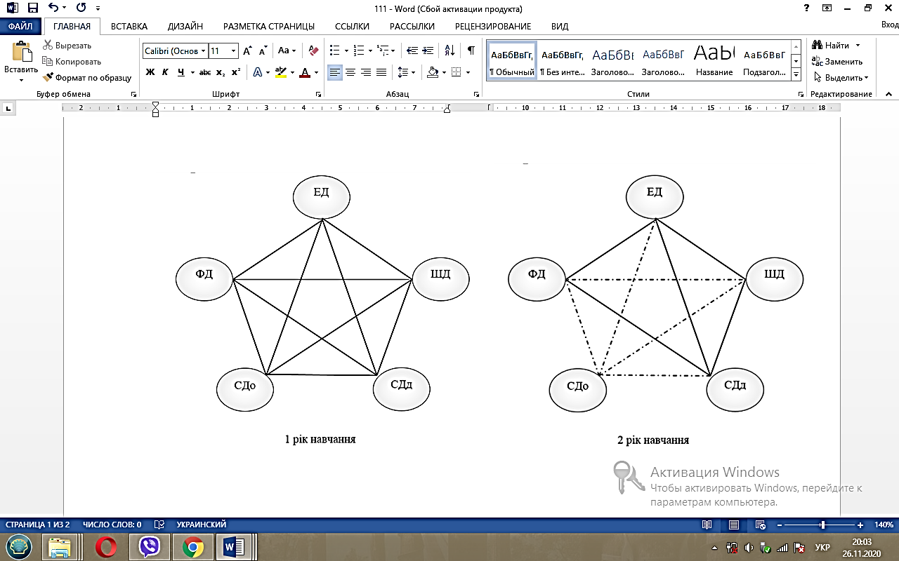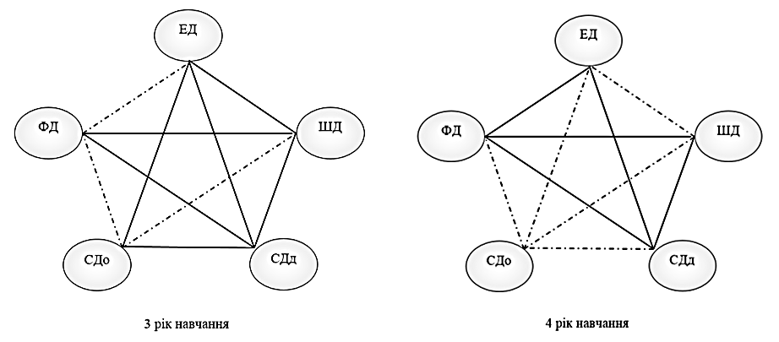
середній кореляційний зв’язок (r=0,5-0,7; p<0,05)
слабкий кореляційний зв’язок (r=0,3-0,5; p<0,05)
Рис. 7.1. Граф-моделі кореляційних структур якості життя у залежності від року навчання

За результатами системного аналізу структури оцінювання ЯЖПЗ учнями молодшого шкільного віку різних років навчання було визначено, що при переході з першого до другого класу і далі, до завершення навчання у початковій школі, зберігались кореляційні зв’язки між усіма шкалами, але їх якісна та кількісна характеристика мала певні особливості.
Показником системоутворення у 1-му та 2-му класах виступала емоційна діяльність, що відповідає віковим нормам дитини. У 3-му класі на першому місці за внеском в утворення взаємозв’язків з іншими шкалами виступала шкільна діяльність, що може свідчити про досягнення учнями певного рівня соціалізації. При переході до 4-го класу системоутворюючим показником виступає фізична діяльність. Суттєві зміни реєструвались і за результатами ранжування ПС із створенням ієрархії системоутворюючих властивостей показників якості життя (рис. 7.2).
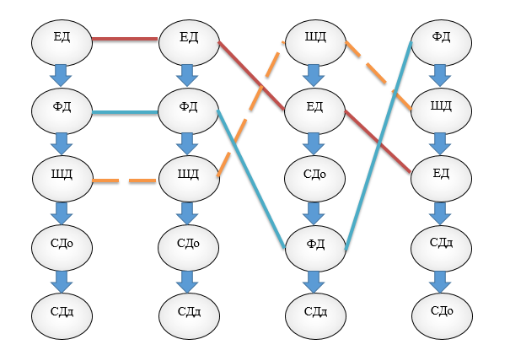
1-й рік  навчання | 2-й рік  навчання | 3-й рік  навчання | 4-й рік  навчання

Рис. 7.2. Ієрархія системоутворюючих властивостей показників ЯЖПЗ

Перше рангове місце за шкалою «Емоційна діяльність» у 3-му класі змінювалось на другу, а у 4-му класі – на 3 позицію. І, якщо у 1-2-му класах головними системоутворюючими структурами виступали емоційна та фізична діяльність, то у старшому віці вже більш важливою становилась шкільна активність, що може свідчити про формування достатнього рівня соціальної відповідальності та особистісного самосприйняття. За умов недостатності адаптаційних ресурсів спостерігається певна соматизація, коли фізичне функціонування стає системоутворюючим показником.
Якщо вважати за вихідний стан учнів, що тільки-но прийшли до школи, то якісна «портретна» характеристика системи оцінювання ЯЖПЗ зазнавала поступових змін з року на рік і максимально – при переході з другого до третього класу із збереженням на четвертому році навчання стану напруги, що підтверджується найвищим показником кореляційного розходження: ПКР₂₃ – 68,4% (для порівняння ПКР₁₂ – 40,0%, ПКР ₁₃ – 47,4%, ПКР₁₄ – 62,5%). Найбільші якісні розходження у характері зв’язків між другим та третім роком навчання свідчили про критичність саме цього періоду навчання для дітей.
Проте зниження коефіцієнту лабілізації (КЛ) у 2-му класі з 71,9% до 59,9% і деяке його зростання у третьому класі до 61,2% з одного боку підтверджувало критичність цього періоду, а з іншого – свідчило про достатню компенсацію і синхронізацію цілісної системи оцінювання ЯЖПЗ.
За адаптованою версією методики було визначено, що загальний середній рівень психосоціального функціонування дітей молодших класів за Y-PSC становив 17,6 балів (від 14,6 до 18,8 балів), що перевищує встановлену норму (16,7±7,6 балів). Звертає на себе увагу те, що у дітей 2-го та 3-го років навчання розбіжність із нормативними показниками була суттєвішою – 18,0 балів (від 16,6 до 19,4 балів) та 18,7 балів (від 16,3 до 21,1 балів) відповідно. Це може свідчити про деяке напруження механізмів психосоціальної адаптації протягом цього періоду. За батьківською версією методики загальний середній рівень показників 15,1 балів (від 14,1 до 16,1 балів) знаходився в межах нормативних значень (15,6±7,8 балів). Між тим, показники щодо дітей 2-го року навчання - 16,1 балів (від 14,2 до 17,9 балів) можуть підтверджувати, що саме цей рік є найбільш напруженим й для батьків.
Щоб з’ясувати, які саме у дитини можливі психологічні проблеми, в тесті були пораховані субшкальні показники, які рекомендовані в закордонних версіях методики: субшкала уваги, інтерналізації та екстерналізації. Така діагностика важлива для того, щоб не пропустити дитину, яка має порушення лише в якомусь одному або двох доменах.
За дитячою версією опитувальника (Y-PSC) серед учнів молодшого шкільного віку середній рівень відповідав нормативним показникам за субшкалами інтерналізації (3,2 бали), екстерналізації (2,4 бали) та уваги (3,2 бали), що відповідає характеристиці «вільні від ознак психосоціальної дисфункції дітей, їх когнітивних, емоційних і поведінкових проблем» (табл. 7.2).
Визначений за допомогою батьківської версії опитувальника (PSC) середній бал за всіма субшкалами також не виходив за межі нормативних значень (4-7 балів). Визначено істотно вищий рівень екстерналізації у хлопців за думкою обох груп респондентів (р<0,01).
Таблиця 7.2
Показники психосоціального функціонування за субшкалами у різних статевих групах
Субшкала | Хлопчики |  | Дівчата
Субшкала | YPSC (n=144) | PSC (n=119) | YPSC (n=118) | PSC (n=110)
Увага | 3,35±0,18 | 4,16±0,20 | 2,93±0,18 | 3,76±0,22
Інтерналізація | 2,73±0,15 | 1,61±0,12 | 2,82±0,15 | 1,78±0,15
Екстерналізація | 3,01±0,19** | 3,48±0,21** | 1,62±0,14 | 2,15±0,19
Примітка: статистично значима відмінність між статевими групами,** – р<0,01

Якщо вважати за мету будь-якого скринінгового дослідження визначення критичних балів, то за методикою PSC їх наявність вказує, що дитина вже має певні психосоціальні порушення, які потребують більш детального аналізу та уваги фахівців психологічного і медичного профілів. Так, для визначення можливих порушень уваги діти мали ствердження щодо таких запитань опитувальника, як «Невгамовний, не можеш сидіти спокійно», «Дієш «як заведений» («як моторчик»)», «Надто багато витаєш у хмарах (мрієш, фантазуєш)», «Легко відволікаєшся», «Маєш труднощі з зосередженням уваги». Ознаки інтерналізації виявлялися завдяки таким запитанням: «Почуваєшся сумним, нещасливим», «Відчуваєш безнадійність», «Почуваєшся винним», «Багато хвилюєшся», «Менше розважаєшся». Екстерналізація відповідала запитанням: «Б’єшся з іншими дітьми», «Не виконуєш правила», «Не розумієш почуття інших», «Дражниш інших», «Звинувачуєш інших у власних проблемах», «Береш чужі речі», «Відмовляєшся ділитися з іншими».
У 12,9% учнів початкової школи встановлено порушення на граничному/високому та гранично/дуже високому рівнях за шкалою уваги (відповідно понад 6 та 8 балів); у 33,1% дітей – за субшкалою інтерналізації (відповідно понад 4 та 6 балів); у 21,7% школярів – за субшкалою екстерналізації (відповідно понад 4 та 7 балів). За батьківською версією PSC спостерігалися на граничному/високому та гранично/дуже високому рівнях у 18,9% випадків порушення уваги, у 7,9% – за шкалою інтерналізації та у 32,9% – за субшкалою екстерналізації.
За допомогою однофакторного дисперсійного аналізу встановлено, що спосіб опитування впливав на результати за всіма субшкалами: «Уваги» (F=14,64; р<0,001; %=5,59) і був вищим у 1,4 рази за даними онлайн-опитування. Подібна ситуація відмічалась і за шкалою «Екстерналізації» (F=18,35; р<0,001; %=6,93). За субшкалою «Інтерналізації» результат був протилежним: дані паперових носіїв зареєстрували майже у 1,5 рази вищий бал (F=15,13; р<0,001; %=5,71).
Однофакторний дисперсійний аналіз встановив вплив статі на рівень екстерналізації (F=33,84; р<0,001) та загальну оцінку (F=5,20; р=0,023) за результатами опитування дітей і на рівень екстерналізації (F=22,0; р<0,001) – за думкою батьків. При цьому у дівчат визначався більш високий рівень інтерналізаціїї, а у хлопців вірогідно – екстерналізації і за батьківською, і за дитячою версією.
Рік навчання впливав на рівень самооцінки школярами за усіма субшкалами (рис. 7.3). Так, рівень уваги та екстерналізації був суттєво вищим у першокласників (відповідно F=5,76; р=0,001; %=6,65 та F=14,44; р<0,001; %=16,47), рівень інтерналізації– у учнів 2-го та 3-го року навчання (F=9,99; р<0,001; %=11,39).
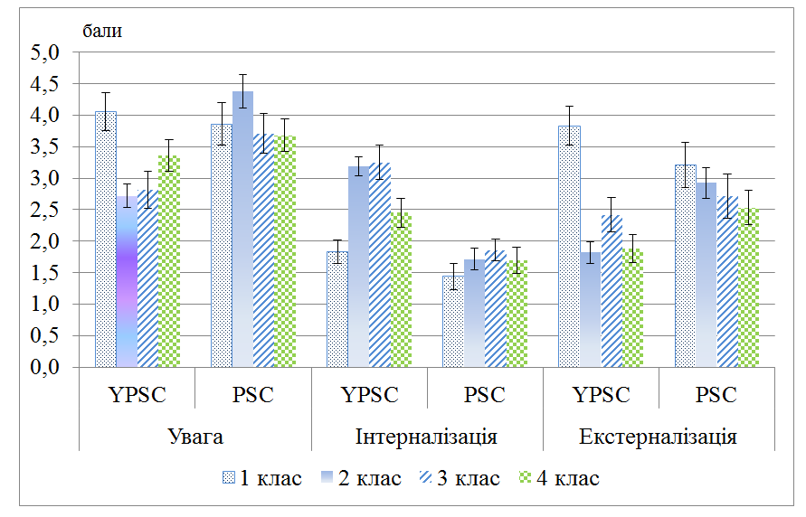
Рис. 7.3. Психосоціальне функціонування у залежності від року навчання

Загальний рівень психосоціальної дисфункції зростав на 2-му році навчання за батьківською версією та на 3-му за дитячою і вірогідно був вищим у 3-класників за даними самооцінки при порівнянні з батьківською версією (p<0,1). Вік дітей впливав на самооцінку учнів за усіма субшкалами (р<0,005) і мав певні особливості у різних статевих групах за субшкалою уваги. Так, у хлопців 6, 7, 9 та 10 років рівень за цією шкалою був вищим, що свідчило про їх меншу сконцентрованість та зосередженість порівняно з дівчатами. У 7-річному віці цей показник був однаковим у обох статевих групах.
Результати, що було отримано, свідчили про високу значущість скринінгової методики PSC, яка використовувалася для визначення дітей з критичними значеннями щодо психосоціальної дисфункції, та може бути використана у якості діагностичного апарату у масових дослідженнях завдяки своїй інформативності, легкості виконання, що не потребує значного часу, можливості залучення до анкетування не тільки дітей, а й батьків, що є важливим і доцільним при обстеженні дитячих контингентів. Визначено, що завдяки достатній чутливості тесту, певний відсоток дітей має відхилення від нормативних для відповідного віку ознак психосоціальної дисфункції. Якщо вважати, що метою скринінгу є визначення саме критичних рівнів показників, то дослідження досягло своєї мети. За адаптованою версією методики було визначено, що загальний середній рівень психосоціального функціонування дітей молодших класів із групи ризику за Y-PSC та батьківською версією (PSC) перевищує встановлену норму із суттєвою розбіжністю протягом 2-го та 3-го років навчання, що може свідчити про певне напруження механізмів адаптації дітей до навчального процесу, а також певні труднощі у супроводі дітей з боку батьків.
Проведений однофакторний дисперсійний аналіз підтверджує наявність впливу на рівень загальної оцінки та оцінок за всіма субшкалами (уваги, інтерналізації та екстерналізації) року навчання, умов, що склалися у певному навчальному колективі у молодшій школі.
Так, у 12,93% школярів показники порушень уваги спостерігалися на граничному/високому та гранично/дуже високому рівнях; критичні значення за субшкалою інтерналізації визначено у 33,1% дітей; за субшкалою екстерналізації критичні значення було виявлено у 21,67%. Таким чином, ці діти можуть складати групу ризику щодо розвитку граничних між психологічними та психопатологічними порушеннями, зумовлювати недостатню академічну успішність внаслідок дефіцитарності функції уваги, емоційні розлади депресивного регістру при наявності ознак інтерналізації, що на цей час й не досягають клінічного рівня. Звертає увагу те, що представленість ознак інтерналізації значним чином розрізняються між дітьми та їх батьками, що може свідчити про недостатню увагу з боку батьків до таких проявів у дітей, як сум, нудьга, безнадійність, нещасливість, винність, схвильованість. Між тим, прояви екстерналізації є більш наявними, демонстративними, привертаючими до себе увагу, заважаючими батькам, вчителям та одноліткам, коли діти демонструють конфліктну/захисну поведінку, сваряться, сперечаються з дорослими й однолітками, активно заперечують або відмовляються виконувати правила і вимоги старших людей, спеціально докучають іншим людям, звинувачують інших у своїх помилках і в своєму поганому поводженні, про що свідчить співпадіння між оцінками дітей та батьків.
Додатково вивчались донозологічні прояви граничних психічних відхилень у стані здоров’я учнів у динаміці спостереження, серед яких найчастіше реєструвались: вегетативна лабільність із астенією, головний біль, метеочутливість. У динаміці спостереження майже втричі зростала кількість учнів з донозологічними розладами, у т.ч. на 43,65% – порушення сну, на 21,05 % – гіпердинамічні розлади, на 30,79 % – ознаки вегетативного дисбалансу та на 20,98% – синдром нав’язливих дій.
У доступних наукових публікаціях представлено дані щодо визначення психосоціальної дисфункції в окремих категоріальних групах досліджуваних, наприклад, серед молоді, яка шукає лікування ваги або пацієнтів із афективними розладами, гіперактивним розладом з дефіцитом уваги, дітей – жертв домашнього насильства тощо. Між тим, метою даного дослідження було визначення саме груп ризику серед звичайних дітей із соціально благополучних сімей для подальшого спостереження та формування програм допомоги дітям та їх батькам [128, 404, 406, 425, 438].
Таким чином на порозі базової школи погіршувалось фізичне благополуччя учнів на тлі емоційного виснаження, що додавало певної соматизації, яка визначалась як за суб’єктивною оцінкою ЯЖПЗ, так і за результатами об’єктивного обстеження із виявленням донозологічних розладів у вигляді порушення сну, ознак вегетативного дисбалансу та синдрому нав’язливих дій. При цьому 3-й рік навчання був визначений найбільш критичним з точки зору формування вегетативної та психосоціальної дисфункції, які поглиблювались протягом останніх 2-х років перебування у початковій школі. Проте рівень соціального благополуччя і за оцінкою спілкування з однолітками, і з дорослими зберігався на достатньому рівні упродовж 4-х років навчання.
Отримані результати можуть стати підґрунтям для подальших досліджень різних вікових категорій дітей шкільного віку та підлітків. Крім того, динамічне спостереження за дітьми групи ризику в умовах залучення до їх супроводу, психологічних інтервенцій, психоосвітніх програм з боку психологів, насамперед, шкільних, може створювати певні обґрунтовані заходи для подолання та дезактуалізації наявних відхилень на доклінічному рівні. Впровадження в систему діагностики комплексної методики, що на 1-му етапі включає визначення ЯЖПЗ самими учнями, їх батьками та вчителями дозволить виявляти дезадаптивні прояви на донозологічному рівні. Подальша їх верифікація повинна включати визначення психофізіологічного стану організму та медичний огляд відповідними фахівцями.

7.2. ЯЖПЗ та PSC учнів середнього шкільного віку
Якість життя, що пов’язана зі здоров’ям учнів середнього шкільного віку було визначено за допомогою спеціально розробленої анкети [122].
Упродовж навчання у базовій школі найвищий рівень ЯЖПЗ визначався за шкалами фізичного, рольового фізичного та родинного функціонування із суттєвим зниженням відповідно на 10,5%, 9,5% та 16,0% (табл. 7.3). Нижче за середній визначались показники загального здоров’я (48,17-56,87 балів), психологічного благополуччя (54,11-66,87 балів) та соціального функціонування (61,52-71,94 балів), а найбільш вираженим зниження у динаміці навчання – за шкалою життєздатності (на 20%).
Перехід до базової школи як і перші 2 роки навчання характеризувався переважанням значущості емоційного компоненту ЯЖПЗ, який визначався показником системоутворення. У системі оцінки ЯЖПЗ домінувала її психологічна компонента: психологічне благополуччя у 5-му, життєздатність – у 6-му, рольове емоційне функціонування – у 7-му та соціальне функціонування – у 8-му класі. І лише на 9-му році навчання показником системоутворення поставало фізичне функціонування, що визначалось як обмеження у виконанні фізичних дій та навантажень. Важливість спілкування з однолітками та дорослими як системоутворюючого показника поступово зростала і сягала піку значущості у 8-му класі та повністю нівелювалась на 9-му році навчання
Таблиця 7.3
Показники ЯЖПЗ учнів базової школи (бал±m)
Шкала | Рік навчання
Шкала | 5-й | 6-й | 7-й | 8-й | 9-й
Відчуття болю (ВБ) | 77,54±3,32 | 74,31±3,55 | 72,67±3,15 | 74,07±3,87 | 66,92±3,53#
Фізичне функціонування (ФФ) | 96,28±0,82 | 89,58±2,80 | 91,50±2,58 | 92,18±2,08 | 85,80±3,50#
Рольове фізичне функціонування (РФФ) | 91,88±1,80 | 85,98±3,52* | 78,36±4,68 | 86,92±3,33 | 82,64±3,13#
Загальне здоров’я (ЗЗ) | 56,87±2,24 | 51,89±3,03 | 51,64±3,67 | 48,17±3,19 | 53,72±2,67
Життєздатність (ЖЗ) | 75,32±2,82 | 70,56±3,22 | 60,27±3,17* | 60,82±2,67 | 54,39±3,05##
Соціальне функціонування (СФ) | 65,53±2,60 | 71,94±2,56 | 71,87±2,75 | 70,99±2,65 | 61,52±2,50*
Рольове емоційне функціонування (РЕФ) | 87,23±2,17 | 84,68±2,23 | 79,29±2,86 | 83,59±1,98 | 77,67±2,90#
Психічне благополуччя (ПБ) | 66,87±3,07 | 65,28±2,96 | 62,29±2,96 | 60,99±2,45 | 54,11±3,35#
Шкільне функціонування (ШФ) | 88,03±2,17 | 85,03±2,23 | 79,50±2,57 | 83,99±1,95 | 75,14±2,87*##
Родинне функціонування (РФ) | 94,68±1,45 | 86,04±3,18* | 89,80±2,40 | 89,12±2,17 | 78,64±3,37*##
Примітка: істотна різниця при порівнянні з попереднім роком навчання (* – р<0,05); при порівнянні з початком навчання у базовій школі (# – р<0,05 та ## – р<0,01)

Слід зазначити і поступову дестабілізацію системи оцінки ЯЖПЗ, що визначалась за наявністю майже однакових за кількістю та силою кореляційних зв’язків (рис. 7.4), а також середнім кореляційним коефіцієнтом зі зниженням наприкінці навчання у базовій школі більш ніж удвічі. Закладання цих процесів виявилося на 6-му році навчання, коли система ще утримувала свою синхронність, але за ПКР вже визнались її явні зміни на 52%.
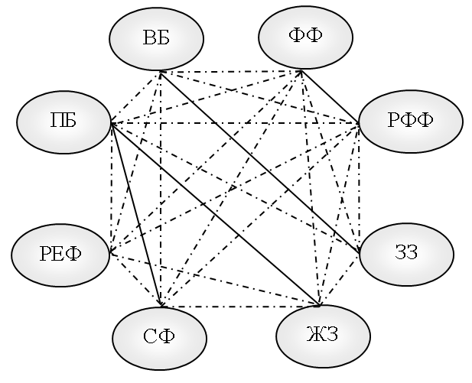 | 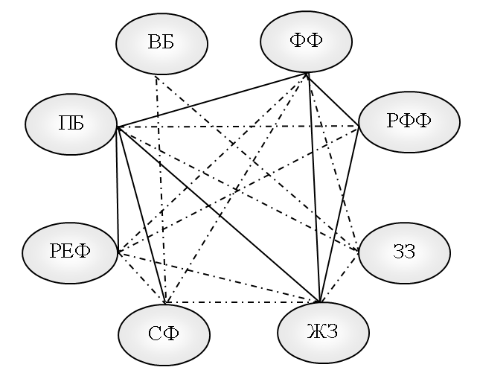 | 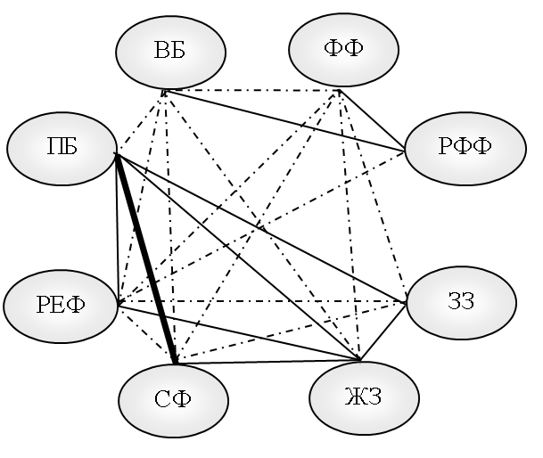
5-й рік навчання | 6-й рік навчання | 7-й рік навчання
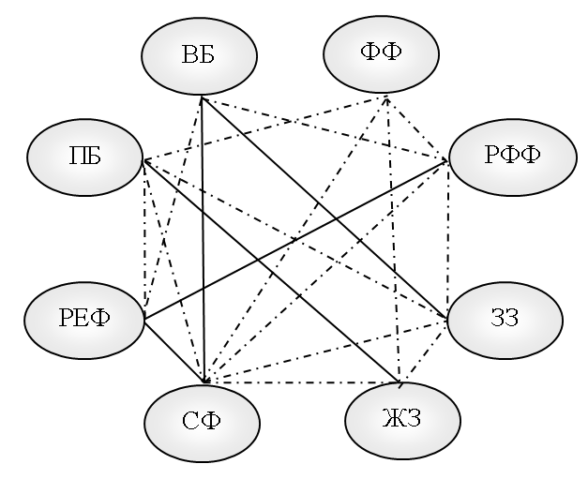 | 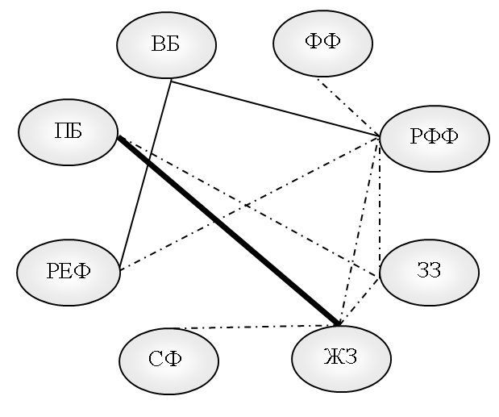 | - сильний кореляційний зв’язок (r=0,7-0,9)  - середній кореляційний зв’язок (r=0,5-0,7)  - слабкий кореляційний зв’язок (r<0,5)
8-й рік навчання | 9-й рік навчання
Рис. 7.4. Граф-моделі кореляційних структур системи самооцінки ЯЖПЗ учнів базової школи (р<0,05).

Додатково для учнів основної групи спостереження, що навчались у базовій школі, опитування здійснювалося в умовах перебування школярів на карантині, коли, по-перше, освітній процес відбувався за новим форматом (мається на увазі не нова форма навчання як така, а охоплення дистанційною освітою усіх школярів), по-друге – обмеження вільного пересування та соціальних контактів, неможливість реалізувати різні форми дозвілля, зокрема активні.
Як показано на рис. 7.5 в цілому для дітей середнього шкільного віку, незалежно від статі, рольове фізичне благополуччя мало вищі показники (87,2±1,0 бал), ніж соціальне та психологічне (відповідно 66,8±0,9 та 64,0±1,0 бал). Для дівчат характерні більш високі показники ЯЖПЗ за шкалами рольового фізичного (89,2±1,1), соціального (68,2±1,3) та родинного функціонування (84,7±1,4 балу).
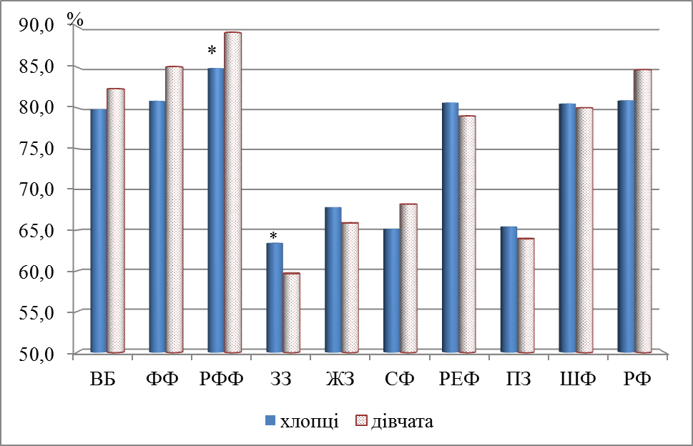
Рис. 7.5. Показники якості життя, що пов’язана зі здоров’ям у залежності від статі.

Рік навчання та вік учнів мав суттєвий вплив на фізичне (F=4,00, р=0,003), шкільне (F=4,18, р=0,002) та родинне функціонування (F=2,83, р=0,024). Соціальне оточення, і, в першу чергу навчальний колектив, суттєво впливав на рівень фізичного (F=1,72, р=0,018) та шкільного функціонування (F=1,99, р=0,003), а також психічне благополуччя (F=2,34, р<0,001) учнів базової школи.
Так, у колективі, де навчаються творчо та спортивно здібні учні під час карантину були призупинені заняття в закладах позашкільної освіти. У той же час батьки проявили активність по відношенню до дітей щодо надолуження ними прогалин в навчанні. Це, на жаль, не покращило рівень навчальних досягнень підлітків в цілому, проте додало конфліктності у стосунках між ними та батьками. І саме для цих дітей були характерні найнижчі показники майже за всіма шкалами та, в першу чергу РФФ (83,27±5,13 бали), ЗЗ (54,91±3,69 бали), ЖЗ (61,33±4,00 бали), СФ (62,40±3,73 бали) та ПБ (59,81±3,55 бали; р<0,05-0,01).
Відносно низькі показники РФ у іншому навчальному колективі (77,92±5,42 бали) пояснювались також посиленням спільного контролю педагогів та батьків в питаннях навчальної діяльності у зв’язку з низьким рівнем навчальних досягнень за підсумками І семестру. Це впливало на емоційний, а іноді й фізичний стан, відбивалось на характері внутрішньосімейної атмосфери.
Встановлено сильний прямий кореляційний зв’язок між показниками ФФ та РФ (r=0,755; p<0,01), ЗЗ та ПБ (r=0,729; p<0,01), РЕФ та ШФ (r=0,945; p<0,01), а також прямий кореляційний зв’язок середньої сили між РФФ та РЕФ (r=0,567; p<0,01) і ШФ (r=0,568; p<0,01), ПБ та РЕФ (r=0,573; p<0,01) і ШФ (r=0,531; p<0,01).
Паралельно було проаналізовано звертання учнів базової школи за он-лайн психологічною допомогою, організованою шкільним практичним психологом. Так, найбільша кількість звернень спостерігалась серед учнів старшого підліткового віку. Це пов’язано із зіткненням контролюючої функції батьків та потреб 15-річних школярів у автономії при наявності більшого рівня свободи у «докарантинний період», тож невипадковими є невисокі показники шкал РЕФ та РФ серед підлітків з цих класних колективів. У тих класах, де батьки не змінили виховну тактику, їх підхід до виховання розумно поєднував демократичний стиль спілкування з системним дозованим контролем таких критичних значень не визначалось. Поряд з цим якщо батьки у консенсусі з класним керівником надали більшу поведінкову автономію підліткам, це позитивно вплинуло на їх емоційний стан, але негативно на рівень навчальних досягнень.
Разом з тим під час карантину більшість батьків навпаки посилили контроль за власними дітьми, особливо в питаннях навчання, що викликало протестну реакцію, особливо в учнів 8-9 класів. Так, погіршення емоційного стану, психологічного благополуччя, і, як наслідок інших показників в учнів цих класів пояснюється саме посиленням батьківського контролю за життєдіяльністю дітей, зокрема процесом здобуття ними освіти.
Крім того з подачі деяких батьків школа асоціювалась із додатковим покаранням, особливо в учнів експериментальних класів 5-го та 8-го року навчання, що негативно позначалось на рівні ШФ (відповідно 76,14±5,25 бали та 68,42±6,93 бали), яке було найнижчим серед усіх колективів того ж року навчання.
Найнижчі показники ШФ спостерігались серед учнів зазначених класів, які характеризувались з одного боку низький рівнем їх освітньої самоорганізації, недостатнім рівнем внутрішньої мотивації, неготовністю до здійснення самоосвіти, а також відсутністю у більшості із підлітків навичок самоменеджменту, зокрема управління часом та емоціями. З іншого боку підбір такого кадрового складу викладання предметів у цих класах, що відрізняється завищеними педагогічними вимогами, в якійсь мірі нерозумінням відмінностей он-лайн та оф-лайн навчання, ролі вчителя в організації дистанційної форми освіти, а також здатністю класних керівників впливати на батьків в питаннях посилення ними контролю за навчанням дітей, призвело до підвищення рівня тривожності серед певної кількості підлітків.
Протягом карантину педагогічним колективом школи було організовано та проведено більше двадцяти он-лайн проектів, що сприяло підвищенню показника соціального функціонування в тих навчальних колективах, де класні керівники проявили соціальну активність, залучили учнів та їх батьків до спільних проектів, підлітки більш активно спілкувалися, допомагали один одному.
Не зважаючи на значне коригування навчального розкладу, зокрема перенесення початку начальних занять на 9.30, скорочення тривалості уроку до 35 хв., залучення учнів до динамічних перерв тривалістю не менше 15 хвилин, загальний час роботи учня з гаджетами та комп’ютером складав майже 3,5 годин, а з урахуванням часу на виконання домашніх завдань (від 1-2 годин), індивідуальних консультацій з педагогами – збільшувався до 6 годин на добу. Додатково до цього більшість із учнів 7-8 класів спілкувалися з однолітками в соціальних мережах до опівночі, а старші підлітки, навіть до 2-3-ої години ночі. Взагалі лише в межах 10-12% учнів 5-9 класів продовжували дотримуватись режиму дня, встановленого в сім’ї до карантину, за виключенням перебування на свіжому повітрі. Отже, активні форми проведення вільного часу були майже повністю замінені статичними в квартирі. Невеликі площі житла й поряд з цим перебування в них декількох осіб майже унеможливило продовження заняттям спортом. Як зазначили учні, які до карантину відвідували спортивні секції, через три тижні перебування вдома стала збільшуватися вага, зокрема у зв’язку з надмірним вживанням солодощів.
Слід зауважити, що здорового стилю життя дотримувались лише ті підлітки, в сім’ях яких це є життєдіяльною концепцією, де батьки усвідомлюють власну роль і активну позицію в збереженні здоров’я членів сім’ї та, особливо, дітей.
У навчальному колективі, де відмічались найвищі показники у паралелях за кількістю пропущених уроків через хворобу виявилися занизькими показники психічного благополуччя. За результатами дослідження найнижчий показник за шкалою ЗЗ виявили в учнів тих класів, де більше реєструвалось скарг на відчуття болю, а також були занизькими результати поглиблених медичних оглядів: понад 53% учнів мали тягар хронічної патології.
Підлітки із навчальних колективів, які надали високу самооцінку загальному стану здоров’я та життєздатності, мали і найнижчий показник гострої захворюваності, що визначалась за кількістю навчальних занять, пропущених через хворобу та відрізнялись високими показниками РФФ, РЕФ та РФ. Фізичний стан зазначених класів дозволяв виконувати фізичні дії в умовах обмеженого переміщення (допомога по дому, виконання домашніх завдань, участь в онлайн акції «зарядка з батьками», виконувати помірні фізичні вправи тощо).
Загальний аналіз результатів за шкалами ПБ, РЕФ свідчить, що незважаючи на загальний невисокий рівень емоційного стану підлітків під час карантину, вони справлялися з власними негативними емоціями під час дистанційного навчального процесу.
При дослідженні дітей – учнів 5-9 класів було визначено, що за дитячою версією методики Y-PSC дуже високий рівень (≥ 8 балів) порушення уваги мають 6,5% і високий рівень (≥ 6 балів) розладу демонструють 17% школярів. Кількість дуже високих і високих значень цього показнику за батьківською версією PSC суттєво не відрізнялася від дитячої самооцінки – 7,5% та 14,5% відповідно.
Дуже високий рівень (≥ 6 балів) симптомів інтерналізації (пригніченість, неактивність, знижений настрій тощо) було виявлено у 14% дітей, високий (≥ 4 балів) – у 38,5% школярів за Y-PSC. Значно нижчою була кількість визначення цього показника з боку батьків за PSC – 5,5% та 23,5% відповідно, що може відбивати різницю у сприйнятті психосоціальних проблем дітьми та дорослими (батьками дітей), а саме труднощі у розпізнаванні батьками симптомів інтерналізації їх дітей.
Критично дуже високі значення (≥ 7 балів) екстерналізуючих ознак було встановлено у 2,5% дітей та високих (≥ 4 балів) – у 24,5% учнів за Y-PSC. При цьому за PSC більш ніж втричі дуже високий рівень відмічався батьками 8,5%, а високий рівень незначно відрізнявся за частотою у порівнянні із дитячою самооцінкою – 26,5%. Розбіжності щодо екстерналізуючих симптомів можуть свідчити про те, що ознаки розладів поведінки, протестні, антидисциплінарні вчинки, дративлівість тощо більше звертають на себе увагу дорослих, є більш помітні.
Загально високий рівень психосоціальної дисфункції у дітей був визначений у 79% випадках за Y-PSC (від 17 до 44 балів, при середній нормі 16,7±7,6) та у 65% за PSC (від 16 до 38 балів, при середній нормі 15,6±7,4).
За адаптованою версією методики PSC було визначено, що загальний середній рівень психосоціального функціонування дітей 5-9 класів за Y-PSC становив 19,35±7,6 (від 18,31 до 20,38 балів), що перевищує встановлене нормативне значення 16,7±7,6 балів. За батьківською версією PSC середній загальний рівень суттєво не відрізнявся від дитячих оцінок – 19,04±8,43 балів і також перебільшував норму у 15,6±7,4. Несуттєво вищим загальний середній рівень був у школярів 5 року навчання у порівнянні з дев'ятикласниками: 19,92±7,81 та 18,55±7,08 відповідно за батьківською версією методики. Але звертає на себе увагу те, що за дитячою версією розбіжності загального середнього значення більш суттєві: 18,00±7,14 у п'ятикласників та 21,20±6,60 серед дев'ятикласників. Це може свідчити про зростання рівня психосоціальної дисфункції за самооцінкою дітей наприкінці цього етапу шкільного життя внаслідок напруження соціальних та академічних викликів.
Критичні бали за методикою PSC показують, що дитина вже має певні психосоціальні порушення, які потребують більш детального аналізу та уваги фахівців психологічного і медичного профілів.
За версією опитувальника, що заповнювався дітьми (Y-PSC), загалом по всій досліджуваній групі був визначений середній рівень, що перебільшував нормативний показник за субшкалою уваги (3,16), він становив 3,71±2,21. В учнів 5 року навчання цей рівень був дещо нижчим (3,47±2,21), ніж у дев'ятикласників (4,02±2,13). За батьківською версією PSC загальний середній рівень за цим показником суттєво не відрізнявся від дитячих оцінок (3,91±2,34), але мала місце зворотня тенденція в залежності від віку навчання: 4,20±2,16 серед батьків дітей п'ятикласників та 3,36±2,98 з точки зору батьків дев'ятикласників.
За субшкалою інтерналізації Y-PSC (нормативне значення 3,16) було визначено, що загальний середній показник та показник серед дев'ятикласників суттєво не перебільшують нормативний – 3,21±1,99 та 3,57±1,77, а серед п'ятикласників не виходить за межі норми – 3,08±1,79. За батьківською версією PSC середній рівень інтерналізації не перевищує нормативні значення.
За субшкалою екстерналізації Y-PSC (норма 2,37) визначено, що середній її рівень не відхилявся від нормативних показників у досліджуваній групі школярів. Між тим, за батьківською версією PSC встановлено, що загальний середній рівень та в учнів 9 року навчання він перебільшує нормативні значення: 2,95±2,19 та 2,73±2,15 відповідно.
Проведення кореляційного аналізу дозволило встановити велику кількість зв'язків між окремими показниками двох методів дослідження, що було використано в роботі, а саме ЯЖПЗ та PSC-Ukr.
Таким чином, з’ясовано, що негативний внесок до складових якості життя школярів 5-9 років навчання мають ознаки інтерналізації, тобто їх внутрішньоособистісне напруження, тривожність, депресивність, при цьому внесок екстерналізованих відхилень – порушень поведінки, агресивності, гіперактивності був значущим для загального та психологічного здоров’я, соціального та емоційного функціонування.
Отримані результати свідчать про те, що для учнів 5 і 6 років навчання за їх самооцінкою негативний внесок до усіх складових якості життя мають ознаки інтерналізації, при цьому внесок екстерналізованих відхилень був значущим для фізичного функціонування, соціального та емоційного функціонування в учнів 5 року навчання. Суттєвих кореляційних зв’язків за батьківською версією опитувальника PSC Ukr отримано не було.
З’ясовано, що негативний внесок до усіх складових якості життя школярів 7 та 8 років навчання мають ознаки інтерналізації у сполученні із екстерналізованими відхиленнями, тобто їх внутрішньоособистісне напруження, тривожність, депресивність існують поруч із тенденцією до порушень поведінки, агресивності, гіперактивності, дратівливості. В дев'ятикласників було з’ясовано, що негативний внесок мають ознаки інтерналізації до таких складових якості життя, як фізичне функціонування, життєздатність та психологічне здоров’я. Будь яких інших кореляцій отримано не було.
Встановлено, що кореляційний зв’язок між ознаками інтерналізації за результатами анкетування учнів та шкалами ЯЖПЗ відрізнявся на кожному році навчання як кількісно, так і за якісною характеристикою (рис. 7.6). При цьому сильний кореляційний зв’язок визначався лише зі шкалою психічного благополуччя у 5, 6 та 8-му класах, шкільним функціонуванням – у 6, 7 та 8-му класах, соціальним функціонуванням – у 7 та 8-му класах. За іншими шкалами, відображеними на рисунку 7.6 встановлено кореляційні зв’язки середньої сили. Сила та кількість цих зв’язків знижувалась у 9-му класі.
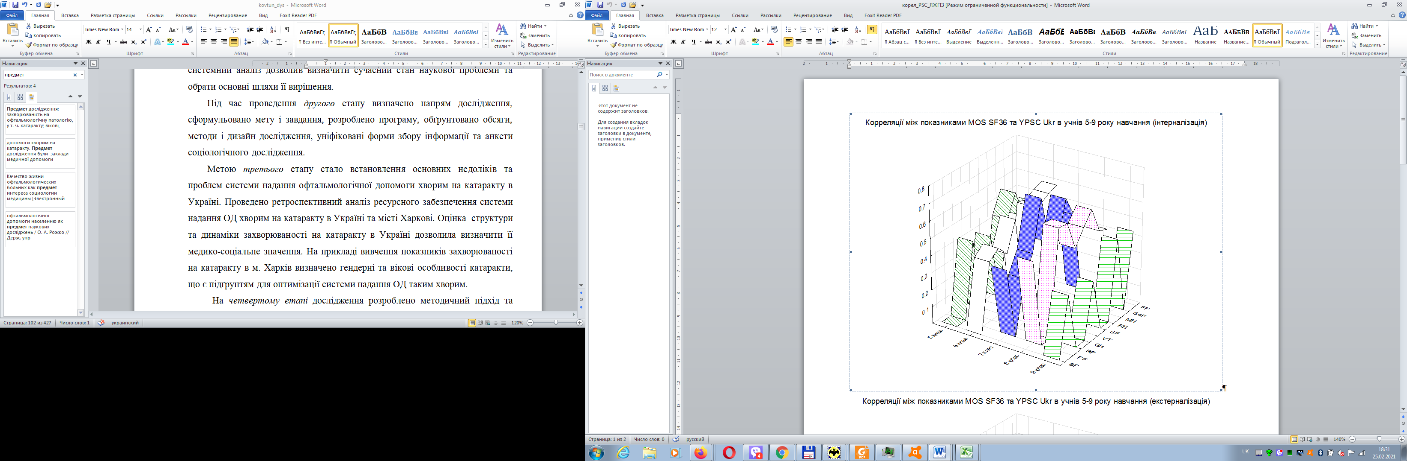
Рис. 7.6. Кореляції між показниками якості життя та шкалою інтерналізації Y-PSC (дитяча версія)

Кореляційні зв’язки між шкалою екстерналізації та якістю життя були менш поширеними, ніж із симптомами інтерналізації. Так, у 6-му та 9-му класах кореляції не було встановлено, а сильний кореляційний зв’язок визначався зі шкалою рольового емоційного функціонування у 5-му та 8-му класах і шкільним функціонуванням у 6, 7 та 8-му класах (рис. 7.7).
Слід відмітити, що з відчуттям болю корелювали і ознаки інтерналізації, і екстерналізуючі прояви на 7-му та 8-му роках навчання.
За результатами опитування батьків шкала, що відображала рівень інтерналізації їх дитини корелювала лише у 8-му класі з показниками шкільного, рольового фізичного та емоційного функціонування, а також самооцінкою загального здоров’я. Даний факт може свідчити або про більшу обізнаність батьків про рівень тривожності, депресивності та внутрішньоособистісного напруження у дітей, або про їх більший ступінь проявлення із можливим усвідомленням батьками вагомості впливу емоційних відхилень у дітей на їх учнівську компетентність, академічну успішність та рівень самосприйняття (рис. 7.8).
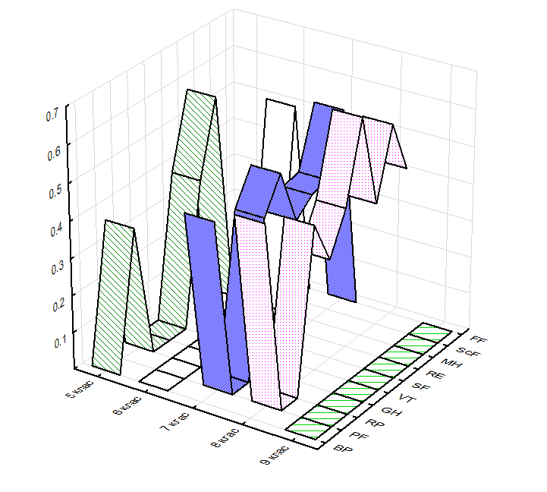
Рис. 7.7. Кореляції між показниками якості життя та шкалою екстерналізації Y-PSC (дитяча версія)

Тенденція до порушень поведінки та інших проявів екстерналізаціїї за думкою батьків слабо корелювала із відчуттям болю у школярів 5-го року навчання, з рольовим фізичним – у 6-му та рольовим емоційним функціонуванням – у 8-му класі (рис. 7.9). Взаємозв’язок з іншими шкалами якості життя та у інші періоди не зафіксований.
У хлопчиків досліджуваної групи (табл. 7.4) встановлено сильний зворотній зв’язок між показниками відчуття болю та симптомами екстерналізації за Y-PSC (r=-0,336; p<0,01), уваги (r=-0,306; p<0,01) та загального рівня психосоціальної дисфункції (r=-0,338; p<0,01), симптомами інтерналізації, екстерналізації та загального рівня психосоціальної дисфункції за PSC (r=-0,402; p<0,01, r=-0,303; p<0,01 та r=-0,389; p<0,01 відповідно).
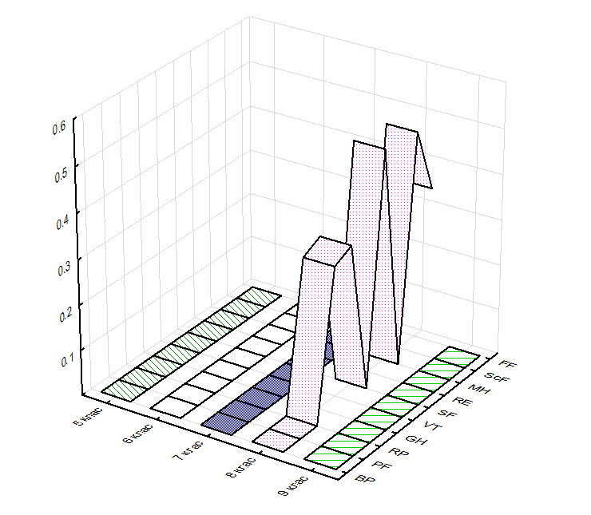
Рис. 7.8. Кореляції між показниками якості життя та шкалою інтерналізації PSC (батьківська версія)

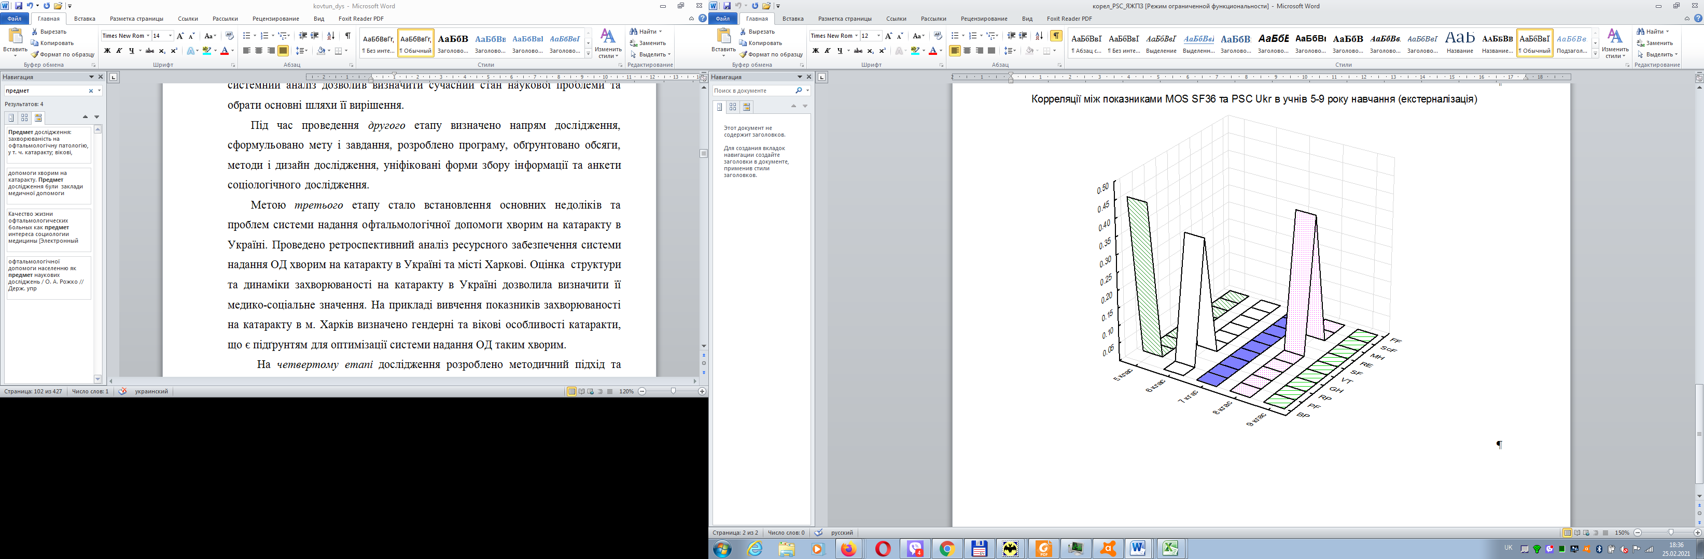
Рис. 7.9. Кореляції між показниками якості життя та шкалою екстерналізації PSC (батьківська версія)
У дівчаток відчуття болю мало сильний зворотній зв’язок із показниками інтерналізації, екстерналізації та середнього рівня із показником уваги за Y-PSC (r=-0,465; p<0,01, r=-0,354; p<0,01 та r=-0,232; p<0,05 відповідно).
Таблиця 7.4
Кореляційні зв’язки між показниками ЯЖПЗ та PSC за дитячою та батьківською версіями (r)
Шкала ЯЖПЗ | Y-PSC Ukr (дитяча версія) |  |  |  | PSC Ukr (батьківська версія)
Шкала ЯЖПЗ | інтерналізація |  | екстерналізація |  | інтерналізація |  | екстерналізація
Шкала ЯЖПЗ | хлопці | дівчата | хлопці | дівчата | хлопці | дівчата | хлопці | дівчата
ВБ | – | -0,465# | – 0,336# | – 0,354# | – 0,402# | – | – 0,303# | –
ФФ | -0,265# | – 0,373# | – | – | – | – | – | –
ЗЗ | -0,338# | -0,457# | – | -0,371# | – | -0,246* | – | –
ЖЗ | -0,442# | -0,567# | -0,200* | -0,227* | – | -0,256* | – | –
СФ | -0,275# | -0,514# | -0,242* | -0,398# | – |  | – | –
РЕФ | -0,377# | -0,431# | -0,332# | -0,399# | -0,286* | -0,309# | – | -0,259*
ПБ | -0,505# | -0,557# | – | -0,253* | – | – | – | –
ШФ | -0,360# | -0,436# | -0,295# | -0,446# | -0,301* | – | – | –
РФ | -0,330# | -0,528# | – | -0,370# | – | – | – | –
Примітка: рівень значущості коефіцієнта кореляції (* –р<0,05; # -р<0,01).

Таким чином, результати кореляційного аналізу, що був проведений, свідчать про зв’язок між показниками двох методик. При цьому можна вважати, що показники якості життя відбивають наявність широкого кола відхилень функціонування дитини, а PSC надає можливість з’ясування напрямків, якості проявів порушень -інтерналізуючих або екстерналізуючих.
Отримані результати також свідчать про існування вікових та гендерних особливостей, що надає можливість диференційованого психолого-педагогічного супроводу дітей із ознаками психосоціальної дисфункції.

7.3. Порівняльна характеристика соціального та шкільного функціонування учнів в процесі адаптації до навчання у старшій (профільній) школі.
В світлі впровадження профільного трирічного навчання, що набуває чинності з 2027 року в рамках реформи Нової Української Школи, нагальним постає завдання щодо визначення вихідного рівня психосоціальної адаптації школярів, що мають намір отримувати повну загальну середню освіту у відповідних ЗЗСО, а також визначення найбільш уразливих груп з позицій формування дезадаптивних станів за фізичною, психологічною та соціальною складовою. Саме тому було проведено оцінку ЯЖПЗ у поєднанні з PSC упродовж навчання у ще нереформованій старшій школі.
Аналіз показників ЯЖПЗ старшокласників встановив найвищий рівень за шкалою фізичного функціонування (PF; 93,1±1,7 балу) незалежно від статі, року навчання та віку учнів, а найнижчий -життєздатності (VT; 58,8±1,6 балу). Нижчим за достатній (меншим за 70 балів) був рівень якості життя за всіма шкалами, що характеризують психологічну компоненту: життєздатність (58,8±2,6 балів), психологічне здоров’я (63,9±2,4 балів), рольове емоційне (69,4±4,1 балів) та соціальне функціонування (69,7±3,5 балів).
Однією з вікових особливостей якості життя (рис. 7.10) був найвищий рівень фізичного функціонування у 17-річних учнів на тлі мінімального рівня життєздатності та психічного здоров’я (р<0,05). У той же час 15-річні підлітки характеризувались значно вищим у порівнянні з іншими віковими групами рівнем рольового фізичного функціонування та найнижчим рівнем життєздатності і психологічного здоров’я (істотно -з 16-річними, р<0,05-0,01).
За результатами системного аналізу системи оцінювання ЯЖПЗ у підлітків різних років навчання було визначено однакові за рівнем загальні коефіцієнти лабілізації (КЛз) у обох вікових групах, що свідчить про формування порівнюваних за напруженістю систем. Високий рівень КЛ психологічної компоненти свідчив про більш напружений взаємозв’язок між показниками психологічного здоров’я учнів і, відповідно, вищий рівень інтеграції його оцінювання.
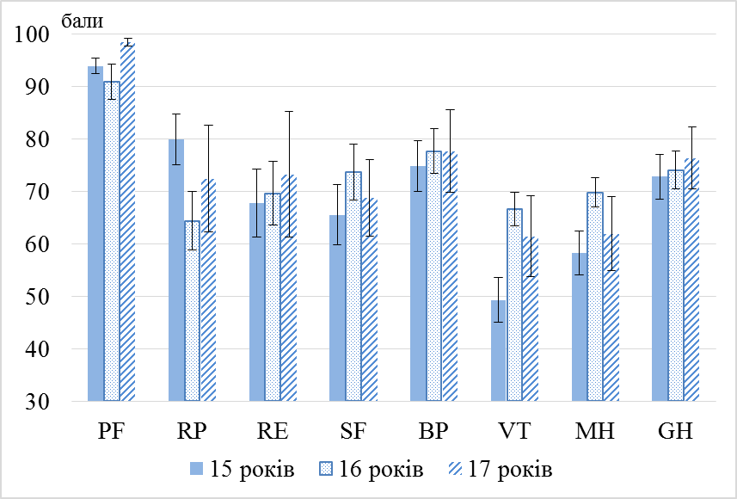
Рис. 7.10. Показники якості життя, що пов’язана зі здоров’ям у підлітків різного віку

Встановлено підвищення загальноструктурної синхронізації показників ЯЖПЗ при переході з десятого до одинадцятого класу (рис. 7.11).
Підвищення КЛ фізичної компоненти у 11-тикласників більш ніж у двічі (з 41,7% до 91,7%) свідчило про зростання автономності цієї підсистеми і, відповідно, сприятливий фізичний стан за даними самооцінювання.
Високі рівні КЛф та КЛпс у 11-класників на тлі помірно вираженого ПКР (45,5%) свідчать про відносну компенсованість та сприятливий стан функціонування системи оцінювання фізичного, психологічного та соціального благополуччя.
Подібний аналіз було проведено і у різних статевих групах. Встановлено, що для хлопців системоутворюючим показником було психологічне здоров’я (МН), а для дівчат -соціальне функціонування (SF).

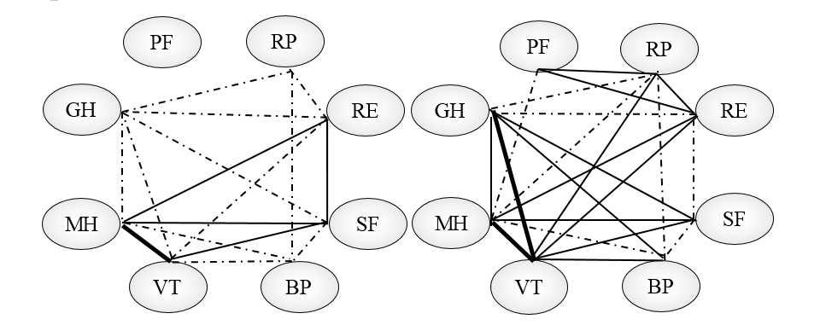
Учні 10 класів Учні 11 класів
Рис. 7.11. Граф-моделі кореляційних структур оцінки якості життя у залежності від року навчання
Примітка:
- сильний кореляційний зв’язок (r=0,7-0,9; p<0,05)
- середній кореляційний зв’язок (r=0,5-0,7; p<0,05)
- слабкий кореляційний зв’язок (r<0,5; p<0,05)

Крім того, КЛ загальний, а також фізичної та психологічної компоненти був вищим серед дівчат, що свідчило про більш високий рівень інтеграції у системі суб’єктивної оцінки власного здоров’я за всіма компонентами у цій статевій групі. Щодо кореляційних «портретів»: незначні якісні відмінності кореляційних структур, що визначались за показником ПКР були встановлені між учнями різних років навчання, а у різних статевих групах вони були майже однаковими.
Для всіх учнів встановлено домінування внутрішньосистемних інтеграцій (у більшій мірі за психологічною компонентою) над міжсистемною, що свідчило про відносну стабільність системи оцінювання ЯЖПЗ та компенсований стан її фізичної та психологічної складових. Перехід до випускного класу супроводжується компенсованим напруженням системи оцінювання власного здоров’я за фізичною компонентою при незмінному високому рівні інтеграції психологічної складової.
Задля з’ясування механізмів формування інтегрованої системи оцінювання психологічного здоров’я та напрямків (екстерналізованих або інтерналізованих) порушень психосоціального функціонування було використано результати за методикою оцінки психосоціального функціонування/дисфункції PSC-Ukr.
Дослідження, що було проведене, свідчить про наявність відхилень від середніх нормативних значень за дитячою (Y-PSC-Ukr) та батьківською версіями (PSC-Ukr) методики. Так, за субшкалою інтерналізації середній рівень серед досліджуваних становив 10,77 балів (від 9,62 до 11, 93 балів) при нормі у 6,3±3,7 бали, рівень екстерналізації -11,36 балів (від 10,35 до 12,37 балів) при нормі 9,3±4,9 балів. Такі результати можуть бути пов'язаними із напруженням перехідної соціальної ролі / відповідальності, стосунків з однолітками та проблемами, пов'язаними зі здоров'ям, що сприяють розвитку психосоціальної дисфункції в школярів підліткового віку.
Скринінгових критично високих значень для методики PSC-Ukr та для Y-PSC-Ukr 22 балів та 21 балів відповідно отримано не було. Між тим, ми вважали за доцільне, з практичної точки зору, брати до уваги значення від 15 балів. Таким чином, діти, які мали такі показники формували групу ризику за проявами інтерналізації та екстерналізації: 12% та 14% відповідно.
Було виявлено сильні кореляційні зв'язки між ознаками інтерналізації з багатьма структурними компонентами методики оцінки якості життя досліджуваних школярів. Так, за дитячою версією (Y-PSC-Ukr) інтерналізація корелювала з соціальним функціонуванням (r= -0,449; p<0,01), відчуттям болю (r= -0,347; p<0,01), життєздатністю (r= -0,476; p<0,01), психологічним (r= -0,465; p<0,01) та загальним здоров'ям (r= -0,464; p<0,01). При цьому середні значення за екстерналізацією корелювали виключно з психологічним (r= -0,277; p<0,05) та загальним здоров'ям (r= -0,305; p<0,01). Таким чином, з'ясовано, що негативний внесок до усіх складових якості життя підлітків мають ознаки інтерналізації, тобто їх внутрішньоособистісне напруження, тривожність, депресивність, при цьому внесок екстерналізованих відхилень -порушень поведінки, агресивності, гіперактивності був значущим для загального та психологічного здоров'я.
За батьківською версією PSC-Ukr рівень інтерналізації корелював із показником соціального функціонування (r= -0, 323; p<0,01), відчуттям болю (r= -0, 279; p<0,05), життєздатністю (r= -0, 502; p<0,01), психологічним (r= -0,444; p<0,01) та загальним здоров'ям (r= -0,462; p<0,01). Кореляційних зв'язків між середнім рівнем екстерналізації та показниками щодо якості життя отримано не було.

Висновки до розділу 7
- Скринінгова методика PSC із її дитячим та батьківським варіантами є ефективною для виявлення психосоціальної дисфункції у дітей молодшого шкільного віку.
- Використання визначених критичних балів за методикою PSC дозволяє виділити групу дітей з групи ризику, що вже мають певні психосоціальні порушення, які потребують більш детального аналізу та уваги фахівців психологічного і медичного профілів.
- За даними вивчення якості життя, що пов’язана зі здоров’ям у 4-річній динаміці навчання у початковій школі, визначено найбільш критичні періоди -перехід з другого до третього класу із збереженням синхронізованої системи самооцінювання свого стану.
- Рівень фізичного, емоційного та соціального функціонування мав певні статеві та вікові особливості і у більшій мірі залежав від періоду навчального процесу. Особливого впливу зазнавали шкали шкільної діяльності та соціалізації у своїй віковій групі.
- Дослідженням встановлено неконгруентність сприйняття шкільного життя та задоволеності від спілкування між дітьми та дорослими.
- Сполучене використання двох методів дослідження, а саме української адаптованої версії опитувальника SF-36 та скринінгової методики «Перелік дитячих симптомів» PSC-Ukr є ефективним та взаємодоповнюючим дослідженням підлітків шкільного віку.
- Результати дослідження свідчать про те, що переважно симптоми інтерналізації поєднані із показниками якості життя старших школярів.
- Найбільшу актуальність мають показники якості життя, пов’язаної зі здоров’ям, що стосуються психологічного, емоційного, соціального функціонування, а їх відображення лежить у площині інтерналізуючих ознак тривожності, депресії, внутрішньоособистісних проблем у підлітків.
- Результати, що отримано, слід вважати важливими для створення диференційованих програм психологічного втручання для подолання доклінічних проявів психосоціальної дисфункції з метою превенції розвитку дезадаптуючих порушень емоцій і поведінки у майбутньому.

Матеріали розділу викладено у наступних публікаціях: 67, 70, 74, 76, 122, 127, 230, 231, 232, 233, 317.
РОЗДІЛ 8
МЕТОДОЛОГІЯ МОНІТОРИНГУ ЗДОРОВ’Я ШКОЛЯРІВ

Організація державного соціально-гігієнічного моніторингу здоров’я обумовлена Постановою Кабінету Міністрів України № 182 від 22.02.2006 р., відповідно з якою було започатковано його проведення як системи спостереження, аналізу, оцінки і прогнозування стану здоров'я населення та середовища життєдіяльності людини, а також виявлення причинно-наслідкових зв'язків між станом здоров'я населення та впливом на нього факторів середовища [189].
Якщо екстраполювати основні положення загального соціально-гігієнічного моніторинг на окрему галузь -гігієну дітей та підлітків, то їх можна викласти у наступному вигляді. Гігієнічний моніторинг стану здоров’я дитячого населення ставить за мету:
- забезпечення санітарно-епідемічного благополуччя дітей шкільного віку, що передбачено чинним законодавством [79];
- збереження та зміцнення здоров’я школярів;
- соціально-економічне прогнозування.
Існуюча в наші дні система соціально-гігієнічного моніторингу у галузі гігієни дітей та підлітків базується на таких принципах:
- пріоритетність і систематизація факторів ризику,
- оцінка і прогноз їх для здоров'я дитини,
- планування і контроль виконання діяльності Управління державного нагляду за дотриманням санітарного законодавства з впровадженням ризик-орієнтованого підходу в їх практику [83, 84, 94].
Для упорядкування інформаційної бази, що формується під час проведення моніторингу постають дані:
- про стан здоров’я дітей шкільного віку;
- про наявність та ступінь впливу чинників навколишнього середовища на організм дитини під час освітнього процесу -хімічного, фізичного, біологічного та соціального походження;
- про соціальне середовище, що оточує дитину у закладі загальної середньої освіти та у позашкільній діяльності;
- про умови навчання, зокрема: рівень та обсяг навчального навантаження.
Основними завданнями моніторингу є:
- збирання та формування загального фонду даних, що надає інформацію про загальну динамічну ситуацію;
- виявлення причинно-наслідкових зв'язків між станом здоров'я дитячого населення та впливом на нього факторів середовища життєдіяльності на основі їх системного аналізу і оцінки ризику для здоров'я дітей та підлітків;
- підготовка пропозицій щодо поліпшення діяльності органів виконавчої влади та органів місцевого самоврядування з питань забезпечення санітарного та епідемічного благополуччя населення.
Головними шляхами проведення соціально-гігієнічного моніторингу постають:
- оцінка стану здоров’я дитячого населення на підставі вивчення показників, що характеризують його фізичну, психічну та соціальну складову;
- визначення стану оточуючого (внутрішньошкільного) середовища і чинників, що впливають на здоров’я школярів у позашкільній діяльності;
- збирання результатів спостереження, формування інформаційного фонду для їх зберігання, подальша обробка та систематизація.
Результати моніторингу використовуються для:
- виявлення та оцінки факторів, що спричиняють негативного впливу на здоров'я дитячого населення;
- прогнозування стану здоров'я школярів і внутрішньошкільного середовища;
- розроблення невідкладних і довгострокових профілактичних заходів, що сприятимуть попередженню та усуненню шкідливого впливу чинників середовища життєдіяльності учнівської молоді.
До організаційних принципів, на яких побудовано моніторинг, відносяться державний характер, системний підхід, урахування вікових особливостей, максимальна уніфікованість методик та критеріїв оцінки, міжгалузевий підхід, поєднання використання офіційних статистичних даних із індивідуальним спостереженням, контрольована ефективність профілактичних заходів.
Головними суб’єктами державного соціально-гігієнічного моніторингу постають МОЗ та Держсанепідслужба. Згідно з Постановами КМ України № 575 від 5.05.2015 р. та № 348 від 29.03.2017 р. функції з реалізації державної політики у сфері санітарно-епідемічного благополуччя та дотримання санітарного законодавства покладено на Державну службу з питань безпечності харчових продуктів та захисту споживачів (окрім сфер гігієни праці, дозиметричного контролю та епідеміологічного спостереження, серед яких не вказано про санітарний нагляд за умовами навчання у закладах освіти) [190], а функції соціально-гігієнічного моніторингу з 2015 р. закріплені за МОЗ України та обласними лабораторними центрами [191].
Стосовно виключно гігієнічного напрямку, що забезпечує оцінку умов навчання, визначення чинників ризику щодо формування шкільної патології, встановлення причинно-наслідкових зв’язків -його реалізацію у повному обсязі не вирішено, оскільки окрім кадрового «голоду» (вкрай недостатня кількість фахівців з гігієни дітей та підлітків), законодавчо не окреслене питання з контролю факторів внутрішньошкільного середовища. І лише введений в дію Санітарний регламент для закладів загальної середньої освіти з 01.01.2021 р., затверджений Наказом МОЗ України № 2205 від 25.09.2020 р., зобов’язує засновників закладу освіти забезпечити організацію лабораторного контролю параметрів мікроклімату, рівню забруднення повітря, освітленості [137].
Таким чином реорганізація державної санепідслужби призвела до випадіння із системи соціально-гігієнічного моніторингу провідної ланки, яка передбачала виконання майже усіх його етапів. Це унеможливлює виконання основних завдань соціально-гігієнічного моніторингу, а також протирічить реалізації вказаних організаційних принципів. Так, до функціональних обов’язків державної санітарно-епідеміологічної служби входила не тільки роль у збиранні, зберіганні, первинній обробці і оцінюванні інформації із подальшою передачею її до Міністерства охорони здоров’я України, а й інформаційна та організаційно-захисна функція, що забезпечувала санітарне та епідемічне благополуччя усіх верств населення [57, 172]. На сьогодні існують лише обласні лабораторні центри із фахівцями медико-профілактичного профілю (у тому числі з гігієни дітей та підлітків), які входять до штату відділу епідеміологічного нагляду (спостереження) та профілактики неінфекційних захворювань, що здійснюють функції лабораторних досліджень без повноважень обмежувати порушення санітарного законодавства.
Згідно із загальноприйнятою концепцією гігієнічний моніторинг групового здоров’я школярів передбачав виконання наступних етапів:
- проведення обов’язкових медичних оглядів на базі закладів загальної середньої освіти;
- згрупування та наступний аналіз результатів цих медоглядів у дитячих поліклініках та інших лікувально-профілактичних закладах;
- виявлення шкідливих чинників, прогнозування стану здоров'я, розроблення невідкладних і довгострокових заходів, що здійснювалось у відділеннях гігієни дітей та підлітків санітарно-епідеміологічної служби.
Наразі утворився з одного боку кадровий «голод», а з іншого – інформаційний «вакуум» не тільки за питанням впровадження моніторингу [57], а й загалом: профілактичні медичні огляди школярів вже не проводяться виїзними бригадами висококваліфікованих лікарів на базі навчальних закладів. Цю функцію передано до районних поліклінік, що призвело до поєднання першого та другого рівнів функціонування системи моніторингу в галузі гігієни дітей та підлітків. Відповідно стало неможливим отримання достовірної інформації щодо стану здоров’я дітей шкільного віку у необхідному обсязі. Повноцінне та дієве впровадження профілактичних програм, обмеження порушень санітарного законодавства у сфері гігієни дітей та підлітків (здебільшого у шкільному віці) також утруднено у зв’язку із передаванням цих повноважень «непрофільній» установі (Державній службі з питань безпечності харчових продуктів та захисту споживачів).
Виконання принципу системного підходу припускає дослідження здоров’я на індивідуальному, колективному та популяційному рівнях, встановлення зв’язків в системі «довкілля -здоров’я», з’ясування впливів та залежностей між чинниками навколишнього середовища та здоров’ям людини [172]. На сьогодні дослідження реалізовані лише на індивідуальному та популяційному рівнях. Так, здійснюється оцінка стану здоров’я конкретної дитини сімейним лікарем-педіатром під час проходження медичного огляду без оцінки впливу чинників і, відповідно, встановлення причинно-наслідкових зв’язків. На популяційному рівні також можлива загальна оцінка стану здоров’я учнівської молоді та окремо визначення чинників ризику без зіставлення цих даних, а моніторинг факторів внутрішньошкільного середовища тільки починає відновлюватись без гарантії відповідного аналізу та встановлення причинно-наслідкових зв’язків.
Алгоритм моніторингу, що існує, включає декілька етапів, а саме [172]:
- Збирання інформації про стан здоров’я і навколишнього середовища. Його реалізація можлива завдяки використанню джерел статистичної звітності та медичної документації, що ведеться у лікувально-профілактичних закладах. На цьому етапі доцільно використання методів опитування, інтерв’ювання та скринінгу.
- Статистична обробка і аналіз отриманої інформації з метою визначення взаємозалежності зрушень у стані здоров’я та факторів середовища, вірогідність впливу та його ступінь, розрахунку прогнозу.
- Виявлення критичних змін з боку здоров’я та довкілля
- Формування робочої гіпотези про причинно-наслідкові зв’язки між станом здоров’ям і чинниками навколишнього середовища.
- Пошук і обґрунтування біологічних, соціально-гігієнічних та екологічних факторів ризику, що призводять до порушень стану здоров’я, а також зв’язку між окремими факторами ризику. Їх визначення дозволяє створювати базу для подальшого прогнозу захворювань на індивідуальному, груповому та популяційному рівнях.
- Розробка цільової профілактичної програми, спрямованої на зменшення або усунення негативного впливу виявлених факторів ризику на стан здоров’я дитячого населення. Ця програма повинна відповідати принципам цільової спрямованості, специфічності, комплексності, етапності [129].
- Оцінка ефективності проведення профілактичних заходів (зворотній зв’язок).

У якості теоретико-методологічної бази розробки концепції гігієнічного моніторингу групового здоров’я школярів було обрано системний підхід, що дозоляє узагальнювати, аналізувати та прогнозувати основні закономірності управління процесами, виділити провідні чинники, вплив на які надає змогу суттєво оптимізувати наявну ситуацію [101]. Необхідною та достатньою умовою реалізації системного підходу постає сумісне використання системно-структурного і системно-функціонального аспектів, що забезпечує цілісне та комплексне вирішення поставленої проблеми.
Формування концептуальної моделі гігієнічного моніторингу групового здоров’я як явище та процес базується на дефініції концепції як комплексу ключових положень, які достатньо повно і всебічно розкривають сутність, зміст, особливості досліджуваного явища, його існування в дійсності або практичній діяльності людини [39, 327]. Відповідно до наявних теоретико-методологічних підходів концепція повинна представляти собою систему організаційно-управлінських, інформаційно-методичних та наукових блоків, що ставлять за мету сприяння не тільки здійснення моніторингу здоров’я, а й забезпечення оптимального керування цією системою.
Будь-яка відкрита система, що передбачає наявність взаємодії з навколишнім середовищем (а саме такою треба вважати систему гігієнічного моніторингу групового здоров’я школярів, що передбачає не тільки оцінку стану здоров’я учнів, а й вплив чинників середовища життєдіяльності), повинна оцінюватись з позицій наявності та ступеню прояву характерних властивостей, а саме:
- цілісності (як результат динамічної взаємодії системних елементів, а не окремих ефектів цих компонентів);
- сумації результатів (підсумковий результат складається з суми результатів за окремими підсистемами);
- диференціації, що підтверджується відсутністю повністю взаємозамінних частин системи та дублювання дій окремими елементами і, відповідно постає важливим соціально-економічним аспектом. Саме ця властивість вважається системоформуючим показником і більшою мірою забезпечує отримання необхідного результату);
- відсутністю централізації, оскільки домінування одного з компонентів системи порушує зворотній зв’язок та ставить під сумнів необхідність інших компонентів та системи загалом;
- інформаційного характеру, що забезпечується реалізацією принципу зворотного зв’язку, яка віддзеркалює дотримання основних принципів моніторингу та теорії систем. Функціонування системи досягається за рахунок інформаційних сигналів, які циркулюють між її складовими частинами. Якщо такий інформаційний потік переривається, то зникають відповідні зв’язки, межі системи і вона руйнується;
- формування динамічної рівноваги під час реалізації розробленої концепції є аргументом на користь здатності системи до існування та удосконалення;
- динамічної завершеності -спрямованості процесів, що базується на структурі системи, яка орієнтує на досягнення певного результату;
- еквіфінальності -досягнення системою поставленої мети різними шляхами та за різних «стартових» умов. В межах реалізації концепції розробляється і здійснюється досить об’ємний комплекс організаційних, теоретичних і практичних заходів, а зміни навколишнього середовища зумовлюють суттєві коливання їх ефективності. Тому можливі значущі зміни умов реалізації концепції.
Взагалі система знаходиться під впливом передбачення мети, що гарантує її цілеспрямованість.
Аналіз концепції гігієнічного моніторингу групового здоров’я школярів за вищевказаними ознаками дозволяє дійти висновку про її відповідність основним вимогам та теоретико-методичним особливостям загальної теорії систем. Проведений аналіз концепції з позицій зазначеної теорії довів принципову можливість її впровадження та практичної реалізації. Інструментом такої реалізації повинна бути визнана відповідна концептуальна модель.
Розроблена концепція гігієнічного моніторингу групового здоров’я школярів дозволяє визначити наступні організаційно-методичні засади:
- удосконалення системи та структури управління гігієнічним моніторингом на регіональному та державному рівнях;
- удосконалення та подальший розвиток нормативно-правової та методологічної бази;
- запровадження інноваційних підходів до наукового, методичного, інформаційного забезпечення гігієнічного моніторингу;
- підвищення рівня популяризації здорового способу життя у школярів на базі закладів загальної середньої освіти, а також за допомогою мас-медіа (преса, телебачення, радіо, інтернет);
- формування ефективної системи підготовки та перепідготовки відповідних фахівців.
Інструментом практичної реалізації зазначених засад виступає концептуальна модель гігієнічного моніторингу групового здоров’я школярів, обґрунтування, розробка і аналіз якої відповідно до теорії керування склали завдання наступного етапу узагальнення результатів дослідження.
Концепція керування гігієнічним моніторингом групового здоров’я школярів характеризується високою проблематикою, оскільки вона спрямована на розв’язання важливого управлінського завдання, реалізація якого досягається за рахунок послідовного вирішення низки допоміжних завдань.
За результатами аналізу наукових джерел та наявної ситуації щодо реалізації соціально-гігієнічного моніторингу в Україні згідно із Наказом [189] треба констатувати, що наразі відсутня цілісна система управління цим процесом, що і обумовило необхідність розробки концептуальної моделі гігієнічного моніторингу групового здоров’я школярів.
Враховуючи інформаційний характер концепції було побудовано її інформаційну структуру, що наведена на рис. 8.1. Виходячи зі змісту концепції гігієнічного моніторингу групового здоров’я школярів, у якості основних блоків виділено:
- організаційний, який передбачає безпосередньо організаційні, правові та методичні види діяльності, спрямовані на реалізацію гігієнічного моніторингу;
- інформаційний блок, спрямований на створення відповідного інформаційного поля, змістом якого є інформація щодо стану здоров’я дитячого населення та наявності чинників негативного впливу середовища життєдіяльності школярів;
- профілактичний, змістом якого є оздоровчі та превентивні заходи щодо попередження неінфекційних захворювань, шкільної дезадаптації та шкільної патології;
- науковий, що передбачає проведення досліджень, спрямованих на вивчення впливу чинників навколишнього (у т.ч. внутрішньошкільного) середовища, за умов модернізації, інтенсифікації та реформування системи освіти.

Рис. 8.1. Інформаційна структура концептуальної моделі гігієнічного моніторингу групового здоров’я школярів
Примітка: 1, 2, 3, 4, ЗВ, ВЗ, І -канали інформаційно-комунікаційного забезпечення гігієнічного моніторингу групового здоров’я школярів всередині системи, а також інформаційне сполучення між системи та зовнішніми факторами (ззовні в систему -ЗВ, внутрішній потік назовні -ВЗ).

Запропонована модель має інформаційну структуру за рахунок інформаційних зв’язків між складовими частинами, що забезпечує обмін інформацією.
Джерелами зовнішнього інформаційного потоку (ЗВ) виступають наукові, методичні, статистичні та інші інформаційні джерела, тематикою яких постає стан здоров’я дитячого населення, довкілля, чинники внутрішньошкільного середовища та освітнього процесу. Недостатність інформації з цих проблемних питань актуалізує необхідність виконання цільових наукових досліджень, чим вводиться у дію відповідний науковий блок моделі. При цьому інформації ззовні здійснює загальний вплив на мету концепції, що трансформується у специфічні сигнальні потоки, які за допомогою інформаційно-комунікаційніх каналів взаємозв’язків блоків та мети моделі (І) сприяють адаптації відповідних блоків до змін ситуації. При зворотному зв’язку керування системою здійснюється двома шляхами: внутрішньою трансформацією системи та змінами оточуючого середовища, що відповідає і активному, і пасивному способу керування моделлю.
Внутрішній інформаційний потік назовні (ВЗ) -це інформація, що внаслідок реалізації спрямована самою концептуальною моделлю гігієнічного моніторингу групового здоров’я школярів у навколишнє середовище. У контексті, що розглядається, під ним розуміється суспільство. Цей потік спрямований на підвищення обізнаності дітей, їх батьків про чинники, що формують здоров’я, здоровий спосіб життя, основи безпечної навчальної діяльності, а його кінцева мета -збереження та зміцнення здоров’я дітей та підлітків.
Організаційний блок представляє собою реалізацію організаційно-правових засад соціально-гігієнічного моніторингу, а його безпосередньою метою постає реалізація певних організаційних та нормативних аспектів. Важливою умовою функціонування цього блоку постає надходження інформації від інших блоків для її аналізу та створення необхідних директивних рішень і, в першу чергу -інформаційно-комунікаційні з інформаційним (демонструє створення передумов для здійснення гігієнічного моніторингу) та науковим блоком моделі (реалізує практично орієнтовані та значущі результати наукових пошуків).
Формування складного інформаційного каналу «профілактичний блок- організаційний блок» дозволяє з одного боку констатувати важливе значення формування здоров’язбережувального освітнього середовища для дітей шкільного віку, а з іншого -доводить принципову можливість розробки та прийняття відповідних управлінських рішень для реалізації гігієнічного моніторингу групового здоров’я школярів. Крім того двобічність цього каналу підтверджує можливість впливу як суб’єктів управління на державні служби, так і реалізацію зворотного зв’язку.
За результатами аналітичного огляду наявних літературних джерел зроблено висновок щодо недостатнього вихідного наповнення інформаційних каналів, особливо організаційного забезпечення та відсутність цілісної концепції гігієнічного моніторингу групового здоров’я школярів, відсутність належної практичної реалізації теоретико-методичних здобутків.
Профілактичний блок є найбільш важливим компонентом, що обумовлено його призначенням для практичної реалізації мети моделі -удосконалення профілактичних заходів щодо попередження неінфекційних захворювань та шкільної дезадаптації серед дітей та підлітків. Головною особливістю цього блоку постає наявність двобічних каналів зв’язку з інформаційним та науковим блоками, а також із загальною метою моделі, що відображує взаємний вплив компонентів моделі.
Існування наукового блоку логічно доповнює існуючі компоненти та забезпечує успішне функціонування концептуальної моделі, а його подальший розвиток шляхом проведення досліджень є найбільш перспективним шляхом як для реалізації концепції, так і для удосконалення моделі. Отримані наукові дані дозволяють шляхом впровадження в практичну діяльність оптимізувати недосконале інформаційне поле, що дозволяє і одного боку забезпечити розробку і впровадження певних директивних, управлінських рішень, а з іншого -підвищити ефективність профілактичних заходів. Формується ще один складний двобічний інформаційний канал «профілактичний блок-науковий блок»: представлення результатів наукових досліджень не тільки у наукових джерелах інформації, але й в масових ЗМІ сприятиме оптимізації інформаційного поля, а зростання інформаційного потоку щодо гігієнічного моніторингу і його складових обумовить зацікавленість науковців у проведенні досліджень в цій галузі.
Загальний аналіз моделі дозволяє виділити в ній низку послідовних та паралельних зв’язків), за допомогою яких здійснюється керування системою. Наявність дублювання та опосередкованих зв’язків, у контексті, що розглядається, розглядається як свідоцтво надійності системи, її здатності до функціонування у складних умовах існування сучасного суспільства.
Відповідно до основних положень теорії керування [101] концептуальна модель, що пропонується має низку особливостей (цілісність, синергічність, сумісність тощо), серед яких найвагомішим і впливовішим постає наявність зворотних зв’язків.
Таким чином, на підставі виконаних досліджень та аналізу результатів вперше обґрунтовано і створено концептуальну модель гігієнічного моніторингу групового здоров’я школярів, яка має інформаційну структуру, що підтверджується переважанням сигнальних зв’язків. З позицій теорії керування надано оцінку основних властивостей моделі, що пропонується; доведено можливість її використання.

8.1. Базовий скринінг стану здоров’я школярів з метою визначення груп ризику щодо формування неінфекційних захворювань (на прикладі учнів середнього шкільного віку)
Отримані результати та проведений теоретико-методологічний аналіз дозволяють сформулювати нагальну проблему гігієнічного моніторингу у сфері гігієни дітей шкільного віку та запропонувати її вирішення за рахунок впровадження концептуальної моделі гігієнічного моніторингу групового здоров’я школярів (рис. 8.2).
Виходячи із наявних літературних джерел, та, враховуючи результати, наведені у попередніх розділах, завданням цього етапу роботи стало обґрунтування та розробка технології базового скринінгу стану здоров’я школярів з метою визначення груп ризику щодо формування неінфекційних захворювань (на прикладі учнів середнього шкільного віку). Цей етап ґрунтується на використанні діагностичного інструментарію, що надає змогу визначити групу ризику щодо порушень здоров’я, не вдаючись до поглиблених медичних оглядів.
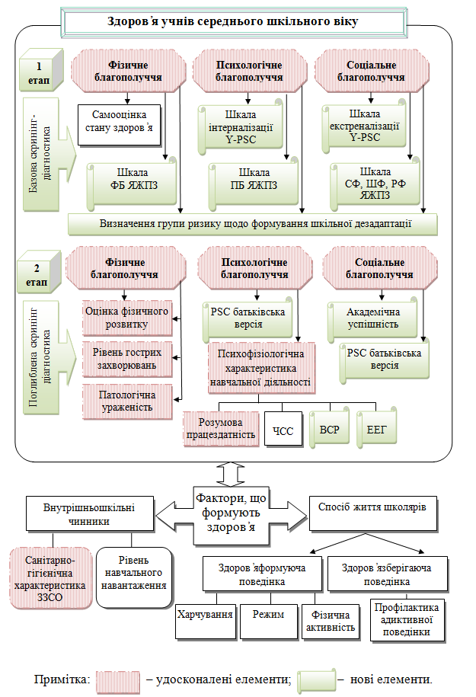
Рис. 8.2. Концептуальна модель гігієнічного моніторингу стану здоров’я школярів
Доцільно застосування підходів і методів донозологічної діагностики під час здійснення гігієнічного моніторингу, оскільки це надає змогу виявляти та оцінювати порушення здоров’я, що виникають ще на початковому етапі, тобто преморбідній стадії. Одним з таких способів постає скринінг, що ставить за мету попередню ідентифікацію ще не встановленого захворювання, а також виявлення факторів ризику, які можуть сприяти поглиблювати ці порушення здоров'я із наступним формуванням стійкої патології. За результатами таких досліджень можна виділити групу дітей, у яких вірогідна наявність певної групи патологічних станів. Саме такі задачі вирішує «Комплексна скринінг-оцінка стану здоров'я школярів та чинників, що на нього впливають в умовах загальноосвітнього навчального закладу», що була розроблена колективом авторів [61, 172].
Згідно із концепцією ВООЗ пропонується використання методик, що ґрунтуються на самооцінці всіх складових здоров’я, а саме: фізичного, психологічного та соціального благополуччя.
Фізичне благополуччя. Передбачено скринінг-опитування щодо стану здоров’я школярів, метою якого постає визначення поширеності патологічних станів серед учнів. Ця методика включає 113 запитань, що характеризують певні симптоми патологічних станів. Результати відповідей розподіляються за 13 групами захворювань, у т.ч. кардіоревматологічні, гастроентерологічні, ендокринологічні, психоневрологічні тощо [238]. Подальший аналіз передбачав розрахунок рівня неблагополуччя здоров’я (РНЗ) за окремими групами патологічних станів, а також загальний РНЗ -як показник рівню суб’єктивної оцінки стану здоров’я. Після перерахунку формується таблиця з РНЗ за кожним типом патологічних станів (табл. 8.1).
Другою методикою, що використовувалась для вивчення рівня фізичного благополуччя була оцінка фізичної компоненти за допомогою розробленої колективом авторів методики визначення якості життя, що пов’язана зі здоров’ям учнів середнього шкільного віку [122]. Зокрема, питання стосувались частоти обмеження виконання фізичних навантажень різного рівня (від можливості до самообслуговування і до активних, у т.ч. спортивних занять). Також передбачалась самооцінка стану здоров’я як за п’ятибальною шкалою, так і у порівнянні з минулим роком та іншими учнями.
Таблиця 8.1
Визначення індивідуального рівня неблагополуччя здоров’я у навчальному колективі
№ | Шифр дитини | гастроенте-рологічні | нефрологічні | гіповітаміноз | кардіорев-матологічні | ендокринологічні | пульмонологічні | ЛОР-захворювання | стоматологічні | психоневрологічні | гінекологічні | офтальмологічні | гематологічні | астенізація | алергія
 | 9015 | 0 | 0 | 5,6 | 3,6 | 0 | 9,1 | 0 | 0 | 3,4 | 0 | 0 | 8,3 | 0 | 0
 | 9016 | 5,6 | 11,1 | 22,2 | 7,1 | 15 | 18,2 | 0 | 25 | 10,3 | 0 | 0 | 25 | 5,6 | 11,1
 | 9017 | 22,2 | 33,3 | 33,3 | 32,1 | 35 | 45,5 | 28,6 | 25 | 48,3 | 0 | 16,7 | 50 | 22,2 | 33,3
 | 9018 | 16,7 | 0 | 5,6 | 7,1 | 5 | 0 | 0 | 25 | 17,2 | 0 | 0 | 8,3 | 16,7 | 0
 | 9019 | 11,1 | 0 | 11,1 | 0 | 10 | 9,1 | 0 | 25 | 3,4 | 0 | 0 | 16,7 | 11,1 | 0
 | 9020 | 55,6 | 33,3 | 22,2 | 21,4 | 20 | 54,5 | 28,6 | 25 | 13,8 | 0 | 33,3 | 33,3 | 55,6 | 33,3
 | 9021 | 11,1 | 0 | 16,7 | 3,6 | 10 | 36,4 | 14,3 | 25 | 10,3 | 0 | 0 | 25 | 11,1 | 0
 | 9022 | 0 | 11,1 | 0 | 3,6 | 15 | 18,2 | 0 | 0 | 6,9 | 0 | 0 | 0 | 0 | 11,1
 | 9023 | 16,7 | 0 | 11,1 | 14,3 | 0 | 0 | 0 | 0 | 13,8 | 0 | 0 | 8,3 | 16,7 | 0
 | 9027 | 5,6 | 0 | 0 | 10,7 | 5 | 9,1 | 7,1 | 0 | 6,9 | 0 | 0 | 8,3 | 5,6 | 0
 | 9030 | 27,8 | 22,2 | 27,8 | 17,9 | 15 | 18,2 | 28,6 | 0 | 34,5 | 0 | 33,3 | 33,3 | 27,8 | 22,2
 | 9031 | 11,1 | 0 | 11,1 | 3,6 | 0 | 9,1 | 0 | 25 | 0 | 0 | 0 | 16,7 | 11,1 | 0

Крім фізичної активності значущим для комплексної оцінки здоров'я підлітків є аспект, пов'язаний з соціальними відносинами, що знаходить вираз у поведінкових проявах, обумовлених перш за все психосоціальними факторами. З точки зору фінського дослідника Ahonen A., психосоціальне благополуччя як концепт включає в себе сукупність соціальних і психологічних чинників, що відбивають у тому числі рівень емоційного і когнітивного розвитку. Психосоціальне благополуччя в концепції вченого пов'язано з такими навичками як здатність до навчання, розуміння, запам'ятовування, асоціювання себе з іншими людьми через ряд соціальних і культурних кодів [280].
Samdal, O., аналізуючи феномен психосоціального благополуччя школярів, відзначають наявність тісного взаємозв'язку між відчуттям у школярів задоволеності від відвідування школи і їх оцінкою власного благополуччя. Школярі, які отримують задоволення від відвідування школи, високо оцінюють рівень власного добробуту [452].
Психологічне благополуччя. Ознаками психологічного благополуччя для школяра слід вважати не тільки здатність мислити логічно та ефективно засвоювати знання, цілеспрямованість і активність, здатність до аналізу проблем і самостійного прийняття рішень, а й певні психосоціальні навички: здатність до дотримання соціальних норм, почуття відповідальності за своє життя та здоров’я, самоповага, володіння собою. Тому для визначення психологічного благополуччя нами було використано адаптовану українською мовою методику «Перелік дитячих симптомів» Y-PSC (дитяча версія) [128]. Анкета містила питання щодо емоційного стану школяра, його енергійності, мрійливості, рухливості, відчуття самотності, щастя, рівня конфліктності, самооцінки шкільної успішності.
Паралельно оцінювалась окрема шкала психічного благополуччя за авторською методикою дослідження якості життя, що пов’язана зі здоров’ям. Питання стосувались настрою та почуттів, рівня задоволеності собою.
Задля з’ясування механізмів формування інтегрованої системи оцінювання психологічного здоров’я та напрямків (екстерналізованих або інтерналізованих) порушень психосоціального функціонування було проаналізовано результати за методикою оцінки психосоціального функціонування/дисфункції PSC-Ukr. У наших дослідженнях доведено доцільність одночасного використання методик ЯЖПЗ та Y-PSC, що відображено у методичних рекомендаціях, затверджених НАМН і МОЗ України [76].
Соціальне благополуччя можна оцінювати за рівнем соціальної адаптованості, про яку свідчить здатність учня до ефективного спілкування, формування міжособистісних стосунків, дотримання соціальних норм. Для діагностики соціального благополуччя обрано такі ж самі методики, як і для оцінювання психологічного благополуччя, акцентуючи увагу не тільки на загальному рівні психосоціального благополуччя, а й на окремих його шкалах: інтерналізації та екстерналізації.
За результатами визначення якості життя було обрано шкали:
- соціального функціонування -оцінка взаємовідносин та емоційного забарвлення спілкування з батьками, вчителями, друзями;
- шкільного функціонування -обмеження у реалізації навчальної діяльності у зв’язку з незадовільним фізичним або емоційним станом;
- родинного функціонування -здатність до спілкування з батьками, обмеження у виконанні домашніх обов’язків.
На 1 етапі гігієнічного моніторингу поряд з суб’єктивною оцінкою стану здоров’я було проведено й первинну діагностику здорового способу життя учнів, яка будувалася на взаємопов'язаних і взаємообумовлених компонентах готовності особистості до здоров'язберігаючої діяльності, а саме:
- мотиваційно-потребнісного компоненту (представляє формування потреби в усвідомленому ставленні школярів до здоров'я та здорового способу життя, стійкої мотивації оволодіння навичками самостійної діяльності, усвідомлення особистісного сенсу отриманих знань про здоровий способі життя);
- когнітивно-ціннісного компоненту (характеризується сукупністю знань про отримання, використання та передачу інформації про здоров'я і здоровий спосіб життя на усвідомленому рівні розвитку особистості);
- практико-діяльнісного компоненту (характеризується комплексом умінь і навичок, спрямованих на реалізацію отриманих знань про здоров'я та здоровий спосіб життя, включає в себе вміння застосовувати ці знання на практиці у стандартній та новій ситуації);
- рефлексивно-оцінного компоненту (самостійна здоров'язберігаюча діяльність учня, яка полягає в самоконтролі свого здоров'я і здорового способу життя).
Виходячи з визначень і структури компонентів дослідження був підібраний наступний діагностичний інструментарій, аналогічний тому, що використовується у подібних дослідженнях [261]:
- діагностика режиму дня за допомогою «Способу оцінки стану здоров'я дітей шкільного віку за скринінг-тестами», що розроблена фахівцями ДУ «ІОЗДП НАМН» [238];
- опитувальника «Шановний друже», що відображав соціально-гігієнічні особливості життєдіяльності школяра, фізичну активність, поширеність шкідливих звичок, харчові переваги [215].
Під час планування дослідження було сформульовано певні завдання, вирішення яких передбачало вивчення стану здоров’я школярів, чинників внутрішньошкільного середовища та їх впливу на дитячий організм. При статистичній обробці даних, що за стандартним алгоритмом виконується на другому етапі гігієнічного моніторингу, було застосовано наступні принципи групування даних:
- Вид системи освіти: традиційна, меритократична.
- Тип навчально-педагогічного проєкту: традиційний, «Інтелект України», «Росток».
- Вид закладу загальної середньої освіти
- Рівень навчання: початкова (1-4 класи), базова (5-9 класи), профільна школа (9-11(12) або 10-11(12) класи у залежності від закладу загальної освіти).
- Рік навчання: 5-й, 6-й, 7-й, 8-й, 9-й.
- Навчальний колектив (клас).
- Статева група: хлопці, дівчата.
У якості «пілотного» дослідження і з метою визначення фізичного, психологічного та соціального благополуччя дітей шкільного віку було оцінено якість життя, що пов’язана зі здоров’ям учнів усіх років навчання, у т.ч. під час переходу з початкової до базової та з базової до профільної школи.
В ході дослідження ми дійшли висновку, що більш принциповим є поглиблене вивчення стану здоров’я та факторів внутрішньошкільного середовища і позашкільної діяльності не за умов впровадження різних освітніх програм або навчально-педагогічних проєктів, різних закладів загальної середньої освіти, а саме у окремих навчальних колективах, що дозволяє обмежити різноспрямованість впливу окремих чинників навколишнього середовища різного походження і, відповідно, підвищує ефективність гігієнічного моніторингу групового здоров’я у дитячій популяції, що у віковому аспекті обмежена шкільним періодом. Крім того було обмежено вікову групу школярів періодом навчання у базовій школі (з 5-го до 9-го класу), що відповідає календарному віку 10-15 років . саме на цей вік припадає 2 фізіологічних та 2 соціальних кризи у дитячому житті:
- періоди препубертату та пубертату;
- перехід до предметного навчання, підготовка до свідомого професійного вибору та траєкторії майбутнього професійного життя.
Дана група дітей знаходилась під повздовжнім спостереженням протягом всього періоду навчання у базовій школі.

8.2. Поглиблена скринінг-діагностика патологічних станів у учнів в умовах інтенсифікації навчального процесу за умов впровадження комплексу профілактичних заходів (на прикладі навчання за меритократичною системою)
Другий етап гігієнічного моніторингу групового здоров’я школярів призначений для дітей, яких було включено до групи ризику щодо формування шкільної дезадаптації за результатами анкетування на 1-му етапі. Поглиблена скринінг-діагностика також спрямована на визначення усіх компонентів, що складають дефініцію здоров’я згідно із визначенням експертів ВООЗ: фізичне, психологічне та соціальне благополуччя. Даний етап, на відміну від попереднього, передбачає обов’язкове залучення до діагностики лікарів, педагогів, батьків у залежності від складової, що вивчається.
Поглиблена діагностика фізичного благополуччя включала використання стандартних методів, що зазвичай застосовуються при медичному обстеженні, а також специфічних діагностичних методик, що дозволяють визначити рівень фізіологічних зсувів на преморбідній стадії. Ці методи дозволяють оцінити основні критерії донозологічного стану -рівень функціонування органів та систем, стан функціональних резервів та ступінь напруги регуляторних механізмів.
Показники фізичного розвитку дітей та підлітків постають інтегральним критерієм стану здоров’я і характеризують морфофункціональні властивості дитячого організму. Крім того в практиці їх застосовують для оцінки ефективності впроваджених профілактичних програм.
Окрім запропонованої моделі оцінки фізичного розвитку (див. рис. 3.6), у т.ч. за розробленою колективом авторів комп’ютерною програми, що дозволяє автоматизувати поетапну процедуру оцінки згідно із Критеріями оцінки фізичного розвитку дітей шкільного віку [234], оцінка фізичного благополуччя включає аналіз гострої захворюваності, патологічної ураженості та ступеню виснаження функціональних резервів (за станом серцево-судинної системи), що визначається за допомогою методу варіабельності серцевого ритму, пульсометрії, електроенцефалографії (як додатковий метод для групи ризику).
Поглиблена діагностика психологічного благополуччя. На відміну від попереднього етапу для школярів групи ризику обов’язковим є використання та аналіз анкетування батьків за анкетою PSC. Психофізіологічну складову забезпечення навчальної діяльності визначають за допомогою оцінки розумової працездатності, а також ВСР та ЕЕГ.
Поглиблена діагностика соціального благополуччя. Визначається за окремою шкалою екстерналізації батьківської версії опитувальника PSC, а також передбачає пошук взаємозв’язків між окремими шкалами за методикою психосоціального функціонування та якості життя, що пов’язана зі здоров’ям, а також конгруентності батьківської та дитячої версії.

Висновки за розділом 8
- Виникла необхідність узагальнення величезного і недостатньо систематизованого матеріалу отриманих багаторічних наукових досліджень для оцінки ризику здоров'ю дітей і підлітків. Крім того у роботі узагальнені дані обстежень учнів середнього шкільного віку за 5 років перебування у базовій школі. Дана оцінка прогнозу ризику, що включає оцінку ризику для здоров'я дітей і підлітків, статистичні методи аналізу і оцінки структури захворювань при впливі чинників внутрішньошкільного середовища, соціальні фактори і ризик-орієнтований підхід до оцінки санітарно-гігієнічного стану об'єктів загальної середньої освіти.
- Визначено провідні санітарно-гігієнічні, соціальні, внутрішньошкільні фактори ризику, які надають несприятливий вплив на здоров'я дітей і підлітків, з аналізом структури їх захворюваності.
- Виявлено значущий зв'язок структури захворюваності дітей та підлітків середнього шкільного віку з негативним впливом чинників внутрішньошкільного середовища та їх способу життя.
- На підставі виконаних досліджень та аналізу результатів вперше обґрунтовано і створено концептуальну модель гігієнічного моніторингу групового здоров’я школярів, яка має інформаційну структуру, що підтверджується переважанням сигнальних зв’язків. З позицій теорії керування надано оцінку основних властивостей моделі, що пропонується; доведено можливість її використання.
- Впроваджений ризик-орієнтований підхід в практику гігієнічного моніторингу стану здоров’я школярів і систематизація даних, отриманих в результаті лонгітюдного спостереження дозволили поліпшити гігієнічний стан об'єктів навчання дітей і підлітків та досягти покращення стану їх здоров’я.

Матеріали розділу викладено у наступних публікаціях: 66, 76, 122, 234, 235.

РОЗДІЛ 9
СИСТЕМА ГІГІЄНІЧНИХ ЗАХОДІВ З ПРОФІЛАКТИКИ ПОРУШЕНЬ ЗДОРОВ’Я ДІТЕЙ СЕРЕДНЬОГО ШКІЛЬНОГО ВІКУ

9.1. Алгоритм вибору елементів профілактичної програми
У наявній зарубіжній літературі є відомості щодо впровадження різних профілактичних програм, переважна більшість яких присвячена боротьбі із зайвою вагою та ожирінням [287, 313, 421, 450, 514]. Найбільша кількість робіт присвячена підвищенню фізичної активності як запоруки не тільки зниження частоти ожиріння, а й профілактики низки неінфекційних захворювань [149, 358, 510, 511].
Алгоритм складання профілактичної програми передбачає виконання ряду дій [172], а саме:
- Формування цілей програми -профілактична програма щодо оптимізації режиму дня та способу життя з метою попередження неінфекційних захворювань у школярів.
- Обґрунтування актуальності.
- Складання проєкту та групування заходів згідно їх значущості (табл. 9.6), що визначалась у залежності від виду провідної патології згідно із методикою, викладеною у попередньому розділі.
- Визначення виконавців. Для реалізації цієї програми необхідно залучати самих школярів, а також їх батьків та педагогічний склад освітнього закладу.
- Розробка ресурсного розділу та розподіл бюджету не передбачається, оскільки головними заходами постають елементи режиму дня.
- Оцінка ефективності реалізації профілактичної програми на підставі зворотного зв’язку.
Комплекси заходів, що пропонуються, співзвучні нашій програмі, а саме: нормалізація режиму дня, обсягу рухової активності та харчової поведінки, тривалості екранного часу.
Аналізуючи елементи режиму дня, розповсюдженість його порушень було сформовано загальний комплекс заходів щодо його корекції та, відповідно щодо профілактики порушень у стані здоров’я. Цей комплекс складається з 6 блоків (рис. 9.1, дод. В): «Нічний сон», «Гартування», «Фізична активність», Блок «Харчування», «Візуальне навантаження», «Вільний час».
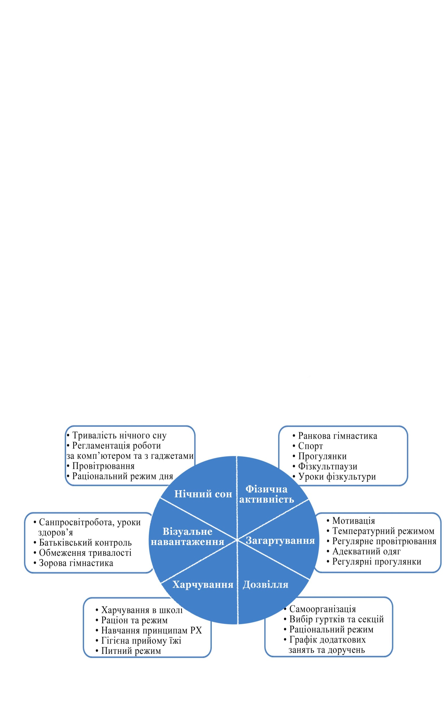 Рис. 9.1. Блок-схема груп профілактичних заходів

Для визначення рівня значущості та впливовості кожного елементу програми за допомогою таблиць спряженості та критерію Хі-квадрат за методом МакНемара було оцінено залежність стану здоров’я учнів за окремими нозологічними групами від дотримання основ здорового способу життя.
Недотримання нормативної тривалості нічного сну виступали чинниками ризику розвитку хвороб ендокринної, нервової, дихальної системи, органів травлення, системи кровообігу, ока та придаткового апарату, а також розладів психіки та поведінки (р<0,01). Регулярні гартуючі процедури та ранкова гімнастика ефективно знижували поширеність хвороб ендокринної, нервової, серцево-судинної та дихальної системи, а також патології органу зору (р<0,01). Це ще раз доводить правомірність гігієнічної організації режиму дня, обумовлює необхідність використання гігієнічних профілактичних та оздоровчих заходів у повсякденному житті. Процедури, що проводяться зранку, сприяють прискоренню процесу втягнення до роботи, більш швидкому досягненню рівня високої працездатності і повинні бути оцінені як важливий компонент здоров’язберігаючої поведінки учнів (табл. 9.1).
Таблиця 9.1
Вплив рівня сформованості навичок здорового способу життя на стан здоров’я, χ²
Групи хвороб |  | Навички здорового способу життя
 |  | Нічний сон | Денний сон | Загартування | Ранкова гімнастика | Перебування на свіжому повітрі | Прогулянки
 |  |  |  |  |  |  | у навчальний день | у вихідний день
Хвороби ендокринної системи | χ² | 4,97 | 9,26 | 13,78 | 0,72* | 0,9* | 1,24 | 2,1
Хвороби ендокринної системи | р | <0,001 | <0,001 | <0,001 | 0,011 | >0,05 | >0,05 | >0,05
Розлади психіки та поведінки | χ² | 18,89 | 22,4 | 28,26 | 10,32 | 2,0* | 9,48 | 12
Розлади психіки та поведінки | р | 0,005 | <0,001 | <0,001 | <0,001 | 0,003 | <0,001 | 0,021
Хвороби нервової системи | χ² | 8,03 | 11,8 | 16,45 | 1,5* | 1,5* | 3,7 | 5,33
Хвороби нервової системи | р | <0,001 | 0,021 | 0,008 | 0,023 | >0,05 | >0,05 | 0,021
Хвороби ока та придатко-вого апарату | χ² | 16,96 | 5,33 | 7,03 | 10,45 | 0,6* | 0 | 0,1
Хвороби ока та придатко-вого апарату | р | <0,001 | <0,001 | <0,001 | <0,001 | >0,05 | >0,05 | >0,05
Хвороби системи кровообігу | χ² | 26,69 | 33,03 | 23,08 | 23,76 | 11,28 | 2,2 | 1,2
Хвороби системи кровообігу | р | 0,003 | <0,001 | <0,001 | 0,026 | 0,001 | >0,05 | >0,05
Хвороби дихальної системи | χ² | 8,76 | 16,53 | 21,81 | 4,97 | 1,0* | 4,03 | 6,04
Хвороби дихальної системи | р | 0,003 | <0,001 | <0,001 | 0,026 | >0,05 | 0,045 | 0,014
Хвороби органів травлення | χ² | 30,03 | 33,23 | 36,21 | 24,04 | – | 21,33 | 25,04
Хвороби органів травлення | р | <0,001 | <0,001 | <0,001 | <0,001 | – | <0,001 | <0,001
Примітка: * -відносний ризик
Прогулянки, як спосіб витрачання вільного часу, позитивно впливають на профілактику хвороб дихальної та нервової системи, розладів психіки та поведінки, а дотримання їх тривалості -для системи кровообігу. Заняття спортом здійснювали тонізуючий вплив на кардіореспіраторну систему та психоемоційний стан, а також сприяли розвантаженню органу зору, що відображувалось на поширеності відповідних класів хвороб. Таким чином, як прогулянки, так і заняття фізичною культурою повинні бути враховані у якості так званих вітаут-факторів, тобто чинників, які здійснюють оздоровлюючу дію шляхом тренування основних органів і систем, поступової оптимізації функціонального стану дітей, що відбивається на стані їх працездатності. Урахування таких чинників є важливим елементом моніторингу здоров’я.
Щодо визначення впливу елементів навчальної діяльності на формування хронічної патології було встановлено, що надтривалий час приготування домашніх завдань підвищує ризик розвитку майже усіх видів захворювань, окрім ендокринної системи (табл. 9.2). Підвищене навчальне навантаження із відвідуванням додаткових занять спричиняло зростання чисельності розладів психіки та поведінки і кардіологічної патології, а введення їх у режим вихідного дня провокувало ще й поширеність хвороб ока та придаткового апарату. Важливим аспектом поставав характер відпочинку під час перерв у школі: відсутність відпочинку підвищувало ризик розвитку хвороб системи кровообігу та органу зору.
Зв'язок додаткового навчального навантаження та зазначених розладів також є логічним та практично однаковим із зазначеним раніше. В якості основних чинників ризику під час занять повинні бути виділені статична поза, нервово-психічна напруга, негативні зміни працездатності тощо. Необхідно враховувати, що додатковим обтяжуючим чинником є недотримання режиму праці і відпочинку під час самостійного навчання.
Одним зі значних питань щодо збереження та зміцнення здоров’я школярів у багаточисельних дослідженнях вітчизняних та зарубіжних фахівців постає екранний час.
Оцінка організації режиму дня встановила не тільки значну поширеність перевищення часу перегляду телепередач і гри за комп’ютером та гаджетами, а й їх суттєвий вплив на формування розладів психіки та поведінки, хвороб кардіореспіраторної системи та зорового аналізатору (табл. 9.3).
Таблиця 9.2
Вплив деяких аспектів навчальної діяльності на формування хронічної патології, χ²
Показник навчальної діяльності |  | Приготування ДЗ | Додаткові заняття |  | Поведінка під час перерви
 |  | Приготування ДЗ | у навчальні дні | у вихідні дні | Не відпочивають | У класі | Активна | Пасивна
Хвороби ендокринної системи | χ² | 2,9 | 0,1* | 0,3* | 0,4* | 0,1* | 1 | 1,1*
Хвороби ендокринної системи | р | >0,05 | >0,05 | >0,05 | >0,05 | >0,05 | 0,002 | >0,05
Розлади психіки та поведінки | χ² | 12,89 | 5,33 | 0,3* | 0,1* | 0,3* | 0,5* | 8,04
Розлади психіки та поведінки | р | 0,018 | <0,001 | >0,05 | >0,05 | >0,05 | >0,05 | 0,005
Хвороби нервової системи | χ² | 5,63 | 1,2 | 0,3* | – | – | 0,04 | –
Хвороби нервової системи | р | 0,018 | >0,05 | >0,05 | – | – | >0,05 | –
Хвороби ока та придатко-вого апарату | χ² | 17,93 | 0,1 | 5,28 | 4,97 | 9,03 | – | –
Хвороби ока та придатко-вого апарату | р | <0,001 | >0,05 | 0,022 | 0,026 | 0,003 | – | –
Хвороби системи кровообігу | χ² | 31,03 | 4,97 | 13,92 | 14,67 | 21,44 | 14,7 | 2,5
Хвороби системи кровообігу | р | 0,007 | 0,026 | <0,001 | <0,001 | <0,001 | <0,001 | >0,05
Хвороби дихальної системи | χ² | 7,26 | 1,9 | 0,4* | – | – | – | –
Хвороби дихальної системи | р | 0,007 | >0,05 | >0,05 | – | – | – | –
Хвороби органів травлення | χ² | 26,04 | – | – | – | – | – | –
Хвороби органів травлення | р | <0,001 | – | – | – | – | – | –
Примітка: * -відносний ризик

Перегляд телевізору у навчальні та вихідні дні сприяв поширенню захворювань системи кровообігу (рівень відносного ризику -7,75), ока та придаткового апарату (7,33), нервової системи (4,0), а гра за комп’ютером -для нервової, ендокринної, серцево-судинної системи (рівень відносного ризику -1,5-2,0). На наш погляд, встановлений ризик логічно витікає із особливостей проведення часу школярами. Перегляд телевізора є статичним заняттям, яке підвищує вірогідність гіподинамії дітей, що, у свою чергу, сприяє розладам системи кровообігу. Зростання ризику порушення зорової та нервової систем також логічно пов’язано із тривалістю візуального навантаження та змістом переглянутих телепередач. Результати багатьох досліджень доводять прямий зв'язок між стресогенністю телепередач, інтернетрозваг та розвитком дистресорних станів.
Таблиця 9.3
Вплив візуального оточення (екранного часу) на формування патологічних станів , χ²
Показник навчальної діяльності |  | Види візуального навантаження | Тривалість перегляду ТВ | Перегляд ТВ у навчальні дні | Гра за комп'ютером у навчальні дні | Перегляд ТВ у вихідні дні | Гра за комп'ютером у вихідні дні
Хвороби ендокринної системи | χ² | 0 | 0,3* | 0,13 | 0 | 0,15 | 0
Хвороби ендокринної системи | р | >0,05 | >0,05 | >0,05 | >0,05 | >0,05 | >0,05
Розлади психіки та поведінки | χ² | 3,7 | 0,3* | 1,25* | 0,5* | 1,25* | 3,7
Розлади психіки та поведінки | р | >0,05 | >0,05 | 0,007 | >0,05 | 0,007 | >0,05
Хвороби нервової системи | χ² | 0,6 | 0,5* | 1,24 | 0,4* | 0,5* | 0,6
Хвороби нервової системи | р | >0,05 | >0,05 | >0,05 | >0,05 | >0,05 | >0,05
Хвороби ока та придатко-вого апарату | χ² | 6,04 | 0,96 | 0,15 | 0,6* | 0,9* | 6,04
Хвороби ока та придатко-вого апарату | р | 0,014 | >0,05 | >0,05 | >0,05 | >0,05 | 0,014
Хвороби системи кровообігу | χ² | 26,28 | 8,65 | 5,33 | 8,83 | 4,97 | 26,28
Хвороби системи кровообігу | р | <0,001 | 0,003 | 0,021 | 0,003 | 0,026 | <0,001
Хвороби дихальної системи | χ² | 1,3 | 0,75* | 1,3 | 1,0* | 1,3* | 1,3
Хвороби дихальної системи | р | >0,05 | >0,05 | >0,05 | >0,05 | >0,05 | >0,05
Хвороби органів травлення | χ² | – | – | – | – | – | –
Хвороби органів травлення | р | – | – | – | – | – | –
Примітка: * -відносний ризик

Недотримання рівня рухової активності як за загальним обсягом, так і за характером організації вільного часу, а також перерв у школі провокувало розвиток неврологічної, офтальмологічної, кардіологічної, респіраторної, травної систем, а також розладів психіки та поведінки (р<0,05-0,01). Пасивний відпочинок під час перерви сприяв підвищенню поширеності розладів психіки та поведінки, а активний -зменшував рівень чисельності хвороб органу зору та системи кровообігу (табл. 9.4). Будь-який спосіб відпочинку сприяє відновленню функціонального стану та оптимізації працездатності, але порівняння дієвості пасивного та активного відпочинку не тільки доводить більшу ефективність останнього, але й дає підстави для врахування саме активних дій при розробці комплексних оздоровчих програм.
Таблиця 9.4
Вплив рухової активності на формування хронічної патології, χ²
Клас хвороб | Показники рухової активності
Клас хвороб | Обсяг рухової активності |  | Заняття спортом у навчальні дні |  | Заняття спортом у вихідні дні
Клас хвороб | χ² | р | χ² | р | χ² | р
Хвороби ендокринної системи | 2,1 | >0,05 | 0,13 | >0,05 | 0,96 | >0,05
Розлади психіки та поведінки | 11,17 | 0,001 | 2,0* | <0,001 | 0,5* | >0,05
Хвороби нервової системи | 4,97 | 0,026 | 3,4 | >0,05 | 0,5* | >0,05
Хвороби ока та придаткового апарату | 11,12 | 0,001 | – | – | 4,03 | 0,045
Хвороби системи кровообігу | 21,44 | 0,026 | 1,8 | >0,05 | 12,97 | <0,001
Хвороби дихальної системи | 4,97 | 0,026 | 4,32 | 0,038 | 1,3* | >0,05
Хвороби органів травлення | 25,04 | <0,001 | – | – | – | –
Примітка: * -відносний ризик
Раціональне харчування визнається важливою характеристикою здорового способу життя і поряд з фізичною активністю і дотриманням режиму сну і відпочинку є основним фактором оптимізації здоров'я молоді, а також важливим профілактичним і лікувальним засобом сучасної медицини. Правильна організація харчування в школі знижувала ризик формування ендокринної, серцево-судинної та офтальмологічної патології, а режим харчування -хвороб травної системи (табл. 9.5).
Узагальнюючи результати дослідження ми встановили, що мали вплив такі важливі чинники формування здоров’я як виконання загартовуючих процедур (інколи та регулярно -відповідно χ²=14,667; р<0,001 та χ²=23,077; р<0,001), регулярне виконання ранкової гімнастики (χ²=23,758; р<0,001), прогулянки на свіжому повітрі не менше 1 години на добу (χ²=11,281; р=0,001), обмеження перегляду телевізору та заняття за комп’ютером та з гаджетами, активні способи організації дозвілля.
Таблиця 9.5
Вплив режиму харчування та його виду у школі на стан здоров’я, χ²
Показники, що характеризують харчування |  | Режим харчування | Не їдять у школі | Їжа з дому | Їдять у буфеті школи | Другі страви | Повний обід | Прийом вітамінів
Хвороби ендокринної системи | χ² | 10,26 | 0,12* | 1,4* | – | 0,13 | 0,19* | –
Хвороби ендокринної системи | р | 0,001 | 0,017 | >0,05 | – | >0,05 | 0,012 | –
Розлади психіки та поведінки | χ² | 21,95 | 0,3* | 8,04 | 0,5* | 0,8* | 0,0* | 0,8*
Розлади психіки та поведінки | р | <0,001 | >0,05 | 0,005 | 0,035 | 0,011 | >0,05 | 0,007
Хвороби нервової системи | χ² | 17,45 | 0,07* | 1,14* | 0,6 | 1,3 | 0,25* | 0,88*
Хвороби нервової системи | р | 0,002 | >0,05 | >0,05 | >0,05 | >0,05 | >0,05 | >0,05
Хвороби ока та придатко-вого апарату | χ² | 9,48 | 11,12 | 0 | 0,67* | 0,12 | 11,12 | 0,96
Хвороби ока та придатко-вого апарату | р | 0,002 | 0,001 | >0,05 | >0,05 | >0,05 | 0,001 | >0,05
Хвороби системи кровообігу | χ² | 19,31 | 21,44 | 2,7 | 6,76 | 4,11 | 24,3 | 10,45
Хвороби системи кровообігу | р | <0,001 | <0,001 | >0,05 | 0,009 | 0,043 | <0,001 | 0,001
Хвороби дихальної системи | χ² | 20,83 | 0,08* | 3,4 | 1,0* | 1,9 | 0,0* | 2,37
Хвороби дихальної системи | р | <0,001 | >0,05 | >0,05 | >0,05 | >0,05 | >0,05 | >0,05
Хвороби органів травлення | χ² | 35,22 | – | – | – | – | – | 1,0*
Хвороби органів травлення | р | <0,001 | – | – | – | – | – | <0,001
Примітка: * -відносний ризик
Таким чином, результати, наведені у цьому підрозділі, доводять правомірність та ефективність використання розробленої системи скринінгу для моніторингу стану здоров’я учнів. Результатом скринінгових досліджень стає виявлення основних чинників ризику та вітаут-факторів у повсякденному житті школярів, формування причинно-наслідкових звязків між особливостями способу життя та розладами здоров’я. Цінність такої інформації обумовлена ще й тим, що вона дозволяє обґрунтувати і розробити необхідні профілактичні та оздоровчі заходи. Тобто реалізація розробленого базового скринінгу фактично відбиває алгоритм моніторингу здоров’я. Простота, наочність, фінансова доцільність розробленої системи дозволяє рекомендувати її широке впровадження в практичну діяльність фахівців, які займаються проблемою здоров’я дітей шкільного віку.
Алгоритм формування профілактичної програми щодо попередження неінфекційних захворювань серед школярів (дод. Г) передбачав проведення базової скринінг-діагностики патологічних станів із визначенням РНЗ та подальшим виявленням провідної патології, що визначалась за коефіцієнтом детермінації, а ризик формування патологічної ураженості -за нормалізованим коефіцієнтом детермінації [66].У залежності від групи патологічних станів, що превалюють, обирається певний комплекс первинних профілактичних заходів щодо оптимізації режиму дня згідно із ранговим місцем (табл. 9.6.).
Таблиця 9.6
Значущість елементів режиму дня для профілактики патологічних станів
 | Елемент режиму дня | гастроентерологічні | нефрологічні | гіповітаміноз | кардіоревматологічні | ендокринологічні | пульмонологічні | ЛОР-захворювання | стоматологічні | психоневрологічні | офтальмологічні | гематологічні | астенізація | алергія
- . | Нормалізація нічного сну | 8 | 7 | 8 | 6 | 9 | 8 | 6 |  | 11 | 11 | 9 | 2 | 2
 | Регулярне виконання загартовуючих процедур |  | 4 |  |  |  | 9 |  |  | 12 | 9
 | Регулярне виконання ранкової гімнастики |  |  | 4 |  |  | 4 | 8 |  |  |  | 4 | 8 | 7
 | Достатня тривалість прогулянок на свіжому повітрі |  |  | 1 | 9 |  | 5 | 5 | 5 |  | 10 | 3 | 1 | 9
Продовження табл. 9.6
 | Елемент режиму дня | гастроентерологічні | нефрологічні | гіповітаміноз | кардіоревматологічні | ендокринологічні | пульмонологічні | ЛОР-захворювання | стоматологічні | психоневрологічні | офтальмологічні | гематологічні | астенізація | алергія
 | Нормалізація тривалості виконання ДЗ | 5 | 8 | 7 | 2 | 2 | 6 | 1 | 3 | 1 | 8 | 6 | 7 | 1
 | Обмеження тривалості перегляду телепередач | 6 | 2 | 2 | 1 | 5 | 7 | 10 | 2 | 2 | 1 | 1 | 3
 | Оптимізація режиму харчування | 4 | 1 | 5 | 10 | 1 |  | 7 |  | 5 | 6 | 11 | 10 | 6
 | Покращення якості харчування |  |  |  | 7 | 3 |  | 9 | 4 | 4 | 2
 | Підвищення загального обсягу рухової активності | 2 |  |  |  | 7
 | Оптимальне використання часу підчас перерви в школі | 7 |  | 9 | 4 |  | 10 |  |  | 7 |  | 10 | 5 | 8
 | Раціональне використання вільного часу в навчальні дні | 3 | 3 | 3 | 5 | 4 | 1 | 3 | 6 | 6 | 5 | 5 | 6 | 5
 | Раціональне використання вільного часу у вихідні дні |  | 6 | 6 | 11 | 8 | 3 | 11 | 7 | 9 | 4 | 7 | 9 | 4
 | Обмеження часу роботи з комп’ютером та гаджетами | 1 |  |  | 3 |  |  | 4 |  | 3 | 7 | 8 | 4 | 3
- . | Дотримання правил особистої гігієни |  | 5 | 10 | 8 |  | 2 | 2 | 1 | 10 | 3 | 2

Так, якщо у навчальному колективі за результатами скринінг-анкетування встановлено, що найбільш поширеними (провідною патологією) визначаються ознаки астенізації, то першочерговими заходами первинної групової профілактики повинні поставати у порядку спадання:
- Достатня тривалість прогулянок на свіжому повітрі.
- Нормалізація нічного сну.
- Обмеження тривалості перегляду ТВ.
- Обмеження часу роботи з комп’ютером та гаджетами.
- Оптимальне використання часу підчас перерви в школі.
Результати застосування запропонованої методики дозволяють досить швидко і без проведення будь-яких клінічних та лабораторних досліджень визначити ризик формування певної патології у конкретному навчальному колективі та запропонувати цільові профілактичні заходи щодо попередження неінфекційних захворювань.

9.2. Оцінка ефективності впровадження профілактичної програми щодо оптимізації режиму дня та способу життя
Для математичної оцінки ефективності запропонованої програми профілактичних заходів щодо оптимізації режиму дня школярів було застосовано метод моделювання структурними рівняннями (SEM) – мультваріативний метод статистичного аналізу структурних відносин (рис.9.2).
Було використано 4 блокових структури даних:
- Блок «До впровадження» включає 11 змінних (класи хвороб: ендокринної, нервової, дихальної, сечостатевої системи, органів травлення, ока та придаткового апарату, вуха, системи кровообігу, розлади психіки та поведінки, хвороби шкіри та підшкірної клітковини, кістково-м’язової системи і сполучних тканин на початку дослідження).
- Блок «1 етап впровадження» – 11 змінних за такими ж класами хвороб через півроку.
- Блок «Заключний етап впровадження» – 11 змінних за такими ж класами хвороб через 2 роки.
- Блок «Профілактичні заходи відносно оптимізації режиму дня та способу життя» – складається зі змінних, поєднаних у 15 блоків:
- Тривалість нічного сну
- Регулярність виконання гартуючих процедур
- Регулярність виконання ранкової гімнастики
- Частота чищення зубів
- Тривалість перебування на свіжому повітрі у навчальні дні
- Термін приготування домашніх завдань
- Тривалість перегляду телевізору.
- Характер поведінки під час перерви

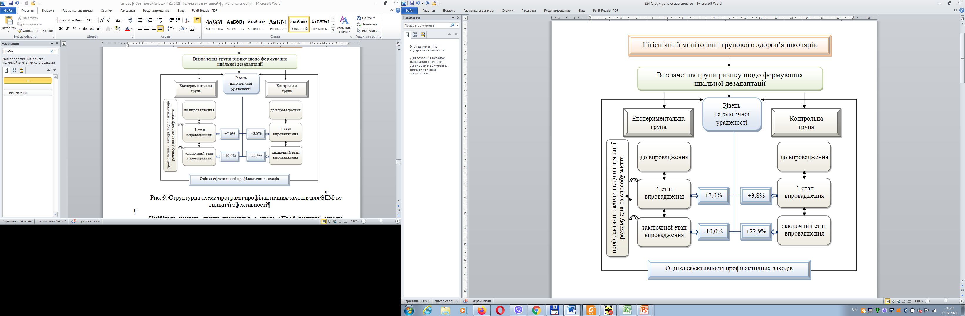
Рис. 9.2. Структурна схема програми профілактичних заходів для SEM та оцінки її ефективності
Умовні позначки:
Зв'язок на рівні кореляцій або коваріацій
Безпосередній вплив чинника
Причинно-наслідковий зв’язок

- Кратність прийому їжі
- Обсяг добової рухової активності
- Характер харчування під час перебування у школі
- Спосіб проведення вільного часу у навчальні дні
- Спосіб проведення вільного часу у вихідні дні
- Вживання вітамінів
- Наявність денного сну у структурі режиму дня

Тут змінні структур 1-3 пов'язані на рівні кореляцій, а змінні структури 4 безпосередньо впливають на змінні структури 2 і 3. Представлена структурна схема була запрограмована для модуля SEPATH і реалізована у вигляді SEM-моделі, яка показала наступні основні статистично значущі результати якості моделювання (індекси і критерії якості моделі; табл. 9.7):
Таблиця 9.7
Основна зведена статистика
Параметр | Значення
Функція невідповідності | 0,81
Модель незалежності Хі -квадрат | 122,29
Інформаційний критерій Акакайке | 0,91
МЛ Хі -квадрат | 62,81
р-значення | 0,00001
RMS стандартизований залишковий | 0,41

Параметри моделей з коефіцієнтами структурних блоків представлені в таблиці 9.8. Відзначимо високу статистичну надійність (p<0,0005) і точність побудованої моделі. Аналіз параметрів моделі показує, що ступінь зв'язку між блоками 1 і 2 найбільша, а блоками 1 і 3 -найменша, що узгоджується з їх відповідністю до часової фіксації блоків. Ступінь впливу блоку № 4 «Профілактичні заходи відносно оптимізації режиму дня та способу життя» на 2 і 3 позитивна, статистично значуща і рівновелика для обох блоків.
Таблиця 9.8
Оцінки параметрів моделі (SEM)
Взаємовідносини блоків | Параметр - оцінка | Стандартна похибка | T - статистика | Рівень достовірності
Блок 1 -Блок 2 | 0,513 | 0,072 | 7,175 | 0,0001
Блок 1 -Блок 3 | 0,368 | 0,088 | 4,182 | 0,0001
Блок 2 -Блок 3 | 0,446 | 0,082 | 5,434 | 0,0001
Блок 4 -Блок 2 | 2,412 | 0,803 | 3,003 | 0,0003
Блок 4 -Блок 3 | 2,401 | 0,858 | 2,797 | 0,0005
Блок 4 (коваріація) | 70,49 | 11,21 | 6,285 | 0,0001

Подібні результати було отримано при оцінці прогресу певних антропометричних параметрів за результатами впровадження Закону "Super 8 Law" у Чилі, прогностичної сили моделі охорони здоров'я щодо індексу маси тіла студентів коледжу, детермінант фізичної активності та вмісту жирової тканини [450, 510, 514].
Найбільш значимі групи показників з числа «Профілактичні заходи відносно оптимізації режиму дня та способу життя» визначено за допомогою тесту Фрідмана ANOVA і коефіцієнту конкордації та наведено у таблиці 9.9.
Таблиця 9.9
Результати тесту Фрідмана ANOVA для найбільш значущих елементів профілактичних заходів
Профілактичний захід | Ранг | Сума - рейтинги | Середнє значення | Стандартне відхилення
Тривалість нічного сну | 2,36 | 134,5 | 0,596 | 0,495
Загартовуючи процедури | 2,61 | 148,5 | 0,719 | 0,453
Тривалість перебування на свіжому повітрі у навчальні дні | 2,43 | 138,5 | 0,632 | 0,487
Кратність харчування | 2,61 | 148,5 | 0,719 | 0,453
Примітка. ANOVA χ² = 150,09; р = 0,000001; коефіцієнт конкордації = 0,66; середній ранг r = 0,65.
Загальна ефективність профілактичних заходів відносно оптимізації режиму дня та способу життя, тобто відсоток поліпшення загального стану здоров'я на 1 етапі (зафіксовано через півроку в блоці 2) становить погіршення стану здоров’я 7,0%, а на 2 етапі (зафіксовано через 2 роки в блоці 3) становить -зниження рівня патологічної ураженості на 10,0%. Одночасно проаналізовано динаміку рівня захворюваності у школярів з контрольної групи: визначалось зберігання загальної негативної тенденції щодо погіршення стану здоров’я дітей середнього шкільного віку через півроку на 3,8% та через 2 роки -на 22,9%.
За критерієм Фрідмана найбільш «чутливою» до впливу профілактичних заходів визначалась патологія нервової (χ²=19,54; р<0,0001); дихальної (χ²=13,47; р=0,001) та серцево-судинної системи (χ²=9,88; р=0,007).

Висновки до розділу 9
- Доцільно формувати профілактичну програму відповідно до провідної патології, що характеризує групове здоров’я певного навчального колективу.
- Найбільш значущими заходами щодо профілактики неінфекційних захворювань постають тривалість нічного сну, загартовуючі процедури, тривалість перебування на свіжому повітрі у навчальні дні та кратність харчування, а найбільш «чутливою» до їх впливу -патологія нервової (χ2=19,54; р<0,0001); дихальної (χ2=13,47; р=0,001) та серцево-судинної систем (χ2=9,88; р=0,007).
- Запропонована модель, що отримана за допомогою методу моделювання структурними рівняннями (SEM) дозволяє систематизувати блоки «До впровадження», «1 етап впровадження», «Заключний етап впровадження» та «Профілактичні заходи відносно оптимізації режиму дня та способу життя» і знайти взаємозв’язок між ними.
- Коефіцієнти структурних блоків вказують, що вплив профілактичних заходів на стан здоров’я школярів рівномірний та майже однаковий як на 1-ому етапі, так і на заключному етапі впровадження.
- Використання цільових профілактичних заходів дозволило знизити рівень захворюваності на 10% у експериментальній групі на тлі зростання патологічної ураженості у контрольній групі на 22,9%.

Матеріали розділу викладено у наступних публікаціях: 66, 68, 222, 229, 235.

АНАЛІЗ ТА УЗАГАЛЬНЕННЯ РЕЗУЛЬТАТІВ

Забезпечення у молоді спрямованості на здоровий спосіб життя в даний час є одним з найважливіших компонентів збереження здоров'я. Раціональне харчування визнається важливою характеристикою такого способу життя.
Адаптація дітей до школи у сучасному науковому середовищі розглядається як складна суміжна проблема на стику медицини, психології, педагогіки, соціології. За узагальненням думки вчених, які досліджують фізичну, психологічну, соціальну та особистісну готовність дитини до навчання - шкільна адаптація являє собою процес і результат активного її пристосування до умов нового середовища, як здатність до подальшого психологічного, особистісного, соціального розвитку, що пов'язана зі зміною провідної діяльності і соціального оточення.
Результати багаточисельних досліджень свідчать про тенденції до погіршення стану здоров’я школярів початкових класів упродовж навчального року, високий ризик зриву процесів адаптації та необхідність розробки і впровадження профілактичних оздоровчих заходів, які можуть бути застосовані у шкільних умовах з метою зменшення проявів шкільної дезадаптації [31, 52, 125, 191, 274].
Не менш важливою проблемою є питання адаптації дітей різного віку в умовах навчання за інноваційними проектами. Проведено порівняльний аналіз вегетативних і нейродинамічних показників молодших і старших підлітків з освітніх закладів з різною інтенсивністю навчального процесу. Показано, що особливості адаптації підлітків до навчання і факторів освітнього середовища характеризуються напругою у тих навчальних закладах, де спостерігалась інтенсифікація навчального процесу [26, 125, 242].
Сучасна організація навчальної діяльності у різних закладах освіти не відповідає санітарно-гігієнічним вимогам до здійснення навчального процесу, психофізіологічним можливостям зростаючого організму, приводить до перевантаження та перенапруження нервової системи, виходить за межі адаптаційних і функціональних можливостей дітей та підлітків на всіх етапах їх перебування як у школі, так і у виші. Тому розробка наукових, гігієнічно обґрунтованих організаційно -методичних заходів та рекомендацій щодо попередження впливу шкільних факторів на формування здоров’я дітей та підлітків у закладах освіти є пріоритетним напрямком досліджень. Не менш важливим є розробка критеріїв оцінки ефективності впровадження у навчальних закладах здоров’язберегаючих технологій.
Соціально-економічні реформи, які сьогодні здійснюються у державі, вимагають від системи освіти створення відповідних умов для формування і виховання творчих, активних, не ординарно мислячих людей, які здатні нестандартно вирішувати поставлені завдання та виявляти нові перспективні напрямки розвитку суспільства [9, 27, 75, 275].
З 2018 року в Україні розроблено декілька типових освітніх програм, які пройшли відповідні експертизи і рекомендовані до впровадження, проте передбачають різні форми організації освітнього процесу: це може бути традиційний урок (Програми «НУШ», «Інтелект України» та ін.), заняття (проєкт «На крилах успіху»), навчальний проєкт без часового обмеження уроку (інтегрований день, тиждень, місяць -проєкт «Освіта для життя»). Змінюється і рівень навантажень. Так, різні освітні програми передбачають не тільки різну кількість предметів, а й спосіб інтеграції та інтегруємі дисципліни [36, 136, 153, 154, 162, 188, 194].
Визначення медичних аспектів впровадження новітніх технологій на різних етапах навчання у закладах середньої освіти постають вкрай необхідними, оскільки відсутність медичного супроводу, гігієнічної регламентації, може поглиблювати наявні проблеми у здоров’ї школярів та їх фізичному і психічному розвитку.
Все це підтверджують численні гігієнічні оцінки і нових, і старих навчальних програм «традиційного» типу, що діють у більшості освітніх установ; результати цих досліджень свідчили про несприятливий вплив існуючих педагогічних технологій на центральну нервову систему, зростання астеноневротичних реакцій і симптомів дисфункції соматичних систем у школярів як протягом навчального року, так і у віковому аспекті [117].
Таким чином на сьогоднішній день сформувались два окремих напрямки досліджень, що стосуються вивчення, з одного боку, психолого-педагогічних аспектів навчання дітей за інноваційними освітніми технологіями, а з іншого -стану здоров’я школярів. Проте проведено лише поодинокі дослідження де ці обидва напрямки об’єднані та визначається безпосередній вплив навчального процесу за новими освітніми проєктами на порушення у морфофункціональному, психоемоційному та загальному стані здоров’я школярів, визначено чинники ризику навчального процесу та надано рекомендації щодо профілактики шкільної дезадаптації.
Інформаційний аналіз наукових джерел стосовно актуальних проблем навчання та медичного забезпечення обдарованих дітей та підлітків свідчить про зацікавленість суспільства у проведенні подальших медико-педагогічних досліджень для розробки профілактичних заходів щодо збереження їх здоров’я.
Соціально-гігієнічний моніторинг у гігієні дітей та підлітків є науково обґрунтованим і широко використовуваним в даний час методом щодо виявлення факторів ризику внутрішньо шкільного середовища, які впливають на формування стану здоров'я дітей та підлітків шкільного віку. Їх аналіз дає змогу прийняти своєчасні управлінські рішення щодо забезпечення санітарно-епідеміологічного благополуччя учнів. Також є доцільним використання донозологичної діагностики для раннього виявлення відхилень у стані здоров'я школярів [110, 169]. Досвід застосування СГМ в гігієні дітей і підлітків вказує на те, що 1-е і 2-е рангові місця за впливом середовища на здоров'я дитячого населення займають некеровані органами охорони здоров'я та освіти соціальні та екологічні фактори, а шкільно-освітні знаходяться на 3-му ранговому місці.
Тому постає нагальною проблема в організації спостереження за станом здоров’я школярів з метою своєчасного виявлення донозологічних та преморбідних станів та формування дійових підходів щодо профілактики неінфекційних захворювань та шкільної дезадаптації.
На даний момент в Україні спостерігаються негативні тенденції у фізичному розвиткові дитячої популяції: відзначається значне зменшення частки гармонійно розвинутих дітей, зростає поширеність надлишкової ваги, яка виступає предиктором розвитку ожиріння у дорослому віці, підвищення рівня хронічної соматичної захворюваності та смертності [43, 119, 279]. Особливу увагу слід концентрувати на підлітковому віці як критичному періоді щодо розвитку ожиріння. Склад тіла під час пубертату є маркером метаболічних змін, що відбуваються, і містить ключову інформацію про теперішнє та майбутнє здоров'я. Під час статевого дозрівання всі основні компоненти складу тіла (загальний жир, безжирова маса тіла, м'язова маса) збільшуються та чітко корелюють зі статтю і інтенсивністю статевого розвитку [42, 490].
Фізичний розвиток є інтегральним показником стану здоров'я дітей та підлітків, на який впливає комплекс соціально-економічних, демографічних, клімато-географічних та екологічних чинників, рівень урбанізації, спосіб життя, особливості харчування, ступінь фізичних і психологічних навантажень, освітні технології [55, 285, 411, 416, 427, 429, 513].
За аналізом отриманих даних антропометричних досліджень за показниками зросту та маси тіла у порівнянні з національними нормативами було встановлено динамічне збільшення зросту та маси тіла у відповідності до фізіологічних процесів.
Встановлено статево-вікові особливості фізичного розвитку, патологічної ураженості та гострої захворюваності серед школярів. Встановлено, що понад 50% дівчат 10-13 років мали показники маси тіла у межах нормативних значень, 21,4% 14-річних учениць -виражені ознаки дефіциту маси тіла (виснаження), а серед хлопців 10, 12 та 14 років понад ⅓ складали школярі із ожирінням та понад 10% -із надлишковою масою тіла. Серед дівчат такі відхилення харчового статусу виявлялись у 10-річному віці (21,3%).
Динамічні зміни показника довжини тіла у дівчат були виражені у 11-річному віці, коли реєструвалось 13,0% учениць із високим і 18,1% -вище середнього зросту за національними шкалами регресії, а також визначалось переважання процесів витягування за індексом Вервека. Серед хлопців цієї ж вікової групи визначалась найбільша кількість учнів із низьким та нижче середнього зростом, а починаючи з 12 років вже визначалось понад 20% хлопців із показниками зросту вище середнього без чіткої тенденції щодо процесів витягування за індексом Вервека.
При порівнянні результатів оцінювання за стандартами ВООЗ та національними критеріями оцінки фізичного розвитку визначався різний розподіл дітей за категоріями маси тіла у різних статево-вікових групах. Так, більш «жорстким» був підхід до виділення категорії дітей з ожирінням у 12-15 років за національними шкалами регресії з розбіжністю до 7% серед хлопців та до 19% -у дівчат; майже однаковий розподіл був у 10-12-річному віці. Подібна ситуація визначалась із розподілом дітей, що мають надлишкову масу за обома стандартами. Щодо дефіциту маси тіла та виснаження, то чітких вікових закономірностей не було встановлено.
Найбільший відсоток учнів із гармонійним фізичним розвитком реєструвався у 10-річних хлопців (45%) та 12-річних дівчат (44%), а різко дисгармонійний розвиток -у 14-річних дівчат (48%) та школярів 15 років обох статевих груп (32-39%).
Одним з уточнюючих показників фізичного розвитку підлітків постає соматотип, який визначається відносним вмістом жирового, м’язового, водного, мінерального та інших компонентів маси тіла. Жирова складова є індикатором харчового статусу та може динамічно змінюватися під впливом різних факторів, а м'язова складова -структурно-функціонального стану організму людини і обумовлена режимом рухової активності та станом соматичного здоров'я [264].
Моніторинг складу тіла в період статевого дозрівання дозволяє прогнозувати подальші зміни його характеристик в дорослому віці та формування мультифакторної патології: серцево-судинних захворювань, цукрового діабету, ожиріння і остеопорозу [506].
За результатами біоімпендансометрії встановлено, що відсоток жирової тканини істотно не змінювався з віком, проте вміст м’язової тканини був вищим у 14 років (37,2±0,1%), істотно -при порівнянні з учнями 10 та 11 років (відповідно 32,9±0,6% та 35,1±0,3%; р<0,05). Такі дані при порівняні з ІМТ дозволяють зробити припущення, що більш високий ІМТ визначався за рахунок розвинутої м’язової системи, і не свідчив про формування ожиріння у хлопців. Цей же висновок можна підтвердити і результатами каліперометрії. Так, з віком знижувалась товщина ШЖС (шкірно-жирової складки) на трицепсі (D5) з 15,7±1,0 мм у 10 років до 12,9±1,2 мм у 14-річному віці (р<0,05) та на грудях (D2) з 16,8±1,6% до 10,7±1,9% у хлопців за той же період (р<0,05).
Одним з головних критеріїв здоров’я постає рівень патологічної ураженості дітей та підлітків. Українськими дослідниками встановлено негативну хронодинаміку стану здоров’я школярів та найвищий рівень захворюваності серед учнів середнього шкільного віку [208].
На початку навчання у базовій школі загальна патологічна ураженість складала 1683,5‰, а найвищий рівень було встановлено за хворобами ендокринної системи (468,4±39,7‰), органу зору та придаткового апарату (322,8±37,2‰), системи кровообігу (310,1±36,8‰) та дихання (303,8±36,6‰). Визначались і деякі статеві відмінності у структурі захворювань: якщо у обох статевих групах перше рангове місце посідали хвороби ендокринної системи, то серед хлопців друге та третє рангові місця посіли патологія дихальної системи (361,4±51,9‰) і хвороби ока та придаткового апарату (313,3±51,4‰), а у дівчат, відповідно офтальмологічна (386,7±56,2‰) та серцево-судинна патології (306,7±53,2‰). Серед дівчат встановлена вища поширеність патології ендокринної системи (520,7±57,7‰ проти 421,7±54,7‰ у хлопців) і органу зору та придаткового апарату (відповідно 386,7±56,2‰ і 265,1±52,7‰), а серед хлопців -розлади психіки та поведінки (168,7±39,9‰ проти 40,0±22,6‰ у дівчат; р<0,05).
Протягом навчання у базовій школі визначалась негативна динаміка за хворобами ендокринної системи за рахунок їх зростання серед хлопців на 180,7‰ (р<0,05), хвороб ока та придаткового апарату і органів травлення у обох статевих групах -відповідно на 189,9‰ та 132,9‰ (р<0,01). У той же час відмічалось зниження патологічної ураженості за хворобами дихальної системи за рахунок їх зниження серед дівчат на 133,3‰ (р<0,05).
Аналіз структури ендокринної патології, як найбільш поширеного класу хвороб серед дітей середнього шкільного віку, встановив, що провідною патологією виступають захворювання щитоподібної залози, які складають понад 60% у школярів обох статей незалежно від етапу навчання за винятком хлопців 14-15-річного віку. Рівень поширеності дифузного зобу 1 ступеню змінювався від 265,1±48,5‰ у хлопців та 413,3±56,9‰ у дівчат на початку навчання у середній школі до 241,0±46,9‰ і 373,3±55,9‰ відповідно –наприкінці навчання. Друге рангове місце займало ожиріння 1 ступеню, рівень розповсюдженості якого був вищим серед хлопців, але істотно лише наприкінці навчання: 156,6±39,9‰ проти 40,0±22,6‰ у дівчат (р<0,05).
Розлади психіки та поведінки, що були більш поширеними у хлопців середнього шкільного віку, в 1/3 випадків були представлені порушеннями активності та уваги, а у 20-30% учнів -гіперкинетичними розладами поведінки. Серед дівчат протягом навчання удвічі зростала доля розладів сну, а 50% учениць у середині навчання мали ознаки гіперкінетичних розладів.
Зареєстровано зростання майже у двічі рівня поширеності офтальмологічної патології, де провідне місце займає короткозорість, яка згідно з наявними джерелами літератури формується переважно у середньому шкільному віці. Так, поширеність хвороб ока та придаткового апарату була істотно вищою серед дівчат (р<0,05) протягом всього навчання за рахунок зниження гостроти зору, яка прогресувала у обох статевих групах з 272±35,4‰ до 430,4±39,4‰ (р<0,01). Розповсюдженість порушення акомодації зростала упродовж навчання у базовій школі, але неістотно і складала до 15% всієї офтальмологічної патології.
Аналіз рівня патологічної ураженості та її динаміки при навчанні за різних освітніх програм встановив, що в умовах інтенсифікації навчального процесу, яка характерна для меритократичної системи освіти, у школярів реєструється більша поширеність хвороб ока та придаткового апарату (376,6±55,2‰) вже на початку 5-го класу зі зростанням на 220,8‰ продовж навчання у базовій школі (p<0,05). При цьому незалежно від системи навчання визначалось пересування офтальмологічної патології на вищі рангові місця у загальній структурі патологічної ураженості: з 2-го на перше при меритократичній системі та з 4-го на друге рангове місце із зростанням її поширеності на 160,5‰ (p<0,05) -при традиційній системі навчання. При цьому хвороби ендокринної системи залишались незмінним «лідером» у структурі патологічної ураженості, а їх поширеність збільшувалась протягом навчання у базовій школі на 172,8‰ (p<0,05). Суттєво зростала і розповсюдженість захворювань органів травлення -на 148,1‰ (p<0,01).
Встановлено збільшення відсотку учнів з другою групою здоров’я за рахунок зменшення першої групи, але істотно -при навчанні в умовах інтенсифікації навчального процесу (з 62,3±5,5% до 77,9±4,7%; р<0,05).
Гостра захворюваність вірогідно зростала при переході з 5-го до 6-го класу та зберігалась на цьому рівні протягом 3-х років із подальшим спадом у 9-класників за всіма показниками (p<0,05-0,01). Найчастіше реєструвались загальна тривалість гострих захворювань та одного епізоду серед учнів 8-х класів і складали, відповідно 18,1±1,1 та 4,8±0,2 дні, а найбільша кількість випадків визначалась у 6-му та 8-му класах.
Кількість випадків протягом перших трьох років навчання у базовій школі була вищою серед учнів, які навчались за традиційною системою (p<0,05-0,01). Загальна тривалість простудних захворювань поступово зростала протягом 5-го та 6-го року та знижувалась упродовж 7-9-х років навчання із різким спадом на початку 7-го класу незалежно від статі, освітньої програми і типу закладу загальної середньої освіти. Критичним з точки зору реєстрації гострих захворювань постає 6-й рік навчання, а переламним -період переходу до 7-го класу. Встановлену динаміку гострої захворюваності можна розглядати як неспецифічний індикатор адаптаційних процесів, що визначається як опосередкований вплив на резистентність організму школяра і, відповідно рівень його опірності гострим захворюванням.
За результатами суб’єктивного оцінювання здоров’я було встановлено, що найбільш поширеними серед учнів були ознаки астенізації (28,4±2,6 балів) у порівнянні з усіма іншими групами патологічних станів (р<0,01). У хлопців ці ознаки були вірогідно більш вираженими у порівнянні з нефрологічними (7,1±1,9 балів), кардіоревматологічними (11,1±1,7 балів), ендокринологічними (12,4±1,7 балів), алергічними (10,9±2,2 балів; р<0,01), а також офтальмологічними, гастроентерологічними, психічними, гематологічними та ЛОР-захворюваннями (р<0,05). У групі дівчат ознаки астенізації (31,6±3,7 балів) вірогідно превалювали над усіма іншими групами патологічних станів (р<0,01).
Інструментальні дослідження мікрокліматичних умов та фізичних параметрів внутрішньошкільного середовища у 9,94% вимірювань встановили недостатній рівень штучного освітлення у навчальних класах ЗЗСО1 та ЗЗСО2, де впроваджувалась традиційна системи освіти, у т.ч. у кабінетах фізики, хімії та інформатики.
Встановлено, що за умов меритократичної системи рівень навантаження за шкалою важкості навчальних предметів у 5-8 класах вища, а у 9-му класі нижча за традиційну. При цьому незалежно від системи освіти і типу навчально-педагогічного проєкту рівень навантаження зростав з 5-го до 6-го класу у середньому на 7,19 балів (найбільше за проєктом «Інтелект України»), на 2-3 бали щорічно до 8-го класу (за традиційною освітньою програмою) та незначно знижувався при переході до 9-го класу (на 1,30 балів) переважно за рахунок навчання за меритократичною системою.
Експертиза розкладу занять учнів базової школи упродовж навчання встановила, що загальний обсяг тижневого навантаження учнів не відрізнявся у різних ЗЗСО, проте встановлено певні порушення Санітарного регламенту для закладів загальної середньої освіти щодо розподілу предметів за важкістю протягом дня та тижня, чередування предметів з різних циклів, наявність спарених уроків, проведення занять з фізико-математичного профілю на першому та останньому уроках. Найбільш сприятливим розклад навчальних занять встановлено у ЗЗСО 3, де було впроваджено традиційну та меритократичну системи навчання.
Важливим аспектом формування здоров’я постають умови життєдіяльності школярів, у т.ч. тривалість нічного сну, організації дозвілля та навчальної діяльності у позаурочний час, режим та якість харчування, обсяг рухової активності та інші. Встановлено, що нормативної тривалості сну дотримуються 52,6±5,7% учнів, регулярне виконання гартуючих процедур характерно лише для 6,3±2,7%, а ранкової гімнастики -для 20,0±4,5%. Більшість же школярів (понад 60%) їх не виконують зовсім. У достатньо високого відсотка школярів (61,0±7,6% хлопців та 47,5±7,9% дівчат) відмічався обсяг рухової активності понад 6 годин на добу. «Рухові» види занять переважали у навчальні дні, у т.ч. відвідування спортивних секцій 51,9±5,6%, та прогулянки на свіжому повітрі -48,1±5,6%. Серед фізично малоактивних видів діяльності у навчальні дні переважали додаткові навчальні заняття (33,3±5,2%), а у вихідні -читання та малювання (44,3±5,6%). Звертає увагу високе візуальне навантаження: незалежно від дня тижня понад 30% учнів витрачають свій вільний час на перегляд фільмів та розважальних програм і така ж кількість -на гру за комп’ютером, при цьому більш поширено серед хлопців.
Аналіз розумової працездатності учнів різних статевих груп виявив більш високий її рівень у дівчат як за кількісним, так і за якісним показником (382,31±5,46 знаків та 7,60±0,28 помилок на початку уроку і 372,94±5,46 знаків та 8,33±0,31 помилок -наприкінці; p<0,01) на тлі гіршого самопочуття (р=0,001) та його негативної динаміки (р>0,05). Вплив предметів різного напряму (математика, українська мова та історія) до початку уроку визначався за показниками кількості помилок (F=3,68; p=0,026) та ЧСС (F=4,40; p=0,013), а також за динамікою показників розумової працездатності (p<0,001). Так, для уроку історії була характерна більш висока точність виконання роботи на тлі меншого напруження серцево-судинної системи. Проте саме після цього предмету у школярів визначалось максимальне зниження обсягу та якості роботи (відповідно на 27,65±7,24 знаків та на 3,35±0,49 помилок; p<0,001).
Встановлено, що сенситивним періодом у становленні вегетативних регуляторних систем, що підвищує чутливість організму до впливу факторів освітнього середовища, постає 12-13-річний вік. За меритократичної системи навчання у 6-класі спостерігається вищий рівень напруження вегетативних регуляторних систем, що обернено пропорційний до адаптаційного потенціалу учнів. Вища «ціна» адаптації до меритократичного навчання у 6-му класі порівняно з традиційним навчанням, вимагає впровадження більш ретельного донозологічного скринінгу стану здоров’я учнів у цей період навчання. Рівень шкільного стресу за меритократичної освіти детермінований не стільки інтенсифікацією навчального процесу, як міжособистісними відношеннями в навчальних колективах та/або індивідуально-психологічними особливостями учнів.
Учні, які навчаються за меритократичною системою, мають ЕЕГ-ознаки вищого рівня морфофункціональної зрілості структур головного мозку та більш швидкої й диференційованої обробки інформації у головному мозку, відповідно спроможні до більш ефективного виконання когнітивних завдань ніж учні, які навчаються за традиційною системою, а впровадження цієї системи вчиняє розвиваючий вплив на вищі психічні функції учнів основної школи за результатами нейрофізіологічного дослідження.
За результатами медоглядів було встановлено найвищий рівень загальної патологічної ураженості серед учнів із низьким рівнем академічної успішності, який становив 1847,8‰ із найбільш вираженою негативною динамікою протягом навчання у базовій школі -на 565,2‰. У структурі захворюваності учнів із низьким та середнім рівнем успішності перше рангове місце займала ендокринна патологія (відповідно 543,5±73,4‰ та 439,0±77,5‰), а з високим рівнем -хвороби системи кровообігу (411,8±68,9‰). Незалежно від рівня академічної успішності упродовж навчання зростав рівень розповсюдженості хвороб ока і придаткового апарату, але істотно лише серед учнів із низькою академічною успішністю (p<0,05). Для всіх учнів визначалось неістотне зниження поширеності хвороб органів травлення у середині навчання із подальшим зростанням у 2-3 рази у порівнянні з вихідним рівнем (p<0,05-0,01). Серед учнів з низьким рівнем академічної успішності стабільно реєструвався більш високий рівень захворюваності за ендокринною патологією.
Розлади психіки та поведінки частіше реєструвались серед школярів цієї ж групи вже при переході до базової школи, а рівень поширеності патології дихальної системи був нижчим серед учнів із високим рівнем успішності (196,1±68,9‰), у той час як для учнів з середнім та низьким рівнем успішності ця група хвороб посідала друге рангове місце (відповідно 390,2±76,2‰ та 347,8±70,2‰; p<0,05).
Динаміка показників гострої захворюваності також мала негативну тенденцію переважно серед учнів із низькою академічною успішністю: зростання загальної тривалості гострих захворювань протягом навчання у базовій школі від 13,2±1,7 до 16,9±1,3 днів при піковому зростання у 6-му класі до 19,2±2,0 днів і незначному зниженні на 7-му році навчання (р<0,05). Кількість випадків гострих захворювань серед цих школярів була максимальною на 8-му році навчання і складала 4,1±0,3 епізоди (р<0,05).
Виявлені параметри ВСР свідчили про перенапруження механізмів регуляції та перевтомлення шестикласників, але при високому рівні академічної успішності включені механізми компенсації за рахунок посилення взаємозв’язку між центральним і автономним контурами регуляції. Вегетативні профілі семикласників з різною академічною успішністю свідчили про перехід до періоду стійкої адаптації до умов освітнього середовища базової школи, фізіологічна ціна якої була вищою при низькій академічній успішності, що потребує особливої уваги до цих учнів як групи ризику щодо розвитку вегетативної дисфункції та психосоматичних захворювань.
Встановлено вплив на рівень ЯЖПЗ учнів початкової школи статі, віку та року. За результатами самооцінки у дітей вірогідно знижувався рівень шкільної діяльності, але істотно при порівнянні початку та кінця навчання у початковій школі (р<0,01). Слід відмітити неконкордантність результатів опитування учнів та їх батьків саме за цією шкалою. Так, різниця в оцінці ШД була максимальною у 1-му класі (на 34 бали) та зберігалась на рівні 17-20 балів упродовж навчання. Крім того за батьківською версією саме показник шкільної діяльності був найнижчим серед інших шкал, а за дитячою версією найвищим на 1-му році навчання. Батьки незмінно високо оцінювали фізичну діяльність (близько 88 балів), у той час як школярі відмічали її суттєве зниження -більшою мірою у 3-му класі (р<0,05-0,01). Найнижчу оцінку діти надавали своїй емоційній діяльності (77-78 балів), а батьки акцентували увагу на покращенні емоційного фону дітей на порозі базової школи і більш високий рівень ЯЖПЗ за всіма шкалами, окрім ШД.
Таким чином на порозі базової школи погіршувалось фізичне благополуччя учнів на тлі емоційного виснаження, що додавало певної соматизації, яка визначалась як за суб’єктивною оцінкою ЯЖПЗ, так і за результатами об’єктивного обстеження із виявленням донозологічних розладів у вигляді порушення сну, ознак вегетативного дисбалансу та синдрому нав’язливих дій. При цьому 3-й рік навчання був визначений найбільш критичним з точки зору формування вегетативної та психосоціальної дисфункції, які поглиблювались протягом останніх 2-х років перебування у початковій школі. Проте рівень соціального благополуччя і за оцінкою спілкування з однолітками, і з дорослими зберігався на достатньому рівні упродовж 4-х років навчання.
Перехід до базової школи як і перші 2 роки навчання у закладі освіти характеризувався переважанням значущості емоційного компоненту ЯЖПЗ як показника системоутворення. У системі оцінки ЯЖПЗ домінувала її психологічна компонента: психологічне благополуччя у 5-му, життєздатність -у 6-му, рольове емоційне функціонування -у 7-му та соціальне функціонування -у 8-му класі. І лише на 9-му році навчання показником системоутворення поставало фізичне функціонування, що визначалось як обмеження у виконанні фізичних дій та навантажень і було найбільш нестабільним критерієм упродовж перебування у базовій школі. Важливість спілкування з однолітками та дорослими як системоутворюючого показника поступово зростала і сягала піку значущості у 8-му класі та повністю нівелювалась на 9-му році навчання.
Упродовж навчання у базовій школі найвищий рівень ЯЖПЗ визначався за шкалами фізичного, рольового фізичного та родинного функціонування із суттєвим зниженням відповідно на 10,5%, 9,5% та 16%. Нижче за середній визначались показники загального здоров’я (48,17-56,87 балів), психологічного благополуччя (54,11-66,87 балів) та соціального функціонування (61,52-71,94 балів), а найбільш вираженим зниження у динаміці навчання -за шкалою життєздатності (на 20%).
Додатково для учнів основної групи спостереження, що навчались у базовій школі, опитування здійснювалося в умовах перебування на карантині з реалізацією освітнього процесу за новим он-лайн форматом (дистанційна форма навчання) на тлі обмеження вільного пересування та соціальних контактів, неможливості реалізувати різні форми дозвілля, зокрема активні.
Як і у позакарантинний період рольове фізичне благополуччя мало вищі показники (87,2±1,0 бал), ніж соціальне та психологічне (відповідно 66,8±0,9 та 64,0±1,0 бал). Більш низький рівень під час карантину визначено за шкалами фізичного та родинного функціонування у учнів 5-го, 8-го, 9-го класів, СФ -у шестикласників, РФ та ШФ -на 8-му році навчання при порівнянні з позакарантинним періодом (р<0,05-0,01), при цьому найбільш негативного впливу зазнали творчо та спортивно здібні учні у зв’язку із призупиненням занять у закладах позашкільної освіти під час карантину, що супроводжувалось найнижчими показниками ЗЗ (54,91±3,69 бали), ЖЗ (61,33±4,00 бали), СФ (62,40±3,73 бали) та ПБ (59,81±3,55 бали; р<0,05-0,01). Проте показники психічного благополуччя та рольового емоційного функціонування, а також дані консультування шкільного психолога свідчили про опанування власними негативними емоціями під час дистанційного навчання, незважаючи на загальний невисокий рівень емоційного стану підлітків під час карантину.
Загальний середній рівень психосоціального функціонування дітей 5-9-го років навчання перевищував нормативне значення на 1,5-2,5 балів зі зростанням у дев'ятикласників, що пов’язано зі зростанням рівня психосоціальної дисфункції внаслідок напруження соціальних та академічних викликів. Встановлено перевищення нормативного рівня за результатами опитування обох груп респондентів (школярів та їх батьків) за субшкалою уваги, особливо у 9-му класі, а також екстерналізації за батьківською версією.
Аналіз показників ЯЖПЗ старшокласників встановив найвищий рівень за шкалою фізичного функціонування (93,1±1,7 балу) незалежно від статі, року навчання та віку учнів, а нижчим за достатній -за всіма шкалами, що характеризують психологічну компоненту: VT (58,8±2,6 балів), MH (63,9±2,4 балів), RE (69,4±4,1 балів) та SF (69,7±3,5 балів).
Ознаки інтерналізації (внутрішньоособистісне напруження, тривожність, депресивність) учнів базової та старшої школи мали негативний внесок до усіх складових ЯЖПЗ упродовж 5-8-го років навчання і незмінно -до життєздатності, при цьому внесок екстерналізованих відхилень (порушень поведінки, агресивності, гіперактивності) був значущим для всієї системи оцінювання ЯЖПЗ у середині навчання та до шкал загального і психологічного здоров'я -у старшокласників. Отримані результати про існування вікових особливостей надають можливість диференційованого психолого-педагогічного супроводу дітей із ознаками психосоціальної дисфункції.
Обґрунтовано, розроблено концептуальну модель моніторингу здоров’я школярів в умовах інтенсифікації навчального процесу та доведено її ефективність з позицій теорії керування. Запропоновано цільову профілактичну програму з оптимізації способу життя у залежності від провідної патології як відображення підсумкового етапу моніторингу здоров’я. Загальна ефективність профілактичних заходів відносно оптимізації режиму дня та способу життя, тобто відсоток поліпшення загального стану здоров'я на 2 етапі (через 2 роки) становила -зниження рівня патологічної ураженості на 10,0%. Одночасно проаналізовано динаміку рівня захворюваності у школярів з контрольної групи: визначалось зберігання загальної негативної тенденції щодо погіршення стану здоров’я дітей середнього шкільного віку через півроку на 3,8% та через 2 роки -на 22,9%.
Найбільш значущі групи показників з числа «Профілактичні заходи відносно оптимізації режиму дня та способу життя» визначено за допомогою тесту Фрідмана ANOVA і коефіцієнту конкордації: тривалість нічного сну, гартування, тривалість перебування на свіжому повітрі у навчальні дні, кратність харчування. Найбільш «чутливою» до впливу профілактичних заходів визначалась патологія нервової (χ²=19,54; р<0,0001); дихальної (χ²=13,47; р=0,001) та серцево-судинної системи (χ²=9,88; р=0,007).

ВИСНОВКИ

У дисертаційній роботі наведено положення, які розв’язують важливу наукову проблему щодо збереження та зміцнення здоров’я, профілактики неінфекційних захворювань серед учнів середнього шкільного віку шляхом наукового обґрунтування та розробки концептуальної моделі гігієнічного моніторингу групового здоров’я школярів в умовах інтенсифікації навчального процесу, методики комплексної оцінки стану здоров’я за об’єктивними та суб’єктивними критеріями і програми гігієнічних заходів.
- Встановлено взаємозв’язок між рівнем академічної успішності та станом здоров’я учнів середнього шкільного віку в умовах інтенсифікації навчальної діяльності. Учні з низьким рівнем успішності мали найвищий рівень загальної патологічної ураженості (1847,8‰) із зростанням протягом навчання на 565,2‰; стабільно високий рівень захворюваності на ендокринну патологію, розлади психіки та поведінки; негативну динаміку загальної тривалості гострих захворювань протягом навчання у базовій школі (від 13,2±1,7 до 16,9±1,3 днів; р<0,05). У дівчат реєструвалась вища поширеність патології ендокринної системи (520,7±57,7‰ проти 421,7±54,7‰ у хлопців) і органу зору та придаткового апарату (відповідно 386,7±56,2‰ і 265,1±52,7‰), у хлопців -розладів психіки та поведінки (відповідно 168,7±39,9‰ і 40,0±22,6‰; р<0,05).
- Визначено, що незалежно від системи освіти і типу навчально-педагогічного проєкту рівень навантаження зростав з 5-го до 6-го класу у середньому на 7,19 балів (р<0,01), щорічно до 8-го класу – на 2-3 бали та незначно знижувався при переході до 9-го класу (на 1,30 бали). За умов меритократичної системи освіти рівень навантаження за шкалою важкості навчальних предметів у 5-8 класах вищий на 1,1-3,3 бали, а у 9-му класі нижчий за традиційну на 0,2 бали. Суттєвих відмінностей за характеристикою умов навчання у різних ЗЗСО та при впровадженні різних навчально-педагогічних проєктів не встановлено, окрім показників рівня штучного освітлення у 9,94% точок вимірювання у навчальних кабінетах фізики, хімії та інформатики.
- Найбільш вагомими чинниками ризику для загального рівня неблагополуччя здоров’я визначились ті, що відносяться до керованих щодо розвитку шкільної патології: термін приготування домашніх завдань, час перегляд телепередач, гра на комп’ютері, режим харчування -саме ті, що відносяться до керованих щодо розвитку дитячої патології. Найбільш чутливими до порушень режиму дня виявляються ознаки кардіоревматологічних та гематологічних патологічних станів, астенізації та розладів психіки. Позитивний вплив на стан здоров’я учнів за окремими нозологічними групами мали такі важливі чинники як: регулярне виконання загартовуючих процедур (χ2=23,077; р<0,001) та ранкової гімнастики (χ2=23,758; р<0,001), прогулянки на свіжому повітрі не менше 1 години на добу (χ2=11,281; р=0,001), обмеження перегляду телепередач та занять за комп’ютером і з використанням гаджетів, поширеність активних способів організації дозвілля (р<0,05).
- Встановлено, що сенситивним періодом для вегетативних регуляторних систем з підвищеною чутливістю організму до впливу факторів освітнього середовища постає 12-13-річний вік. За меритократичної системи навчання у школярів саме у 6-му класі спостерігається вищий рівень напруження вегетативної регуляції, що обернено пропорційний до адаптаційного потенціалу учнів. Вища «ціна» адаптації за меритократичної системи навчання у 6-му класі порівняно з традиційною освітою, вимагає впровадження більш ретельного донозологічного скринінгу стану здоров’я учнів у цей період навчання. Рівень шкільного стресу детермінований не стільки інтенсифікацією навчального процесу, скільки міжособистісними відносинами в навчальних колективах та/або індивідуально-психологічними особливостями учнів. Впровадження меритократичної освіти вчиняє розвиваючий вплив на вищі психічні функції учнів основної школи за результатами нейрофізіологічного дослідження.
- Соціальне оточення і в першу чергу навчальний колектив суттєво впливають на ЯЖПЗ -рівень фізичного (F=1,72, р=0,018) та шкільного функціонування (F=1,99, р=0,003), психічне благополуччя (F=2,34, р<0,001) учнів базової школи. Сполучене використання опитувальника з ЯЖПЗ та скринінгової методики «Перелік дитячих симптомів» Y-PSC/PSC є ефективним та взаємодоповнюючим методом дослідження дітей шкільного віку. Негативний внесок до усіх складових якості життя школярів 5-9 років навчання мають ознаки інтерналізації (їх внутрішньоособистісне напруження, тривожність, депресивність), а внесок екстерналізованих відхилень (порушень поведінки, агресивності, гіперактивності) -для загального та психологічного здоров’я, соціального та емоційного функціонування. Встановлено неконгруентність сприйняття шкільного життя та задоволеності від спілкування між дітьми та дорослими. Визначено, що завершення кожного етапу навчання (4, 9 та 11 класи) у аспекті соціальної адаптації школярів є кризовим періодом, який визначається за напруженням і недостатністю ознак психосоціального функціонування з подальшою її компенсацією.
- Встановлено різну «психофізіологічну ціну» вивчення предметів різного напряму та за різними системами освіти. Високий рівень розумової працездатності на уроках математичного профілю, що характеризується максимальним балом за шкалою важкості предметів, супроводжувався фізіологічним напруженням (підвищення ЧСС до 100,2 уд./хв.; р<0,01). При вивченні математики при дотриманні гігієнічних вимог до організації освітнього процесу рівень розумової працездатності не тільки зберігався, а й підвищувався за кількісним та якісним критеріями у 40% учнів. Вибір освітнього проєкту та навчальної програми не мав такого впливу на рівень розумової працездатності при вивченні предметів середньої важкості.
- На підставі отриманих результатів обґрунтовано концептуальну модель моніторингу здоров’я школярів в умовах інтенсифікації навчального процесу, що складається з базової (самооцінка стану здоров’я, ЯЖПЗ та психосоціального функціонування) та поглибленої скринінг-діагностики фізичного (оцінка фізичного розвитку, гострої та хронічної захворюваності), психологічного (психофізіологічна характеристика навчальної діяльності за рівнем розумової працездатності, напруженості вегетативних регуляторних систем та особливостями нейрокогнітивних процесів) та соціального благополуччя (рівень академічної успішності, оцінка батьками рівня психосоціального функціонування школярів), що дає можливість виокремлювати групи ризику щодо формування шкільної дезадаптації; доведено її ефективність з позицій теорії керування.
- Розроблено профілактичну програму відносно оптимізації режиму дня та способу життя дітей шкільного віку, що ґрунтується на оцінці групового здоров’я за методом скринінг-діагностики та визначенні провідної патології для певного навчального колективу. Впровадження цієї програми забезпечило зниження рівня патологічної ураженості на 10% у експериментальній групі на тлі зростання патологічної ураженості у контрольній групі на 22,9%. Найбільш значущими заходами щодо профілактики неінфекційних захворювань постають нормалізація тривалості нічного сну, тривалості перебування на свіжому повітрі у навчальні дні та кратності харчування, загартовуючі процедури, а найбільш «чутливою» до їх впливу -патологія нервової (χ2=19,54; р<0,0001), дихальної (χ2=13,47; р=0,001) та серцево-судинної систем (χ2=9,88; р=0,007).

ПРАКТИЧНІ РЕКОМЕНДАЦІЇ
З метою створення умов щодо збереження та зміцнення здоров’я, профілактики неінфекційних захворювань серед учнів середнього шкільного віку шляхом своєчасного виявлення ознак шкільної дезадаптації та шкільної донозології і патології та попередження несприятливого впливу шкільного середовища на здоров'я рекомендується впровадження наступного комплексу діагностичних, профілактичних та оздоровчих заходів:
- Адміністрації та педагогічному складу закладів ЗЗСО:
- залучати учнів та батьків до анкетування (у т.ч. онлайн) за методиками скринінг-діагностики, анкети PSC-Ukr та якості життя, що пов’язана зі здоров’я;
- забезпечити доступ медичних працівників ЗЗСО, лікувально-профілактичних закладів та фахівців державного нагляду за дотриманням санітарного законодавства до створення та використання електронних баз за результатами базової скринінг-діагностики фізичного, психічного та соціального благополуччя школярів;
- організувати санітарно-гігієнічний контроль параметрів внутрішньо-шкільного середовища згідно з вимогами Санітарного регламенту для закладів загальної середньої освіти із залученням відповідних підприємств та лабораторій;
- підвищувати рівень рухової активності учнів шляхом їх мотивації до регулярного виконання ранкової гімнастики, відвідування занять фізкультури у школі, проведення фізкультхвилинок та фізкультпауз під час уроку, впровадження активних форм флешмобів підчас перерви;
- дотримуватись вимог до складання навчального розладу, ергономіки робочого місця учня, параметрів мікроклімату та освітленості у навчальних кабінетах, забезпечити регулярне провітрювання приміщень для перебування дітей;
- організувати якісне та повноцінне харчування у шкільних їдальнях;
- проводити санітарно-просвітницьку роботу серед учнів з питань нормалізації загального режиму дня; регулярного виконання гартуючих процедур та ранкової гімнастики; основ раціонального харчування
- Медичним працівникам закладів загальної середньої освіти:
- впровадити методологію визначення провідної патології у конкретному навчальному колективі з подальшим формуванням комплексу цільових профілактичних заходів щодо попередження неінфекційних захворювань; зниження рівня патологічної ураженості учнів середнього шкільного віку;
- створювати та аналізувати електронні бази за результатами базової скринінг-діагностики фізичного, психічного та соціального благополуччя школярів;
- приймати участь у формуванні комплексу профілактичних заходів щодо попередження неінфекційних захворювань;
- підвищувати рівень рухової активності учнів шляхом участі у розробці коротких комплексів для щоденного виконання ранкової гімнастики, контролю за регулярним відвідуванням занять фізкультури у школі, залучення школярів до активних форм флешмобів підчас перерви;
- формувати навички раціонального харчування у дітей шляхом пропаганди його принципів, мотивації учнів до вживання гарячих страв у школі;
- проводити бесіди з дітьми щодо негативного впливу гаджетів на стан здоров’я (психоемоційне навантаження, шкода для формування постави, мозкового кровообігу та органу зору), навчати їх основам зорової гімнастики;
- консультувати батьків щодо правил складання оптимального режиму дня, вибору гуртків і секцій з різним рівнем фізичної активності.
- Лікувально-профілактичним закладам:
- впровадити базову скринінг-діагностику у закладах загальної середньої освіти з метою визначення груп ризику щодо формування шкільної дезадаптації, консультувати з даного питання медичних працівників ЗЗСО та узагальнювати отримані результати з подальшим формуванням комплексу цільових профілактичних заходів щодо попередження неінфекційних захворювань;
- проводити поглиблену скринінг-діагностику фізичного благополуччя школярів та надання психофізіологічної характеристики навчальної діяльності для учнів групи ризику із використанням методів функціональної діагностики;
- впровадити методику визначення провідної патології у окремих навчальних колективах як показника групового здоров’я на підставі масового скринінгу у ЗЗСО;
- покращити методику оцінки соматометричних параметрів фізичного розвитку дітей та підлітків за національним (обов’язково) та міжнародним (додатково або у якості експрес-методу) стандартами;
- впровадити авторську комп’ютерну програму «Спосіб автоматизованої оцінки фізичного розвитку дітей» з метою своєчасного встановлення відхилень у процесах росту та розвитку;
- виокремлювати групи ризику дітей та прогнозувати рівень порушення стану здоров’я дітей та підлітків, формувати комплекс цільових профілактичних заходів щодо попередження неінфекційних захворювань;
- консультувати батьків щодо формування здорового способу життя у дитини, профілактики наявної патології, складання оптимального режиму дня, вибору гуртків і секцій з різним рівнем фізичної активності.
- Управлінню державного нагляду за дотриманням санітарного законодавства, лабораторним центрам:
- впровадити методику двоетапного гігієнічного моніторингу стану здоров’я школярів, чинників внутрішньошкільного середовища та способу життя дітей та підлітків шкільного віку з метою виявлення причинно-наслідкових зв’язків між станом здоров’я та впливом на нього факторів середовища життєдіяльності із подальшим формування першочергових цільових профілактичних заходів;
- аналізувати електронні бази за результатами базової скринінг-діагностики фізичного, психічного та соціального благополуччя школярів з метою визначення чинників ризику щодо формування шкільної дезадаптації;
- виокремлювати групи ризику дітей та прогнозувати рівень порушення стану здоров’я дітей та підлітків, формувати комплекс профілактичних заходів щодо попередження неінфекційних захворювань;
- активізувати діяльність з питань реалізація Санітарного регламенту для закладів загальної середньої освіти в частині організації контролю та узагальнення результатів дослідження чинників внутрішньошкільного середовища як однієї з ланок профілактики шкільної дезадаптації учнів;
- підвищити ефективність використання методів санітарно-просвітницької роботи, у т.ч. з використанням засобів масової інформації з питань формування здорового способу життя у дітей та підлітків шкільного віку;
- покращити методологію контролю вживання дітьми та підлітками шкільного віку харчових продуктів та формування у них харчової поведінки.
- Школярам та батькам – за блоками профілактичної програми відповідно до додатку В.
СПИСОК ВИКОРИСТАНИХ ДЖЕРЕЛ ЛІТЕРАТУРИ
- Авдієвська О. Г., Даниленко Г. М., Сотнікова-Мелешкіна Ж. В., Подрігало Л. В. Вплив родини на формування свідомого ставлення підлітків до власного здоров’я. Громадське здоров’я в Україні - сучасні виклики і перспективи розвитку : міжнародна конференція з громадського здоров’я, м. Суми, 23-24 квітня 2020 р. Суми, 2020 (формат проведення: заочна on-line конференція). С. 1058-1059.
- Авдієвська О. Г., Сотнікова-Мелешкіна Ж. В., Ісаєва Я. А. Вплив родини на формування харчового статусу студентської молоді, харчові звички майбутніх батьків. Здоровье ребенка. 2019. № 14 (1). С. 88- 94.
- Агафонкина Т. В., Кострова О. Ю. Показатели вегетативной нервной системы и академическая успеваемость студентов. Вестник Чувашского университета. 2008. № 2. С. 42-45.
- Аксенова Э. А. Инновационные подходы к обучению одаренных детей за рубежом. URL: http://man.gov.ua/ua/resource_center/workshop/ about_giftedness/_dumki-ta-poradi-pedagogiv-i-psikhologiv-shchodo-prirodi-obdarovanosti-ta-roboti-z-obdarovanimi-ditmi-541.
- Александрова Л. А., Белоногова Е. В., Казин Э. М., Кривошеина Н. П. Особенности личностного потенциала старшеклассников с различными типами вегетативной регуляции в условиях школьной адаптации. Валеология. 2014. № 3. С. 47-57.
- Антипкін Ю. Г., Волосовець О. П., Майданник В. Г., Березенко В. С., Моісеєнко Р. О., Виговська О. В., Кривопустов С. П., Заболотько В. М., Аряєв М. Л., Абатуров О. Є. Стан здоров’я дитячого населення – майбутнє країни (частина 2). Здоров'я дитини. 2018. Т. 13. № 2. С. 142-152.
- Антипкін Ю. Г., Волосовець О. П., Майданник В. Г., Березенко В. С., Моісеєнко Р. О., Виговська О. В., Кривопустов С. П., Заболотько В. М., Аряєв М. Л., Абатуров О. Є. Стан здоров’я дитячого населення – майбутнє країни (частина 1). 2018. Т. 13. № 1. С. 1-11.
- Антомонов М. Ю. Математическая обработка и анализ медико-биологических данных. 2-е изд. К.: МИЦ « Мединформ», 2018. 579 с. ISBN 978-966-409-202-6.
- Антонова О. Є. Проблема розвитку обдарованої особистості в Україні і світі: сучасний стан і перспективи. Нові технології навчання: наук.-метод. зб. Інститут інноваційних технологій і змісту освіти Мін. освіти і науки, молоді та спорту України, Акад. міжнар. співроб. з креативної педагогіки. Київ-Вінниця, 2012. Вип. 73. С. 8-15. URL: http://eprints.zu.edu.ua/12416/1/11.pdf.
- Баевский Р. М., Иванов Г. Г., Чирейкин Л. В., Гаврилушкин А. П., Довгалевский П. Я., Кукушкин Ю. А., Миронова Т. Ф., Прилуцкий Д. А., Семенов А. В., Федоров В. Ф., Флейшман А. Н., Медведев М. М. Анализ вариабельности сердечного ритма при использовании различных электрокардиографических систем: метод. рек. Вестник аритмологии. 2001. № 24. С. 65-87.
- Баттакова Ж. Е., Мукашева С. Б., Абдрахманова Ш. З. Европейская стратегия по охране здоровья детей и подростков - основа для действий по усилению мер здравоохранения и других секторов. Medicine 2 (Almaty). 2017. № 8 (182). C 2-5.
- Безпечна і дружня до дитини школа в контексті реформи «НУШ» / В. Пономаренко, Т. Воронцова, О. Сакович та ін. К.: Алатон, 2020. 64 с.
- Белкина Е. И., Кузнецова Т. А. Биоимпедансометрия в оценке нутритивного статуса школьников Орловской области. Вестник новых медицинских технологий, электронный журнал. 2017. № 3. С. 195-202. doi: 10.12737/article_596c5cb0422fb8.04230572.
- Бердина О. Н., Рычкова Л. В., Мадаева И. М. Особенности структурной организации сна у школьников с высокими интеллектуальными способностями. Журнал неврологии и психиатрии им. С.С. Корсакова. 2018. № 118 (7). С. 78-81. https://doi.org/10.17116/jnevro20181187178.
- Бердник О. В., Добрянская О. В., Рудницкая О. П., Скочко Т. П. Здоровье населения как критериальная характеристика его качества. Environment & Health. 2018. № 1. С. 4-8.
- Берзінь В. І., Стельмахівська В. П. Формування змісту профілактичної роботи зі збереження та зміцнення здоров’я дітей та підлітків у навчально-виховних закладах. Здоров'я суспільства. 2016. Т. 5. № 3-4. C. 64-68.
- Бесєдіна О. А., Колпакова Т. М., Даниленко Г. М. Проблеми погіршення стану здоров'я дітей і підлітків в умовах навчального закладу. Актуальні проблеми і основні напрямки розвитку профілактичної науки і практики. Харків, 1997. С. 51-55.
- Богачова О. С. та ін. Медицина граничних станів: 30-річний досвід психогігієнічних досліджень; за ред. В.М. Лісового, В.О. Коробчанського. Харків; Одеса: Прес-кур'єр, 2016. 518 с.
- Боднар І. Р., Римар О. В., Соловей А. В., Маланчук Г. Г., Дацків П. П. Об’єктивні критерії для визначення функціонально-резервних можливостей учнів середнього шкільного віку. Педагогіка психологія та медико-біологічні проблеми фізичного виховання і спорту. 2015. № 11. С. 11-19.
- Боднар І. Р., Кіндзера А. Б. Дозвілля українських школярів і місце рухової активності у ньому. Педагогіка, психологія та медико-біологічні проблеми фізичного виховання і спорту. 2016. № 5. С. 10-18. doi:10.15561/18189172.2016.0502.
- Бойченко М. А. Діяльність міжнародних організацій у сфері освіти обдарованих і талановитих школярів. Педагогічні науки: теорія, історія, інноваційні технології. 2015. № 5. С. 33-40.
- Бочавер А. А., Третьякова Т. В. Принципы построения профилактических программ для подростков. Психолого-педагогические исследования. 2014. Том 6. № 1. С. 108-116. URL: http://psyedu.ru/journal/2014/1/Bochaver_Tretjakova.phtml.
- Буров А. В. Корреляционный анализ взаимосвязей между индивидуально-психологическими особенностями детей и показателями адаптации к школьному обучению. Конценпт. 2014. № 07 (июль). С. 6. ART 14193. - 0,4 п. л. - URL: http://e-koncept. ru/2014/14193. htm. - Гос. рег. Эл № ФС 77-49965. -ISSN 2304-120X.
- Буц М. А. Формування культури здорового харчування школярів. Молодий вчений. 2017. № 9.1. С. 13-16. URL: http://nbuv.gov.ua/UJRN/ molv_2017_9.1_6.
- Валевська Л. О., Соколовська О. Г. Створення оздоровчих харчових продуктів. Проблеми формування здорового способу життя у молоді : Х Всеукраїнська науково-практична конференція молодих учених та студентів з міжнародною участю, м. Одеса, 29 вересня - 1 жовтня 2017 р. Одеса, 2017. С. 183-184.
- Варич Л. А., Сорокина Ю. В. Особенности психофизиологической адаптации учащихся младшего школьного возраста. Вестник Кемеровского государственного университета. 2017. № 2. С. 17-122.
- Василькевич Я. Освіта обдарованих дітей: тенденції та виклики сьогодення. Рідна школа. 2015. № 11-12 (листопад-грудень). С. 35-39.
- Васюк С. Н. Адаптация первоклассников к школе. Вопросы науки и образования. 2018. № 5. С. 19-26.
- Ващенко О. М. Організаційно-педагогічні особливості побудови здоров’язбережувального освітнього середовища початкової школи. Тенденції та перспективи розвитку науки і освіти в умовах глобалізації. 2016. № 15. С. 44-48.
- Венцель Л. Р. Состояние здоровья интеллектуально одаренных детей : автореф. дисс. ... канд. мед. наук : 14.00.09. Алматы, 1999. 32 с. URL: http://medical-diss.com/medicina/sostoyanie-zdorovya-intellektualno-odarennyh-detey.
- Височина І. Л. Рівень адаптації як базисна характеристика стану здоров’я:можливості оцінки та прогнозування дезадаптивних порушень. Медичні перспективи. 2015. Т. 20. № 3. С. 48-55.
- Вихарева Е. Г., Винярская И. В., Третьякова Т. В., Черников В. В. Взаимосвязь показателей качества жизни и школьной успеваемости подростков. Российский педиатрический журнал. 2017. № 20 (2). С. 90-93. doi: http://dx.doi.org/10.18821/1560-9561-2017-20 (2) 90-93.
- Власенко А. В., Долгих В. В., Рычкова Л. В., Родионова А. Н. Методы немедикаментозной коррекции психосоматических расстройств у одаренных детей. Бюллетень ВСНЦ СО РАМН. 2011. № 5 (81). С. 13-15.
- Волкова Ю. В. Аналіз захворюваності дитячого населення, що мешкає в промисловому мегаполісі. Вісник проблем біології і медицини. 2019. № 1 Т. 1 (148). С.81-85.
- Выготский Л. С. Психология развития человека. Москва. 2005. 136 с.
- Гавриш І. В. Ткачов А. С. Теоретико-методологічні основи реалізації компетентнісно орієнтованої освіти обдарованих учнів у межах науково-педагогічного проекту «Інтелект України». Педагогіка формування творчої особистості у вищій і загальноосвітній школах. 2017. Вип. 55. С. 133-141.
- Гальперин П. Я. Лекции по психологии / под ред. и с предисл. А. И. Подольского. Москва. 2002. 226 с.
- Гатиятуллина Л. Р., Малиевский В. А., Винярская И. В., Коновалова Г. М. Показатели качества жизни детей младшего школьного возраста в республике Башкортостан. Российский педиатрический журнал. 2014. № 5 (17). C. 34-38. ISSN: 1560-9561.
- Геза А. В. Застосування кібернетики в медицині. Вісник Нац. техн. ун-ту "ХПІ": зб. наук. пр. Темат. вип.: Історія науки і техніки. Харків: НТУ "ХПІ". 2013. № 68 (1041). С. 40-45.
- Герри К. Д., Байдин В. М. Источники искажений в самооценке здоровья. Фармакоэкономика. Современная фармакоэкономика и фармакоэпидемиология. 2017. Т. 10. № 4 С. 31-36. https://doi.org/10.17749/2070-4909.2017.10.4.031-036.
- Гилева О. Б Психофизиологические основы успешности учебной деятельности: монография. Екатеринбург. 2012. 271 с.
- Гирш Я. В., Герасимчик О. А. Роль и место биоимпедансного анализа в оценке состава тела детей и подростков с различной массой тела. Бюллетень сибирской медицины. 2018. № 17 (2). С. 121-132. DOI: 10.20538/1682-0363-2018-2-121-132.
- Гладкая В. С., Грицинская В. Л. Индексная оценка физического развития сельских школьников. Мать и дитя в Кузбассе. 2017. №3 (70). С. 36-39.
- Гозак С. В. Вплив чинників навчального процесу на показники здоров'я школярів. Environment & Health. 2012. № 3. С. 17-20.
- Гозак С. В. Гігієнічна оцінка впровадження вальдорфської педагогічної технології в загальноосвітніх навчальних закладах України: автореф. дис. … канд. мед. наук: 14.02.01. Київ, 2006. 23 с.
- Гозак С. В. Єлізарова О. Т., Шумак О. В., Філоненко О. О. Залежність розумової працездатності учнів середнього шкільного віку від організації режиму дня. Молодий вчений. 2016. № 9.1 (36.1). С. 50-54.
- Гозак С. В. Здоров’я дітей в умовах сучасних викликів. Міні-лекція на XIV Всеукраїнському фестивалі здоров’я. 2020. URL: http://www.health.gov.ua/www.nsf/all/u03-01-03-03?opendocument.
- Гозак С. В., Єлізарова О. Т., Станкевич Т. В., Парац А. М. Фактичне харчування сучасних школярів та його вплив на розумову працездатність і втому. Environment & Health. 2017. № 3 С. 29-33. https://doi.org/10.32402/dovkil2017.03.029.
- Гозак С. В., Єлізарова О. Т., Станкевич Т. В., Парац А. М. Тривалість нічного сну школярів як гігієнічна проблема. Environment & Health. 2018. № 1. С. 68-72.
- Гозак С. В. Удосконалення гігієнічних принципів формування здоров’язберігаючих технологій організації навчального процесу в загальноосвітніх навчальних закладах: автореф. дис. … д. мед. наук: 14.02.01. Київ, 2014. 65 с.
- Гозак С., Шумак О., Філоненко О., Балачук Ю. Розробка нових рангових шкал важкості навчальних предметів у ЗНЗ. Педагогічні науки: теорія, історія, інноваційні технології : науковий журнал / МОН України, Сумський держ. пед. ун-т ім. А. С. Макаренка. 2016. № 3 (57). С. 104-115.
- Голубнича Г. І. Гігієнічна оцінка впровадження системи освіти академічно обдарованих дітей молодшого шкільного віку: автореф. дис. … канд. мед. наук: 14.02.01, Київ, 2020. 28 с.
- Гребнюк М. П., Вітріщак С. В. Соціально-медичні фактори ризику для здоров’я дитячого населення. Охорона здоров’я України. 2002. № 3-4. С. 12-14.
- Грицина О. П., Транковская Л. В., Лисецкая Е. А., Тарасенко Г. А. Особенности режима и качества сна современных школьников. Профилактическая медицина. 2019. № 2 (78). С. 13-16. DOI: 10.5281/zenodo.3262052
- Грицинская В. Л., Гладкая В. С. Оценка физического развития девочек-школьниц г. Санкт-Петербурга с использованием интернациональных нормативов. Мать и дитя в Кузбассе. 2018. № 1 (72). С. 85-89.
- Гурбо Т., Юримяэ Т., Юримяэ Я. Сравнительный анализ некоторых методов определения компонентов состава тела детей. Вестник Московского университета. Серия XXIII Антропология. 2009. № 2. С. 29-36.
- Гущук І. В. Чи запрацює в Україні державна система соціально-гігієнічного моніторингу? Екологічні та гігієнічні проблеми сфери життєдіяльності людини : науково-практична конференція з міжнародною участю, 12 березня 2019 р. С. 53-55.
- Давыдок А. М., Титова А. М. Актуальные вопросы ранней коррекции социально-психологической адаптации младших школьников. Environment & Health. 2013. № 2 (65). С. 43-46.
- Даниленко Г. М., Подрігалo Л. В., Авдієвська O. Г. Гігієнічні та медико-соціальні особливості збереження здоров'я учнів закладів загальної середньoї освіти у сучасній родині. Environment & Health. 2019. № 4 (93). С. 24-30. https://doi.org/10.32402/dovkil2019.04.024.
- Даниленко Г. М. Гігієнічні основи системної оптимізації формування здоров'я дітей в умовах загальноосвітнього навчального закладу: дис... д-ра мед. наук: 14.02.01, Інститут охорони здоров'я дітей і підлітків АМН України. Х., 2007. 414 с.
- Даниленко Г. М. Комплексна скринінг-оцінка стану здоров'я школярів та чинників, що на нього впливають в умовах загальноосвітнього навчального закладу: метод. рек. / уклад. Г. М. Даниленко, Г. А. Бориско, Л. В. Подрігало. Київ, 2005. 32 с., дод. Б1, Б2.
- Даниленко Г. М., Летяго Г. В., Водолажський М. Л., Авдієвська О. Г., Савєльєва Л. М. Особливості харчування студентської молоді як важливого компонента здоров'язберігаючої поведінки. Молодий вчений. 2018. № 8 (2). С. 293-297. URL: http://nbuv.gov.ua/UJRN/molv_2018_8%282%29__16.
- Даниленко Г. М., Міхановська Н. Г., Сотнікова-Мелешкіна Ж. В., Голубнича Г. І. Комплексний підхід щодо визначення психофізіологічної складової шкільної дезадаптації у молодших школярів за різних систем освіти. East European Scientific Journal. 2019. № 6 (46). Ч. 2. С. 16-22.
- Даниленко Г. М., Пересипкіна Т. В., Меркулова Т. В., Сидоренко Т. П., Голубнича Г. І. Методи визначення донозологічних порушень здоров’я учнівської молоді під час навчання: метод. рек. Харків, 2019. 16 с.
- Даниленко Г. М., Сотнікова-Мелешкіна Ж. В. Багаторічна динаміка антропометричних показників фізичного розвитку школярів м. Харкова. Актуальні питання фізіології, патології та організації медичного забезпечення дітей шкільного віку та підлітків. Прогнозування формування хронічної соматичної патології : науково-практична конференція з міжнародною участю, м. Харків, 14-15 листопада 2019 р. Харків, 2019. № 2. С. 83-84.
- Даниленко Г. М., Сотнікова-Мелешкіна Ж. В. Визначення провідної патології щодо ризику підвищення захворюваності у навчальному колективі: метод. рек. Харків: ДУ «ІОЗДП НАМН». 2020. 28 с.
- Даниленко Г. М., Сотнікова-Мелешкіна Ж. В. Вплив інтенсивного зорового навантаження під час дистанційного навчання на якість життя, що пов’язана зі здоров’ям учнів базової школи. Фізичні фактори довкілля і їх вплив на формування здоров’я населення України : шістнадцяті Марзєєвські читання, м. Київ, 12-13 листопада 2020 р. Київ, 2020. С. 192-194.
- Даниленко Г. М., Сотнікова-Мелешкіна Ж. В. Вплив компонентів режиму дня на суб’єктивну та об’єктивну оцінку здоров’я учнями середнього шкільного віку. Актуальні питання фізіології, патології та організації медичного забезпечення дітей шкільного віку та підлітків : науково-практична конференція з міжнародною участю, м. Харків, 17-18 грудня 2020 р. Харків, 2020. С. 73-74.
- Даниленко Г. М., Сотнікова-Мелешкіна Ж. В. Вплив організації освітнього процесу на розумову працездатність учнів базової школи. Вісник Вінницького національного медичного університету. 2020. № 3 (Т. 24). С. 431-441. DOI: 10.31393/reports-vnmedical-2020-24(3)-15.
- Даниленко Г. М., Сотнікова-Мелешкіна Ж. В. Самооцінка здоров’я та якості життя як критерій визначення соціальної нерівності серед дітей та підлітків. Нові нерівності – нові конфлікти: шляхи подолання : тези доповідей та виступів учасників ІІІ Конгресу Соціологічної асоціації України, м. Харків, 12-13 жовтня 2017 р. Харків, 2017. С. 433-435.
- Даниленко Г. М., Сотнікова-Мелешкіна Ж. В., Кіндрук М. О. Вплив технологічної досконалості педагогічної інновації на формування коморбідних станів у учнів основної школи. Актуальні питання фізіології, патології та організації медичного забезпечення дітей шкільного віку та підлітків. Проблемні питання коморбідних станів у дітей та підлітків : науково-практична конференція з міжнародною участю, м. Харків, 16-17 листопада 2017 р. Харків, 2017. С. 53-55.
- Даниленко Г. М., Сотнікова-Мелешкіна Ж. В., Кіндрук М. О. Розумова працездатність учнів середньої школи в умовах інтенсифікації освітнього процесу. Актуальні проблеми громадського здоров’я : Х Всеукраїнська конференція з міжнародною участю «Освіта і здоров’я», м. Суми, 7-8 квітня 2020 р. Суми, 2020. С. 89-90.
- Даниленко Г. М., Сотнікова-Мелешкіна Ж. В., Романова Н. Г. Формування навичок здорового способу життя у школярів із різним ставленням до освітнього закладу. Громадське здоров’я в Україні: проблеми та способи їх вирішення : ІІІ науково-практична конференція з міжнародною участю, м. Харків, 05 листопада 2020 р. Харків, 2020. С. 22-23.
- Даниленко Г. М., Сотнікова-Мелешкіна Ж. В., Шкурапет Н. І., Міхановська Н. Г. Якість життя, що пов’язана зі здоров’ям учнів базової школи в умовах обмеженої фізичної та соціальної активності. Вісник соціальної гігієни та організації охорони здоров’я України. 2020. № 3. С. 28-33. DOI: https://doi.org/10.11603/1681-2786.2020.3.11618.
- Даниленко Г. Н., Голубничая Г. И., Щербакова Е. А., Пономарева Л. И., Серебренникова О. А. Медико-социальные проблемы сохранения здоровья академически одаренных детей в начальной школе. Здоровье и окружающая среда. 2014. Т. 2. № 24. С. 118-122. ISSN: 2076-3778.
- Даниленко Г. М., Міхановська Н. Г., Сотнікова-Мелешкіна Ж. В., Штриголь Д. В., Луценко О. Л., Островська А. Є., Романова Н. Г. Скринінг-оцінка психосоціального функціонування та якості життя, що пов’язана зі здоров’ям у школярів: метод. рек. Харків: ДУ «ІОЗДП НАМН», Харківський національний університет імені В.Н. Каразіна. 2021. 28 с.
- Долгих В. В., Рычкова Л. В., Поляков В. М., Бугун О. В., Родионова А. Н., Давыдов А. В. Некоторые аспекты состояния здоровья одаренных школьников. Бюллетень ВСНЦ СО РАМН. 2012. № 5-1 (87). Часть 1. С. 217-219.
- Заікіна Г. Л. Психофізіологічна "ціна" як критерій ефективності організації навчального процесу в умовах надмірних інформаційних навантажень школярів. Молодий вчений. 2016. № 11.1. С. 40-43.
- Закон України Про забезпечення санітарного та епідемічного благополуччя населення. URL: https://zakon.rada.gov.ua/laws/show/4004-12#Text.
- Закон України Про освіту (Відомості Верховної Ради (ВВР), 2017, № 38-39, ст.380). URL: https://zakon.rada.gov.ua/laws/show/2145-19#Text.
- Закон України Про повну загальну середню освіту (Відомості Верховної Ради (ВВР), 2020, № 31, ст.226). URL: https://zakon.rada.gov.ua/laws/show/463-20#Text.
- Здоровьесберегающие технологии в общеобразовательной школе: методология анализа, формы, методы, опыт применения: методические рекомендации / [под ред. М. М. Безруких, В. Д. Сонькина]. М.: Триада фарм. 2002. 114 с.
- Зорина И. Г. Социально-гигиенический мониторинг состояния здоровья школьников и факторов среды как методологическая основа определения приоритетов профилактики в различных видах образовательных организаций: автореф. дис. … д. мед. наук: 14.02.01. Москва, 2013. 39 с.
- Зорина И. Г., Макарова В. В. Социально-гигиенический мониторинг как основа управления в контрольно-надзорной деятельности Роспотребнадзора. Гигиена и санитария. 2020. Том 99. № 1. С. 13-19. https://doi.org/10.47470/0016-9900-2020-99-1-13-19.
- Зосимов А. Н. Системный анализ в медицине / А. Н. Зосимов, В. П. Голик. Х.: Торнадо, 2000. 78 с.
- Івахно О. П., Козярін І. П., Чорна В. В., Махнюк В. М. Динаміка стану здоров’я дитячого населення за останні роки реформування медичної сфери України. Збірник наукових праць співробітників НМАПО ім. П. Л. Шупика. 2015. Вип. 24 (3). С. 446-453. URL: http://nbuv.gov.ua/UJRN/Znpsnmapo_2015_24(3)__76.
- Іонова О. М. Формування здоров'я особистості: досвід Вальдорфської школи. Педагогіка, психологія та медико-біологічні проблеми фізичного виховання і спорту. 2013. № 10. С. 35-40. doi:10.6084/m9.figshare.775337.
- Калиниченко Д. О. Здоров’язбережувальні технології як складова навчально-виховного процесу сучасної школи. Молодий вчений. 2016. № 11.1 (38.1). С. 52-55.
- Калиниченко И. А., Заикина А. Л., Латина А. А. Факторы психофизиологической «цены» познавательной деятельности учащихся с высокой успеваемостью обучения и различной интенсивностью двигательной активности. Известия Гомельского государственного университета имени Ф. Скорины. 2019. № 5 (116). С. 36-41.
- Калиниченко І. О. Гігієнічні аспекти збереження здоров’я школярів. Молодий вчений. 2016. № 11.1 (38.1). С. 56-59.
- Калиниченко І. О., Колесник А. С. Міжсекторальна взаємодія у галузі громадського здоров’я щодо формування здоров’язбережувального освітнього середовища. Актуальні питання громадського здоров’я таекологічної безпеки України : науково-практична конференція присвячена чотирнадцятим марзєєвським читанням, 17-18 жовтня 2019 р. Зб. тез доп., Вип. 19. С. 202-204.
- Калиниченко І. О., Стеценко О. В., Стеценко Н. М., Стефаник Т. Ф. Оцінка стану здоров'я школярів загальноосвітніх навчальних закладів різного типу. Вісник Сумського державного університету. Серія Медицина. 2012. № 1. С. 172-177.
- Камінська Т. М. Оптимізація системи профілактичних заходів та реабілітація порушень стану здоров’я дітей шкільного віку: автореф. дис. … д. мед. наук: 14.01.10, Київ. 2016. 42 с.
- Карабан О. М., Вороньжев І. О., Ткач С. І. Громадське здоров’я: питання щодо проведення соціально-гігієнічного моніторингу. Проблеми безперервної медичної освіти та науки. 2019. № 4 (36). С. 5-10.
- Карданова Е. Ю., Иванова А. Е., Сергоманов П. А., Канонир Т. Н., Антипкина И. В., Кайкы Д. Н. Обобщенные типы развития первоклассников на входе в школу По материалам исследования iPIPS. Вопросы образования. 2018. № 1. С. 8-37. DOI: 10.17323/1814-9545-2018-1-8-37.
- Кашкалда Д. А., Косовцова А. В., Турчина С. И., Сухова Л. Л., Сотникова-Мелешкина Ж. В. Особенности процессов свободнорадикального окисления и антиоксидантной защиты у мальчиков-подростков с гипоандрогенией в зависимости от функционального состояния щитовидной железы. Проблеми ендокринної патології. 2020. № 1. С. 30-35. doi:10.21856/j-PEP.2020.1.04.
- Квашніна Л. В., Величко М. І. Методика визначення рівня здоров'я і адаптаційних можливостей дитячого організму. Перинатологія і педіатрія. 2000. № 2. С. 49-52.
- Кисельов К. Ю. Статистичний аналіз споживання продуктів харчування населенням України. Вісник Харківського національного університету імені В. Н. Каразіна. Серія Економічна. 2014. № 1096 (87). С. 95-100.
- Козярін І. П., Івахно О. П., Нємцева Ю. В. Фактори ризку у формуванні здоров’я сучасного покоління дітей. Зб. наук. спраць співробіт. НМАПО імені П.Л. Шупика. 2014. № 23 (4). С. 170-175.
- Концепція реалізації науково-педагогічного проекту «Інтелект України» в основній школі : Додаток 2 до наказу Міністерства освіти і науки, молоді та спорту України від 10.07.2012 № 797 / Міністерство освіти і науки, молоді та спорту України. URL:https://zakon.rada.gov.ua/rada/show/en/v0797736-12.
- Корнієнко В. І., Гусєв О. Ю., Герасіна О. В., Щокін В. П. Теорія систем керування: підручник. М-во освіти і науки України, Нац. гірн. ун-т. Дніпро: НГУ, 2017. 497 с.
- Коробчанський В. О., Богачова О. С. Вплив умов навчання на стан здоров’я підлітків -учнів професійного аграрного ліцею. Medical science of Ukraine. 2017. №. 13. 3-4. С. 63. http://nbuv.gov.ua/UJRN/nvnmu_2017_13_3-4_12.
- Коцур Н. Формування здоров’язбережувального простору в загальноосвітніх навчальних закладах. Рідна школа. 2012. № 11. С. 60 -65.
- Кочурова О. И., Синюк О. А. Развитие одаренных детей в условиях общеобразовательной школы. Эксперимент и инновации в школе. 2012. № 2012/3. С. 19-24.
- Криштопа Б. П., Огнєв В. А., Лічман Л. Ю., Горачук В. В., Чумак Л. І., Брич В. В. Адаптація опитувальника «Quality Of Life In Childhood Epilepsy Questionnaire Qolce: Parent Form» до національних умов. Здоров'я нації. 2011. № 3 (19). С. 151-159.
- Круцевич Т., Пангелова Н. Раціональна рухова активність як фактор підвищення розумової працездатності школярів. Спортивний вісник Придніпров'я. 2014. № 2. С. 73-76.
- Крылова А. С. Психолого-педагогические аспекты адаптации первоклассников к обучению в школе. Academy. 2017. С. 68-69.
- Кубекова А. С., Шагина И. Р., Смахтина Т. А. Анализ самооценки здоровья студентов медицинского университета. Гуманитарные, социально-экономические и общественные науки. 2019. № 10. С. 83-86. https://doi: 10.23672/SAE.2019.10.38998.
- Кузнецов В. Д., Зубцов Ю. Н., Терехин С. П., Калишев М. Г. Гигиеническая оценка образа жизни учащейся молодежи в современных условиях. Медицина и экология. 2017. № 3. С. 78-83.
- Куинджи Н. Н., Зорина И. Г. Опыт применения социально-гигиенического мониторинга в гигиене детей и подростков. Гигиена и санитария. 2012. № 4. С.53.
- Кучма В. Р., Сухарева Л. М., Рапопорт И. К., Шубочкина Е. И., Скоблина Н. А., Милушкина О. Ю. Популяционное здоровье детского населения, риски здоровью и санитарно-эпидемиологическое благополучие обучающихся: проблемы, пути решения, технологии деятельности. Гигиена и санитария. 2017. Т. 96. № 10. С. 990-995. DOI: http://dx.doi.org/10.18821/0016-9900-2017-96-10-990.
- Лазаренко К. П., Завгородній І. В. Психогігієнічна оцінка стану адаптації дітей з патологією опорно-рухового апарату (огляд літератури). Environment & Health. 2017. № 2. С. 71-75. URL: http://nbuv.gov.ua/UJRN/ dtz_2017_2_17.
- Лейтес Н. С. Возрастная одаренность и индивидуальные различия: Избранные труды. Москва. 2003. 464 с.
- Лозинский А. С., Булычева Е. В. Особенности биологической адаптации первоклассников с различным уровнем готовности к обучению в школе. Вестник ОГУ. 2011. № 16 (135). С. 303-304.
- Лук А. Н. Очерки эвристической психологии. Москва. 2011. 228 с.
- Лук’янова О. М. Проблеми здоров’я здорової дитини та наукові аспекти профілактики його порушень. Мистецтво лікування. 2005. № 2. С. 6-15.
- Ляпина А. В. Гигиеническая оценка программ развивающего обучения в начальной школе : автореф. дисс. ... канд. мед. наук : 14.00.07. Ростов-на-Дону, 2005. 28 с. URL: http://medical-diss.com/medicina/gigienicheskaya-otsenka-programm-razvivayuschego-obucheniya-d-b-elkonina-v-v-davydova-i-l-v-zankova-v-nachalnoy-shkole#ixzz6Ajpml8tc.
- Лясота Т. І. Інтегруючий вплив рухової активності на адаптацію дітей молодшого шкільного віку. Проблеми фізичного виховання і спорту. 2010. № 11 / 2010. С. 61-63.
- Мамешина М. Стан фізичного здоров’я школярів 7-8-х класів загальноосвітньої школи. Слобожанський науково-спортивний вісник. 2016. № 5 (55). С. 47-52. DOI: https://doi.org/10.15391/snsv.2016-5.008.
- Марушко Ю. В., Таринська О. Л. До питання харчування студентської молоді як чинника здорового способу життя. Збірник наукових праць співробітників НМАПО ім. П. Л. Шупика. 2013. Вип. 22 (3). С. 247-254. URL: http://nbuv.gov.ua/UJRN/Znpsnmapo_2013_22%283%29__38.
- Матасар В. І. Сучасні підходи до оптимізації харчування як засоби корекції морфофункціональних показників. Семейная медицина. 2014. № 1 (51). С. 81-84. URL: http://nbuv.gov.ua/UJRN/simmed_2014_1_18.
- Методика оцінки якості життя, пов'язаної зі здоров'ям у дітей середнього шкільного віку: А. с. 99290; зареєстр. 31.08.2020, Бюл. № 60.
- Методики гігієнічної оцінки організації навчального процесу у загальноосвітніх навчальних закладах : методичні рекомендації. / Н. С. Полька та ін. Міністерство охорони здоров'я України Національна академія медичних наук України Український центр наукової медичної інформації та патентно-ліцензійної роботи. К., 2015. 38 с.
- Милушкина О. Ю., Скоблина Н. А., Маркелова С. В., Татаринчик А. А., Бокарева Н. А., Федотов Д. М. Оценка рисков здоровью школьников и студентов при воздействии обучающих и досуговых информационно-коммуникационных технологий. Анализ риска здоровью: социальные, экономические факторы. 2019. № 3. С. 135-143. DOI: 10.21668/health.risk/ 2019.3.16.
- Мироненко С. Г. Шляхи адаптації до шкільного навантаження дітей молодшого шкільного віку. Вісник проблем біології і медицини. 2016. № 1. Т. 1 (126). С. 72-75.
- Мізюк М. І., Суслик З. Б., Єремчук Я. О. Особливості розумової працездатності та успішності учнів старших класів, які розпочали навчання з шести та семирічного віку. Environment & Health. 2018. № 1. С. 73-76. DOI: https://doi.org/10.32402/dovkil2018.01.073.
- Міхановська Н. Г., Сотнікова-Мелешкіна Ж. В., Островська Г. Є., Штриголь Д. В. Скринінговий аналіз психосоціального функціонування молодших школярів в умовах навчального закладу. EUMJ. 2020. № 8 (4). Р. 351-359. DOI: https://doi.org/10.21272/eumj.2020;8(4):351-359.
- Міхановська Н. Г., Штриголь Д. В., Луценко О. Л., Куратченко І. Є. Психодіагностичний комплекс для оцінки наслідків домашнього насильства дітей: методичний посібник. Харків: PP «КП»УкрСіч» 2019. 130 с.
- Морозова О., Варецька О., Джонс Д., Чікуква П., Салюк Т. Моніторинг та оцінка програм і проектів: практичний посібник. Київ, «Оранта», 2008. 144 с.
- Москвяк Н. В. Особливості морфологічного розвитку європейських школярів на початковому етапі навчання. Environment & Health. 2017. № 1. С. 46-49.
- Москвяк Н. В. Особливості психоемоційного стану та розумова працездатність молодших школярів. Environment & Health. 2013. № 2. C. 46-49.
- Мостова О. П. Особливості перебігу процесів психофізіологічної та психічної адаптації та проблемні питання оцінки стану здоров’я учнів шкільного віку. Здоровье ребенка. 2013. № 3. С. 69-73.
- Мочалова Г. О. Стан здоров’я інтелектуально обдарованих дітей: дис. ... канд. мед. наук: 14.01.10. Харків, 2012. 180 с.
- Навчальні програми. Педагогічна технологія «Росток». URL: https://rostok.org.ua/navchalni-prohramy/.
- Нагаева Т. А., Балашева И. И., Закирова Л. М., Семенова А. А. Особенности социально психологической адаптации первоклассников. Мать и дитя в Кузбассе. 2011. № 4 (47). 2011. С. 30-32.
- Наказ 1073 від 03.09.2017 Міністерства охорони здоров’я України Про затвердження Норм фізіологічних потреб населення України в основних харчових речовинах і енергії. URL: https://zakon.rada.gov.ua/laws/show/z1206-17#Text.
- Наказ міністерства освіти і науки України від 20 квітня 2018 р. 405 Про затвердження типової освітньої програми закладів загальної середньої освіти ІІ ступеня. URL: https://mon.gov.ua/ua/npa/pro-zatverdzhennya-tipovoyi-osvitnoyi-programi-zakladiv-zagalnoyi-serednoyi-osviti-ii-stupenya.
- Наказ Міністерства охорони здоров'я України 2205 від 25.09.2020 Про затвердження Санітарного регламенту для закладів загальної середньої освіти. URL: https://zakon.rada.gov.ua/laws/show/z1111-20#Text.
- Наказ Міністерства охорони здоров'я України 55 від 03.02.2009 Про затвердження протоколів лікування дітей з ендокринними захворюваннями. https://zakon.rada.gov.ua/rada/show/v0055282-09#Text.
- Намазова-Баранова Л. С., Елецкая К. А., Кайтукова Е. В., Макарова С. Г. Оценка физического развития детей среднего и старшего школьного возраста: анализ результатов одномоментного исследования. Педиатрическая фармакология. 2018. № 15 (4). С. 333-342. DOI: https://doi.org/10.15690/pf.v15i4.1948.
- Неділько В. П. Руденко С. А. Вплив стану здоров’я школярів на їх навнальну успішність. Здоровье ребенка. 2014. № 2 (53). С. 59-61.
- Неділько В. П., Камінська Т. М., Руденко С. А. Шляхи покращення здоров’я школярів. Гігієна населених місць. К., 2004. Вип. 44. С. 546-549.
- Нестеренко В. Г. Вплив медико-соціальних чинників на формування здоров'я академічно здібних дітей середнього шкільного віку: автореф. дис. … к. мед. наук: 14.02.01, Х., 2019.
- Нікіфорова Я. В. Взаємозв’язок харчової поведінки з метаболічними чинниками ризику. Сучасна гастроентерологія. 2015. № 3 (83). С. 113-121. URL: http://nbuv.gov.ua/UJRN/SGastro_2015_3_16.
- Новик А. А., Ионова Т. И. Руководство по исследованию качества жизни в медицине. Практическое пособие / А. А. Новик. 2007. 320 с.
- Нормативні документи забезпечення реалізації науково-педагогічного проекту «Інтелект України». Харків, 2016. 33 с.
- Няньковський С. Л. Пасічнюк І. П. Оцінка нутритивного статусу школярів 1-11 класів міста Львова. Здоровье ребенка. 2016. № 1 (69). С. 77-81.
- Няньковський С. Л., Яцула М. С., Няньковська О. С., Титуса А. В. Динаміка стану здоров’я школярів в Україні за даними анкетного опитування. Здоров’я дитини. 2018. Т. 13. № 5. С. 425-431. doi: 10.22141/2224-0551.13.5.2018.141554.
- Огнєв В. А., Помогайбо К. Г. Медико-соціальне обґрунтування моделі управління якістю життя дітей з ожирінням. Вісник соціальної гігієни та організації охорони здоров’я України. 2018. № 1 (75). С. 52-59.
- Одинцов А. И. Проблема интенсификации процесса обучения в современной педагогической науке. Молодой ученый. 2015. № 3 (83). С. 829-831. URL: https://moluch.ru/archive/83/15174/.
- Окко Н. И., Чижова Ж. Г., Шестакова В. Н. Профилактическая работа по сохранению и укреплению здоровья одаренных и способных детей. Смоленский медицинский альманах. 2016. № 3. С. 153-157.
- Окко Н. И., Чижова Ж. Г., Шестакова В. Н. Сравнительная характеристика динамики состояния здоровья детей с признаками одаренности. Вопросы практической педиатрии. 2012. № 4. С. 67-71.
- Освітня програма «На крилах успіху». URL: htm https://nakrilahuspihu.com/.
- Освітня програма початкової освіти «Світ, в якому я живу» / упоряд. С. І. Якименко. Тернопіль, 2018. 100 с.
- Осипенко Е. В. Самооценка здоровья и образа жизни школьниками Гомельского региона. Вестник Томского государственного университета. 2018. № 431. C. 166-169. DOI: https://doi: 10.17223/15617793/431/22.
- Оспанова Т. С., Оспанова В. Н., Лесовой И. А., Чернякова И. А., Котулевич Н. Я., Заозерская Н. В., Чернякова А. Е. Опыт изучения качества жизни в пропедевтической клинике: монография. Харьков: ХНМУ, 2017. 112 с.
- Оцінка якості життя учнів початкової школи, яка пов’язана з їх навчальною діяльністю . авт. св. № 97048. Реєстр. 03.04.2020.
- Павленко В. В. Технологія розвивального навчання Д. Б. Ельконіна -В. В. Давидова Історичні аспекти, сучасний стан і перспективи розвитку системи дошкільної і початкової шкільної освіти : збірник науково-методичних праць / за заг. ред. О. О. Максимової, М. А. Федорової. Житомир, 2017. 378 с.
- Павлова Ю. О. Якість життя та здоров’я дітей та молоді України. Слобожанський науково-спортивний вісник. 2015. № 2 (46). С. 148-153.
- Пашкевич С. А. Гігієнічні особливості впливу внутрішньошкільних факторів на якість життя та здоров'я молодших школярів: дис... канд. мед. наук: 14.02.01. Х., 2008. 193 арк. арк. 166-193.
- Пашкевич С. А., Даниленко Г. М., Бесєдіна О. А. Визначення рівня здоров’я першокласників на підставі комплексної оцінки адаптаційних можливостей організму. Вісник Харківського національного університету ім. В.Н. Каразіна. 2005. № 658. Сер.: Медицина. Вип. 10. С. 89-94.
- Передерій О. Л. Вальдорфська педагогіка як гуманістично орієнтована система навчання та виховання школярів. Журнал науковий огляд. 2017. № 4 (36). С. 1-8.
- Петренко А. О. Здоров'я дітей в умовах сучасних навчальних технологій. URL: http://repo.knmu.edu.ua/bitstream/123456789/24216/1/%D0% 9F% 0%B5%D1%82%D1%80%D0%B5%D0%BD%D0%BA%D0%BE%20%D0%90.pdf.
- Платонова А. Г. Методика скрининг-оценки физического развития детей по индексу Кетле. Гігієна населених місць: зб. наук. праць. 2012. № 60. С. 356-362.
- Платонова А. Г., Подригало Л. В., Сокол К. М. Обоснование применения двигательной активности детей как критерия эффективности оздоровления и рекреации. Pedagogy of Physical Culture and Sports. 2013. № 11. С. 72-76.
- Плужнікова Т. В. Радченко Н. Р. Роль харчування у життєдіяльності студентів на прикладі студентів перших курсів ВДНЗУ «Українська медична стоматологічна академія» м. Полтава. Relevant issues of modern medicine: The experience of Рoland and Ukraine : international research and practice conference, October 20-21, 2017. Lublin, 2017. С. 160-162.
- Погодина Е. В. Морфофункциональные показатели здоровья одаренных детей : автореф. дисс. ... канд. мед. наук : 14.00.09. Нижний Новгород, 2005. 28 с. URL: http://medical-diss.com/medicina/ morfofunktsionalnye-pokazateli-zdorovya-odarennyh-detey#ixzz6AjpGgA1I.
- Подригало Л. В., Даниленко Г. Н. Гигиеническое обоснование концепции здоровьесберегающего пространства коллектива в условиях общеобразовательной школы. Вісник Чернігівського національного педагогічного університету імені Т.Г. Шевченка. 2012. Т. ІІІ. Вип. 98. С. 19-22.
- Подригало Л. В., Даниленко Г. Н. Донозологические состояния у детей, подростков и молодежи: диагностика, прогноз и гигиеническая коррекция: монография. НАМН Украины, Харьк. гос. акад. физ. культуры, ГУ «Ин-т охраны здоровья детей и подростков». Киев: Генеза, 2014. 199 c.
- Подригало Л. В., Даниленко Г. Н., Сотникова-Мелешкина Ж. В. и др. Нутрициология: учебное пособие. 2 е изд., испр. И доп. Х.: ХНУ имени В. Н. Каразина, 2017. 356 с. ISBN 978-966-285-449-7.
- Подригало Л. В., Сотникова-Мелешкіна Ж. В., Авдиевская А. Г. Оценка индивидуального пищевого статуса организма. Х: ХНУ им. В. Н. Каразина, 2014. 24 с.
- Подрігало Л. В., Даниленко Г. М., Пашкевич С. А. Організація моніторингу здоров’я дітей як складова частина державного соціально-гігієнічного моніторингу: метод. вказ. Харків: ХДМУ, 2007. 24 с.
- Полякова А. Н., Селезнева Е. В., Денисова Н. Б., Позднякова Т. В. Средовые факторы образовательного учреждения и состояние здоровья учащихся. Вестник новых медицинских технологий. Электронный журнал. 2013. № 1. С. 242.
- Полька Н. С., Гаркавий С. І. Рівень шкільної тривожності як критерій психоемоційної адаптації до умов навчання у загальноосвітніх закладах різних типів. Environment & Health. 2009. № 3. С. 40-42.
- Полька Н. С., Гозак С. В., Єлізарова О. Т., Антомонов М. Ю, Станкевич Т. В., Парац А. М. Методики прогнозування здоров'я міських підлітків з урахуванням їх рухової активності: метод. рек. Київ. 2019. 19 с.
- Полька Н. С., Гозак С. В., Єлізарова О. Т., Парац А. М., Станкевич Т. В., Калиниченко І. О., Заїкіна Г. Л., Латіна Г. О. Розумова працездатність, навчальне навантаження та спосіб життя сучасних школярів: гігієнічні аспекти: монографія / ред.: Н. С. Полька, С. В. Гозак. НАМН України, ДУ "Ін-т громад. здоров'я ім. О.М. Марзєєва". Київ: Медінформ, 2018. 214 c. Бібліогр.: с. 185-210 укр.
- Полька Н. С., Гозак С. В., Єлізарова О. Т., Станкевич Т. В., Парац А. М. Новітній підхід до оцінювання здоров’я підлітків у гігієнічних дослідженнях. Журнал Національної академії медичних наук України. 2019. Т. 25. № 3. С. 337-339.
- Полька Н. С., Лебединець Н. В. Фізіолого-гігієнічна оцінка фізичного та психічного здоров'я старшокласників інноваційного навчального закладу (семестрово-цикло-блочна система викладання). Environment & Health. 2010. № 2. С. 38-42.
- Полька Н. С., Яцковська Н. Я., Платонова А. Г. Гігієнічне забезпечення умов життєдіяльності дітей: проблеми та шляхи їх вирішення. Досвід та перспективи наукового супроводу проблем гігієнічної науки та практики: за ред. А. М. Сердюка. К., 2011. С. 70-79.
- Полька Н. С., Яцковська Н. Я., Платонова А. Г., Джуринська С. М., Шкуро В. В., Шкарбан К. С., Саєнко Г. М., Хутченко О. М. Особливості режиму дня учнів старшого шкільного віку. Environment & Health. 2013. № 2. С. 30-35.
- Полька Н. С., Гозак С. В., Єлізарова О. Т., Станкевич Т. В., Парац А. М., Новгородська Л. М Скринінгова оцінка адаптаційно-резервних можливостей дітей шкільного віку: методичні рекомендації. К. 2013. 22 с.
- Пономарьов Я. А. Психология творчества. Москва. 2002. 320 с.
- Пономарьова Л. І. Особливості формування здоров’я сучасних школярів на різних етапах навчання. Здоровье ребенка. 2014. № 2 (53). С. 35-38.
- Пономарьова Л. І., Кіндрук М. О. Здоров’я школярів в умовах інтенсифікації навчальної діяльності. Актуальні питання громадського здоров’я та екологічної безпеки України (чотирнадцяті Марзєєвські читання) : науково-практична конференція, м. Харків, 11-12 жовтня 2018 р. Харків, 2018. Т. 18. С. 155-157.
- Попов О. І., Ходаковська В. О., Бойко Л. Т., Семко Н. Г. Здоров'я дітей в умовах сучасних навчальних технологій. Гігієна населених місць. 2015. № 66. С. 200-203.
- Попова Л. В., Фи Тхи Хиеу Представления об одаренности и особенностях одаренных детей (на материалах вьетнамской выборки). Преподаватель ХХ век. 2011. № 3. С. 343-350.
- Попова Т. А., Иванова Е. В. Особенности и динамика адаптации, самооценки и учебных мотивов в первый год обучения в школе. Вестник ПГГПУ. Психологические и педагогические науки. 2018. Серия № 1. С. 66-74.
- Портал міжнародної інноваційної гармонізуючої освіти. URL: http://гармонізуюча-освіта.org/index.html.
- Постанова Кабінету Міністрів України 182 від 22 лютого 2006 р. Про затвердження Порядку проведення державного соціально-гігієнічного моніторингу. URL: https://www.qdpro.com.ua/document/23111.
- Постанова Кабінету Міністрів України 348 від 29 березня 2017 р. Деякі питання Державної санітарно-епідеміологічної служби. URL: https://zakon.rada.gov.ua/laws/show/348-2017-%D0%BF#Text.
- Постанова Кабінету Міністрів України 575 від 5 серпня 2015 р. Про внесення змін до Положення про Міністерство охорони здоров'я України. URL: https://ips.ligazakon.net/document/view/KP150267?an=1&ed=2019_11_27.
- Постанова Кабінету міністрів України від 30 вересня 2020 р. 898 Про деякі питання державних стандартів повної загальної середньої освіти. URL: https://zakon.rada.gov.ua/laws/show/898-2020-%D0%BF#Text.
- Про затвердження Критеріїв оцінки фізичного розвитку дітей шкільного віку. URL:http://search.ligazakon.ua/l_doc2.nsf/link1/RE24226.html.
- Про затвердження типових освітніх програм для 1-2 класів закладів загальної середньої освіти. Наказ № 1272 Міністерства освіти і науки України. URL: https://mon.gov.ua/ua/npa/pro-zatverdzhennya-tipovih-osvitnih-program-dlya-1-2-klasiv-zakladiv-zagalnoyi-serednoyi-osviti.
- Прозар М. В. Адаптація учнів перших класів до навчальної діяльності в початковій школі. Дошкільна та початкова освіта. Наукові записки. 2015. Серія: 50 педагогіка. № 1. С. 49-55.
- Растроста Г. Б. Збереження психічного здоров’я здібних та обдарованих дітей: метод. рек. для практичних психологів навчальних закладів. Суми, 2015. 46 с.
- Редька І. В., Даниленко Г. М., Сотнікова-Мелешкіна Ж. В., Михальчук О. Я. Особливості нейрокогнітивних процесів учнів основної школи за умов меритократичної освіти. Актуальні проблеми сучасної медицини: Вісник Української медичної стоматологічної академії. 2020. Т. 20. Вип. 4 (72). С. 146-150. DOI 10.31718/2077-1096.20.4.146.
- Резніченко Г. І., Резніченко Ю. Г. Проблеми охорони здоров'я дітей та матерів на сучасному етапі та можливі шляхи їх вирішення. Современная педиатрия. 2005. № 2 (7). С. 25-28.
- Резолюції ХІІ-го конгресу педіатрів України «Актуальні проблеми педіатрії» (10-12 жовтня 2017 року, Київ, XIII Конгресу педіатрів України «Актуальні проблеми педіатрії», 9-11 жовтня 2018р, 8-10 жовтня 2019 р).
- Ременякина Е. И., Павлюченко И. И., Охременко О. С., Панасенкова Ю. С. Сравнительный анализ состояния про/-антиоксидантной защиты у пациентов с дисфункцией щитовидной железы различного генеза. Современные проблемы науки и образования. 2014. № 2. URL: https://www.science-education.ru/ru/article/view?id=12596.
- Рідковець С. Г. Оцінка варіабельності серцевого ритму залежно від рівня фізичного здоров'я. Environment & Health. 2015. № 3. С. 36-39.
- Рубинштейн С. Л. Основы общей психологии. Санкт-Петербург. 2000. 712 с.
- Рыжкова И. В., Петошина С. И., Тегалева Т. Д. Психосоциальное благополучие школьников Баренцева Евро-Арктического региона (на материале международного научно-исследовательского проекта «Дети Арктики в интернет-сети: внедрение модели электронного здоровья школьников в Баренцевом регионе»). Интеграция образования. 2014. № 3 (76). С. 99-107. doi: 10.15507/inted.076.018.201403.099.
- Рыжова В. С., Рыжова О. С. Психолого-педагогические условия подготовки кадров к работе с одаренными детьми. Всероссийская научно-практическая конференция с международным участием «Психолого-педагогическое сопровождение одаренного ребенка: проблемы, направления, подходы, условия». 2020. С. 254-260. doi:10.31483/r-75203.
- Савінова К. Б. Медико-психологічні аспекти здоров'язберігаючих технологій у дітей молодшого шкільного віку: автореф. дис. ... канд. мед. наук : 14.01.10. Київ, 2019. -22 с.
- Саргош О. Д., Четверикова О. П., Катрушов А. В., Філатова В. Л. Аналіз стану здоров'я дітей шкільного віку в сучасних умовах. Медична наука в практику охорони здоров'я : матеріали Всеукр. наук.-практ. конф. молодих учених, м. Полтава, 9 грудня 2016 р. Полтава, 2016. С. 53.
- Саттаров А. Э. Индексы телосложения и физическое развитие подростков и юношей, проживающих в высокогорной сельской и городской местности. Современные проблемы науки и образования. 2015. № 6. С. 36-39.
- Свєтлова О. Д. Прогнозування динаміки патологічної ураженості дітей: перші результати. Environment & Health. 2015. № 3. С. 61-63.
- Сергета І. В., Тимощук О. В. Прогностична оцінка особливостей перебігу психофізіологічної і психічної адаптації учнів і студентів сучасних закладів освіти у контексті здійснення комплексної оцінки якості життя. Environment & Health. 2019. № 4. С. 18-24. DOI: 10.32402/dovkil2019.04.018.
- Сердюк А. М., Карташова С. С., Тимченко О. І. Інформаційно-статистична модель аналізу стану здоров'я населення. Environment & Health. 2012. № 3. С 30-36.
- Сетко Н. П., Лозинский А. С., Булычева Е. В. Особенности формирования адаптационных возможностей гимназистов-первоклассников. Гигиена и санитария. 2012. № 1/2012. С. 51-53.
- Сидоренко Т. П., Бердник О. В. Ризик зниження рівня соматичного здоров'я здорових підлітків під впливом різних чинників. Environment & Health. 2011. № 2. С. 71-74.
- Сидорченко К. М. Стан здоров’я та шляхи його покращення у дітей шкільного віку у спеціальних медичних групах. Проблеми фізичного виховання і спорту. 2010. № 8. С. 80-82.
- Синоверська О. Б., Осадець Н. Б. Шкільна дезадаптація у дітей: передумови розвитку, механізми виникнення та клінічні прояви. Art of Medicine. 2019. № 1 (9). С. 130-134. DOI: 10.21802/artm.2019.1.9.130
- Система активного формування здоров’я дітей і підлітків в умовах загальноосвітнього навчального закладу: метод. рек. Харків., 2002. 24 с.
- Скринінг-оцінка фізичного розвитку дітей 6-17 років за індексом Вервека. Інформаційний лист про нововведення в системі охорони здоров’я. 2012. № 55. 4 с.
- Соколова И. М. Методы исследования адаптации студентов. Харьков, 2001. 276 с.
- Сонина О. Н. Адаптационный период первоклассников. Вестник науки и образования. 2018. № 2 (38). Т. 2. С. 73-75.
- Сотнікова-Мелешкіна Ж. В. Актуальні питання медичного супроводу інноваційних науково-педагогічних проєктів. Український журнал медицини, біології та спорту. 2020. № 5 (6). С. 51-58. https://jmbs.com.ua/archive/5/6/51. https://doi.org/10.26693/jmbs05.06.051.
- Сотнікова-Мелешкіна Ж. В. Експрес-оцінка фізичного розвитку дітей шкільного віку за допомогою індексу маси тіла. Український журнал дитячої ендокринології. № 4. С. 31-36. DOI: https://doi.org/10.30978/UJPE2020-4-31.
- Сотнікова-Мелешкіна Ж. В. Порівняльна характеристика впливу чинників ризику на суб’єктивну оцінку здоров’я школярів. Міжнародний медичний журнал. 2020. № 4 (104). С. 89-93. DOI: https://doi.org/10.37436/2308-5274-2020-4-16.
- Сотнікова-Мелешкіна Ж. В. Скринінг-діагностика школярів як інструмент для визначення ризику виникнення неінфекційних захворювань у навчальному колективі. Проблеми безперервної медичної освіти та науки. 2020. № 4. С. 55-60. https://doi.org/10.31071/promedosvity2020.04.055.
- Сотнікова-Мелешкіна Ж. В., Авдієвська О. Г., Ісаєва Я. А. Характеристика харчового статусу учнівської молоді в системі профілактики неінфекційних захворювань. Проблеми безперервної медичної освіти та науки. 2018. № 4 (32). С. 27-31.
- Сотнікова-Мелешкіна Ж. В., Даниленко Г. М., Авдієвська О. Г. Вплив освітнього середовища на вибір групи харчових продуктів. Харчові добавки. Харчування здорової та хворої людини : ІХ Міжнародна науково-практична конференція, м. Кривий Ріг, 23 листопада 2020 р. Кривий Ріг, 2020. С. 152-153.
- Сотнікова-Мелешкіна Ж. В., Зінчук О. Г. Характеристика фізичного розвитку за даними біоімпедансометрії. Сучасні тенденції у медичних та фармацевтичних науках : міжнародна науково-практична конференція, м. Київ, 4-5 грудня 2020 р. Київ, 2020. С. 90-92.
- Сотнікова-Мелешкіна Ж. В., Кривонос К. А. Гігієнічний моніторинг атмосферного повітря як фактор забезпечення санітарно-епідемічного благополуччя та техногенно-екологічної безпеки дитячого населення мегаполісу. Проблеми техногенно-екологічної безпеки: освіта, наука, практика: міжнародна науково-практична конференція, м. Харків: НУЦЗУ, 21-22 листопада 2019 р. Харків, 2019. С. 254-255.
- Сотнікова-Мелешкіна Ж. В., Кривонос К. А., Деліч О. Б., Харченко Л. В., Калініна Н. В. Сучасні аспекти організації гігієнічного моніторингу атмосферного повітря як фактор забезпечення санітарно-епідемічного благополуччя дитячого населення мегаполісу. Actual problems of modern medicine. 2019. № 4. С. 64-72. DOI: 10.26565/2617-409X-2019-4-08.
- Сотнікова-Мелешкіна Ж. В., Лантух І. В. Медико-психологічні аспекти навчання академічно здібних та обдарованих дітей. Психіатрія, неврологія та медична психологія. 2020. Вип. 15. С. 95-101. DOI: 10.26565/2312-5675-2020-15-11.
- Сотнікова-Мелешкіна Ж. В., Мартиненко О. В. Мультиваріативний метод оцінки ефективності оптимізації режиму дня школярів. Вісник Вінницького національного медичного університету. 2020. № 4. С. 659-664. DOI: 10.31393/reports-vnmedical-2020-24(4)-11.
- Сотнікова-Мелешкіна Ж. В., Мартиненко О. В. Спосіб валідизації методики оцінки якості життя, що пов’язана зі здоров’ям школярів. Клін. інформат. і Телемед. 2020. Т. 15. Вип. 16. С. 57-61. https://doi.org/10.31071/kit2020.16.16.
- Сотнікова-Мелешкіна Ж. В., Міхановська Н. Г., Островська Г. Є. Лонгітюдне дослідження якості життя, що пов’язана зі здоров’ям дітей молодшого шкільного віку. Клінічна та профілактична медицина. 2020. № 4 (14). С. 62-69. https://doi.org/10.31612/2616-4868.4(14).2020.05.
- Сотнікова-Мелешкіна Ж. В., Міхановська Н. Г., Островська Г. Є., Романова Н. Г. Якість життя, що пов’язана зі здоров’ям та психосоціальне функціонування школярів: скринінгові методи оцінки. Вісник проблем біології і медицини. 2020. Вип. 4 (158). С. 88-92. DOI: 10.29254/2077-4214-2020-4-158-88-92.
- Сотнікова-Мелешкіна Ж. В., Островська Г. Є. Порівняльна характеристика показників якості життя учнів початкової школи за різних систем навчання. Актуальні проблеми громадського здоров’я : Х Всеукраїнська конференція з міжнародною участю «Освіта і здоров’я», м. Суми, 7-8 квітня 2020 р. Суми, 2020. С. 149-151.
- Спосіб автоматизованої оцінки фізичного розвитку дітей (комп’ютерна програма): А. с. 101491 Україна; ріш. про реєстр. № 103210; заявл. 14.12.20; зареєстр. 28.12.20, Бюл. № 61.
- Спосіб визначення індексу коморбідності навчального процесу. А. с. 81235 Україна; ріш. про реєстр. № 82086; заявл. 18.07.18; зареєстр. 05.09.18, Бюл. № 51.
- Спосіб комплексної гігієнічної оцінки формування та стану адаптації школярів: пат. 79614 Україна: № u201212872; заявл. 12.11.2012; опубл. 25.04.2013, бюл. № 8.
- Спосіб оцінки рівня шкільної адаптації дітей: пат. 39018 Україна: № u200805774; заявл 05.05.2008; опубл 26.01.2009, бюл. № 2/2009
- Спосіб оцінки стану здоров'я дітей шкільного віку за скринінг-тестами. пат. UA 35451 Україна: МПК (2006) А61В 5/00. № u200802011; заявл. 18.02.2008; опубл. 25.09.2008, Бюл. № 18. 6 с.
- Спосіб оцінки якості життя, зв`язаної зі здоров`ям молодших школярів. пат. 28576 Україна: МПК (2006) A61B 1/00 A61B 5/00. № u200709955; опубл. 10.12.2007, Бюл. № 20. 4 с.
- Сучасні здоровʼязбережувальні технології: монографія / за загальною редакцією проф. Ю. Д. Бойчука. Харків, 2018. 724 с.ISBN 978-966-649-130-8.
- Талызина Н. Ф. Педагогическая психология. Москва 2013. 288 с.
- Тарасова О. Л., Четверик О. Н., Федоров А. И., Зарченко П. Ю., Казин Э. М. Особенности психофизиологической адаптации учащихся в различных условиях обучения. Вестник Новосибирского государственного педагогического университета. 2016. Т. 6. № 1. С. 23-37. DOI: 10.15293/2226-3365.1601.02
- Теплов Б. М. Психология и психофизиология индивидуальных различий: Избранные психологические труды. Москва. 2009. 226 с.
- Тимощук О. В., Полька Н. С., Сергета І. В. Наукові основи комплексної гігієнічної оцінки якості життя та адаптаційних можливостей сучасної учнівської і студентської молоді / за ред. Н. С. Польки та І. В. Сергети. Вінниця: ТОВ «ТВОРИ». 2020. 272 с.
- Треумова С. І., Петров Є. Є., Боряк В. П. Формування здорового образу життя. Актуальні проблеми сучасної медицини. Вісник ВДНЗУ «Українська медична стоматологічна академія». 2015. Т. 15. № 2 (50). С. 49-53.
- Трикозенко И. В. Перспективные подходы к развитию интеллектуального и творческого потенциала одаренных детей. Концепт. 2014. Спецвыпуск № 13. ART 14675. ISSN 2304-120X. URL: http://ekoncept.ru/2014/ 14675.
- Указ президента України № 195/2020 від 25 травня 2020 року Про Національну стратегію розбудови безпечного і здорового освітнього середовища у новій українській школі. URL: https://zakon.rada.gov.ua/ laws/show/195/2020#Text
- Федоренко В. І., Кіцула Л. М. Територіальні особливості фізичного розвитку школярів. Environment & Health. 2015. № 2. С. 14-19. URL: http://nbuv.gov.ua/UJRN/dtz_2015_2_4.
- Федоренко В. І., Риза Л. В., Козак Л. П., Кіцула Л. М. Динаміка фізичного розвитку молодших школярів м. Львова. Профілактична медицина. Медичні перспективи. 2016. № 16 (ХХІ). 4. С. 116-121.
- Федорова Е. В., Мельникова И. Е., Бабич М. С. Психофизиологические особенности адаптации пятиклассников с высокой и низкой успеваемостью к физической и интеллектуальной нагрузке. Природные факторы и социальные условия успешности обучения. СПб.: «САГА». 2005. С. 134-140.
- Фещенко Ю. І, Мостовой Ю. М., Бабійчук Ю. В. Процедура адаптації міжнародного опитувальника оцінки якості життя MOS SF-36 в Україні.Досвід застосування у хворих бронхіальною астмою. Український пульмунологічний журнал. 2002. № 3. С. 9-11. DOI: 10.31215/2306-4927.
- Флянку И. П., Оглезнев Г. А., Приешкина А. Н. Характеристика умственной работоспособности школьников 12-14 лет в зависимости от уровня двигательной активности. Омский научный вестник. 2013. № (118). С. 99-102.
- Хаустов М. М. Систематизація чинників ризику формування станів дезадаптації у студентів в сучасних умовах. Scientific journal «Sciencerise: medical science». 2017. № 10 (18) 2017. С. 44-48. DOI: 10.15587/2519-4798.2017.113511.
- Хачатрян Н. Л. Влияние стиля педагогического общения на процесс психологической адаптации первоклассников к школе. Муниципальное образование: инновации и эксперимент. 2014. № 4. С. 34-35.
- Хузиханов Ф. В., Мухаметдинова А. Изучение медико-биологических, медико-социологических и организационных факторов, влияющих на заболеваемость детей школьного возраста. Казанский медицинский журнал. 2018. Т. 99. № 3 (2018). С. 467-471. https://doi: 10.17816/KMJ2018-467.
- Циганенко О. І., Склярова Н. А. Оцінка харчового статусу дорослих осіб, які займаються фітнесом, у порівнянні з населенням України.Спортивна медицина. 2013. № 2. С. 85-90. URL:http://nbuv.gov.ua/UJRN/smyb_2013_2_16.
- Цимбалару А. Дидактичні засади розвитку початкової освіти: варіативність програмового забезпечення. Початкова школа. 2018. № 7. С. 51-54.
- Что такое одаренность: выявление и развитие одаренных детей. Классические тексты / под ред. А.М. Матюшкина, А.А. Матюшкиной. Москва. 2008. 258 с.
- Шадриков В. Д. Ментальное развитие человека. Москва. 2007. 284 с.
- Шаяхметова Р. Р., Тухватуллин Р. М. Факторы, влияющие на здоровье одаренных детей, и роль социальной среды. Вестник Башкирского университета. 2012. Т. 17. № 2. С. 1061-1065.
- Шевырдяева К. С., Лыгина М. А. Изучение ориентации студентов на ведение здорового образа жизни и сформированности ценностного отношения студентов к здоровью. Известия высших учебных заведений. Поволжский регион. Гуманитарные науки. 2017. № 4 (44). С. 162-167. DOI: 10.21685/2072-3024-2017-4-17.
- Шишова А. В. Формирование здоровья детей 7-11 лет и дифференцированная система медико-педагогического сопровождения при различных программах обучения: автореф. дис. … д. мед. наук: 14.01.08.
- Шиян О., Павлова Ю., Кудрик Л., Сороколіт Н., Микитюк О. Здорова школа: аспекти моніторингу : навч. посіб. / за наук. ред. Олени Шиян. Л. : Кольорове небо. 2013. 122 с. ISBN 966-8800-07-https://www.google.com/url?sa=t&rct=j&q=&esrc=s&source=web&cd=&cad=rja&uact=8&ved=2ahUKEwjlzbDNw5DuAhUEgRoKHacwCAI4FBAWMAV6BAgLEAI&url=http%3A%2F%2Frepository.ldufk.edu.ua%2Fbitstream%2F34606048%2F3118%2F1%2FZdorova_shkola_aspekty_monitoryngu.pdf&usg=AOvVaw0FnvAV0OgOcMw7UUZHgHiL
- Шкляр А. С. Порівняльний аналіз компонентного складу маси тіла людини на етапах постнатального онтогенезу: віко-статеві закономірності. Вісник проблем біології і медицини. 2014. № 4. Т. 1 (113). С. 313-317.
- Шлык Н. И. Сердечный ритм и тип регуляции у детей, подростков и спортсменов. Ижевск: Изд-во «Удмуртский университет», 2009. 259 с.
- Щербакова О. О. Психологічні особливості адаптації академічно здібних дітей до навчання у початковій школі: автореф. дис. … канд. психол. наук: 19.00.07. Харків, 2015. 22 с.
- Щербакова О. О., Даниленко Г. М., Авдієвська О. Г. Медико-психологічний супровід учнів початкової школи в межах науково-педагогічного проекту «Інтелект України»: посібник. Харків, 2019. 446 с.
- Щудро С. А. Критеріальне значення соціально-гігієнічних чинників та умов навчання у формуванні здоров’я підлітків загальноосвітніх закладів у сучасних умовах: автореф. дисс. ... док. мед. наук : 14.02.01. Київ, 2011. 39 с.
- Щудро С. А. Соціально-гігієнічний моніторинг як інтегральний підхід до обгрунтування здороов’язберігаючих технологій у школі. Медичні перспективи. 2008. Т. XIII. С. 104-108.
- Щудро С. А., Мацуга О. М. Імовірнісна оцінка взаємозв’язку фізичного розвитку та якості життя підлітків. Медичні перспективи. 2006. Т. ХІ / 3 (90-річчяДДМА). С. 141-152.
- Якунин Р. И. Проблема физического воспитания умственно одаренных детей. Известия Тульского государственного университета. Физическая культура. Спорт. 2013. № 2. С. 206-210.
- Якушева Ю. І. Товщина шкірно-жирових складок, компонентного складу маси тіла та соматотипу у волейболісток. Вісник морфології. 2015. № 1. Т. 21. С. 209-213.
- Ярова О. Б. Тенденції розвитку початкової освіти в країнах Європейського Союзу: дис. д. пед. наук: 13.00.01, Київ, 2018. 531 с.
- Яцула М. С. Проблеми діагностики та корекції шкільної дезадаптації у дітей молодшого шкільного віку Проблеми клінічної педіатрії. 2013. № 4 (22). С. 17-21.
- Ящук О. М., Іванова О. Проблема навчання обдарованих дітей. URL: https://dspace.udpu.edu.ua/bitstream/6789/10068/1/Problema%20pidgotovky% 60%20obdarovany%60x%20ditej.pdf.
- Abdulrazzaq Y. M., Nagelkerke N., Moussa M. A. UAE population reference standard charts for body mass index and skinfold thickness, at ages 0-18 years. Int J Food Sci Nutr.2011. Vol. 62 (7). Р. 692-702. doi: 10.3109/09637486.2011.567978.
- Achenbach T., Ivanova M. Y., Rescorla L. A., Turner L. V. Internalizing/externalizing problems: Review and recommendations for clinical and research applications. J Am Acad Child Adolesc Psychiatry. 2016. Vol. 55 (8). Р. 647-56. DOI:10.1016/j.jaac.2016.05.012.
- Adekola S. A., Charles-Davies M. A., Onifade A. A., Okoli S. U. Oxidative Stress Biomarkers and Their Relationship with Testosterone in Male Auto Mechanics in Ibadan, Nigeria. Brit J Med Med Res. 2016. Vol. 12 (9). P. 1-11. DOI: 10.9734/BJMMR/2016/22350.
- Aggarwal B., Jain V. Obesity in children: Definition, etiology and approach. Indian J Pediatr. 2018. Vol. 85 (6). Р. 463-471. doi: 10.1007/s12098-017-2531-x.
- Ahonen A. Psychosocial well-being of schoolchildren in the Barents region : a comparison from the northern parts of Norway, Sweden and Finland and Northwest Russia. Doctoral thesis. Rovaniemi, Finland, University of Lapland, 2010.
- Alabi A. S., Aribaba O. T., Alabi A. O., Ilo O., Onakoya A. O., Akinsola F. B. Visual impairment and ocular morbidities among schoolchildren in Southwest, Nigeria. Niger Postgrad Med J. 2018. Jul-Sep. Vol. 25 (3). P. 166-171. doi: 10.4103/npmj.npmj_85_18.
- Alexander J. E., O'Boyle M. W., Benbow C. P. Developmentally advanced EEG alpha power in gifted male and female adolescents. Int J Psychophysiol. 1996. Vol. 23 (1-2). Р. 25-31. doi: 10.1016/0167-8760(96)00031-1.
- Allafi A. R. Effects of rewards and pedometer-feedback on children's physical activity: a school-based intervention study. Progress in nutrition. 2020. Vol. 1 (22). P. 122-126. DOI: 10.23751/pn.v22i1.8117
- Antwi F., Fazylova N., Garcon M. C., Lopez L., Rubiano R., Slyer J. T. The effectiveness of web-based programs on the reduction of childhood obesity in school-aged children: A systematic review. JBI Libr Syst Rev. 2012. Vol. 10 (42 Suppl). Р. 1-14. DOI:10.11124/jbisrir-2012-248.
- Apouey B. H. Child physical development in the UK: the imprint of time and socioeconomic status. Public Health. 2016. Vol. 141. Р. 255-263. doi: 10.1016/j.puhe.2016.09.004.
- Ardic A., Esin M. N. Factors Associated With Healthy Lifestyle Behaviors in a Sample of Turkish Adolescents: A School-Based Study. J Transcult Nurs. 2016. Vol. 27 (6). Р. 583-592. DOI: 10.1177/1043659615587585.
- Ariza C., Sánchez-Martínez F., Serral G., Valmayor S., Juárez O., Pasarín M. I., Castell C., Rajmil L., López M. J. The incidence of obesity, assessed as adiposity, is reduced after 1 year in primary schoolchildren by the POIBA intervention, J Nutr. 2019. Feb 1. Vol. 149 (2). Р. 258-269. doi: 10.1093/jn/nxy259.
- Ayala-Moreno M. R., Guerrero-Hernández J., Vergara-Castañeda A., Salazar-Aceves G., Cruz-Mercado D. E. Thyroid function in pediatric population with different nutritional status. Bol Med Hosp Infant Mex. 2018. Vol. 75 (5). P. 279-286. doi: 10.24875/BMHIM.M18000036.
- Aydin L., Kiziltan E., Gundogan N. U. Polyphasic temporal behavior of finger-tapping performance: A measure of motor skills and fatigue. J Mot Behav. 2016. Vol. 48 (1). С. 72-78. doi: 10.1080/00222895.2015.1040111.
- Bacciotti S., Baxter-Jones A., Gaya A., et al. Body physique and proportionality of Brazilian female artistic gymnasts. Journal of Sports Sciences. 2018. Vol. 36 (7). Р. 749-756. doi: 10.1080/02640414.2017.1340655.
- Baceviciene M., Jankauskiene R., Emeljanovas A. Self-perception of physical activity and fitness is related to lower psychosomatic health symptoms in adolescents with unhealthy lifestyles. BMC Public Health. 2019. Vol. 19 (1). 980. https://doi.org/10.1186/s12889-019-7311-2.
- Bagri D. D. R., Gupta D. A., Dube D. A., & Gupta D. R. K. Assessment Of Examination Stress And HRV in Adolescents: Assessment Of Examination Stress And HRV. National Journal of Integrated Research in Medicine. 2016. Vol. 7 (4). Р. 1-7.
- Baldock J., Kapadia S., van Steenbrugge W. The task-evoked pupil response in divided auditory attention tasks. J Am Acad Audiol. 2019. Vol. 30 (4). Р. 264-272. doi: 10.3766/jaaa.17060.
- Banks J., Smyth E. ‘Your whole life depends on it’: Academic stress and high-stakes testing in Ireland. J. Youth Stud. 2015. Vol. 18. Р. 598-616. doi: 10.1080/13676261.2014.992317
- Bastawrous M. C., Piernas C., Bastawrous A., et al. Reference values for body composition and associations with blood pressure in Kenyan adults aged ≥ 50 years old. European Journal of Clinical Nutrition. 2019. Vol. 73 (4). Р. 558-565. doi: 10.1038/s41430-018-0177-z.
- Baumgarten F., Cohrdes C., Schienkiewitz A., Thamm R., Meyrose A. K., Ravens-Sieberer U. Health-related quality of life and its relation to chronic diseases and mental health problems among children and adolescents : Results from KiGGS Wave 2.Bundesgesundheitsblatt Gesundheitsforschung Gesundheitsschutz. 2019. Vol. 62 (10). Р. 1205-1214. doi: 10.1007/s00103-019-03006-9.
- Beauchaine T. P. Future directions in emotion dysregulation and youth psychopathology. Journal of Clinical Child & Adolescent Psychology. 2015. Vol. 1. Р. 1-22. doi.org/10.1080/15374416.2015.1038827.
- Berge J. M., MacLehose R. F., Meyer C., Didericksen K., Loth K. A.,Neumark-Sztainer D. He Said, She Said: Examining Parental Concordance on Home Environment Factors and Adolescent Health Behaviors and Weight Status. J Acad Nutr Diet. 2016. Jan. Vol. 116 (1). Р. 46-60. doi: 10.1016/j.jand.2015.05.004.
- Bobkowski W., Stefaniak M. E., Krauze T., Gendera K., Wykretowicz A., Piskorski J., Guzik P. Measures of Heart Rate Variability in 24-h ECGs Depend on Age but Not Gender of Healthy Children. Frontiers in physiology. 2017. Vol. 8. 311. https://doi.org/10.3389/fphys.2017.00311.
- Bowen N. K., Guo S. Structural equation modeling. London, Oxford University Press, 2011. 240 pp. DOI:10.1093/acprof:oso/9780195367621.001.0001.
- Branca F., Nikogosian T., Lobstein H. The challenge of obesity in the WHO European Region and the strategies for response. WHO, 2009. 392 р.
- Byun Y. S., Park S. K., Sakong J., Jeon M. J. Performance assessment on the Korean Computerized Neurobehavioral Test using a mobile device and a conventional computer: an experimental study. Ann Occup Environ Med. 2018. Vol. 30. 55. doi: 10.1186/s40557-018-0264-6.
- Carnevali L., Koenig J., Sgoifo A., & Ottaviani C. Autonomic and brain morphological predictors of stress resilience. Frontiers in neuroscience. 2018. Vol. 12. Р. 228. https://doi.org/10.3389/fnins.2018.00228.
- Castizo-Olier J., Irurtia A., Jemni M., et al. Bioelectrical impedance vector analysis (BIVA) in sport and exercise: Systematic review and future perspectives. PLOS ONE. 2018. Vol. 13 (6). e0197957. DOI: 10.1371/journal.pone.0197957.
- Catchpool M., Gold L., Grobler A. C., Clifford S. A., Wake M. Health-related quality of life: population epidemiology and concordance in Australian children aged 11-12 years and their parents. BMJ Open. 2019. Vol. 3. P. 157-164. doi:10.1136/ bmjopen-2018-022398.
- Cheserek M. J., Wu G. R., Ntazinda A., Shi Y.-H., Shen L.-Y., Le G.-W. Association Between Thyroid Hormones, Lipids and Oxidative Stress Markers in Subclinical Hypothyroidism. J Med Biochem. 2015. Vol. 34 (3). P. 323-331. doi: 10.2478/jomb-2014-0044.
- Cho D., Park C. L. Moderating effects of perceived growth on the association between fear of cancer recurrence and health-related quality of life among adolescent and young adult cancer survivors. J Psychosoc Oncol. 2017. Vol. 35 (2). P. 148-165.
- Christian D. L., Todd C., Rance J., Stratton G., Mackintosh K. A., Rapport F., Brophy S. Involving the headteacher in the development of school-based health interventions: A mixed-methods outcome and process evaluation using the RE-AIM framework. PLoS One. 2020. Vol. 15 (4). e0230745. doi: 10.1371/journal.pone.0230745.
- Chula de Castro J. A., de Lima T. R., Santos Silva D. A. Body composition estimation in children and adolescents by bioelectrical impedance analysis: A systematic review. Journal of Bodywork and Movement Therapies. 2018. Vol. 22 (1). Р. 134-146.
- Cohen A. K., Syme S. L. Education: a missed opportunity for public health intervention. American Journal of Public Health. 2013. Vol. 103 (6). Р. 997-1001. doi: 10.2105/AJPH.2012.300993.
- Collishaw S. Annual research review: Secular trends in child and adolescent mental health. J. Child. Psychol. Psyc. 2015. Vol. 56. Р. 370-393. doi: 10.1111/jcpp.12372.
- Condon E. M. Chronic Stress in Children and Adolescents: A review of biomarkers for use in pediatric research. Biological research for nursing. 2018. Vol. 20 (5). Р. 473-496. https://doi.org/10.1177/1099800418779214.
- Constant A., Boulic G., Lommez A., Chaillou R., Guy-Grand B., Raffin S. Locally implemented prevention programs may reverse weight trajectories in half of children with overweight/obesity amid low child-staff ratios: results from a quasi-experimental study in France. BMC Public Health. Jun 15. 2020. 20 (1). 941. doi: 10.1186/s12889-020-09080-y.
- Corder K., Sharp S. J., Atkin A. J. et al. Change in objectively measured physical activity during the transition to adolescence. Br J Sports Med. 2015. Vol. 49. Р. 730-736. doi: 10.1136/bjsports-2013-093190.
- Corson A. T., Loveless J. P., Mochrie K. D., Whited M. C. Perfectionism in Relation to Stress and Cardiovascular Disease Among Gifted Individuals and the Need for Affective Interventions. Roeper Review. 2018. Vol. 40 (1). Р. 46-55. DOI: 10.1080/02783193.2017.1393711.
- Currie C., Zanotti C., Morgan A., Currie D., de Looze M., Roberts C., Samdal O., Smith O. R. F., Barnekow V. Social determinants of health and well-being among young people. Health behaviour in school-aged children (hbsc) study: international report from the 2009/2010 survey. Health policy for children and adolescents. 2012. Vol. 6. 272 р.
- Danylenko H. M., Sotnikova-Meleshkina Z. V., Holubnicha H. I. Quality of life of pupils primary school - indicator their social well-being. Journal of Polish Society of Public Health Forum. Czasopismo Polskiego Towarzystwa Zdrowia Publicznego, Wroclaw, 22d-23th November 2018 Wroclaw, 2018. Р. 199.
- Danylenko H. M., Sotnikova-Meleshkina Z. V., Smiianov V. A. The impact of an educational institution on development of healthy lifestyle skills for prevention of obesity in adolescents. Wiadomości Lekarskie. 2020. Vol. 73 (5). Р. 978-982. DOI: 10.36740/WLek202005126.
- Day R. E., Sahota P., Christian M. S. Effective implementation of primary schoolbased healthy lifestyle programmes: a qualitative study of views of school staff. BMC Public Health. 2019. Vol. 19 (1). 1239. https://doi.org/10.1186/s 12889-019-7550-2.
- de la Torre-Luque A., Fiol-Veny A., Bornas X., Balle M., & Llabres J. Impaired cardiac profile in adolescents with an increasing trajectory of anxiety when confronting an acute stressor. European Child & Adolescent Psychiatry. 2017. Vol. 26. Р. 1501-1510. https://doi.org/10.1007/s00787-017-1009-8.
- de Onis M. The use of anthropometry in the prevention of childhood overweight and obesity. Int J Obes Relat Metab Disord. 2004. Suppl 3. Р. 81-85. doi: 10.1038/sj.ijo.0802810.
- Deng L., Yang M., Marcoulides K. M. Structural Equation Modeling With Many Variables: A Systematic Review of Issues and Developments. Front Psychol. 2018. Apr 25. Vol. 9. 580. doi: 10.3389/fpsyg.2018.00580.
- Detection Of Disease Conditions And Comorbidities / United States Patent Application 20170251985. Application Number:15/431550, Publication Date: 09.07.2017, Filing Date: 02.13.2017.
- Development of the World Health Organization WHOQOL-BREF quality of life assessment. The WHOQOL Group. Psychological Medicine. 1998. Vol. 28. No (3). Р. 551-558. DOI: 10.1017/s0033291798006667.
- Dillen S. M., Hiddink G. J., Koelen M. A., de Graaf C., van Woerkum C. M. Exploration of possible correlates of nutrition awareness and the relationship with nutrition-related behaviours: Results of a consumer study. Public Health Nutr. 2008. Vol. 11. Р. 478-85. doi: 10.1017/S1368980007000754.
- Dimitriadis S. I., Sun Y., Thakor N. V., Bezerianos A. Causal interactions between frontal(θ) - parieto-occipital(α2) predict performance on a mental arithmetic task. Front Hum Neurosci. 2016. Vol. 10. 454. doi: 10.3389/fnhum.2016.00454.
- Dinesh Batra (Florida International University, USA). Conceptual Data Modeling Patterns: Representation and Validation. Journal of Database Management. 2005. April-June. Vol. 16 (2). Р. 84-106. DOI: 10.4018/jdm.2005040105.
- Dobashi K. Evaluation of obesity in school-age children. J Atheroscler Thromb. 2016. Vol. 23 (1). P. 32-38. doi: 10.5551/jat.29397.
- Douret L. V. Developmental and cognitive characteristics of "high-level potentialities" (highly gifted) children. International Journal of Pediatrics. 2011. Vol. 2011. Article ID 420297. https://doi.org/10.1155/2011/420297.
- Drenowatz C., Greier K. Association of biological maturation with the development of motor competence in Austrian middle school students-a 3-year observational study. Transl Pediatr. 2019. Vol. 8 (5). Р. 402-411. doi: 10.21037/tp.2019.09.03.
- Duan T., Zhang N., Li K., Hou X., Pei J. Study on the preferred application-oriented index for mental fatigue detection. Int J Environ Res Public Health. 2018. Vol. 15 (11). 2555. doi: 10.3390/ijerph15112555.
- Egbert N., Miraldi L. B., Murniadi K. Friends don't let friends suffer from depression: how threat, efficacy, knowledge, and empathy relate to college students'; intentions to intervene on behalf of a depressed friend. J Health Commun. 2014. Vol. 19 (4). Р. 460-77. doi: 10.1080/10810730.2013.821554.
- Fagan S. E., Zhang W., Gao Y. Social adversity and antisocial behavior: mediating effects of autonomic nervous system activity. Journal of Abnormal Child Psychology. 2017. Vol. 45. Р. 1553-1564. https://doi.org/10.1007/s10802-017-0262-0.
- Faridizad R., Ahadi Z., Heshmat R., Motlagh M. E., Sheidaei A., Ziaodini H., Taheri M., Qorbani M., Mahdavi S. B., Kelishadi R. Association of screen time with subjective health complaints in Iranian school-aged children and adolescents: the CASPIAN-V study. Journal Of Public Health-Heidelberg. 2020. Vol. 28 (1). Р. 31-40. DOI: 10.1007/s10389-019-01014-2.
- Farmer E., Papadopoulos N., Emonson C., Fuelscher I., Pesce C., McGillivray J., Hyde C., Olive L., Rinehart N. A Preliminary Investigation of the Relationship between Motivation for Physical Activity and Emotional and Behavioural Difficulties in Children Aged 8-12 Years: The Role of Autonomous Motivation. Int J Environ Res Public Health. 2020. Vol. 17 (15). 5584. doi: 10.3390/ijerph17155584.
- Fehr T., Code C., Herrmann M. Common brain regions underlying different arithmetic operations as revealed by conjunct fMRI-BOLD activation. Brain Res. 2007. Vol. 1172. Р. 93-102. doi: 10.1016/j.brainres.2007.07.043.
- Francis R., Hawes D. J., Abbott M. Intellectual Giftedness and Psychopathology in Children and Adolescents: A Systematic Literature Review. Exceptional children. 2016. Vol. 82 (3). Р. 279-302. https://doi: 10.1177/0014402915598779.
- Galeev A. R., Igisheva L. N., Kazin E. M. Heart rate variability in healthy six- to sixteen-year-old children. Hum. Physiol. 2002. Vol. 28. Р. 428-432. doi: 10.1023/A:1016529931519.
- Gavryushin M. Yu., Sazonova O. V., Gorbachev D. O., Borodina L. M., Frolova O. V., Tupikova D. S. A rationale for the use of anthropometric measurements and bioelectrical impedance analysis as efficacy criteria for summer camp healthcare. Bulletin o RussianState Medical university. 2019. Vol. 2. P. 898-95. DOI: 10.24075/brsmu.2019.024.
- Geertsen S. S., Thomas R., Larsen M. N., Dahn I. M., Andersen J. N., Krause-Jensen M., Korup V., Nielsen C. M., Wienecke J., Ritz C., Krustrup P., Lundbye-Jensen J. Motor skills and exercise capacity are associated with objective measures of cognitive functions and academic performance in preadolescent children. PLoS One. 2016. Vol. 11 (8). e0161960. doi: 10.1371/journal.pone.0161960.
- Giloyan A., Harutyunyan T., Petrosyan V. Risk Factors for Developing Myopia among Schoolchildren in Yerevan and Gegharkunik Province, Armenia. Ophthalmic Epidemiol. 2017. Apr. Vol. 24 (2). P. 97-103. doi: 10.1080/09286586.2016.1257028.
- Gleichmann D. C., Solis I., Stephen J. M. Troubled hearts: Association between heart rate variability and depressive symptoms in healthy children. Applied psychophysiology and biofeedback. 2020. Vol. 45 (4). Р. 283-292. https://doi.org/10.1007/s10484-020-09488-7.
- Gómez C. M., Rodríguez-Martínez E. I., Fernández A., Maestú F., Poza J., Góme C. Absolute power spectral density changes in the magnetoencephalographic activity during the transition from childhood to adulthood. Brain topography. 2017. Vol. 30 (1). P. 87-97. https://doi.org/10.1007/s10548-016-0532-0.
- Gorbachevskaya N. L., Karahanyan K. G., Davydova E. Yu. A Gifted child with special needs. A longitudinal study of memory and EEG. Klinicheskaia i spetsial'naia psikhologiia. 2016. Vol. 5 (2). Р. 63-76. doi: 10.17759/ psycljn.2016050205.
- Goto M., Nagashima M., Baba R., Nagano Y., Yokota M., Nishibata K., Tsuji A. Analysis of heart rate variability demonstrates effects of development on vagal modulation of heart rate in healthy children. The Journal of pediatrics. 1197. Vol. 130(5). Р. 725-729. https://doi.org/10.1016/s0022-3476(97)80013-3.
- Grzybowski A., Kanclerz P., Tsubota K., Lanca C., Saw S. M. A review on the epidemiology of myopia in school children worldwide. BMC Ophthalmol. 2020. Jan 14. Vol. 20 (1). 27. doi: 10.1186/s12886-019-1220-0.
- Guardabassi V., Mirisola A., Tomasetto C. How is weight stigma related to children's health-related quality of life? A model comparison approach. Qual Life Res. 2018. Vol. 27 (1). Р. 173-183.
- Guerrero M. D., Barnes J. D., Chaput J. P., Tremblay M. S. Screen time and problem behaviors in children: exploring the mediating role of sleep duration. International Journal Of Behavioral Nutrition And Physical Activity. 2019. Vol. 16 (1). 105. DOI: 10.1186/s12966-019-0862-x.
- Guignard-Perret A., Thieux M., Guyon A., Mazza S., Zhang M., Revol O., Plancoulaine S., Franco P. Sleep of children with high potentialities: A polysomnographic study. J Clin Med. 2020. Vol. 9 (10). Р. 3182. doi: 10.3390/jcm9103182.
- Guo Y., Duan J. L., Liu L. J., Sun Y., Tang P., Lv Y. Y., Xu L., Jonas J. B. High myopia in Greater Beijing School Children in 2016. PLoS One. 2017. Nov 9. Vol. 12 (11). e0187396. doi: 10.1371/journal.pone.0187396.
- Gupta R. K., Rajeswaran J., Bhattacharya A., Ojha A., Bennett C. N. Academic stress in school children: behavioural and electrophysiological outcomes study. Indian Journal of Clinical Psychology. 2018. Vol. 45 (2). P. 18-22.
- Hamulka J., Wadolowska L., Hoffmann M. et al. Effect of an Education Program on Nutrition Knowledge, Attitudes toward Nutrition, Diet Quality, Lifestyle, and Body Composition in Polish Teenagers. The ABC of Healthy Eating Project: Design, Protocol, and Methodology. Nutrients. 2018. Vol. 10 (10). pii: E1439. doi: 10.3390/nu10101439.
- Harrington S. C., Stack J., Saunders K., O'Dwyer V. Refractive error and visual impairment in Ireland schoolchildren. Br J Ophthalmol. 2019. Aug. Vol. 103 (8). P 1112-1118. doi: 10.1136/bjophthalmol-2018-312573.
- Hart M. The importance and elements of healthy nutrition. Advances in Eating Disorders Theory, Research and Practice. 2016 .Vol. 4 (1). Р. 14-30. https://doi.org/10.1080/21662630.2015.1130536.
- Hemmingsson H., Ólafsdóttir L. B., Egilson S. T. Agreements and disagreements between children and their parents in health-related assessments. Disability and Rehabilitation. 2017. Vol. 39 (11). P. 1059-1072. DOI: 10.1080/09638288.2016.1189603.
- Holzman J. B., Bridgett D. J. Heart rate variability indices as bio-markers of top-down self-regulatory mechanisms: a meta-analytic review. Neurosci.Biobehav. Rev. 2017. Vol. 74. Р. 233-255. doi: 10.1016/j.neubiorev.2016.12.032.
- Hosker D. K., Elkins R. M., Potter M. P.Promoting Mental Health and Wellness in Youth Through Physical Activity, Nutrition, and Sleep. Child and Adolescent Psychiatric Clinics of North America. 2019. Vol. 28 (2). Р. 171. doi: 10.1016/j.chc.2018. 11.010.
- Hubbard K., Economos C. D., Bakun P., Boulos R., Chui K., Mueller M. P., Smith K., Sacheck J. Disparities in moderate-to-vigorous physical activity among girls and overweight and obese schoolchildren during school- and out-of-school time. Int J Behav Nutr Phys Act. 2016. Mar 22. Vol. 13. 39. doi: 10.1186/s12966-016-0358-x.
- Hussain A., Kumar A., & Husain A. Academic stress and adjustment among high school students. J. Indian Acad. Appl. Psychol. 2008. Vol. 34 (9). Р. 70-73.
- Ilhan N., Peker K., Yildirim G. et al. Relationship between healthy lifestyle behaviors and health related quality of life in turkish school-going adolescents. Niger J Clin Pract. 2019. Vol. 22 (12). Р. 1742-1751. doi: 10.4103/njcp.njcp_190_19.
- Ishii A., Tanaka M., Yoshikawa T., Watanabe Y. Evidence for unconscious regulation of performance in fatigue. Sci Rep. 2017. Vol. 7 (1). 16103. doi: 10.1038/s41598-017-16439-6.
- Ishii R., Canuet L., Ishihara T., Aoki Y., Ikeda S., Hata M., Katsimichas T., Gunji A., Takahashi H., Nakahachi T., Iwase M., Takeda M. Frontal midline theta rhythm and gamma power changes during focused attention on mental calculation: an MEG beamformer analysis. Front Hum Neurosci. 2014. Vol. 8. 406. doi: 10.3389/fnhum.2014.00406.
- Işik B., Alkaya A. S. Internet use and psychosocial health of school aged children. Psychiatry Research. 2017. Vol. 255. Р. 204-208.
- Jafflin K., Pfeiffer C., Bergman M. M. Effects of self-esteem and stress on self-assessed health: a Swiss study from adolescence to early adulthood. Quality Life Research. 2019. Vol. 28 (4). P. 915-924. https://doi: 10.1007/s11136-018-2059-1.
- Jansen P., Scheer C., Zayed K. Motor ability and working memory in Omani and German primary school-aged children. PLoS One. 2019. Vol. 14 (1). e0209848. doi: 10.1371/journal.pone.0209848.
- Jansen E. C., Zhou L., Perng W., Song P. X., Rojo M. M T., Mercado A., Peterson K. E., Cantoral A. Vegetables and lean proteins-based and processed meats and refined grains -based dietary patterns in early childhood are associated with pubertal timing in a sex-specific manner: a prospective study of children from Mexico City. Nutr Res. 2018. Aug. Vol. 56. P. 41-50. doi: 10.1016/j.nutres.2018.04.021.
- Jellinek M. S., Murphy J., Little M., Pagano M. E., Comer D. M., Kelleher K. J. Use of the pediatric symptom checklist to screen for psychosocial problems in pediatric primary care: a national feasibility study. Archives of pediatrics adolescent medicine. 1999. Vol. 153. Р. 254-60. doi: 10.1001/archpedi.153.3.254.
- Johansson M. S., Korshøj M., Schnohr P., Marott J. L., Prescott E. I. B., Søgaard K., Holtermann A. Time spent cycling, walking, running, standing and sedentary: a cross-sectional analysis of accelerometer-data from 1670 adults in the Copenhagen City Heart Study : Physical behaviours among 1670 Copenhageners.BMC Public Health. 2019. Vol. 19 (1). 1370. doi: 10.1186/s12889-019-7679-z.
- Johnstone J. M., Roake C., Oken B. School-based mindfulness intervention for stress reduction in adolescents: Design and methodology of an open-label, parallel group, randomized controlled trial. Contemporary clinical trials communications. 2016. Vol. 4. Р. 99-104. https://doi.org/10.1016/ j.conctc.2016.07.001.
- Jones M., Defever E., Letsinger A., Steele J., Mackintosh K. A. A mixed-studies systematic review and meta-analysis of school-based interventions to promote physical activity and/or reduce sedentary time in children. J Sport Health Sci. 2020. Vol. 9 (1). Р. 3-17. doi: 10.1016/j.jshs.2019.06.009.
- Kaplan D., Liu R. X., & Kaplan H. B. School related stress in early adolescence and academic performance three years later: the conditional influence of self expectations. Social Psychology of Education. 2005. Vol. 8. Р. 3-17.
- Karklina H., Apinis P., Kalnina L., Sauka M., Mozgis D., Krumina D., Knipse G. Analysis of body composition of 9- and 10-year-old children in Latvia. Medicina (Kaunas). 2011. Vol. 47 (10). Р. 573-578. https://www.ncbi.nlm.nih.gov/ pubmed/22186122.
- Kastorini C. M., Critselis E., Zota D., Coritsidis A. L., Nagarajan M. K, Papadimitriou E., Belogianni K., Benetou V., Linos A., Greek National Dietary Guidelines Scientific Team National Dietary Guidelines of Greece for Children and Adolescents: A tool for promoting healthy eating habits. Public Health Nutr. 2019. Vol. 22 (14). Р. 2688-2699. doi: 10.1017/S1368980019001034.
- Katz D. A., Peckins M. K., Lyon C. C. Adolescent stress reactivity: Examining physiological, psychological and peer relationship measures with a group stress protocol in a school setting. J Adolesc. 2019. Vol. 74. Р. 45-62. doi: 10.1016/j.adolescence.2019.05.002.
- Kendall P. C., Peterman J. S. CBT for adolescents with anxiety: mature yet still developing. Am. J. Psychiatry. 2015. Vol. 172 (6). Р. 519-530. https://doi.org/10.1176/appi.ajp.2015.14081061.
- Kesztyüs D., Wirt T., Kobel S., Schreiber A., Kettner S., Dreyhaupt J., Kilian R., Steinacker J. M. Is central obesity associated with poorer health and health-related quality of life in primary school children? Cross-sectional results from the Baden-Württemberg Study. BMC Public Health. 2013. Vol. 13. Article number 260. DOI: 10.1186/1471-2458-13-260.
- Klinger D. A., Freeman J. G., Bilz L., Liiv K., Ramelow D., Sebok S. S., Rasmussen M. Cross-national trends in perceived school pressure by gender and age from 1994 to 2010. European Journal of Public Health. 2015. Vol. 25 (Supplement 2). Р. 51-56. DOI: 10.1093/eurpub/ckv027.
- Kong J., Wang C., Kwong K., Vangel M., Chua E., Gollub R. The neural substrate of arithmetic operations and procedure complexity. Brain Res Cogn Brain Res. 2005. Vol. 22 (3). Р. 397-405. doi: 10.1016/j.cogbrainres.2004.09.011.
- Kostenius C., Öhrling K. The meaning of stress from schoolchildren’s perspective. Stress and Health. 2008. Vol. 24. P. 287-293. https://doi.org/10.1002/smi.1180.
- Koury J. C., Ribeiro M. A., Massarani F. A., et al. Fat-free mass in adolescent athletes: Accuracy of bioimpedance equations and identification of new predictive equations. Nutrition. 2019. Vol. 60. Р. 59-65. https://doi.org/10.1016/j.nut.2018.09.029.
- Krivolapchuk I. A. The psychophysiological cost of intense information load in 5-to 14-year-old children and adolescents. Hum Physiol. 2008. Vol. 34. Р. 413-420. https://doi.org/10.1134/S036211970804004X.
- Kromeyer-Hauschild K., Glässer N., Zellner K. Percentile curves for skinfold thickness in 7- to 14-year-old children and adolescents from Jena, Germany. Eur J Clin Nutr. 2012. Vol. 66 (5). Р. 613-21. doi: 10.1038/ejcn.2011.216.
- Kuhle S., Ashley-Martin J., Maguire B., Hamilton D. C. Percentile curves for skinfold thickness for Canadian children and youth. PeerJ. 2016. Vol. 4. e2247. doi: 10.7717/peerj.2247.
- Kuhle S., Maguire B., Ata N., Hamilton D. Percentile curves for anthropometric measures for Canadian children and youth. PLoS One. 2015. Vol. 10 (7). e0132891. doi: 10.1371/journal.pone.0132891.
- Kumar A., Shekhar S., Dhole B. Thyroid and male reproduction. Indian J Endocrinol Metab. 2014. Vol. 18 (1). P. 23-31. doi: 10.4103/2230-8210.126523.
- Kurata Y. B., Lou R. M., Bano P., Matias A. C. Effects of Workload on Academic Performance among Working Students in an Undergraduate Engineering Program. Procedia Manufacturing. 2015.Vol. 3. P. 3360-3367. https://doi.org/ 10.1016/j.promfg.2015.07.497.
- Laborde S., Mosley E., Mertgen A. Vagal tank theory: The three Rs of cardiac vagal control functioning - resting, reactivity, and recovery. Frontiers in neuroscience. 2018. Vol. 12. Р. 458. https://doi.org/10.3389/fnins.2018.00458.
- Lancia S., Cofini V., Carrieri M., Ferrari M., Quaresima V. Are ventrolateral and dorsolateral prefrontal cortices involved in the computerized Corsi block-tapping test execution? An fNIRS study. Neurophotonics. 2018. Vol. 5 (1). 011019. doi: 10.1117/1.NPh.5.1.011019.
- Lenard Z., Studinger P., Mersich B., Kocsis L., Kollai M. Maturation of cardiovagal autonomic function from childhood to young adult age. Circulation. 2004. Vol. 110 (16). 2307-2312.
- Löfstedt P., Eriksson C., Potrebny T., Välimaa R., Thorsteinsson E. B., Due P., Torsheim T. Trends in perceived school stress among adolescents in five Nordic countries 2002-2014. Nordisk välfärdsforskning. 2019. Vol. 4 (2). Р. 101-112. DOI: 10.18261/issn.2464-4161-2019-02- 07.
- Louis J., Revol O., Nemoz C., Dulac R. M., Fourneret P. Psychophysiological factors in high intellectual potential: comparative study in children aged from 8 to 11 years old. Archives de Pediatrie. 2005. Vol. 12 (5). Р. 520-525. https://doi.org/10.1016/j.arcped.2004.10.022.
- Malik M. Heart rate variability. standards of measurement, physiological interpretation, and clinical use. Task force of the european society of cardiology and the north american society of pacing and electrophysiology. Eur. Heart J. 1996. Vol. 17. Р. 354-381. doi: 10.1093/oxfordjournals.eurheartj.a014868.
- Marandi R. Z., Madeleine P., Omland Ø., Vuillerme N., Samani A. An oculometrics-based biofeedback system to impede fatigue development during computer work: A proof-of-concept study. PLoS One. 2019. Vol. 14 (5). e0213704. doi: 10.1371/journal.pone.0213704.
- Marandi R. Z., Madeleine P., Omland Ø., Vuillerme N., Samani A. Author Correction: Eye movement characteristics reflected fatigue development in both young and elderly individuals. Scientific Reports. 2020. Vol. 10 (1). 3964. doi: 10.1038/s41598-020-60914-6.
- Marques A., Demetriou Y., Tesler R., Gouveia É. R., Peralta M., de Matos M. G. Healthy Lifestyle in Children and Adolescents and Its Association with Subjective Health Complaints: Findings from 37 Countries and Regions from the HBSC Study. International Journal of Environmental Research and Public Health. 2019. Vol. 16 (18). 3292. doi: 10.3390/ijerph16183292.
- Marques A., Peralta M., Santos T. et al. Self-rated health and health-related quality of life are related with adolescents' healthy lifestyle. Public Health. 2019. Vol. 170. Р. 89-94. doi: 10.1016/j.puhe.2019.02.022.
- Martin A., Saunders D. H., Shenkin S. D. et al. Lifestyle intervention for improving school achievement in overweight or obese children and adolescents. Cochrane Database Syst Rev. 2014. Vol. 14 (3). CD009728. doi: 10.1002/14651858.CD009728.pub2.
- Martindale C. Biological Bases of Creativity. In: Sternberg R. J., editor. Handbook of Creativity. Cambridge University Press; Cambridge: 1999. Р. 137-152.
- Martynenko A., Raimondi G., Sotnikova-Meleshkina Zh., Danylenko H., Budreiko N. Statistical analysis of medical time series. Journal of V. N. Karazin` KhNU. Series «Medicine». 2020. Issue 40. Р. 5-12. DOI: 10.26565/2313-6693-2020-40-01.
- Massin M., von Bernuth G. Clinical and haemodynamic correlates of heart rate variability in children with congenital heart disease. Eur. J. Pediatr. 1998. Vol. 157. Р. 967-971. 10.1007/s004310050979.
- Matsuo T., Ishii A., Nakamura C., Ishida R., Yamaguchi T., Takada K., Uji M., Yoshikawa T. Neural effects of hand-grip-activity induced fatigue sensation on appetite: a magnetoencephalography study. Sci Rep. 2019. Vol. 9 (1). 11044. doi: 10.1038/s41598-019-47580-z.
- Mayne S. L., Virudachalam S., Fiks A. G. Clustering of unhealthy behaviors in a nationally representative sample of U.S. children and adolescents. Prev Med. 2020. Vol. 130. 105892. doi: 10.1016/j.ypmed.2019.105892.
- McCarthy A., Asghar S., Wilens T., Romo S., Kamin H., Jellinek M., Murphy M. Using a brief parent-report measure to track outcomes for children and teens with ADHD. Child Psychiatry & Human Development. 2016. Vol. 47. Р. 407-416. DOI:10.1007/s10578-015-0575-6.
- McLaughlin K. A., Rith-Najarian L., Dirks M. A., & Sheridan M. A. Low vagal tone magnifies the association between psychosocial stress exposure and internalizing psychopathology in adolescents. Journal of clinical child and adolescent psychology : the official journal for the Society of Clinical Child and Adolescent Psychology, American Psychological Association, Division 53. 2015. Vol. 44 (2). Р. 314-328. https://doi.org/10.1080/15374416.2013.843464.
- Mehta S., Mittal P. K., Swami M. K. Psychosocial functioning in depressive patients: a comparative study between major depressive disorder and bipolar affective disorder. Depression Research and Treatment. 2014. 302741. DOI:10.1155/2014/302741.
- Mendoza-Castejón D., Clemente-Suárez V. J. Psychophysiological stress markers and behavioural differences between rural and city primary school students. International Journal of Environmental Research and Public Health. 2020. Vol. 17 (9). Р. 3157. https://doi.org/10.3390/ijerph17093157.
- Michels N., Sioen I., Clays E., De Buyzere M., Ahrens W., Huybrechts I., De Henauw S. Children's heart rate variability as stress indicator: association with reported stress and cortisol. Biological psychology. 2013. Vol. 94 (2). Р. 433-440. https://doi.org/10.1016/j.biopsycho.2013.08.005.
- Moeijes J., van Busschbach J. T., Bosscher R. J., Twisk J. W. R. Sports participation and health-related quality of life: a longitudinal observational study in children. Quality of Life Research. 2019. Vol. 28 (9). Р. 2453-2469. DOI: 10.1007/s11136-019-02219-4.
- Moksnes U. K., Løhre A., & Haugan G. The Association Between School Stress, Life Satisfaction and Depressive Symptoms in Adolescents: Life Satisfaction as a Potential Mediator. Soc Indic Re. 2016. Vol. 125. Р. 339-357. https://doi.org/10.1007/s11205-014-0842-0.
- Monteiro N. M., Balogun S. K., & Oratile K. N. Managing stress: the influence of gender, age and emotion regulation on coping among university students in Botswana. International Journal of Adolescence and Youth. 2014. Vol. 19 (2). Р. 153-173. DOI: 10.1080/02673843.2014.908784.
- Moreno-Maldonado C., Ramos P., Moreno C., Rivera F. Direct and Indirect Influences of Objective Socioeconomic Position on Adolescent Health: The Mediating Roles of Subjective Socioeconomic Status and Lifestyles. International Journal Of Environmental Research And Public Health. 2019. Vol. 16 (9). 1637. doi: 10.3390/ijerph16091637.
- Morgan I. G., French A. N., Ashby R. S., Guo X., Ding X., He M., Rose K. A. The epidemics of myopia: Aetiology and prevention. Prog Retin Eye Res. 2018. Jan. Vol. 62. P. 134-149. doi: 10.1016/j.preteyeres.2017.09.004.
- Morton K. L., Atkin A. J., Corder K., Suhrcke M., van Sluijs E. M. The school environment and adolescent physical activity and sedentary behaviour: a mixed-studies systematic review. Obes Rev. 2016. Vol. 17 (2). Р. 142-58. doi: 10.1111/obr.12352.
- Mukherjee S., Leong H. F., Wong X. X. Waist circumference percentiles for Singaporean children and adolescents aged 6-17 years. Obes Res Clin Pract. 2016. Vol. 10. Suppl 1. Р. 17-25. doi: 10.1016/j.orcp.2016.04.004.
- Mundi M. S., Patel J. J., Martindale R. Body Composition Technology: Implications for the ICU. Nutrition in Clinical Practice. 2019. Vol. 34 (1). Р. 48-58. doi: 10.1002/ncp.10230.
- Murasko J. E. Associations between household income, height, and BMI in contemporary US schoolchildren. Econ Hum Biol. 2013. Vol. 11 (2). Р. 185-96. doi: 10.1016/j.ehb.2011.09.001.
- Murphy J. M., Jellinek M. S. Screening for psychosocial dysfunction in economically disadvantaged and minority-group children: Further validation of the pediatric symptom checklist. American Journal of Orthopsychiatry. 1988. Vol. 58 (3). Р. 450-456. DOI:10.1111/j.1939-0025.1988.tb01605.x.
- Nakamura C., Ishii A., Matsuo T., Ishida R., Yamaguchi T., Takada K., Uji M., Yoshikawa T. Neural effects of acute stress on appetite: A magnetoencephalography study. PLoS One. 2020. Vol. 15 (1). e0228039. doi: 10.1371/journal.pone.0228039.
- Nickerson B. S., Tinsley G. M., Esco M. R.. Validity of Field and Laboratory Three-Compartment Models in Healthy Adults. Medicine and Science in Sports and Exercise. 2019. Vol. 5. Р. 1032-1039. DOI:10.1249/MSS. 0000000000001876.
- Novik A. A., Ivanova T., Kishtovich A. V. Stratification of patients using Qol parameters by the method of integral profiles. Quality of life research. 2003. Vol. 12 (7). P. 770-789. https://www.jstor.org/stable/4038411
- Odum M., Outley C. W., McKyer E. L. J., Tisone C. A., McWhinney S. L. Weight-Related Barriers for Overweight Students in an Elementary Physical Education Classroom: An Exploratory Case Study with One Physical Education Teacher. Front Public Health. 2017. Vol. 5:305. doi: 10.3389/fpubh.2017.00305.
- Okuda M., Sekiya M., Okuda Y., Kunitsugu I., Yoshitake N., Hobara T. Psychosocial functioning and self-rated health in Japanese school-aged children: A cross-sectional study. Nursing&Health Sciences. 2013. Vol. 15 (2). Р. 157-163. DOI: 10.1111/nhs.12005.
- Pärssinen O., Kauppinen M. Associations of reading posture, gaze angle and reading distance with myopia and myopic progression. Acta Ophthalmol. 2016. Dec. Vol. 94 (8). P. 775-779. doi: 10.1111/aos.13148.
- Patil S., Joglekar C., Desai M., Yadav A., Sonawane S., Chavan R., Mohite R. Nutritional status and psychological impairment in rural adolescent girls: Pilot data from "KOKAN" region of Western India. Front Public Health. 2018. Vol. 6. 160. doi: 10.3389/fpubh.2018.00160.
- Paulick I., Watermann R., Nückles M. Achievement goals and school achievement: The transition to different school tracks in secondary school. Contemporary Educational Psychology. 2013. Vol. 38, Issue 1. P. 75-86. https://doi.org/10.1016/j.cedpsych.2012.10.003.
- Perrochon A., Mandigout S., Petruzzellis S., Garcia N. S., Zaoui M., Berthoz A., Daviet J. C. The influence of age in women in visuo-spatial memory in reaching and navigation tasks with and without landmarks. Neuroscience Letters. 2018. Vol. 684. Р. 13-17. doi: 10.1016/j.neulet.2018.06.054.
- Petraviciene I., Grazuleviciene R., Andrusaityte S., Dedele A., Nieuwenhuijsen M. J. Impact of the social and tatural environment on preschool-age children weight. Int J Environ Res Public Health. 2018. Vol. 15 (3). E449. doi: 10.3390/ijerph15030449.
- Platonova A. G. Changes in the physical development of Kiev schoolchildren over a ten-year period (1996-2008). Gig Sanit. 2012. Vol. 2. Р. 69-73. https://pubmed.ncbi.nlm.nih.gov/22834272/.
- Platonova A., Podrigalo L., Iermakov S., Cieślicka M., Muszkieta R. Evaluation of physical development in Ukrainian city pupils during 35 year - monitoring period (1974 -2009). Coll. Antropol. 2018. Vol. 42 (1). Р. 7-12.
- Podrigalo L. V., Artemieva H. P., Rovnaya O. A., Misevra N. S., Sotnikova-Meleshkina Zh. V., Podavalenko A. P., Sokol K. M., Robak I. Yu. Features of physical development and somatotype of girls and women involved in fitness. Pedagogics Psychology medical-biological problems of physical training and sports. 2019. Vol. 4. Р. 189-195.
- Podrigalo L., Iermakov S., Rovnaya O., Zukov W., Nosko M. Peculiar features between the studied indicators of the dynamic and interconnections of mental workability of students. Journal of Physical Education and Sport. 2016. Vol. 16 (4). Art 193, Р. 1211-1218. DOI:10.7752/jpes.2016.04193.
- Prigatano G. P., Goncalves C. W. P., de Oliveira S. B., Denucci S. M., Pereira R. M., Braga L. W. Kinematic recordings while performing a modified version of the Halstead Finger Tapping Test: Age, sex, and education effects. J Clin Exp Neuropsychol. 2020. Vol. 42 (1). Р. 42-54. doi: 10.1080/13803395.2019.1665170.
- Przybylski A. K., Orben A., Weinstein N. How Much Is Too Much? Examining the relationship between digital screen engagement and psychosocial functioning in a confirmatory cohort study. Journal of the American Academy of Child & Adolescent Psychiatry. 2020. Vol. 59 (9). Р. 1025-1027. DOI: 10.1016/j.jaac.2019.06.017.
- Rajendran V., Roy F. G. Comparison of health related quality of life of primary school deaf children with and without motor impairment. Italian Journal of Pediatrics. 2010. Vol. 36. Article number: 75. DOI: 10.1186/1824-7288-36-75.
- Ramos-Jimenez A., Hernandez-Torres R. P., Murguia-Romero M. Anthropometric equations for calculating body fat in young adults. Archivos Latinoamericanos de Nutricion. 2018. Vol. 68 (2). Р. 111-121.
- Rasmussen M. G. B., Pedersen J., Olesen L. G., Brage S., Klakk H., Kristensen P. L., Brond J. C., Grontved A. Short-term efficacy of reducing screen media use on physical activity, sleep, and physiological stress in families with children aged 4-14: study protocol for the SCREENS randomized controlled trial. BMC Public Health. 2020. Vol. 1 (20). Р. 1-18. DOI: 10.1186/s12889-020-8458-6.
- Ratcliff M. B., Catlin P. A., Peugh J. L., Siegel R. M., Kirk S, Tamm L. Psychosocial screening among youth seeking weight management treatment. ClinPediatr (Phila). 2018. Vol. 57 (3). С. 277-284. doi: 10.1177/0009922817715936.
- Redka I. V., Danylenko H. M., Sotnikova-Meleshkina Zh. V., Mikhalchuk O. Ya. Prenosological screening of autonomic regulatory systems tension in secondary school students. Biomedical and Biosocial Anthropology.2020. Vol. 38. Р. 47-53. DOI: 10.31393/bba38-2020-07.
- Redka I. V., Mikhalchuk O. Ya., Sotnikova-Meleshkina Zh. V. Electroencephalographic monitoring of the brain functional condition in modern Ukrainian schoolchildren. Wiadomości Lekarskie. 2020. Vol. LXXIII. Issue 12 (1). Р. 2634-2639.
- Redko I., Chakmazova E. The role of the primary doctor in the early diagnosis of endocrine diseases in children. Georgian Med News. 2020. Jan. Vol. (298). P. 57-61. https://pubmed.ncbi.nlm.nih.gov/32141850/.
- Rerksuppaphol S., Rerksuppaphol L. Optimal cut-off points of weight for height, waist circumference and waist-to-height ratio for defining overweight and obesity in Thai school-aged children. J Res Health Sci. 2013. 13 (1). Р. 13-18. https://www.ncbi.nlm.nih.gov/pubmed/23772011.
- Ribeiro E. A., Leal D. B., de Assis M. A. Diagnostic accuracy of anthropometric indices in predicting excess body fat among seven to ten-year-old children. Rev Bras Epidemiol. 2014. Vol. 17 (1). Р. 243-254. doi: 10.1590/1415-790x201400010019eng.
- Rodriguez R. F., Palma L. X., Romo B. A. et al. Eating habits, physical activity and socioeconomic level in universitystudents of Chile. Nutricion Hospitalaria. 2013, Vol. 28 (2). Р. 447-455.
- Rodriguez-Ayllon M., Cadenas-Sánchez C., Estévez-López F., Muñoz N. E., Mora-Gonzalez J., Migueles J. H., Molina-García P., Henriksson H., Mena-Molina A., Martínez-Vizcaíno V., Catena A., Löf M., Erickson K. I., Lubans D. R., Ortega F. B., Esteban-Cornejo I. Role of Physical Activity and Sedentary Behavior in the Mental Health of Preschoolers, Children and Adolescents: A Systematic Review and Meta-Analysis.Sports Med. 2019. Vol. 49 (9). Р. 1383-1410. doi: 10.1007/s40279-019-01099-5.
- Romanenko V. V., Podrihalo O. O., Podrigalo L. V., Iermakov S. S., Sotnikova-Meleshkina Z. V., Bobrova O. V. The study of functional asymmetry in students and schoolchildren practicing martial arts. Physical Education of Students. 2020. Vol. 3. Р. 154-161. https://doi.org/10.15561/20755279.2020.0305.
- Romanenko V., Iermakov S., Podrigalo L., Rovnaya O., Sotnikova-Meleshkina Z., Goloha V., Ruban L. Analysis of interrelations of psychophysiological and physiological indicators of martial arts athletes. Baltic Journal of Health and Physical Activity. 2019. Vol. 11 (4). Р. 58-68.
- Rönnecke E., Vogel M., Bussler S., Grafe N., Jurkutat A., Schlingmann M., Koerner A., Kiess W. Age- and Sex-related percentiles of skinfold thickness, waist and hip circumference, waist-to-hip ratio and waist-to-height ratio: Results from a population-based pediatric cohort in Germany (LIFE Child). Obes Facts. 2019. Vol. 12 (1). Р. 25-39. doi: 10.1159/000494767.
- Rotenberg S., McGrath J. J. Inter-relation between autonomic and HPA axis activity in children and adolescents. Biological psychology. 2016. Vol. 117. Р. 16-25. https://doi.org/10.1016/j.biopsycho.2016.01.015.
- Sætren S. S., Sütterlin S., & Makransky G. A multilevel investigation of resiliency scales for children and adolescents: The relationships between self-perceived emotion regulation, vagally mediated heart rate variability, and personal factors associated with resilience. Frontiers in psychology. 2019. Vol. 10. 438. https://doi.org/10.3389/fpsyg.2019.00438.
- Saghafi-Asl M., Aliasgharzadeh S., Asghari-Jafarabadi M. Factors influencing weight management behavior among college students: An application of the Health Belief Model. PLoS One. Feb 7. 2020. Vol. 15 (2). e0228058. doi: 10.1371/journal.pone.0228058.
- Salvini M., Gall S., Müller I., Walter C., du Randt R., Steinmann P. et al. Physical activity and health-related quality of life among schoolchildren from disadvantaged neighbourhoods in Port Elizabeth, South Africa. Qual Life Res. 2018. Vol. 27 (1). Р. 205-216. DOI:10.1007/s11136-017-1707-1.
- Samdal O., Dür W., Freeman J. Life circumstances of young peopleschool. Young peoples health in context. Health behavior in school aged children (HBSC) study : international report of the 2001/02 survey. (Health policy for children and adolescents, no. 4 ed.). Copenhagen, denmark. 2004. P. 42-52.
- Sánchez-Hechavarría M. E., Ghiya S., & Saá-Muñoz N. A. Introduction of application of gini coefficient to heart rate variability spectrum for mental stress evaluation. Arquivos brasileiros de cardiologia. 2019. Vol. 113 (4). Р. 725-733. https://doi.org/10.5935/abc.20190185.
- Sanchez-Lopez M., Ruiz-Hermosa A., Redondo-Tebar A., et al. Rationale and methods of the MOVI-da10! Study -a cluster-randomized controlled trial of the impact of classroom-based physical activity programs on children's adiposity, cognition and motor competence. BMC Public Health. 2019. Vol. 19. е417.
- Sanders T., Parker P. D., Del Pozo-Cruz B., Noetel M., Lonsdale C. Type of screen time moderates effects on outcomes in 4013 children: evidence from the Longitudinal Study of Australian Children. International Journal of Behavioral Nutrition and Physical Activity. 2019. Vol. 16 (1). 117. DOI: 10.1186/s12966-019-0881-7.
- Sandhi B., Figueiredo M., Carvalho de R. Chronic diseases, self-perceived health status and health risk behaviors: gender differences. Rev. Saúde Pública [online]. 2009. Vol. 43, suppl. 2, Р. 38-47. ISSN 1518-8787. https://doi.org/10.1590/S0034-89102009000900006.
- Sastre-Riba S. Educational intervention for the expression of cognitive excellence. Revista de neurologia. 2015. 60 (Supl 1). Р. 87-94.
- Sastre-Riba S., Viana-Saenz L. Executive functions and high intellectual capacity. Rev Neurol. 2016. Vol. 62 Suppl 1. Р. 65-71. https://doi.org/10.33588/rn.62S01.2016025.
- Schmeer K. K. Family structure and obesity in early childhood. Soc Sci Res. 2012. Vol. 41 (4). Р. 820-832. DOI:10.1016/j.ssresearch.2012.01.007.
- Schwabe L., Wolf O. T. Learning under stress impairs memory formation. Neurobiology of learning and memory. 2010. Vol. 93 (2). Р. 183-188. https://doi.org/10.1016/j.nlm.2009.09.009.
- Scrimin S., Moscardino U., Mason L. Effects of psychophysiological reactivity to a school-related stressor and temperament on early adolescents’ academic performance. The Journal of Early Adolescence. 2019. Vol. 39 (6). Р. 904-931. https://doi.org/10.1177/0272431618797008.
- Sharma V. K., Subramanian S. K., & Rajendran R. Heart rate variability in adolescents -normative data stratified by sex and physical activity. Journal of clinical and diagnostic research: JCDR. 2015. Vol. 9 (10). Р. CC08-CC13. https://doi.org/10.7860/JCDR/2015/15373.6662.
- Shaw P., Greenstein D., Lerch J., Clasen L., Lenroot R., Gogtay N., Evans A., Rapoport J., Giedd J. Intellectual ability and cortical development in children and adolescents. Nature. 2006. Vol. 440 (7084). Р. 676-679. https://doi.org/10.1038/nature04513.
- Shi Y., Joyce C., Wall R., Orpana H., Bancej C. A life satisfaction approach to valuing the impact of health behaviours on subjective well-being. BMC Public Health. 2019. Vol. 19 (1). Р. 1547. doi: 10.1186/s12889-019-7896-5.
- Siervogel R. M., Demerath E. W., Schubert C., Remsberg K. E., Chumlea W. C., Sun S., Czerwinski S. A., Towne B. Puberty and Body Composition. Horm Res. 2003. Vol. 60 (suppl 1). P. 36-45. DOI: 10.1159/000071224.
- Sigvartsen J., Gabrielsen L. E., Abildsnes E., Stea T. H., Omfjord C. S., Rohde G. Exploring the relationship between physical activity, life goals and health-related quality of life among high school students: a cross-sectional study. BMC Public Health. 2016. Vol. 15. 709. doi: 10.1186/s12889-016-3407-0.
- Silvetti M. S., Drago F., Ragonese P. Heart rate variability in healthy children and adolescents is partially related to age and gender. International journal of cardiology. 2001. Vol. 81 (2-3). Р. 169-174. https://doi.org/10.1016/s0167-5273(01)00537-x.
- Song P., Li X., Gasevic D., Flores A. B., Yu Z. BMI, waist circumference reference values for chinese school-aged children and adolescents. Int J Environ Res Public Health. 2016. Vol. 13 (6). E589. doi: 10.3390/ijerph13060589.
- Sotnikova-Meleshkina Zh. V. The structure of morbidity of secondary school children. Reports of Morphology. 2020. Vol. 26. № 4. P. 30-35. DOI: 10.31393/morphology-journal-2020-26(4)-05.
- Sotnikova-Meleshkina Zh. V., Avdiievska O. H., Dudnik I. V. Formation of eating behavior of student youth as a factor in the prevention of noncommunicable diseases. Public Health Forum. Journal of Polish Society of Public Health Forum. Czasopismo Polskiego Towarzystwa Zdrowia Publicznego, Wroclaw, 28th-29th November 2019 Wroclaw, 2019. Р. 93.
- Sotnikova-Meleshkina Zh. V., Redka I. V., Mikhalchuk O. Ya. The state of vegetative regulatory systems of pupils with different academic performance. Reports of Morphology. 2020. Vol. 26. № 3. P. 46-51. DOI: 10.31393/morphology-journal-2020-26(3)-06.
- Sripongwiwata S., Bunterma T., Tangb K. N. An investigation of learning stressors among secondary school students: A case study in northeast Thailand. Kasetsart Journal of Social Sciences. 2018. Vol. 39 (2). Р. 197-206. https://doi.org/10.1016/j.kjss.2017.06.002.
- Stagi S., Doneddu A., Mulliri G., Ghiani G., Succa V., Crisafulli A., Marini E. Lower Percentage of Fat Mass among Tai Chi Chuan Practitioners.Int J Environ Res Public Health. 2020. Vol. 17 (4). 1232. doi: 10.3390/ijerph17041232.
- Stephen N. A., Ashley D. W. The relation between adolescent self assessment of health and risk behaviours: Could a global measure of health provide indications of health risk exposures? Health Education Journal. 2012. Vol. 71. Issue 1. P. 39-52. https://doi.org/10.1177/0017896910386141.
- Strøm H. K., Adolfsen F., Fossum S. et al. Effectiveness of school-based preventive interventions on adolescent alcohol use: a meta-analysis of randomized controlled trials. Subst Abuse Treat Prev Policy. 2014. Vol. 9. 48. doi: 10.1186/1747-597X-9-48.
- Stroud L. R, Foster E., Niaura R. Stress response and the adolescent transition: Performance versus peer rejection stressors. Development and Psychopathology. 2009. Vol. 21. Р. 47-68. DOI: 10.1017/S0954579409000042.
- Stroup W. W. Generalized linear mixed models: Modern concepts, methods and applications. CRC Press. 2012. 555 p. ISBN 9781439815120.
- Suess P. E, Porges S. W, Blude D. L. Cardiac vagal tone and sustained attention in school-age children. Psychophysiology. 1994. Vol. 31. Р. 17-22. DOI: 10.1111/j.1469-8986.1994.tb01020.x.
- Tan X., Titova O. E., Lindberg E., et al. Association Between Self-Reported Sleep Duration and Body Composition in Middle-Aged and Older Adults. Journal of Clinical Sleep Medicine. 2019. Vol. 15 (3). Р. 431-435. DOI: 10.5664/jcsm.7668.
- Tanaka C., Reilly J. J, Tanaka M., Tanaka S. Seasonal changes in objectively measured sedentary behavior and physical activity in Japanese primary school children. BMC Public Health. 2016. Vol. 16 (1). 969. doi: 10.1186/s12889-016-3633-5.
- Teo C. H., Chin Y. S., Lim P. Y. et al. School-based intervention that integrates nutrition education and supportive healthy school food environment among Malaysian primary school children: a study protocol. BMC Public Health. 2019. Vol. 19 (1). 1427. doi: 10.1186/s12889-019-7708-y.
- Thayer J. F., Ahs F., Wager T. D. A meta-analysis of heart rate variability and neuroimaging studies: Implications for heart rate variability as a marker of stress and health. Neuroscience & Biobehavioral Reviews. 2012. Vol. 36. Р. 747-756. https://doi.org/10.1016/j.neubiorev.2011.11.009.
- The WHOQOL. Group. The World Health Organization Quality of Life assessment (WHOQOL): position haher from the World Health Organization. Social Science & Medicine. 1995. Vol. 41. Р. 1403-1409.
- Tomaszewski P., Żmijewski P., Milde K., Sienkiewicz-Dianzenza E. Weight-height relationships and central obesity in 7-year-old to 10-year-old Polish urban children: a comparison of different BMI and WHtR standards. J Physiol Anthropol. 2015. Vol. 34. 34. doi: 10.1186/s40101-015-0073-3.
- Trang L. T., Trung N. N., Chu D-T., Hanh N. T. H. Percentage Body Fat is as a good indicator for determining adolescents who are overweight or obese: A cross-sectional study in Vietnam. Osong Public Health Res Perspect. 2019. Vol. 10 (2). Р. 108-114. doi: 10.24171/j.phrp.2019.10.2.10.
- Turesky T. K., Olulade O. A., Luetje M. M., Eden G. F. An fMRI study of finger tapping in children and adults. Hum Brain Mapp. 2018. Vol. 39 (8). Р. 3203-3215. doi: 10.1002/hbm.24070. https://pubmed.ncbi.nlm.nih.gov/29611256/.
- Tyng C. M., Amin H. U., & Malik A. S. The influences of emotion on learning and memory. Frontiers in psychology. 2017. Vol. 8. Р. 1454. https://doi.org/10.3389/fpsyg.2017.01454.
- Vanmeerbeek M., Van Onckelen S., Boüüaert C., Burette P. Enfants à haut potentiel: attitude du médecin traitant. Presse Med. 2006. Vol. 35 (1 Pt 2). Р. 86-90. doi: 10.1016/s0755-4982(06)74528-6.
- Varni J. W., Katz E. R., Seid M., Knight T. S. The PedsQl 4.0 generic core Scales: sensitivity, responsiveness, and impact on clinical decision–making. Journal of Behavioral Medicine. 2010. Vol. 25 (2). P. 175-193. DOI: 10.1023/a:1014836921812.
- Verney J. Bioelectrical impedance is an accurate method to assess body composition in obese but not severely obese adolescents. Nutr. Res. 2016. Vol. 36 (7). Р. 663-670. doi: 10.1016/j.nutres.2016.04.003.
- Villares J. M. M., Segovia M. J. G. Screen-time: a new stakeholder in children and adolescent health. Nutricion Hospitalaria. 2019. Vol. 36 (6). Р. 1235-1236. doi: 10.20960/nh.02932.
- Vlasiuk N. V., Tarasuk О. Y., Antomonov M. Y. Health self-assessment of Ukrainian population as a result of Chornobyl accident on the late phase. Environment & Health. 2016. Vol. 4. P. 41-45.
- Vogel S., Schwabe L. Learning and memory under stress: implications for the classroom. npj Science Learn. 2016. Vol. 1. Р. 16011. https://doi.org/10.1038/npjscilearn. 2016.11.
- Volanen S. M., Lassander M., Hankonen N., Santalahti P., Hintsanen M., Simonsen N., Raevuori A., Mullola S., Vahlberg T., But A., Suominen S. Healthy Learning Mind -a school-based mindfulness and relaxation program: a study protocol for a cluster randomized controlled trial. BMC Psychol. 2016. Vol. 4 (1). 35. doi: 10.1186/s40359-016-0142-3.
- Wadolowska L., Hamulka J., Kowalkowska J. et al. Prudent-Active and Fast-Food-Sedentary Dietary-Lifestyle Patterns: The Association with Adiposity, Nutrition Knowledge and Sociodemographic Factors in Polish Teenagers-The ABC of Healthy Eating Project. Nutrients. 2018. Vol. 10 (12). pii: E1988. doi: 10.3390/nu10121988.
- Walburg V. Burnout among high school students: A literature review. Child. Youth Serv. Rev. 2014. Vol. 42. Р. 28-33. doi: 10.1016/j.childyouth.2014.03.020.
- Ware J. E., Snow K. K., Kosinski M., Gandek B. SF36 Health Survey. Manual and interpretation guide. The Health Institute, New England Medical Center. Boston. 1993. 198 p.
- Wei C., Crowne E. C. Recent advances in the understanding and management of delayed puberty. Arch Dis Child. 2016. May. Vol. 101 (5). P. 481-8. doi: 10.1136/archdischild-2014-307963. https://pubmed.ncbi.nlm.nih.gov/26353794/.
- Weintraub N., Bar-Haim E. A. Quality of Life in School (QoLS) Questionnaire: Development and Validity. The American Journal of Occupational Therapy. 2009. Vol. 63 (6). P. 724-31. doi: 10.5014/ajot.63.6.724.
- Weker H., Barańska M. Models of safe nutrition of children and adolescents as a basis for prevention of obesity. Med Wieku Rozwoj. 2011. Vol. 15 (3). Р. 288-97.
- WHO child growth standards: length/height-for-age, weight-for-age, weight-for-length, weight-for-height and body mass index-for-age: methods and development. Available from: http://www.who.int/childgrowth/standards/technical _report/en/.
- Wolf C., Wolf S., Weiss M., Nino G. Children's Environmental Health in the Digital Era: Understanding Early Screen Exposure as a Preventable Risk Factor for Obesity and Sleep Disorders. Children-basel. Vol. 2018. 5 (2). 31. doi: 10.3390/children5020031.
- Wolfenden L., Nathan N. K., Sutherland R. et al. Strategies for enhancing the implementation of school-based policies or practices targeting risk factors for chronic disease. Cochrane Database of Systematic Reviews. 2017. Vol. 11. Р. 193. doi: 10.1002/14651858.CD011677.
- Wu P. C., Chen C. T., Lin K.-K., Sun C. C., Kuo C. N., Huang H.-M., Poon Y.-C., Yang M. L., Chen C. Y., Huang J. C., Wu P.-C., Yang I. H., Yu H. J., Fang P. C., Tsai C. L., Chiou S. T., Yang Y. H. Myopia Prevention and Outdoor Light Intensity in a School-Based Cluster Randomized Trial. Ophthalmology. 2018. Aug. Vol. 125 (8). P. 1239-1250. doi: 10.1016/j.ophtha.2017.12.011.
- Wu X. Y., Han L. H., Zhang J. H., Luo S., Hu J. W., Sun K. The influence of physical activity, sedentary behavior on health-related quality of life among the general population of children and adolescents: A systematic review. PLoS One. 2017. Vol. 12 (11). e0187668. doi: 10.1371/journal.pone.0187668.
- Xiong K. Y., He H., Zhang Y. M., Ni G. X. Analyses of body composition charts among younger and older Chinese children and adolescents aged 5 to 18 years. BMC Public Health. 2012. Vol. 12. Р. 835-844. DOI: 10.1186/1471-2458-12-835.
- Xu R., Zhang C., He F., Zhao X., Qi H., Zhou P., Zhang L., Ming D. How physical activities affect mental fatigue based on EEG energy, connectivity, and complexity. Front Neurol. 2018. Vol. 9. 915. doi: 10.3389/fneur.2018.00915.
- Yamada F. Frontal midline theta rhythm and eyeblinking activity during a VDT task and a video game: useful tools for psychophysiology in ergonomics. Ergonomics. 1998. Vol. 41 (5). Р. 678-88. doi: 10.1080/001401398186847.
- Yelizarova O, Stankevych T., Parats A., Antomonov M., Polka N., Hozak S. Specific Features of the Ukrainian Urban Adolescents' Physical Activity: A Cross-Sectional Study. J Environ Public Health. 2020 Apr 9. 2020. 3404285. doi: 10.1155/2020/3404285.
- Yeung D. Ch.-Sh., Yuan X., Hui S. S.-Ch., Feresu Sh. A. Determinants of moderate to vigorous physical activity and obesity in children: a structural equation modeling analysis. World J Pediatr. 2016. May. Vol. 12 (2). Vol. 170-6. doi: 10.1007/s12519-015-0057-8.
- Zammit N., Maatoug J., Ghammam R., Raoudha K., Lamia B., Mustafa A., Harry L., Ghannem H. Sustainability of the results of a non communicable diseases prevention program among youth in the region of Sousse, Tunisia. Int J Adolesc Med Health. 2016. Oct 12. Vol. 30 (4). /j/ijamh.2018.30.issue-4/ijamh-2016-0065/ijamh-2016-0065.xml. doi: 10.1515/ijamh-2016-0065.
- Zayed K., Jansen P. Gender differences and the relationship of motor, cognitive and academic achievement in Omani primary school-aged children. Front Psychol. 2018. Vol. 9. 2477. doi: 10.3389/fpsyg.2018.02477.
- Zhang Y., Wang H., Wang X., Liu M., Wang Y., Wang Y., Zhou H. The association between urbanization and child height: a multilevel study in China. BMC Public Health. 2019. Vol. 19 (1). 569. doi: 10.1186/s12889-019-6921-z.
- Zurita-Corvalan N., Nanjari R., Fernández-Cueto N., Cid-Arnes M. P., Huber-Pérez T., Solis-Urra P., Cristi-Montero C. Effect of "Super 8 Law" implementation on body composition of schoolchildren during the National Holidays in Chile. Longitudinal-ecological study. Nutr Hosp. 2018. Jun 6. Vol. 35 (4). Р. 881-887. doi: 10.20960/nh.1535.

Додаток А
СПИСОК ОПУБЛІКОВАНИХ ПРАЦЬ ЗА ТЕМОЮ ДИСЕРТАЦІЇ
Наукові праці в яких висвітлено основні результати дослідження
- Сотнікова-Мелешкіна Ж. В., Авдієвська О. Г., Ісаєва Я. А. Характеристика харчового статусу учнівської молоді в системі профілактики неінфекційних захворювань. Проблеми безперервної медичної освіти та науки. 2018. № 4 (32). С. 27-31. (Концепція та дизайн роботи, проведення дослідження, написання статті, формування висновків).
- Авдієвська О. Г., Сотнікова-Мелешкіна Ж. В., Ісаєва Я. А. Вплив родини на формування харчового статусу студентської молоді, харчові звички майбутніх батьків. Здоров’я дитини. 2019. № 14(1). С. 88-94. (Концепція та дизайн роботи, проведення дослідження, формування висновків).
- Romanenko V., Iermakov S., Podrigalo L., Rovnaya O., Sotnikova-Meleshkina Z., Goloha V., Ruban L. Analysis of interrelations of psychophysiological and physiological indicators of martial arts athletes. Baltic Journal of Health and Physical Activity. 2019. Vol. 11(4). Р. 58-68. (Дизайн дослідження, збір даних, підготовка рукопису).
- Кашкалда Д. А., Косовцова А. В., Турчина С. И., Сухова Л. Л., Сотникова-Мелешкина Ж. В. Особенности процессов свободнорадикального окисления и антиоксидантной защиты у мальчиков-подростков с гипоандрогенией в зависимости от функционального состояния щитовидной железы. Проблеми ендокринної патології. 2020. № 1. С. 30-35. (Аналіз джерел наукової літератури, збір та аналіз даних).
- Danylenko H. M., Sotnikova-Meleshkina Z. V., Smiianov V. A. The impact of an educational institution on development of healthy lifestyle skills for prevention of obesity in adolescents. Wiadomości Lekarskie. 2020. Vol. 73(5). Р. 978-982. DOI: 10.36740/WLek202005126. https://pubmed.ncbi.nlm.nih.gov/32386380/. (Концепція та дизайн роботи, аналіз результатів, статистичний аналіз, написання статті, критичний огляд наукових джерел).
- Martynenko A., Raimondi G., Sotnikova-Meleshkina Zh., Danylenko H., Budreiko N. Statistical analysis of medical time series. Journal of V. N. Karazin` KhNU. Series «Medicine». 2020. Issue 40. Р. 5-12. DOI: 10.26565/2313-6693-2020-40-01. (Аналіз джерел наукової літератури, збір даних, підготовка рукопису).
- Даниленко Г. М., Сотнікова-Мелешкіна Ж. В., Шкурапет Н. І., Міхановська Н. Г. Якість життя, що пов’язана зі здоров’ям учнів базової школи в умовах обмеженої фізичної та соціальної активності. Вісник соціальної гігієни та організації охорони здоров’я України. 2020. № 3. С. 28-33. DOI: https://doi.org/10.11603/1681-2786.2020.3.11618. (Концепція та дизайн роботи, збір та узагальнення результатів, статистичний аналіз, написання статті).
- Даниленко Г. М., Сотнікова-Мелешкіна Ж. В. Вплив організації освітнього процесу на розумову працездатність учнів базової школи. Вісник Вінницького національного медичного університету. 2020. № 3 (Т. 24). С. 431-441. DOI: 10.31393/reports-vnmedical-2020-24(3)-15. (Аналіз джерел наукової літератури, узагальнення результаті, статистичний аналіз, написання статті).
- Sotnikova-Meleshkina Zh. V., Redka I. V., Mikhalchuk O. Ya. The state of vegetative regulatory systems of pupils with different academic performance. Reports of Morphology. 2020. Vol. 26. № 3. P. 46-51. DOI: 10.31393/morphology-journal-2020-26(3)-06. (Аналіз джерел наукової літератури, статистичний аналіз даних, участь у написанні статті).
- Сотнікова-Мелешкіна Ж. В., Міхановська Н. Г., Островська Г. Є., Романова Н. Г. Якість життя, що пов’язана зі здоров’ям та психосоціальне функціонування школярів: скринінгові методи оцінки. Вісник проблем біології і медицини. 2020. Вип. 4 (158). С. 88-92. DOI: 10.29254/2077-4214-2020-4-158-88-92. (Концепція та дизайн роботи, збір даних та узагальнення результатів, статистичний аналіз, написання статті).
- Сотнікова-Мелешкіна Ж. В. Скринінг-діагностика школярів як інструмент для визначення ризику виникнення неінфекційних захворювань у навчальному колективі. Проблеми безперервної медичної освіти та науки. 2020. № 4. С. 55-60. DOI: https://doi.org/10.31071/promedosvity2020.04.055.
- Сотнікова-Мелешкіна Ж. В. Експрес-оцінка фізичного розвитку дітей шкільного віку за допомогою індексу маси тіла. Український журнал дитячої ендокринології. 2020. № 4. С. 31-36. DOI: https://doi.org/10.30978/UJPE2020-4-31.
- Сотнікова-Мелешкіна Ж. В. Порівняльна характеристика впливу чинників ризику на суб’єктивну оцінку здоров’я школярів. Міжнародний медичний журнал. 2020. № 4 (104). С. 89-93. DOI: https://doi.org/10.37436/2308-5274-2020-4-16.
- Редька І. В., Даниленко Г. М., Сотнікова-Мелешкіна Ж. В., Михальчук О. Я. Особливості нейрокогнітивних процесів учнів основної школи за умов меритократичної освіти. Актуальні проблеми сучасної медицини: Вісник Української медичної стоматологічної академії. 2020. Т. 20. Вип. 4 (72). С. 146-150. DOI: 10.31718/2077-1096.20.4.146. (Організація дослідження, узагальнення та статистичний аналіз даних, участь у написанні статті).
- Сотнікова-Мелешкіна Ж. В., Міхановська Н. Г., Островська Г. Є. Лонгітюдне дослідження якості життя, що пов’язана зі здоров’ям дітей молодшого шкільного віку. Клінічна та профілактична медицина. 2020. № 4 (14). С. 62-69. DOI: https://doi.org/10.31612/2616-4868.4(14).2020.05. (Концепція та дизайн роботи, збір даних та узагальнення результатів, статистичний аналіз, написання статті).
- Міхановська Н. Г., Сотнікова-Мелешкіна Ж. В., Островська Г. Є., Штриголь Д. В. Скринінговий аналіз психосоціального функціонування молодших школярів в умовах навчального закладу. EUMJ. 2020. № 8 (4). Р. 351-359. DOI: https://doi.org/10.21272/eumj.2020;8(4):351-359. (Концепція та дизайн роботи, збір даних та узагальнення результатів, статистичний аналіз, написання статті).
- Redka I. V., Mikhalchuk O. Ya., Sotnikova-Meleshkina Zh. V. Electroencephalographic monitoring of the brain functional condition in modern Ukrainian schoolchildren. Wiadomości Lekarskie. 2020. Vol. LXXIII. Issue 12 (1). Р. 2634-2639. (Організація дослідження, узагальнення та статистичний аналіз даних, участь у написанні статті).
- Сотнікова-Мелешкіна Ж. В., Мартиненко О. В. Спосіб валідизації методики оцінки якості життя, що пов’язана зі здоров’ям школярів. Клін. інформат. і Телемед. 2020. Т. 15. Вип. 16. С. 57-61. DOI: https://doi.org/10.31071/kit2020.16.16. (Концепція та дизайн роботи, збір та аналіз даних, написання статті, аналіз джерел наукової літератури).
- Сотнікова-Мелешкіна Ж. В., Мартиненко О. В. Мультиваріативний метод оцінки ефективності оптимізації режиму дня школярів. 2020. Вісник Вінницького національного медичного університету. 2020. № 4. С. 647-652. DOI: 10.31393/reports-vnmedical-2020-24(4)-11. (Концепція та дизайн роботи, збір та аналіз даних, аналіз джерел наукової літератури, написання статті).
- Sotnikova-Meleshkina Zh. V. The structure of morbidity of secondary school children. Reports of Morphology. 2020. Vol. 26. № 4. P. 30-35. DOI: 10.31393/morphology-journal-2020-26(4)-05.
- Redka I. V., Danуlenko H. M., Sotnikova-Meleshkina Zh. V., Mikhalchuk O. Ya. Prenosological screening of autonomic regulatory systems tension in secondary school students. Biomedical and Biosocial Аnthropology. 2020. Vol. 38. Р. 47-53. DOI: 10.31393/bba38-2020-07. (Організація дослідження, узагальнення та статистичний аналіз даних, участь у написанні статті).

Опубліковані праці апробаційного характеру
- Даниленко Г. М., Сотнікова-Мелешкіна Ж. В., Кіндрук М. О. Вплив технологічної досконалості педагогічної інновації на формування коморбідних станів у учнів основної школи. Актуальні питання фізіології, патології та організації медичного забезпечення дітей шкільного віку та підлітків. Проблемні питання коморбідних станів у дітей та підлітків : науково-практична конференція з міжнародною участю, м. Харків, 16-17 листопада 2017 р. Харків, 2017. С. 53-55.
- Даниленко Г. М., Сотнікова-Мелешкіна Ж. В. Самооцінка здоров’я та якості життя як критерій визначення соціальної нерівності серед дітей та підлітків. Нові нерівності -нові конфлікти: шляхи подолання : тези доповідей та виступів учасників ІІІ Конгресу Соціологічної асоціації України, м. Харків, 12-13 жовтня 2017 р. Харків, 2017. С. 433-435.
- Danylenko H. M., Sotnikova-Meleshkina Z. V., Holubnicha H. I. Quality of life of pupils primary school -indicator their social well-being. Public Health Forum. Journal of Polish Society of Public Health Forum. Czasopismo Polskiego Towarzystwa Zdrowia Publicznego, Wroclaw, 22d-23th November 2018 Wroclaw, 2018. Р. 199.
- Даниленко Г. М., Сотнікова-Мелешкіна Ж. В. Багаторічна динаміка антропометричних показників фізичного розвитку школярів м. Харкова. Актуальні питання фізіології, патології та організації медичного забезпечення дітей шкільного віку та підлітків. Прогнозування формування хронічної соматичної патології : науково-практична конференція з міжнародною участю, м. Харків, 14-15 листопада 2019 Харків, 2019. № 2. С. 83-84.
- Сотнікова-Мелешкіна Ж. В., Кривонос К. А. Гігієнічний моніторинг атмосферного повітря як фактор забезпечення санітарно-епідемічного благополуччя та техногенно-екологічної безпеки дитячого населення мегаполісу. Проблеми техногенно-екологічної безпеки: освіта, наука, практика: міжнародна науково-практична конференція, м. Харків: НУЦЗУ, 21-22 листопада 2019 Харків, 2019. С. 254-255.
- Sotnikova-Meleshkina Zh. V., Avdiievska O. H., Dudnik I. V. Formation of eating behavior of student youth as a factor in the prevention of noncommunicable diseases. Public Health Forum. Journal of Polish Society of Public Health Forum. Czasopismo Polskiego Towarzystwa Zdrowia Publicznego, Wroclaw, 28th-29th November 2019 Wroclaw, 2019. Р. 93.
- Авдієвська О. Г., Даниленко Г. М., Сотнікова-Мелешкіна Ж. В., Подрігало Л. В. Вплив родини на формування свідомого ставлення підлітків до власного здоров’я. Громадське здоров’я в Україні - сучасні виклики і перспективи розвитку : міжнародна конференція з громадського здоров’я, м. Суми, 23-24 квітня 2020 р. Суми, 2020 (формат проведення: заочна on-line конференція). С. 1058-1059.
- Даниленко Г. М., Сотнікова-Мелешкіна Ж. В., Кіндрук М. О. Розумова працездатність учнів середньої школи в умовах інтенсифікації освітнього процесу. Актуальні проблеми громадського здоров’я : Х Всеукраїнська конференція з міжнародною участю «Освіта і здоров’я», м. Суми, 7-8 квітня 2020 р. Суми, 2020. С. 89-90.
- Сотнікова-Мелешкіна Ж. В., Островська Г. Є. Порівняльна характеристика показників якості життя учнів початкової школи за різних систем навчання. Актуальні проблеми громадського здоров’я : Х Всеукраїнська конференція з міжнародною участю «Освіта і здоров’я», м. Суми, 7-8 квітня 2020 р. Суми, 2020. С. 149-151.
- Даниленко Г. М., Сотнікова-Мелешкіна Ж. В. Вплив інтенсивного зорового навантаження під час дистанційного навчання на якість життя, що пов’язана зі здоров’ям учнів базової школи. Фізичні фактори довкілля і їх вплив на формування здоров’я населення України : шістнадцяті Марзєєвські читання, м. Київ, 12-13 листопада 2020 р. Київ, 2020. С. 192-194.
- Даниленко Г. М., Сотнікова-Мелешкіна Ж. В. Вплив компонентів режиму дня на суб’єктивну та об’єктивну оцінку здоров’я учнями середнього шкільного віку. Актуальні питання фізіології, патології та організації медичного забезпечення дітей шкільного віку та підлітків : науково-практична конференція з міжнародною участю, м. Харків, 17-18 грудня 2020 р. Харків, 2020. С. 73-74.
- Сотнікова-Мелешкіна Ж. В., Даниленко Г. М., Авдієвська О. Г. Вплив освітнього середовища на вибір групи харчових продуктів. Харчові добавки. Харчування здорової та хворої людини : ІХ Міжнародна науково-практична конференція, м. Кривий Ріг, 23 листопада 2020 р. Кривий Ріг, 2020. С. 152-153.
- Даниленко Г. М., Сотнікова-Мелешкіна Ж. В., Романова Н. Г. Формування навичок здорового способу життя у школярів із різним ставленням до освітнього закладу. Громадське здоров’я в Україні: проблеми та способи їх вирішення : ІІІ науково-практична конференція з міжнародною участю, м. Харків, 05 листопада 2020 р. Харків, 2020. С. 22-23.
- Сотнікова-Мелешкіна Ж. В., Зінчук О. Г. Характеристика фізичного розвитку за даними біоімпедансометрії. Сучасні тенденції у медичних та фармацевтичних науках : міжнародна науково-практична конференція, м. Київ, 4-5 грудня 2020 р. Київ, 2020. С. 90-92.

Наукові праці, які додатково відображають результати дослідження
- Даниленко Г. М., Міхановська Н. Г., Сотнікова-Мелешкіна Ж. В., Голубнича Г. І. Комплексний підхід щодо визначення психофізіологічної складової шкільної дезадаптації у молодших школярів за різних систем освіти. East European Scientific Journal. 2019. № 6 (46). Ч. 2. С. 16-22.
- Сотнікова-Мелешкіна Ж. В. Актуальні питання медичного супроводу інноваційних науково-педагогічних проєктів. Український журнал медицини, біології та спорту. 2020. № 5 (6). С. 51-58. DOI: https://doi.org/10.26693/jmbs05.06.051.
- Сотнікова-Мелешкіна Ж. В., Кривонос К. А., Деліч О. Б., Харченко Л. В., Калініна Н. В. Сучасні аспекти організації гігієнічного моніторингу атмосферного повітря як фактор забезпечення санітарно-епідемічного благополуччя дитячого населення мегаполісу. Actual problems of modern medicine. 2019. № 4. С. 64-72. DOI: 10.26565/2617-409X-2019-4-08.
- Сотнікова-Мелешкіна Ж. В., Лантух І. В. Медико-психологічні аспекти навчання академічно здібних та обдарованих дітей. Психіатрія, неврологія та медична психологія. 2020. Вип. 15. С. 95-101. DOI: 10.26565/2312-5675-2020-15-11. (Концепція та дизайн роботи, аналіз джерел наукової літератури, написання статті).
- А.С. 81235 Україна. Спосіб визначення індексу коморбідності навчального процесу / Г.М. Даниленко, Ж.В. Сотнікова-Мелешкіна, В.Г. Нестеренко, М.О. Кіндрук. № 82086; заявл. 18.07.18; зареєстр. 05.09.18, Бюл. № 51.
- А.С. 99290 Україна. Методика оцінки якості життя, пов'язаної зі здоров'ям у дітей середнього шкільного віку / Г.М. Даниленко, Ж.В. Сотнікова-Мелешкіна, О.О. Щербакова. зареєстр. 31.08.2020, Бюл. № 60.
- А.С. 101491 Україна. Спосіб автоматизованої оцінки фізичного розвитку дітей (комп’ютерна програма) / Ж.В. Сотнікова-Мелешкіна, А.Г. Платонова, С.В. Острополець. № 103210; заявл. 14.12.20; зареєстр. 28.12.20, Бюл. № 61.
- Даниленко Г. М., Сотнікова-Мелешкіна Ж. В. Визначення провідної патології щодо ризику підвищення захворюваності у навчальному колективі: метод. рек. Харків : ДУ ІОЗДП НАМН, 2020. 28 с.
- Даниленко Г. М., Міхановська Н. Г., Сотнікова-Мелешкіна Ж. В., Штриголь Д. В., Луценко О. Л., Островська А. Є., Романова Н. Г. Скринінг-оцінка психосоціального функціонування та якості життя, що пов’язана зі здоров’ям у школярів: метод. рек. Харків: ДУ «ІОЗДП НАМН», Харківський національний університет імені В.Н. Каразіна. 2021. 28 с.

Додаток Б
Відомості про апробацію результатів дисертації:
Матеріали дисертаційної роботи оприлюднено на науково-практичних форумах та конференціях, а саме:
- науково-практична конференція з міжнародною участю «Актуальні питання фізіології, патології та організації медичного забезпечення дітей шкільного віку та підлітків. Проблемні питання коморбідних станів у дітей та підлітків» (Харків, 2017) -усна доповідь та публікація;
- науково-практична конференція з міжнародною участю «Актуальні питання фізіології, патології та організації медичного забезпечення дітей шкільного віку та підлітків. Прогнозування формування хронічної соматичної та психічної патології» (Харків, 2019) -усна доповідь та публікація;
- науково-практична конференція з міжнародною участю «Актуальні питання фізіології, патології та організації медичного забезпечення дітей шкільного віку та підлітків» (Харків, 2018, 2020) -усна доповідь та публікація;
- ІІІ КОНГРЕС СОЦІОЛОГІЧНОЇ АСОЦІАЦІЇ УКРАЇНИ (Харків, 2017) -усна доповідь та публікація;
- Міжнародний Public Health Forum (Вроцлав, 2018, 2019) -стендова доповідь та публікація;
- Міжнародна науково-практична конференція «Проблеми техногенно-екологічної безпеки: освіта, наука, практика» (Харків, 2019) -усна доповідь та публікація;
- Пятнадцатая Евразийская научная конференция «ДОНОЗОЛОГИЯ-2020: Факторы риска, популяционное (индивидуальное) здоровье в гигиенической донозологической диагностике» (Санкт-Петербург, 2020) -публікація;
- X Всеукраїнської науково-практична конференція з міжнародною участю «Освіта і здоров’я» (Суми, 2020) -усна доповідь та публікація;
- Міжнародна конференція з громадського здоров’я «громадське здоров’я в Україні -сучасні виклики і перспективи розвитку» (Суми, 2020) -усна доповідь та публікація;
- науково-практична конференція «Сучасні досягнення і перспективи розвитку профілактичної та клінічної медицини» (Київ, 2020) –публікація;;
- «Фізичні фактори довкілля і їх вплив на формування здоров’я населення України» (шістнадцяті Марзєєвські читання; Київ, 2020) -усна доповідь та публікація.

Додаток В
Структура комплексу профілактичних заходів для школярів та батьків
Назва блоку | Члени родини, що беруть участь у реалізації профілактичної програми
Назва блоку | Діти | Батьки
«Нічний сон» | дотримання вікової тривалості нічного сну;  нормалізація загального режиму дня;  своєчасне відходження до сну | оптимізувати режим дня дитини;  нормалізувати режим нічного сну шляхом обмеження тривалості виконання домашніх завдань, часу закінчення роботи з комп’ютером та гаджетами, контролю часу відходження до сну;  регулювання параметрів мікроклімату у дитячій кімнаті;  контроль часу прийому їжі на вечерю та її складових (відсутність продуктів та блюд, що збуджують нервову систему)
«Нічний сон» | обмеження часу роботи з гаджетами та комп’ютером, а також перегляду телепередач (не менш ніж за 2 години до сну);  провітрювання кімнати;  час відходу до сну та ранкового підйому
«Гартування» | регулярне виконання спеціальних гартуючих процедур;  щоденні прогулянки з використанням форм активного відпочинку | мотивація дитини до регулярного виконання гартуючих процедур;  контроль за температурним режимом дитячої кімнати;  регулярні прогулянки
«Гартування» | регулярне провітрювання кімнати;  відповідність одягу параметрам мікроклімату вдома, в школі та погодним умовам
«Фізична активність» | активні заняття підчас прогулянок та перерв у школі;  заняття у спортивних секціях або танцювальних гуртках;  регулярне відвідування занять фізкультури у школі;  активна участь у фізкультхвилинках на уроках та вдома при виконанні домашніх завдань | заохочення дитини до підвищення обсягу рухової активності;  організація перерв та фізкультпауз при виконанні домашніх завдань,  чередування форм занять з різним рівнем фізичної активності;  контроль обсягу рухової активності за допомогою спеціальних програм та фітнес-трекерів, крокомірів
«Фізична активність» | сумісне виконання ранкової гімнастики та організація активних форм дозвілля у вихідні дні;  вибір гуртків і секцій для активних (рухових) видів діяльності

Назва блоку | Члени родини, що беруть участь у реалізації профілактичної програми
Назва блоку | Діти | Батьки
«Харчування» | правильне харчування у школі:  вживання гарячих блюд,  дотримання кратності прийому їжі,  відмова від «шкідливих» продуктів (чіпси, сухарики, печиво, тістечка та ін.);  дотримання питного режиму | мотивація дитини до вживання гарячих блюд у школі;  включення до раціону харчування продуктів, необхідних для фізичного та інтелектуального розвитку, підвищення імунітету та стресостійкості: продукти-джерела повноцінного білку, ПНЖК, лецитину, харчових волокон, вітамінів С, А, Д, Е, групи В, макроелементів (кальцію, фосфору, магнію) та мікроелементів (цинку, заліза, міді, кобальту, селену, марганцю)
«Харчування» | дотримання принципів раціонального харчування  гігієна та культура прийому їжі;  дотримання питного режиму
«Візуальне навантаження» | відмова від користування гаджетами в школі;  виконання вправ зорової гімнастики;  дотримання режиму візуальної праці та відпочинку | проведення бесід з дітьми щодо негативного впливу гаджетів на стан здоров’я (психоемоційний, шкода для формування постави, мозкового кровообігу та органу зору);  встановлення відповідних програм («батьківський контроль» та ін.)
«Візуальне навантаження» | обмеження екранного часу (тривалості перегляду телепередач, використання гаджетів, комп’ютерів);  обмеження додаткових розумових навантажень
«Дозвілля» | самоорганізація дозвілля,  особистий тайм-менеджмент; | організація дозвілля;  навчання дитини основам тайм-менеджменту;
«Дозвілля» | сумісне з батьками складання оптимального режиму дня/графіку виконання певних завдань та доручень вибір гуртків і секцій з різним рівнем фізичної активності;  обов’язкове використання форм активного дозвілля

Додаток Г

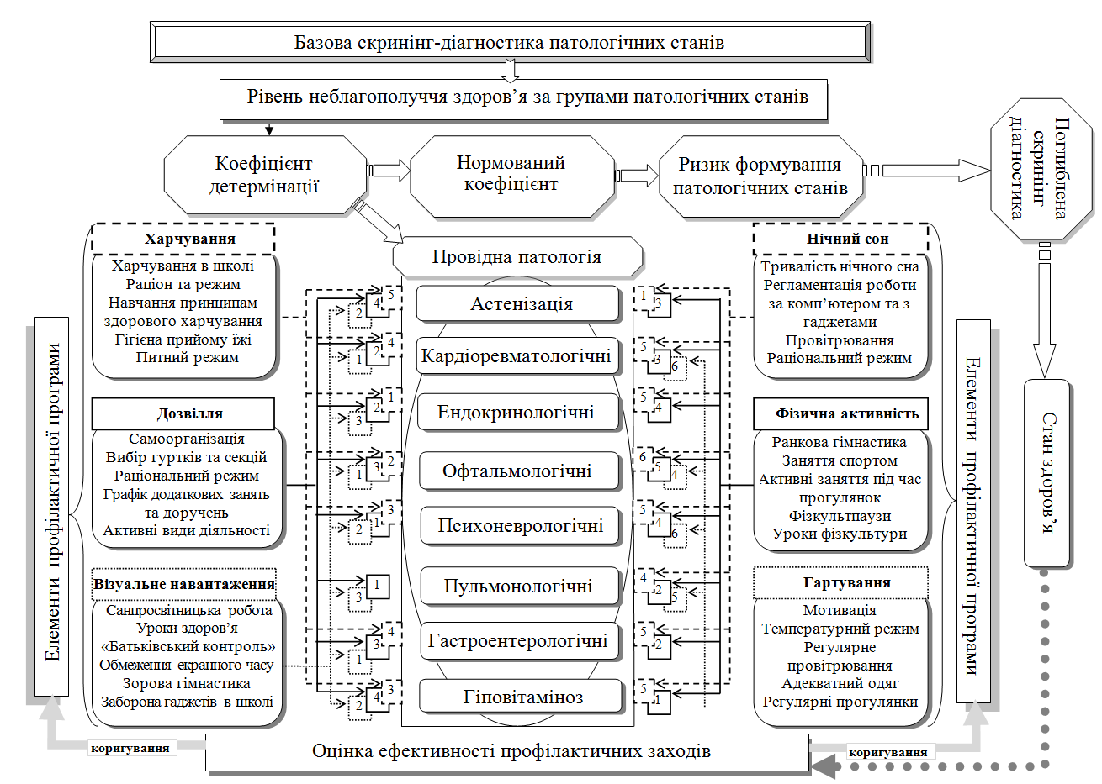
Додаток Д 1
Алгоритм формування профілактичної програми щодо попередження неінфекційних захворювань серед школярів
БЛАНКИ МЕТОДИКИ «ПЕРЕЛІК ДИТЯЧИХ СИМПТОМІВ»(PSC-Ukr та Y-PSC-Ukr)
(Адаптація О. Л. Луценко, Д. В. Штриголь, Н. Г. Міхановської)
Перелік дитячих симптомів -дитяче-підліткова версія (Y-PSC)
BRIGURES TOOL FOR PROSSIONALS
Ці речення описують самопочуття та поведінку дитини. Будь ласка, прочитай кожне речення та познач галочкою () під відповідями «Ніколи», «Іноді» та «Часто», наскільки часто такі самопочуття та поведінка виникають у тебе. Для кожного речення треба позначити лише одну відповідь.
 |  |  | Ніколи | Іноді | Часто
1 | Скаржишся на різні болі | 1
2 | Проводиш більше часу наодинці | 2
3 | Швидко втомлюєшся, маєш недостатньо енергії | 3
4 | Невгамовний, не можеш сидіти спокійно | 4
5 | Маєш проблеми з вчителем/вчителями | 5
6 | Менше цікавишся школою | 6
7 | Дієш «як заведений» («як моторчик») | 7
8 | Надто багато витаєш у хмарах (мрієш, фантазуєш) | 8
9 | Легко відволікаєшся | 9
10 | Боїшся нових ситуацій | 10
11 | Почуваєшся сумним(ою), нещасливим(ою) | 11
12 | Роздратований(на), сердитий(та) | 12
13 | Відчуваєш безнадійність | 13
14 | Маєш труднощі із зосередженням уваги | 14
15 | Менш зацікавлений(на) у друзях | 15
16 | Б’єшся з іншими дітьми | 16
17 | Пропускаєш школу | 17
18 | Шкільні оцінки погіршуються | 18
19 | Почуваєшся винним(ою) | 19
20 | Звертаєшся до лікаря, хоча лікар не знаходить хвороб | 20
21 | Погано спиш | 21
22 | Багато хвилюєшся | 22
23 | Хочеш бути з мамою (батьком) більше, ніж раніше | 23
24 | Відчуваєш себе поганим(ою) | 24
25 | Надто ризикуєш | 25
26 | Отримуєш травми, пошкодження | 26
27 | Менше розважаєшся | 27
28 | Поводишся як дитина молодшого віку | 28
29 | Не виконуєш правила | 29
30 | Не показуєш свої почуття | 30
31 | Не розумієш почуття інших | 31
32 | Дражниш інших | 32
33 | Звинувачуєш інших у власних проблемах | 33
34 | Береш чужі речі | 34
35 | Відмовляєшся ділитися з іншими | 35
Додаток Д 2
Перелік дитячих симптомів -версія для батьків (PSC)
Емоційне та фізичне здоров'я у дітей тісно пов’язані. Оскільки батьки часто першими помічають проблеми з поведінкою, емоціями або навчанням у їх дитини, ви можете допомогти вашій дитині отримати найкращу допомогу, відповівши на ці питання. Будь ласка, вкажіть, які речення найкраще описують вашу дитину.
Будь ласка, прочитайте кожне речення та позначте галочкою () під відповідями «Ніколи», «Іноді» та «Часто», наскільки часто такі почуття та поведінка виникають у вашої дитини.
 |  |  | Ніколи | Іноді | Часто
1 | Скаржиться на різні болі | 1
2 | Проводить більше часу наодинці | 2
3 | Швидко втомлюється, має недостатньо енергії | 3
4 | Невгамовний, не може сидіти спокійно | 4
5 | Має проблеми з вчителем/вчителями | 5
6 | Менше цікавиться школою | 6
7 | Діє «як заведений» («як моторчик») | 7
8 | Надто багато витає у хмарах (мріє, фантазує) | 8
9 | Легко відволікається | 9
10 | Боїться нових ситуацій | 10
11 | Почувається сумним, нещасливим | 11
12 | Роздратований, сердитий | 12
13 | Відчуває безнадійність | 13
14 | Має труднощі із зосередженням уваги | 14
15 | Менш зацікавлений у друзях | 15
16 | Б’ється з іншими дітьми | 16
17 | Пропускає школу | 17
18 | Шкільні оцінки погіршуються | 18
19 | Почувається винним | 19
20 | Звертається до лікаря, хоча лікар не знаходить хвороб | 20
21 | Погано спить | 21
22 | Багато хвилюється | 22
23 | Хоче бути з Вами більше, ніж раніше | 23
24 | Відчуває себе поганим (поганою) | 24
25 | Надто ризикує | 25
26 | Отримує травми, пошкодження | 26
27 | Менше розважається | 27
28 | Поводиться як дитина молодшого віку | 28
29 | Не виконує правила | 29
30 | Не показує свої почуття | 30
31 | Не розуміє почуття інших | 31
32 | Дражнить інших | 32
33 | Звинувачує інших у власних проблемах | 33
34 | Бере чужі речі | 34
35 | Відмовляється ділитися з іншими | 35
Чи має ваша дитина які-небудь емоційні або поведінкові проблеми, за якими він або вона потребує допомоги? ( ) Ні ( ) Так
Чи є певний вид допомоги (послуг), який ви би хотіли, щоб ваша дитина отримала для вирішення цих проблем? ( ) Ні ( ) Так Якщо так, то яку саме допомогу (послуги)?______
Додаток Д 3
Алгоритм обчислення результатів методики
«ПЕРЕЛІК ДИТЯЧИХ СИМПТОМІВ» (PSC-Ukr та Y-PSC-Ukr)
(Адаптація О. Л. Луценко, Д. В. Штриголь, Н. Г. Міхановської)

PSC складається з 35 пунктів, які оцінюються як "Ніколи", "Іноді" або «Часто», і переводяться у 0, 1 або 2 бали відповідно. Загальний бал розраховується шляхом додавання балів за кожним з 35 пунктів.
Мінімальний бал за методикою може дорівнювати 0 балів, максимальний –70 балів для повної версії тесту з 35 пунктів.
Скрінінговим критичним значенням для методики PSC-Ukr є 22+ та для Y-PSC-Ukr є 21+. Такі бали свідчать, що дитині може допомогти додаткова консультація спеціаліста з психічного здоров’я.
Пункти, які дитина залишила незаповненими не підраховуються (їм присвоюється значення 0 балів). Якщо таких пунктів 4 та більше -опитувальник вважається недійсним.
Щоб з’ясувати які саме у дитини присутні психічні проблеми в тесті можуть бути пораховані субшкальні показники.
Для української версії тесту розраховуються 2 субшкальних показника: інтерналізація та екстерналізація.
Субшкала інтерналізації включає 15 пунктів: 1, 2, 3, 10, 11, 13, 15, 19, 20, 21, 22, 23, 24, 27, 30.
Субшкала екстерналізації включає 20 пунктів: 4, 5, 6, 7, 8, 9, 12, 14, 16, 17, 18, 25, 26, 28, 29, 31, 32, 33, 34, 35.
Для їх підрахунку сумуються бали за пунктами, які входять у ці субшкали.

Додаток Е
АНКЕТА ЯКОСТІ ЖИТТЯ (для учнів середнього шкільного віку)

Ця анкета визначає Ваше благополуччя та самопочуття.
Пам’ятайте: це не тест, тут не має правильних чи неправильних відповідей. Важливо, щоб Ви відповідали чесно, а позначку ˅ ставили чітко до кожного питання у бланку. Обирайте одне поле у строчці, що найбільш точно відображує Ваш стан протягом певного проміжку часу.
П. І. Б. __________________________________________________________
Заклад освіти __________________________________ клас ______________
Дата народження ______________ Дата заповнення___________ 202___

- Як би Ви в цілому оцінили стан Вашого здоров’я?
Добре | Скоріше добре | Задовільне | Скоріше погане | Погане
- Як змінилось Ваше здоров’я у порівнянні з минулим роком?
Стало значно кращим | Стало трохи кращим | Не змінилось | Стало трохи гірше | Стало набагато гірше
- Як часто Ви хворіли протягом року?
Не хворів | 1-2 рази за рік | 3 - 4 рази за рік | 5 - 6 разів за рік | Весь час хворію
- Наскільки стан Вашого здоров’я відрізняється від здоров’я однолітків (однокласників)?
Значно краще | Трохи краще | Не відрізняється | Трохи гірше | Набагато гірше
- Чи відчували Ви фізичний біль протягом останнього місяця?
Зовсім  не відчував | Дуже слабкий | Слабкий | Помірний | Сильний
- Як часто Ви відчували фізичний біль протягом останнього місяця?
Зовсім  не відчував | 1-2 рази | Часто | Дуже часто | Майже щодня
- Якою мірою фізичний біль протягом останнього місяця заважав Вам займатися звичайними справами (включаючи навчання у школі, відвідування гуртків або роботу вдома)?
Зовсім не заважав | Трохи заважав | Помірно заважав | Сильно заважав | Дуже сильно заважав

Наступні питання стосуються Вашого фізичного стану. Наскільки часто протягом останнього тижня Вам було важко виконувати такі фізичні дії: |  | ніколи | іноді | часто | дуже часто | майже весь час
 | Великі фізичні навантаження (біг, стрибки, підняття важких предметів, довга їзда на велосипеді, скейтборді, роликах)?
 | Помірні фізичні навантаження (підмести або вимити підлогу, прибрати у кімнаті, прогулянка пішки у помірному темпі)
 | Підніматися сходами на один поверх?
 | Підніматися сходами на декілька поверхів?
 | Виконати 3-5 присідань?
 | Сходити до магазину?
 | Самостійно вимитися та одягнутися?

 | Наступні питання стосуються Вашого самопочуття і яким воно було протягом останнього тижня. | ніколи | іноді | часто | дуже часто | майже весь час
 | Чи відчували Ви себе бадьорим(ою)?
 | Чи відчували Ви себе повним(ою) сил і енергії?
 | Чи відчували Ви себе пригніченим(ою)?
 | Чи відчували Ви себе стомленим(ою)?

 | Наскільки часто протягом останнього тижня Ваш фізичний стан: | ніколи | іноді | часто | дуже часто | майже весь час
 | Заважав брати участь у активних іграх (бігати, стрибати, грати у футбол, танцювати тощо)?
 | Заважав виконувати легку домашню роботу (прибирати у себе на столі, вимити посуд, тощо)?
 | Піднімати чи нести сумку або портфель?
 | Заважав виконувати завдання вчителя під час уроків в школі?
 | Заважав бути активним на перервах?
 | Заважав виконувати запланований на тиждень обсяг завдань?

- Наскільки Ваш емоційний стан протягом останнього тижня заважав навчатися?
Зовсім  не заважав | Трохи | Помірно | Сильно | Дуже сильно

 | Як часто протягом останнього тижня Ваш емоційний стан заважав активно спілкуватися з: | ніколи | іноді | часто | дуже часто | майже весь час
 | друзями
 | батьками
 | вчителями

 | Ваші стосунки з друзями протягом останнього тижня | ніколи | іноді | часто | дуже часто | майже весь час
 | Як часто Ви допомагали друзям?
 | Як часто друзі підтримували Вас?

 | Наскільки часто протягом останнього тижня Ваш емоційний стан: | ніколи | іноді | часто | дуже часто | майже весь час
 | Заважав виконувати завдання вчителя під час уроків в школі?
 | Заважав бути уважним на уроках?
 | Заважав виконувати запланований обсяг роботи?
 | Змушував виконувати домашні завдання менш акуратно, ніж зазвичай?
 | Заважав розважатися з друзями?

 | Ваші відчуття та настрій протягом останнього тижня | ніколи | іноді | часто | дуже часто | майже весь час
 | Гарний настрій
Роздратований(а)
чи знервований(а)
 | Сумно
 | Відчуття самотності
 | Задоволений(а) собою
 | Щасливий(а)

Додаток Ж
Акти впроваджень результатів дисертаційної роботи
